Tribunal de Justiça do Estado do Ceará - 2º Grau
Processo Judicial Eletrônico
Processos em pauta de julgamento
Sessão de 18/03/2026 às 09:00:00
Emitido em 13/03/2026 07:44
Processo
3003202-14.2025.8.06.0163
1
Número de ordem
Órgão julgador
Órgão julgador colegiado
Relator
1º Gabinete da 3ª Câmara de Direito Privado
3ª Câmara de Direito Privado
RAIMUNDO NONATO SILVA SANTOS
APELAÇÃO CÍVEL
Classe judicial
Assunto principal
Polo ativo
Contratos Bancários
FRANCISCO CARNEIRO DA SILVA
Advogado(s) - Polo ativo
ALBERTO JEFERSON RODRIGUES TEIXEIRA - (CE43091-A)
PEDRO LUCAS MELO SILVA - (CE54962-A)
Polo passivo
BANCO BRADESCO FINANCIAMENTOS S.A.
Advogado(s) - Polo passivo THIAGO BARREIRA ROMCY - (CE23900-A)
Terceiros
Não informado
Não informado
Voto proferido pelo relator
Processo
0436097-40.2010.8.06.0001
2
Número de ordem
Órgão julgador
Órgão julgador colegiado
Relator
1º Gabinete da 3ª Câmara de Direito Privado
3ª Câmara de Direito Privado
RAIMUNDO NONATO SILVA SANTOS
APELAÇÃO CÍVEL
Classe judicial
Assunto principal
Polo ativo
Inventário e Partilha
Espólio de LUIZ HILÁRIO DA SILVA
Raimundo Alves da Silva
Advogado(s) - Polo ativo
Polo passivo
ANTONIO MOITA TRINDADE - (CE3043-A)
JOSE RENATO CAVALCANTE LINS - (CE31375-A)
Raimundo Alves da Silva
Espólio de LUIZ HILÁRIO DA SILVA
Advogado(s) - Polo passivo JOSE ROCHA SALES LOPES - (CE2702-A)
JOSE ROCHA SALES LOPES - (CE2702-A)
Terceiros
FRANCISCA EDNA ALVES DA SILVA SENA
ANTONIO MITTERRAN CONDE DE OLIVEIRA
Voto proferido pelo relator
Voto não liberado
Processo
3003638-29.2024.8.06.0091
3
Número de ordem
Órgão julgador
Órgão julgador colegiado
Relator
1º Gabinete da 3ª Câmara de Direito Privado
3ª Câmara de Direito Privado
RAIMUNDO NONATO SILVA SANTOS
APELAÇÃO CÍVEL
Classe judicial
Assunto principal
Polo ativo
Empréstimo consignado
FRANCISCO ASSIS LOPES
Advogado(s) - Polo ativo
FRANCISCO EVERTON BEZERRA LOPES - (CE44908-A)
FRANCISCO BRUNO BEZERRA LOPES - (CE47903-A)
Polo passivo
BANCO CETELEM S.A.
Advogado(s) - Polo passivo MARIA DO PERPETUO SOCORRO MAIA GOMES - (PE21449-A)
1
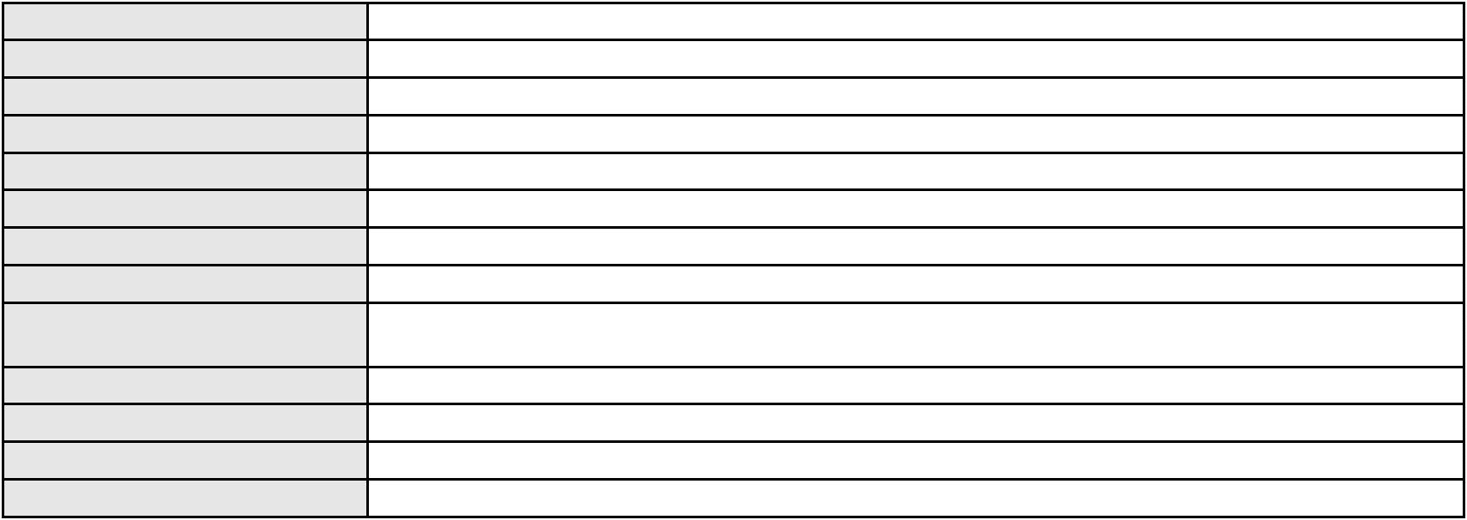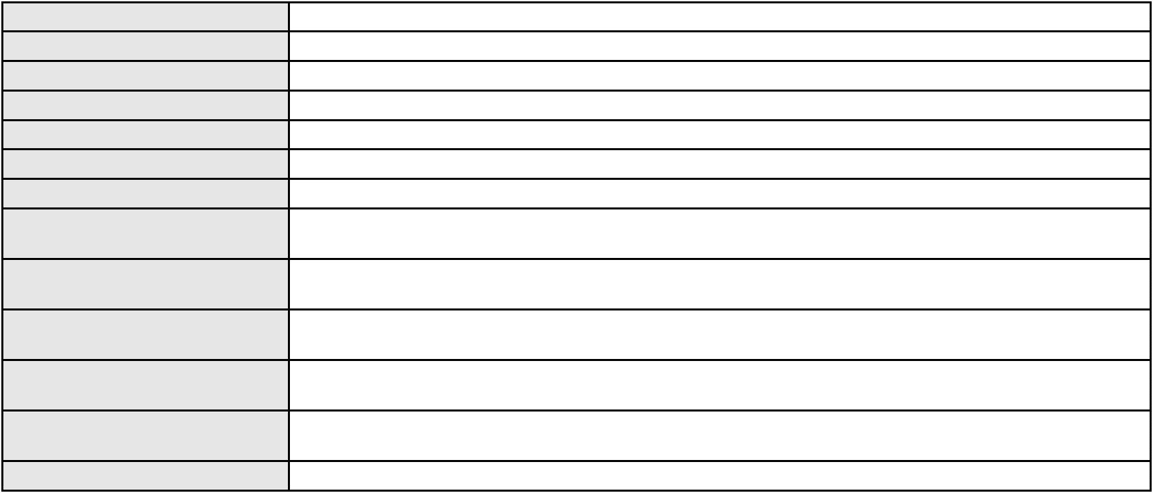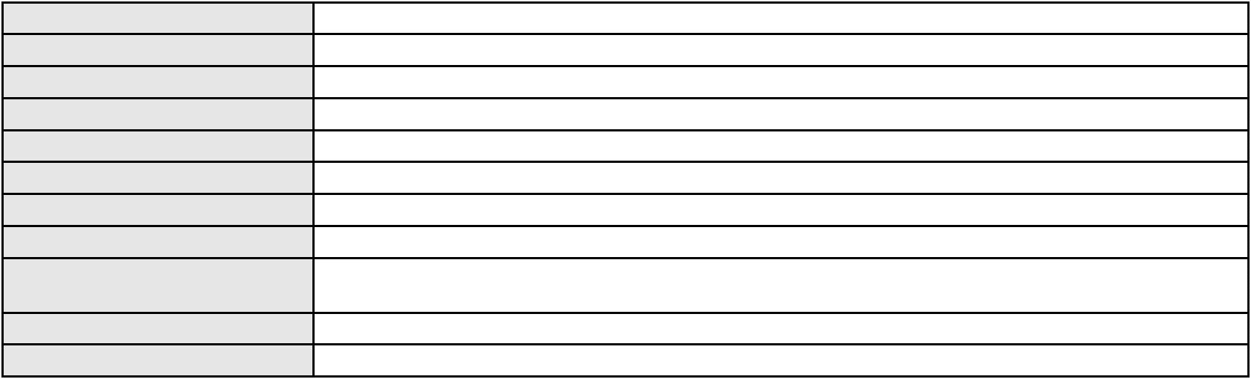

Processo
3003638-29.2024.8.06.0091
Não informado
Terceiros
Voto proferido pelo relator
Não informado
Processo
0291897-17.2022.8.06.0001
Número de ordem
Órgão julgador
Órgão julgador colegiado
Relator
4
1º Gabinete da 3ª Câmara de Direito Privado
3ª Câmara de Direito Privado
RAIMUNDO NONATO SILVA SANTOS
APELAÇÃO CÍVEL
Classe judicial
Assunto principal
Polo ativo
Obrigação de Fazer / Não Fazer
FRANCISCA LEANDRO DE MELO
Não informado
Advogado(s) - Polo ativo
Polo passivo
UNIMED DE FORTALEZA COOPERATIVA DE TRABALHO MEDICO LTDA
Advogado(s) - Polo passivo DAVID SOMBRA PEIXOTO - (CE16477-A)
Terceiros
Não informado
Não informado
Voto proferido pelo relator
Processo
3003201-29.2025.8.06.0163
5
Número de ordem
Órgão julgador
Órgão julgador colegiado
Relator
1º Gabinete da 3ª Câmara de Direito Privado
3ª Câmara de Direito Privado
RAIMUNDO NONATO SILVA SANTOS
APELAÇÃO CÍVEL
Classe judicial
Assunto principal
Polo ativo
Contratos Bancários
FRANCISCO CARNEIRO DA SILVA
Advogado(s) - Polo ativo
ALBERTO JEFERSON RODRIGUES TEIXEIRA - (CE43091-A)
PEDRO LUCAS MELO SILVA - (CE54962-A)
Polo passivo
BANCO BRADESCO S/A
Advogado(s) - Polo passivo THIAGO BARREIRA ROMCY - (CE23900-A)
Terceiros
Não informado
Não informado
Voto proferido pelo relator
Processo
3001090-35.2025.8.06.0143
Número de ordem
Órgão julgador
Órgão julgador colegiado
Relator
6
1º Gabinete da 3ª Câmara de Direito Privado
3ª Câmara de Direito Privado
RAIMUNDO NONATO SILVA SANTOS
APELAÇÃO CÍVEL
Classe judicial
Assunto principal
Polo ativo
Indenização por Dano Moral
SEBASTIANA BENEDITO DE LIMA
FRANCISCO REGIOS PEREIRA NETO - (CE25034-A)
BANCO SANTANDER (BRASIL) S.A.
Advogado(s) - Polo ativo
Polo passivo
Advogado(s) - Polo passivo DENNER DE BARROS E MASCARENHAS BARBOSA - (CE41218-A)
Terceiros
Não informado
Não informado
Voto proferido pelo relator
Processo
0200488-85.2024.8.06.0163
7
Número de ordem
Órgão julgador
Órgão julgador colegiado
Relator
1º Gabinete da 3ª Câmara de Direito Privado
3ª Câmara de Direito Privado
RAIMUNDO NONATO SILVA SANTOS
APELAÇÃO CÍVEL
Classe judicial
Assunto principal
Práticas Abusivas
2
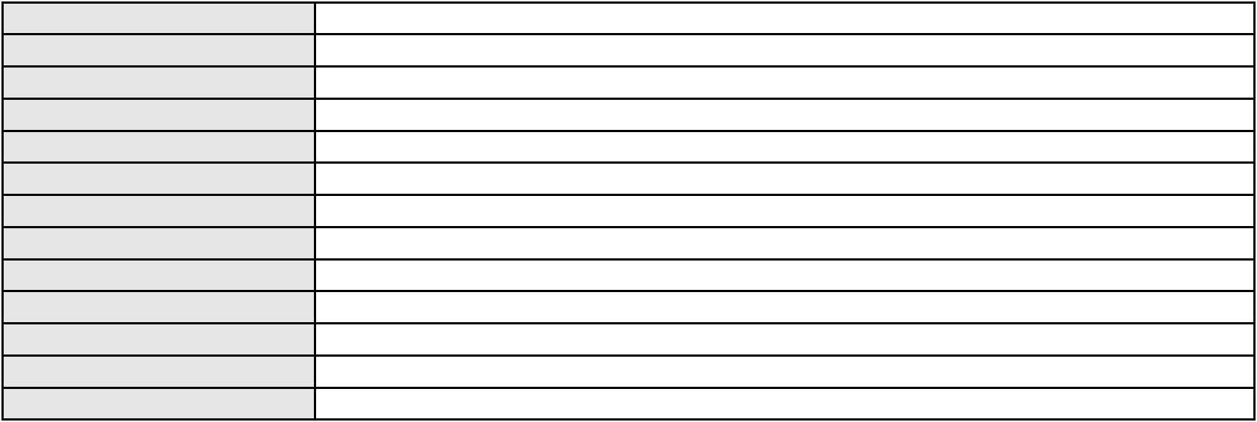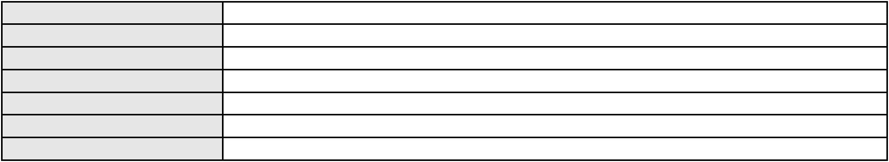

Processo
0200488-85.2024.8.06.0163
Polo ativo
FRANCISCA MONTEIRO DE PAIVA
Advogado(s) - Polo ativo
FRANCISCA KELZIANE MIRANDA DE OLIVEIRA - (CE52128-A)
AURICLEA DE MELO SOUSA FALES - (CE52132-A)
Polo passivo
SEBRASEG CLUBE DE BENEFICIOS LTDA
Advogado(s) - Polo passivo GABRIELA DE OLIVEIRA ROELA - (ES40903-A)
Terceiros
Não informado
Não informado
Voto proferido pelo relator
Processo
3000925-51.2025.8.06.0122
8
Número de ordem
Órgão julgador
Órgão julgador colegiado
Relator
1º Gabinete da 3ª Câmara de Direito Privado
3ª Câmara de Direito Privado
RAIMUNDO NONATO SILVA SANTOS
APELAÇÃO CÍVEL
Classe judicial
Assunto principal
Polo ativo
Tarifas
RAIMUNDO JOAO TESTILIANO ROMAO
Advogado(s) - Polo ativo
CINTIA SANTANA DE LIMA - (CE52760-A)
RAYSSA VITORIA GONCALVES DA SILVA - (PB33901-A)
Polo passivo
BANCO BRADESCO S/A
Advogado(s) - Polo passivo PAULO EDUARDO PRADO - (CE24314-A)
Terceiros
Não informado
Não informado
Voto proferido pelo relator
Processo
0050189-29.2020.8.06.0166
9
Número de ordem
Órgão julgador
Órgão julgador colegiado
Relator
1º Gabinete da 3ª Câmara de Direito Privado
3ª Câmara de Direito Privado
RAIMUNDO NONATO SILVA SANTOS
APELAÇÃO CÍVEL
Classe judicial
Assunto principal
Polo ativo
Defeito, nulidade ou anulação
JOSE ALVES DE CARVALHO
ROKYLANE GONCALVES BRASIL - (CE31058-A)
BANCO PAN S.A.
Advogado(s) - Polo ativo
Polo passivo
Advogado(s) - Polo passivo FELICIANO LYRA MOURA - (CE29481-A)
Terceiros
JOAO DOS ANJOS COSTA
Não informado
Voto proferido pelo relator
Processo
3000338-14.2025.8.06.0030
10
Número de ordem
Órgão julgador
Órgão julgador colegiado
Relator
1º Gabinete da 3ª Câmara de Direito Privado
3ª Câmara de Direito Privado
RAIMUNDO NONATO SILVA SANTOS
APELAÇÃO CÍVEL
Classe judicial
Assunto principal
Polo ativo
Indenização por Dano Moral
ANTONIO JUVENAL DA SILVA
GILMARIO DOMINGOS DE SOUZA - (CE30399-A)
Advogado(s) - Polo ativo
Polo passivo
UNIMED SEGURADORA S/A
BANCO BRADESCO S/A
Advogado(s) - Polo passivo Não informado
Terceiros
MINISTERIO PUBLICO DO ESTADO DO CEARA
Voto não liberado
Voto proferido pelo relator
3
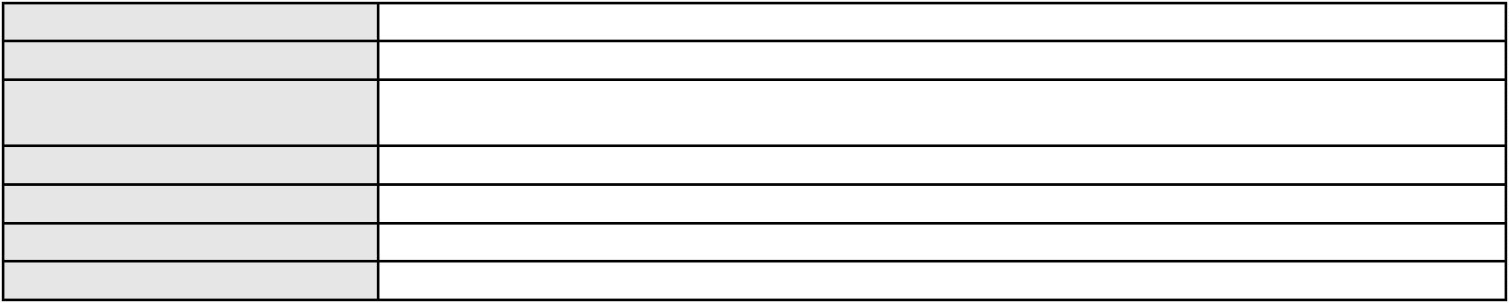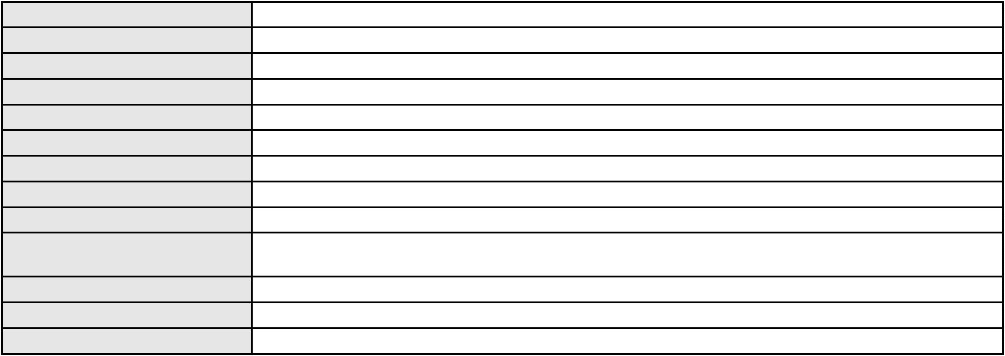

Processo
3001333-83.2025.8.06.0173
11
Número de ordem
Órgão julgador
Órgão julgador colegiado
Relator
1º Gabinete da 3ª Câmara de Direito Privado
3ª Câmara de Direito Privado
RAIMUNDO NONATO SILVA SANTOS
APELAÇÃO CÍVEL
Classe judicial
Assunto principal
Polo ativo
Repetição do Indébito
MARIA RODRIGUES OLIVEIRA
FILIPE MACHADO MAGALHAES AMORIM - (CE44977-A)
BANCO BRADESCARD S.A.
Advogado(s) - Polo ativo
Polo passivo
Advogado(s) - Polo passivo THIAGO BARREIRA ROMCY - (CE23900-A)
Terceiros
Não informado
Não informado
Voto proferido pelo relator
Processo
0201086-58.2023.8.06.0071
Número de ordem
Órgão julgador
Órgão julgador colegiado
Relator
12
1º Gabinete da 3ª Câmara de Direito Privado
3ª Câmara de Direito Privado
RAIMUNDO NONATO SILVA SANTOS
APELAÇÃO CÍVEL
Classe judicial
Assunto principal
Polo ativo
Inclusão Indevida em Cadastro de Inadimplentes
ROZIANA MARIA LINS E SILVA LEITE
JOSE ERLANIO RODRIGUES - (CE12855-A)
Advogado(s) - Polo ativo
Polo passivo
NU FINANCEIRA S.A. - SOCIEDADE DE CREDITO, FINANCIAMENTO E
INVESTIMENTO
Advogado(s) - Polo passivo MARIA DO PERPETUO SOCORRO MAIA GOMES - (PE21449-A)
Terceiros
MINISTERIO PUBLICO DO ESTADO DO CEARA
Não informado
Voto proferido pelo relator
Processo
0200312-11.2024.8.06.0130
13
Número de ordem
Órgão julgador
Órgão julgador colegiado
Relator
1º Gabinete da 3ª Câmara de Direito Privado
3ª Câmara de Direito Privado
RAIMUNDO NONATO SILVA SANTOS
APELAÇÃO CÍVEL
Classe judicial
Assunto principal
Polo ativo
Defeito, nulidade ou anulação
ESPEDITO MIRANDA GONCALVES
BANCO BRADESCO S/A
Advogado(s) - Polo ativo
Polo passivo
FRANCISCO RANULFO MAGALHAES RODRIGUES JUNIOR - (CE21594-A)
FRANCISCO RANULFO MAGALHAES RODRIGUES JUNIOR - (CE21594-A)
BANCO BRADESCO S/A
ESPEDITO MIRANDA GONCALVES
Advogado(s) - Polo passivo FRANCISCO SAMPAIO DE MENEZES JUNIOR - (CE9075-A)
FRANCISCO SAMPAIO DE MENEZES JUNIOR - (CE9075-A)
Terceiros
MINISTERIO PUBLICO DO ESTADO DO CEARA
Não informado
Voto proferido pelo relator
Processo
0201385-15.2024.8.06.0034
14
Número de ordem
Órgão julgador
Órgão julgador colegiado
Relator
1º Gabinete da 3ª Câmara de Direito Privado
3ª Câmara de Direito Privado
RAIMUNDO NONATO SILVA SANTOS
APELAÇÃO CÍVEL
Classe judicial
Assunto principal
Polo ativo
Inclusão Indevida em Cadastro de Inadimplentes
FRANCISCO OLIVEIRA DA SILVA
4
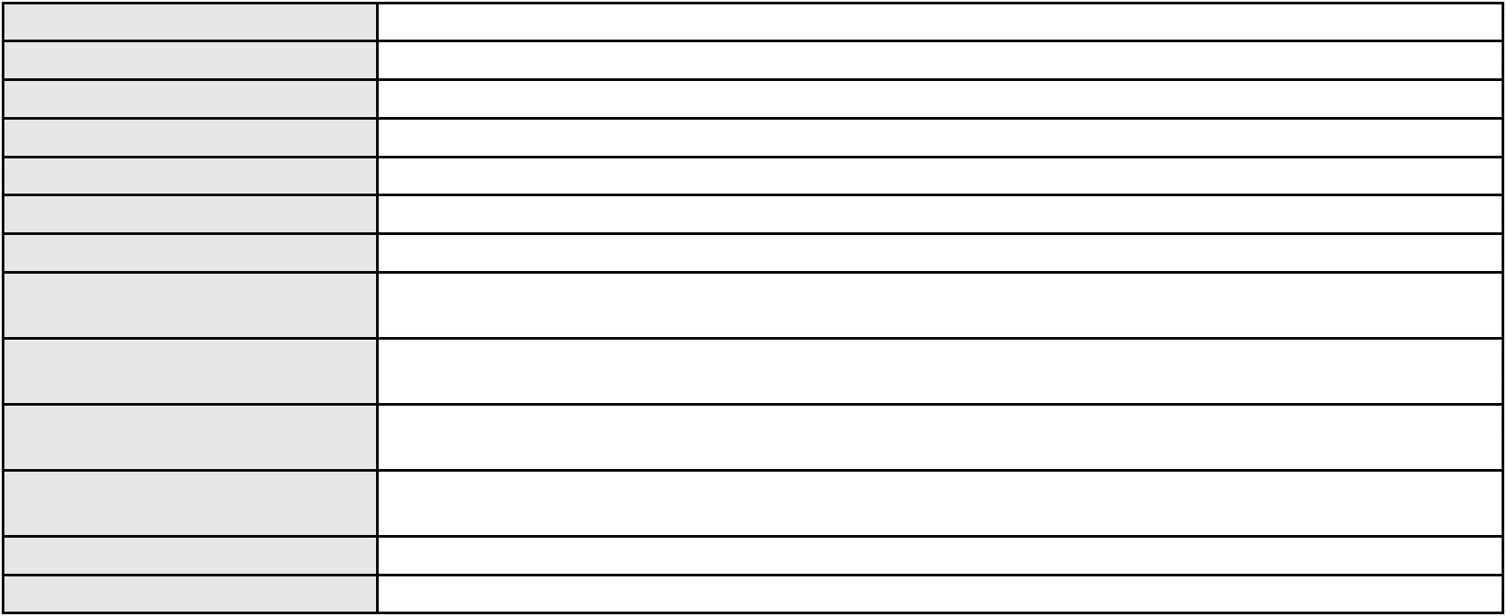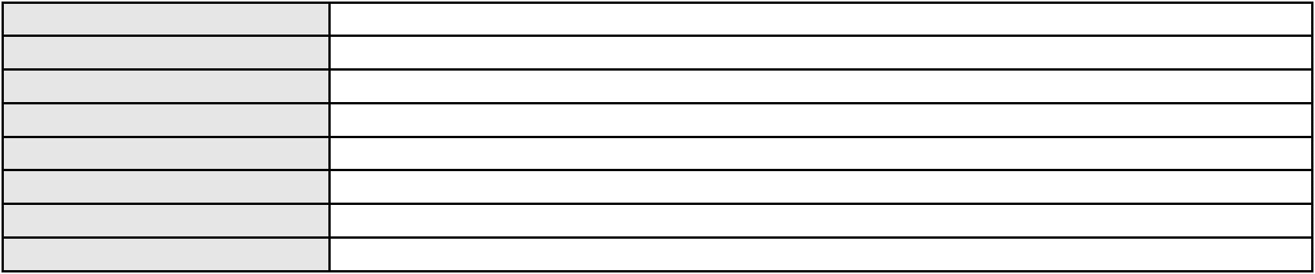

Processo
0201385-15.2024.8.06.0034
Advogado(s) - Polo ativo
DIONNATHAN DUARTE DA SILVA - (CE43029-A)
JOAO ITALO OLIVEIRA CLEMENTE POMPEU - (CE30643-A)
Polo passivo
BANCO BRADESCO S/A
Advogado(s) - Polo passivo FRANCISCO SAMPAIO DE MENEZES JUNIOR - (CE9075-A)
Terceiros
Não informado
Não informado
Voto proferido pelo relator
Processo
0277399-76.2023.8.06.0001
15
Número de ordem
Órgão julgador
Órgão julgador colegiado
Relator
1º Gabinete da 3ª Câmara de Direito Privado
3ª Câmara de Direito Privado
RAIMUNDO NONATO SILVA SANTOS
APELAÇÃO CÍVEL
Classe judicial
Assunto principal
Polo ativo
Defeito, nulidade ou anulação
MARIA ZULENE DOS SANTOS
JOSE IDEMBERG NOBRE DE SENA - (CE14260-A)
BANCO BRADESCO S/A
Advogado(s) - Polo ativo
Polo passivo
Advogado(s) - Polo passivo THIAGO BARREIRA ROMCY - (CE23900-A)
Terceiros
Não informado
Não informado
Voto proferido pelo relator
Processo
0137333-85.2019.8.06.0001
16
Número de ordem
Órgão julgador
Órgão julgador colegiado
Relator
1º Gabinete da 3ª Câmara de Direito Privado
3ª Câmara de Direito Privado
RAIMUNDO NONATO SILVA SANTOS
APELAÇÃO CÍVEL
Classe judicial
Assunto principal
Polo ativo
Atraso na Entrega do Imóvel
MD CE JOSE AMERICO CONSTRUCOES SPE LTDA
MOURA DUBEUX ENGENHARIA E EMPREENDIMENTOS S/A
Advogado(s) - Polo ativo
Polo passivo
Não informado
THALES MARTINS MARQUES
CAMILA LIMA PINHEIRO DA SILVA
Advogado(s) - Polo passivo Não informado
Terceiros
Não informado
Não informado
Voto proferido pelo relator
Processo
0200740-21.2024.8.06.0056
17
Número de ordem
Órgão julgador
Órgão julgador colegiado
Relator
1º Gabinete da 3ª Câmara de Direito Privado
3ª Câmara de Direito Privado
RAIMUNDO NONATO SILVA SANTOS
APELAÇÃO CÍVEL
Classe judicial
Assunto principal
Polo ativo
Práticas Abusivas
MARIA DO SOCORRO DE OLIVEIRA LIMA
BANCO BRADESCO S/A
Advogado(s) - Polo ativo
Polo passivo
RODOLFO PEREIRA TEIXEIRA - (CE45449-A)
RODOLFO PEREIRA TEIXEIRA - (CE45449-A)
BANCO BRADESCO S/A
MARIA DO SOCORRO DE OLIVEIRA LIMA
Advogado(s) - Polo passivo FRANCISCO SAMPAIO DE MENEZES JUNIOR - (CE9075-A)
FRANCISCO SAMPAIO DE MENEZES JUNIOR - (CE9075-A)
Terceiros
Não informado
Não informado
Voto proferido pelo relator
5
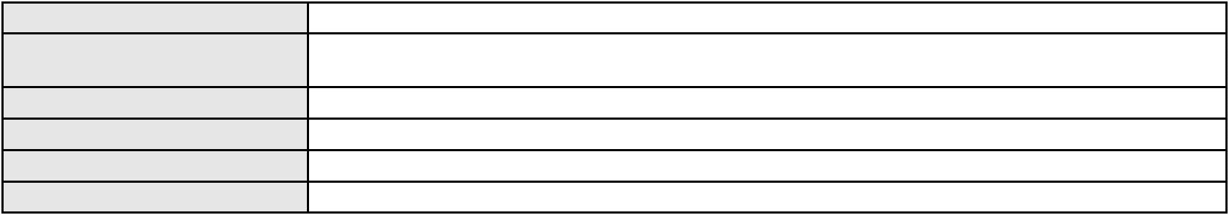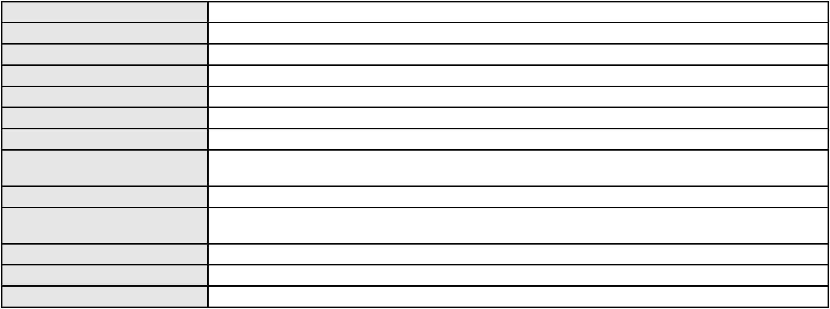

Processo
0201460-81.2023.8.06.0101
18
Número de ordem
Órgão julgador
Órgão julgador colegiado
Relator
1º Gabinete da 3ª Câmara de Direito Privado
3ª Câmara de Direito Privado
RAIMUNDO NONATO SILVA SANTOS
APELAÇÃO CÍVEL
Classe judicial
Assunto principal
Polo ativo
Prestação de Serviços
COMPANHIA DE AGUA E ESGOTO DO CEARA CAGECE
ERIVANDO ROCHA CHAVES
Advogado(s) - Polo ativo
Polo passivo
JOAO PAULO GOMES DIAS - (CE20746-A)
JOAO PAULO GOMES DIAS - (CE20746-A)
COMPANHIA DE AGUA E ESGOTO DO CEARA CAGECE
ERIVANDO ROCHA CHAVES
Advogado(s) - Polo passivo JOAO PAULO GOMES DIAS - (CE20746-A)
JOAO PAULO GOMES DIAS - (CE20746-A)
Terceiros
Não informado
Não informado
Voto proferido pelo relator
Processo
0005754-56.2019.8.06.0181
Número de ordem
Órgão julgador
Órgão julgador colegiado
Relator
19
1º Gabinete da 3ª Câmara de Direito Privado
3ª Câmara de Direito Privado
RAIMUNDO NONATO SILVA SANTOS
APELAÇÃO CÍVEL
Classe judicial
Assunto principal
Polo ativo
Dissolução
CARLOS ALBERTO OTONI MARINHEIRO
ANTONIO IRAN DE AMORIM RODRIGUES - (CE16542-A)
CARINA BATISTA GUEDES VIANA OTONI
Advogado(s) - Polo ativo
Polo passivo
Advogado(s) - Polo passivo Não informado
Terceiros
MINISTERIO PUBLICO DO ESTADO DO CEARA
Voto proferido pelo relator
Não informado
Processo
0200357-86.2023.8.06.0053
20
Número de ordem
Órgão julgador
Órgão julgador colegiado
Relator
1º Gabinete da 3ª Câmara de Direito Privado
3ª Câmara de Direito Privado
RAIMUNDO NONATO SILVA SANTOS
APELAÇÃO CÍVEL
Classe judicial
Assunto principal
Polo ativo
Indenização por Dano Material
NATANAEL SOUSA DA SILVA
Advogado(s) - Polo ativo
VANDEILSON ARAUJO DIAS - (CE47751-A)
ARTUR PARENTE PONTE - (CE27882-A)
VICTOR PARENTE PONTE - (CE26078-A)
Polo passivo
NU PAGAMENTOS S.A.
Advogado(s) - Polo passivo MARIA DO PERPETUO SOCORRO MAIA GOMES - (PE21449-A)
Terceiros
Não informado
Não informado
Voto proferido pelo relator
Processo
0024788-38.2020.8.06.0001
21
Número de ordem
Órgão julgador
Órgão julgador colegiado
Relator
1º Gabinete da 3ª Câmara de Direito Privado
3ª Câmara de Direito Privado
RAIMUNDO NONATO SILVA SANTOS
APELAÇÃO CÍVEL
Classe judicial
Assunto principal
Perdas e Danos
6
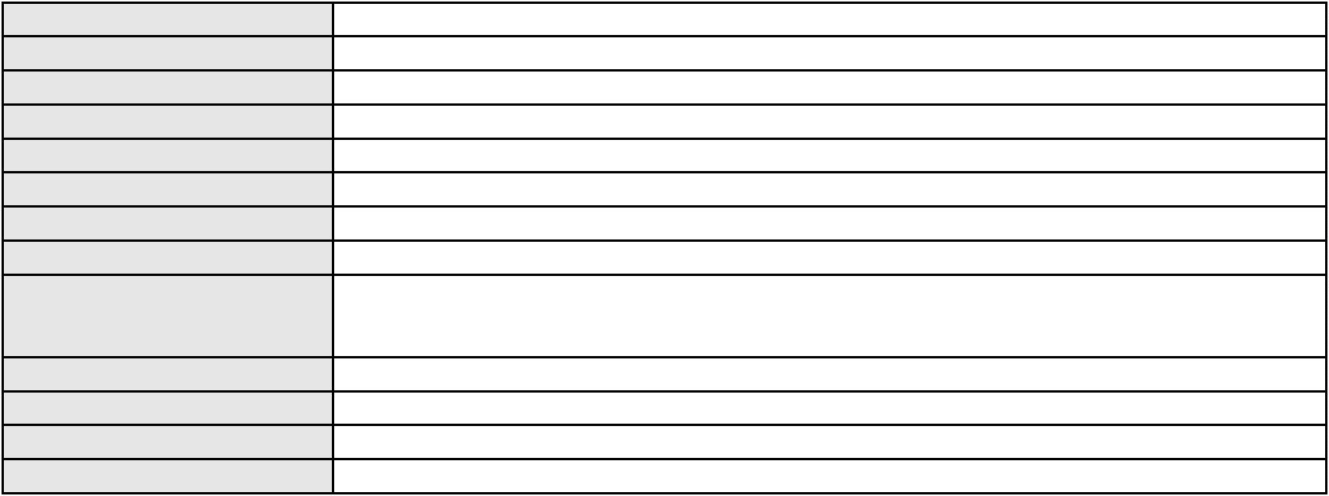

Processo
Polo ativo
0024788-38.2020.8.06.0001
GEANNE ALDINA DOS SANTOS BARROS
DILSON ROBERTO DIAS DE CASTRO
Fernando Antonio Castelo Branco Fontenele
Advogado(s) - Polo ativo
Polo passivo
LIVIO CAVALCANTE DE ARRUDA NETO - (CE9976-A)
ANA CIONE RODRIGUES ALVES
Advogado(s) - Polo passivo EDSON PEREIRA CUTRIM NETO - (CE32903-A)
MARIA LUDMILA COSTA IPIRANGA - (CE33099-A)
VICTOR ALMEIDA CAMPOS - (CE32956-A)
Terceiros
ANA BEATRIZ NOGUEIRA PEIXE SALES
Não informado
Voto proferido pelo relator
Processo
3021852-16.2025.8.06.0000
22
Número de ordem
Órgão julgador
Órgão julgador colegiado
Relator
1º Gabinete da 3ª Câmara de Direito Privado
3ª Câmara de Direito Privado
RAIMUNDO NONATO SILVA SANTOS
AGRAVO DE INSTRUMENTO
Liminar
Classe judicial
Assunto principal
Polo ativo
DANIEL RAMOS DE CARVALHO
ROGERIO PEREIRA DANTAS - (CE21220-A)
BANCO PAN S.A.
Advogado(s) - Polo ativo
Polo passivo
Advogado(s) - Polo passivo Não informado
Terceiros
Não informado
Não informado
Voto proferido pelo relator
Processo
0268189-35.2022.8.06.0001
23
Número de ordem
Órgão julgador
Órgão julgador colegiado
Relator
1º Gabinete da 3ª Câmara de Direito Privado
3ª Câmara de Direito Privado
RAIMUNDO NONATO SILVA SANTOS
APELAÇÃO CÍVEL
Classe judicial
Assunto principal
Polo ativo
Investigação de Paternidade
Andre Luiz Oliveira de Jesus
Advogado(s) - Polo ativo
GERMANO MONTE PALACIO - (CE11569-A)
ALYRIO THALLES VIANA ALMEIDA LIMA - (CE34077-A)
LUCILENE PAULA FERREIRA - (CE6654-A)
CARLOS ROGERIO ALVES VIEIRA - (CE23374-A)
Polo passivo
ANA KARINE NASCIMENTO DE OLIVEIRA
Advogado(s) - Polo passivo Não informado
Terceiros
MINISTERIO PUBLICO DO ESTADO DO CEARA
Voto proferido pelo relator
Não informado
Processo
0050591-93.2020.8.06.0107
Número de ordem
Órgão julgador
Órgão julgador colegiado
Relator
24
1º Gabinete da 3ª Câmara de Direito Privado
3ª Câmara de Direito Privado
RAIMUNDO NONATO SILVA SANTOS
APELAÇÃO CÍVEL
Classe judicial
Assunto principal
Polo ativo
Nota de Crédito Rural
BANCO DO NORDESTE DO BRASIL SA
TARCISIO REBOUCAS PORTO JUNIOR - (CE7216-A)
JOSE UBERLANDIO BEZERRA
Advogado(s) - Polo ativo
Polo passivo
Advogado(s) - Polo passivo Não informado
Terceiros
Não informado
7
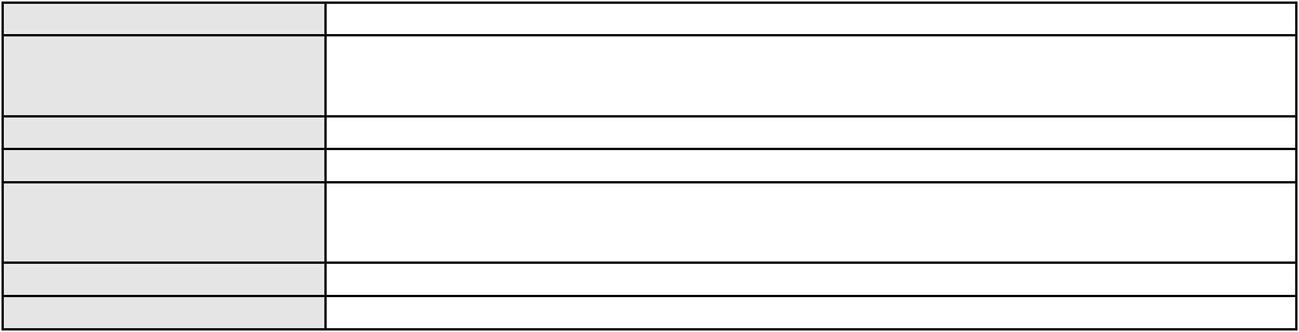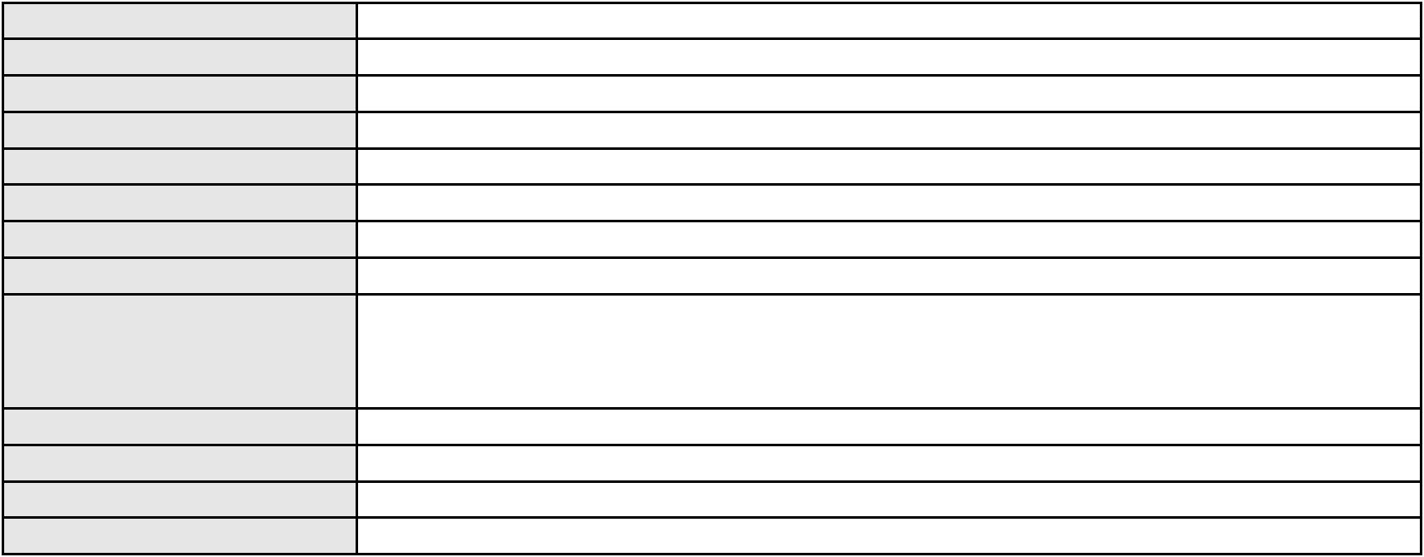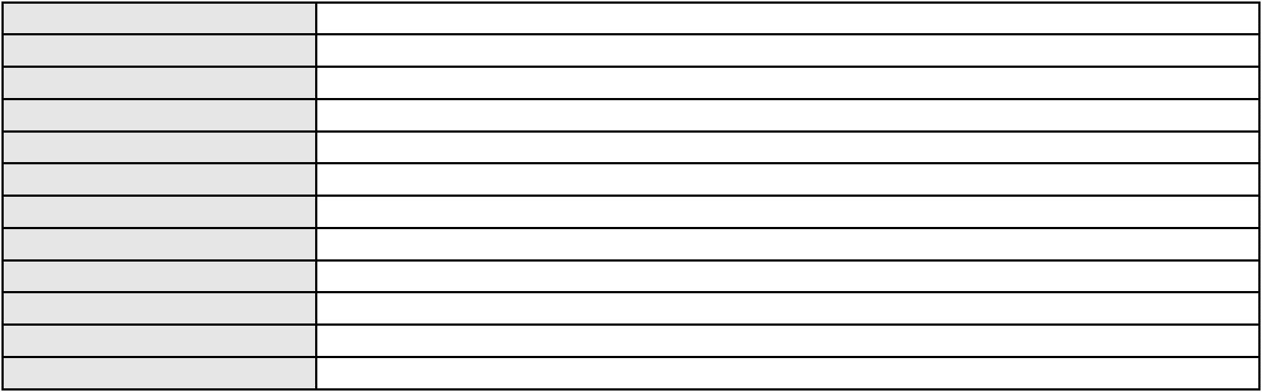

Processo
0050591-93.2020.8.06.0107
Voto não liberado
Voto proferido pelo relator
Processo
0108722-93.2017.8.06.0001
25
Número de ordem
Órgão julgador
Órgão julgador colegiado
Relator
1º Gabinete da 3ª Câmara de Direito Privado
3ª Câmara de Direito Privado
RAIMUNDO NONATO SILVA SANTOS
APELAÇÃO CÍVEL
Classe judicial
Assunto principal
Polo ativo
Interpretação / Revisão de Contrato
OPTICAS ITAMARATY LTDA
Advogado(s) - Polo ativo
RAIMUNDO ALEXANDRE LINHARES DIAS - (CE11524-A)
CARLOS EDUARDO BARROS DE VASCONCELOS TEIXEIRA - (CE20441-A)
ESDRAS DIEB DE ARAUJO FILHO - (CE17914-D)
Polo passivo
BANCO SAFRA S A
Advogado(s) - Polo passivo ANTONIO ROQUE DE ALBUQUERQUE JUNIOR - (CE22463-A)
JOAO LOYO DE MEIRA LINS - (PE21415-A)
Terceiros
Não informado
Não informado
Voto proferido pelo relator
Processo
3004031-93.2025.8.06.0001
26
Número de ordem
Órgão julgador
Órgão julgador colegiado
Relator
1º Gabinete da 3ª Câmara de Direito Privado
3ª Câmara de Direito Privado
RAIMUNDO NONATO SILVA SANTOS
APELAÇÃO CÍVEL
Classe judicial
Assunto principal
Polo ativo
Contratos Bancários
JOSUE MACENA XAVIER
BRUNO BOYADJIAN SOBREIRA - (CE38828-A)
BANCO PAN S.A.
Advogado(s) - Polo ativo
Polo passivo
Advogado(s) - Polo passivo SERGIO SCHULZE - (SC7629-A)
Terceiros
Não informado
Voto proferido pelo relator
Voto não liberado
Processo
0207158-82.2023.8.06.0064
27
Número de ordem
Órgão julgador
Órgão julgador colegiado
Relator
1º Gabinete da 3ª Câmara de Direito Privado
3ª Câmara de Direito Privado
RAIMUNDO NONATO SILVA SANTOS
APELAÇÃO CÍVEL
Classe judicial
Assunto principal
Polo ativo
Seguro
SABEMI SEGURADORA SA
Advogado(s) - Polo ativo
FELIPE RODRIGUES LUCAS - (RS89097-A)
JULIANO MARTINS MANSUR - (RJ113786-A)
Polo passivo
ROSA DE LOURDES QUEIROZ DO AMARAL
Advogado(s) - Polo passivo JOAO GUILHERME CORREIA FACO BEZERRA - (CE35142-A)
Terceiros
Não informado
Não informado
Voto proferido pelo relator
Processo
3002667-77.2025.8.06.0101
28
Número de ordem
Órgão julgador
Órgão julgador colegiado
Relator
1º Gabinete da 3ª Câmara de Direito Privado
3ª Câmara de Direito Privado
RAIMUNDO NONATO SILVA SANTOS
APELAÇÃO CÍVEL
Classe judicial
8
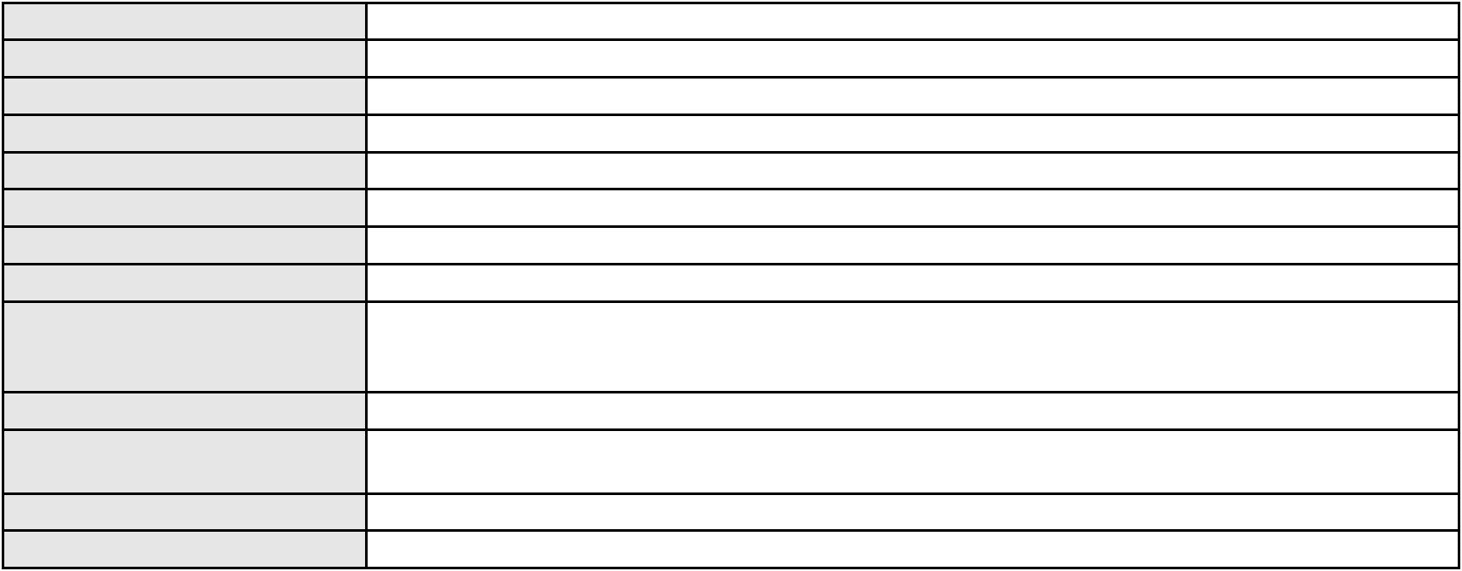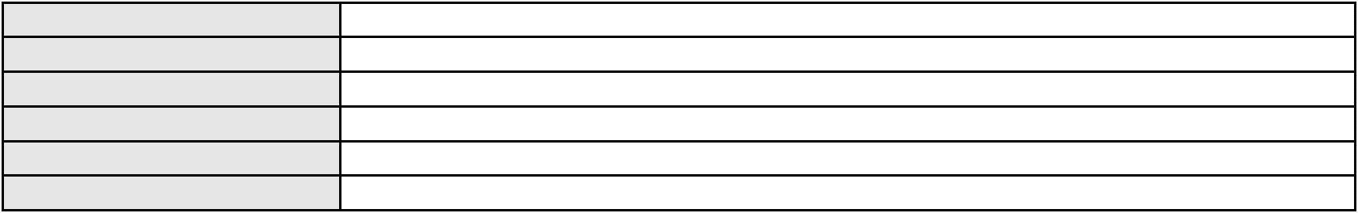

Processo
3002667-77.2025.8.06.0101
Assunto principal
Polo ativo
Alienação Fiduciária
ADMINISTRADORA DE CONSORCIO NACIONAL HONDA LTDA
HIRAN LEAO DUARTE - (CE10422-A)
RODRIGO RODRIGUES ROCHA
Advogado(s) - Polo ativo
Polo passivo
Advogado(s) - Polo passivo Não informado
Terceiros
Não informado
Voto proferido pelo relator
Voto não liberado
Processo
3000404-07.2025.8.06.0058
Número de ordem
Órgão julgador
Órgão julgador colegiado
Relator
29
1º Gabinete da 3ª Câmara de Direito Privado
3ª Câmara de Direito Privado
RAIMUNDO NONATO SILVA SANTOS
APELAÇÃO CÍVEL
Classe judicial
Assunto principal
Polo ativo
Empréstimo consignado
MARIA EDNANDA RODRIGUES LOPES
FRANCISCO REGINALDO FERREIRA PINHEIRO - (CE18450-A)
BANCO BRADESCO S/A
Advogado(s) - Polo ativo
Polo passivo
Advogado(s) - Polo passivo ROBERTO DOREA PESSOA - (BA12407-A)
Terceiros
Não informado
Não informado
Voto proferido pelo relator
Processo
0279983-19.2023.8.06.0001
Número de ordem
Órgão julgador
Órgão julgador colegiado
Relator
30
1º Gabinete da 3ª Câmara de Direito Privado
3ª Câmara de Direito Privado
RAIMUNDO NONATO SILVA SANTOS
APELAÇÃO CÍVEL
Classe judicial
Assunto principal
Polo ativo
Tratamento médico-hospitalar
UNIMED DE FORTALEZA COOPERATIVA DE TRABALHO MEDICO LTDA
DAVID SOMBRA PEIXOTO - (CE16477-A)
M. E. D. A. R.
Advogado(s) - Polo ativo
Polo passivo
Advogado(s) - Polo passivo BERNARDO DALL MASS FERNANDES - (CE18889-A)
Terceiros
MINISTERIO PUBLICO DO ESTADO DO CEARA
Não informado
Voto proferido pelo relator
Processo
3021507-50.2025.8.06.0000
Número de ordem
Órgão julgador
Órgão julgador colegiado
Relator
31
1º Gabinete da 3ª Câmara de Direito Privado
3ª Câmara de Direito Privado
RAIMUNDO NONATO SILVA SANTOS
AGRAVO DE INSTRUMENTO
Alienação Fiduciária
Classe judicial
Assunto principal
Polo ativo
JOZEDELMAR JOSE DA COSTA
ANTONIO HAROLDO GUERRA LOBO - (CE15166-A)
BANCO BRADESCO FINANCIAMENTOS S.A.
Advogado(s) - Polo ativo
Polo passivo
Advogado(s) - Polo passivo FREDERICO ALVIM BITES CASTRO - (MG88562-A)
Terceiros
Não informado
Não informado
Voto proferido pelo relator
Processo
0201433-50.2023.8.06.0117
Número de ordem
Órgão julgador
32
1º Gabinete da 3ª Câmara de Direito Privado
9

Processo
0201433-50.2023.8.06.0117
3ª Câmara de Direito Privado
RAIMUNDO NONATO SILVA SANTOS
APELAÇÃO CÍVEL
Órgão julgador colegiado
Relator
Classe judicial
Assunto principal
Polo ativo
Contratos Bancários
FRANCIMAR OLIVEIRA LIMA
MOYSES BARJUD MARQUES - (CE13496-A)
BANCO BRADESCO S/A
Advogado(s) - Polo ativo
Polo passivo
Advogado(s) - Polo passivo NELSON WILIANS FRATONI RODRIGUES - (CE16599-A)
MARCIO PEREZ DE REZENDE - (SP77460-A)
Terceiros
Não informado
Não informado
Voto proferido pelo relator
Processo
0204251-95.2024.8.06.0001
Número de ordem
Órgão julgador
Órgão julgador colegiado
Relator
33
1º Gabinete da 3ª Câmara de Direito Privado
3ª Câmara de Direito Privado
RAIMUNDO NONATO SILVA SANTOS
APELAÇÃO CÍVEL
Classe judicial
Assunto principal
Polo ativo
Renda Mensal Vitalícia
FUNDACAO PETROBRAS DE SEGURIDADE SOCIAL PETROS
Advogado(s) - Polo ativo
MIZZI GOMES GEDEON - (MA14371-A)
MARIO ELOY DA COSTA FILHO - (CE37271-A)
Polo passivo
JEANE XAVIER DA SILVA
Advogado(s) - Polo passivo ANTONIO CHAVES SAMPAIO FILHO - (CE31082-A)
DANNY MEMORIA SOARES - (CE30539-A)
Terceiros
MARTA SOELLY DE ANDRADE CHAGAS
THIAGO FONTENELE RODRIGUES ARAUJO
THIAGO FONTENELE RODRIGUES ARAUJO
Voto proferido pelo relator
Não informado
Processo
3044343-48.2024.8.06.0001
34
Número de ordem
Órgão julgador
Órgão julgador colegiado
Relator
1º Gabinete da 3ª Câmara de Direito Privado
3ª Câmara de Direito Privado
RAIMUNDO NONATO SILVA SANTOS
APELAÇÃO CÍVEL
Classe judicial
Assunto principal
Polo ativo
Contratos Bancários
FRANCISCO ANDRE DA COSTA
BRUNO BOYADJIAN SOBREIRA - (CE38828-A)
BANCO VOLKSWAGEN S.A.
Advogado(s) - Polo ativo
Polo passivo
Advogado(s) - Polo passivo JOAO FRANCISCO ALVES ROSA - (BA17023-A)
Terceiros
Não informado
Voto proferido pelo relator
Voto não liberado
Processo
0162183-09.2019.8.06.0001
Número de ordem
Órgão julgador
Órgão julgador colegiado
Relator
35
1º Gabinete da 3ª Câmara de Direito Privado
3ª Câmara de Direito Privado
RAIMUNDO NONATO SILVA SANTOS
APELAÇÃO CÍVEL
Classe judicial
Assunto principal
Polo ativo
Cédula de Crédito Comercial
BANCO DO NORDESTE DO BRASIL SA
TERESA NOEMI DE ALENCAR ARRAES DUARTE - (CE3869-A)
Advogado(s) - Polo ativo
10
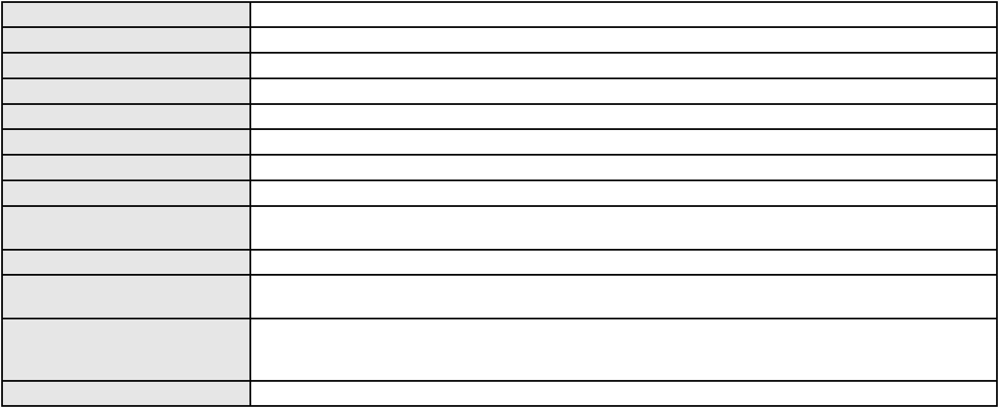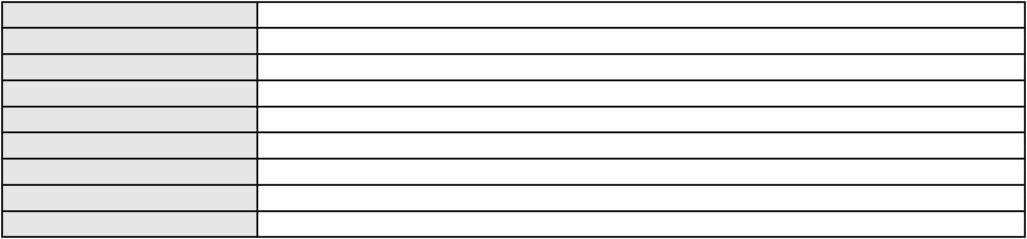

Processo
0162183-09.2019.8.06.0001
Polo passivo
MARIA INES BARBOSA BORGES
PEDRO FELIPE BORGES NETO
BERNARDO BARBOSA BORGES
INCORPORADORA E CONSTRUTORA PIBB S.A
BRUNO BARBOSA BORGES
MANHATTAN RIVER - EMPREENDIMENTO IMOBILIARIO LTDA
Advogado(s) - Polo passivo Não informado
Terceiros
Não informado
Não informado
Voto proferido pelo relator
Processo
3019258-29.2025.8.06.0000
Número de ordem
Órgão julgador
Órgão julgador colegiado
Relator
36
1º Gabinete da 3ª Câmara de Direito Privado
3ª Câmara de Direito Privado
RAIMUNDO NONATO SILVA SANTOS
AGRAVO DE INSTRUMENTO
Classe judicial
Assunto principal
Polo ativo
Tratamento médico-hospitalar
UNIMED DE FORTALEZA COOPERATIVA DE TRABALHO MEDICO LTDA
DAVID SOMBRA PEIXOTO - (CE16477-A)
RAIMUNDO NONATO LIMA
Advogado(s) - Polo ativo
Polo passivo
Advogado(s) - Polo passivo FRANCISCO CLAUDIO ARAUJO RIBEIRO - (CE8652-A)
Terceiros
MINISTERIO PUBLICO DO ESTADO DO CEARA
Não informado
Voto proferido pelo relator
Processo
3009535-83.2025.8.06.0000
37
Número de ordem
Órgão julgador
Órgão julgador colegiado
Relator
1º Gabinete da 3ª Câmara de Direito Privado
3ª Câmara de Direito Privado
RAIMUNDO NONATO SILVA SANTOS
AGRAVO DE INSTRUMENTO
Empréstimo consignado
Classe judicial
Assunto principal
Polo ativo
BANCO DO BRASIL SA
Advogado(s) - Polo ativo
Polo passivo
NEI CALDERON - (SP114904-A)
MAIKON GOMES COUTINHO
Advogado(s) - Polo passivo Não informado
Terceiros
MINISTERIO PUBLICO DO ESTADO DO CEARA
Voto proferido pelo relator
Não informado
Processo
3008885-33.2025.8.06.0001
38
Número de ordem
Órgão julgador
Órgão julgador colegiado
Relator
1º Gabinete da 3ª Câmara de Direito Privado
3ª Câmara de Direito Privado
RAIMUNDO NONATO SILVA SANTOS
APELAÇÃO CÍVEL
Classe judicial
Assunto principal
Polo ativo
Tratamento médico-hospitalar
ANA ROCHELE ROCHA
Advogado(s) - Polo ativo
Polo passivo
CAICO GONDIM BORELLI - (CE24895-A)
HAPVIDA ASSISTENCIA MEDICA LTDA
Advogado(s) - Polo passivo IGOR MACEDO FACO - (CE16470-A)
Terceiros
Não informado
Não informado
Voto proferido pelo relator
Processo
0054126-62.2020.8.06.0064
39
Número de ordem
11
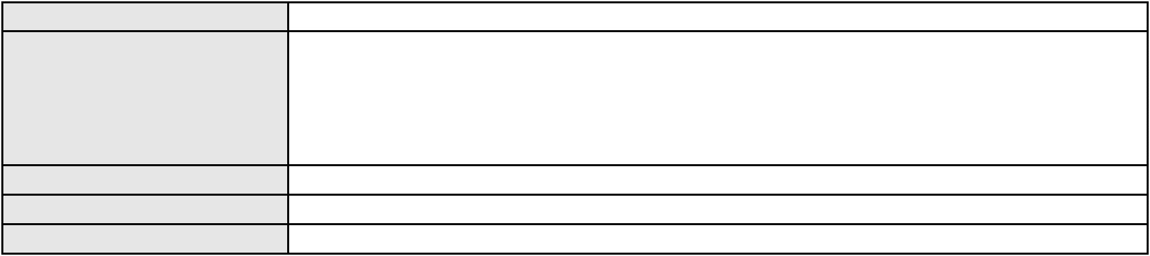

Processo
0054126-62.2020.8.06.0064
Órgão julgador
Órgão julgador colegiado
Relator
1º Gabinete da 3ª Câmara de Direito Privado
3ª Câmara de Direito Privado
RAIMUNDO NONATO SILVA SANTOS
APELAÇÃO CÍVEL
Classe judicial
Assunto principal
Polo ativo
Multa por Descumprimento de Ordem Judicial
EMMANUEL ALVES CARNEIRO
ELIZANGELA DOS SANTOS SILVA - (CE18100-A)
DEBORA BARROSO BRAGA
Advogado(s) - Polo ativo
Polo passivo
Advogado(s) - Polo passivo JONAS FARIAS ALVES - (CE25849-A)
Terceiros
MINISTERIO PUBLICO DO ESTADO DO CEARA
Não informado
Voto proferido pelo relator
Processo
3060029-46.2025.8.06.0001
Número de ordem
Órgão julgador
Órgão julgador colegiado
Relator
40
1º Gabinete da 3ª Câmara de Direito Privado
3ª Câmara de Direito Privado
RAIMUNDO NONATO SILVA SANTOS
APELAÇÃO CÍVEL
Classe judicial
Assunto principal
Polo ativo
Alienação Fiduciária
SAFRA CREDITO, FINANCIAMENTO E INVESTIMENTO S.A.
BRUNO HENRIQUE DE OLIVEIRA VANDERLEI - (PE21678-A)
MARIA CLEIDE CARVALHO ARAUJO
Advogado(s) - Polo ativo
Polo passivo
Advogado(s) - Polo passivo LEORGENIS ALBERTO DOS SANTOS FREITAS - (CE20805-A)
Terceiros
Não informado
Voto proferido pelo relator
Voto não liberado
Processo
3001560-07.2025.8.06.0001
41
Número de ordem
Órgão julgador
Órgão julgador colegiado
Relator
1º Gabinete da 3ª Câmara de Direito Privado
3ª Câmara de Direito Privado
RAIMUNDO NONATO SILVA SANTOS
APELAÇÃO CÍVEL
Classe judicial
Assunto principal
Polo ativo
Práticas Abusivas
FRANCISCO LOURENCO DE SOUZA FILHO
MILLENE ZUPELI BROLINI - (PR119803-A)
BANCO BMG SA
Advogado(s) - Polo ativo
Polo passivo
Advogado(s) - Polo passivo FABIO FRASATO CAIRES - (SP124809-S)
Terceiros
KELIANE RIBEIRO OLIVEIRA SARAIVA
Não informado
Voto proferido pelo relator
Processo
3020348-72.2025.8.06.0000
Número de ordem
Órgão julgador
Órgão julgador colegiado
Relator
42
1º Gabinete da 3ª Câmara de Direito Privado
3ª Câmara de Direito Privado
RAIMUNDO NONATO SILVA SANTOS
AGRAVO DE INSTRUMENTO
Classe judicial
Assunto principal
Polo ativo
Causas Supervenientes à Sentença
CCB BRASIL ARRENDAMENTO MERCANTIL S.A.
GABRIEL JOSE DE ORLEANS E BRAGANCA - (RJ132374)
VIPU VIACAO IPU LTDA
Advogado(s) - Polo ativo
Polo passivo
Advogado(s) - Polo passivo EDUARDO PIMENTEL GOMES VIDAL PATROCINIO - (CE53487-A)
FRANCISCO EUDES DIAS DE SOUSA - (CE8881-A)
RAUL QUEIROZ DIAS - (CE26538-A)
12
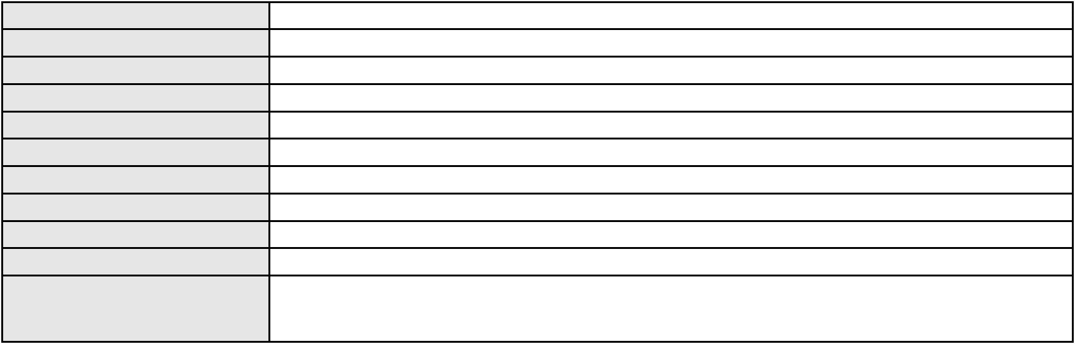

Processo
3020348-72.2025.8.06.0000
Não informado
Terceiros
Voto proferido pelo relator
Não informado
Processo
3016691-25.2025.8.06.0000
43
Número de ordem
Órgão julgador
Órgão julgador colegiado
Relator
1º Gabinete da 3ª Câmara de Direito Privado
3ª Câmara de Direito Privado
RAIMUNDO NONATO SILVA SANTOS
AGRAVO DE INSTRUMENTO
Serviços de Saúde
Classe judicial
Assunto principal
Polo ativo
GEAP AUTOGESTAO EM SAUDE
Advogado(s) - Polo ativo
LUANA SOUSA ROCHA - (DF25882-A)
ALEXANDRE DOS SANTOS DIAS - (DF56804-A)
Polo passivo
LUCILIA ELIZA VIEIRA DE PONTES MEDEIROS
Advogado(s) - Polo passivo NILTON CARVALHO LIMA DE MEDEIROS - (CE20090-A)
RICARDO DAMASCENO DE PONTES MEDEIROS - (CE19620)
Terceiros
Não informado
Voto proferido pelo relator
Voto não liberado
Processo
0050836-69.2020.8.06.0151
44
Número de ordem
Órgão julgador
Órgão julgador colegiado
Relator
1º Gabinete da 3ª Câmara de Direito Privado
3ª Câmara de Direito Privado
RAIMUNDO NONATO SILVA SANTOS
APELAÇÃO CÍVEL
Classe judicial
Assunto principal
Polo ativo
Defensores Dativos ou Ad Hoc
ESTADO DO CEARA
Advogado(s) - Polo ativo
Polo passivo
Não informado
Cleber Marcos da Silva Alves
Advogado(s) - Polo passivo RENATO LINO DE SOUSA NETO - (CE37555-A)
Terceiros
MINISTERIO PUBLICO DO ESTADO DO CEARA
Não informado
Voto proferido pelo relator
Processo
3000790-24.2025.8.06.0030
45
Número de ordem
Órgão julgador
Órgão julgador colegiado
Relator
1º Gabinete da 3ª Câmara de Direito Privado
3ª Câmara de Direito Privado
RAIMUNDO NONATO SILVA SANTOS
APELAÇÃO CÍVEL
Classe judicial
Assunto principal
Polo ativo
Indenização por Dano Moral
MARIA JUVENAL DA CONCEICAO
GILMARIO DOMINGOS DE SOUZA - (CE30399-A)
BANCO BRADESCO S/A
Advogado(s) - Polo ativo
Polo passivo
Advogado(s) - Polo passivo FRANCISCO SAMPAIO DE MENEZES JUNIOR - (CE9075-A)
Terceiros
Não informado
Voto proferido pelo relator
Voto não liberado
Processo
3023711-67.2025.8.06.0000
46
Número de ordem
Órgão julgador
Órgão julgador colegiado
Relator
1º Gabinete da 3ª Câmara de Direito Privado
3ª Câmara de Direito Privado
RAIMUNDO NONATO SILVA SANTOS
AGRAVO DE INSTRUMENTO
Classe judicial
13
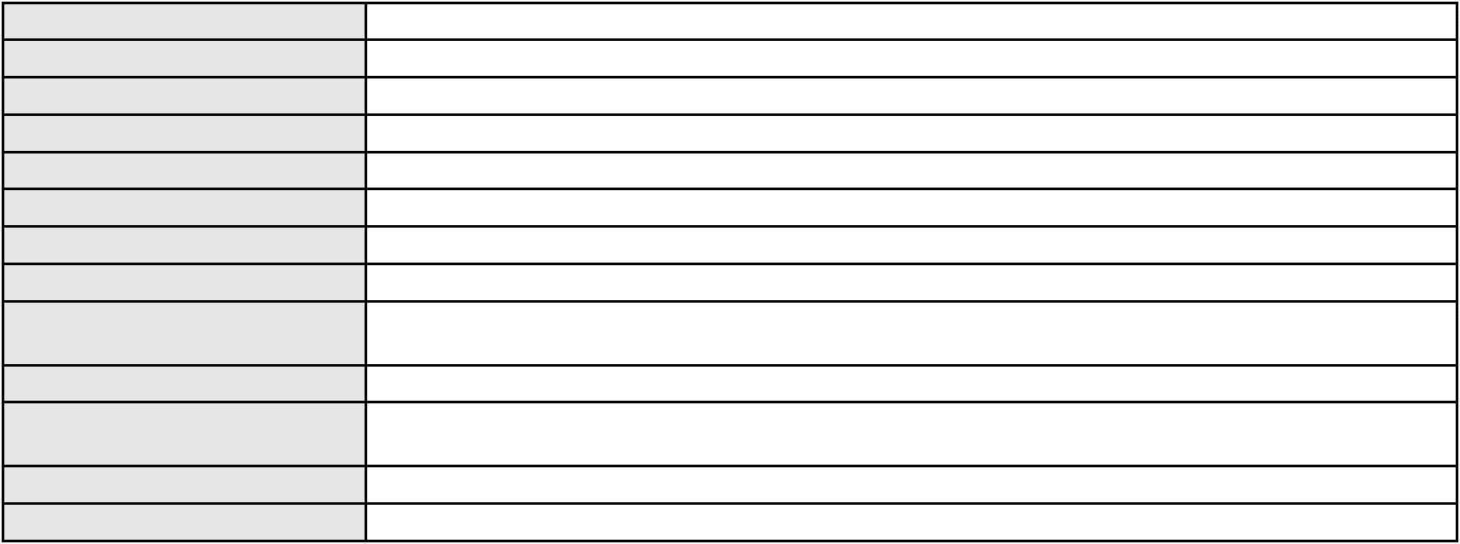

Processo
3023711-67.2025.8.06.0000
Assunto principal
Polo ativo
Nota de Crédito Rural
BANCO DO NORDESTE DO BRASIL SA
TARCISIO REBOUCAS PORTO JUNIOR - (CE7216-A)
REGIVALDO BANDEIRA NOGUEIRA
Advogado(s) - Polo ativo
Polo passivo
Advogado(s) - Polo passivo MARIA ERINALDA RUFINO MARTINS MAIA - (CE42865-A)
LUCAS MARIANO LIMA - (CE52654)
Terceiros
Não informado
Voto proferido pelo relator
Voto não liberado
Processo
0024484-21.2016.8.06.0117
47
Número de ordem
Órgão julgador
Órgão julgador colegiado
Relator
1º Gabinete da 3ª Câmara de Direito Privado
3ª Câmara de Direito Privado
RAIMUNDO NONATO SILVA SANTOS
APELAÇÃO CÍVEL
Classe judicial
Assunto principal
Polo ativo
Serviços de Saúde
ANGELITA VIEIRA DA SILVA CRUZ
Advogado(s) - Polo ativo
MARCIO DOS SANTOS CARVALHO - (CE24804-A)
FRANCISCO RIBEIRO DE SOUSA JUNIOR - (CE6518-E)
Polo passivo
ASSOCIACAO BENEFICIENTE MEDICA DE PAJUCARA
Advogado(s) - Polo passivo JUSTINO FEITOSA NETO - (CE10884-A)
ADRIANA FERNANDES VIEIRA LAPA - (CE26744-A)
Terceiros
MINISTERIO PUBLICO DO ESTADO DO CEARA
Não informado
Voto proferido pelo relator
Processo
0229839-75.2022.8.06.0001
48
Número de ordem
Órgão julgador
Órgão julgador colegiado
Relator
1º Gabinete da 3ª Câmara de Direito Privado
3ª Câmara de Direito Privado
RAIMUNDO NONATO SILVA SANTOS
APELAÇÃO CÍVEL
Classe judicial
Assunto principal
Polo ativo
Indenização por Dano Moral
TIM S A
Advogado(s) - Polo ativo
Polo passivo
CHRISTIANNE GOMES DA ROCHA - (CE37188-A)
WYLLKSON MARCIO PEREIRA FERREIRA
Advogado(s) - Polo passivo KAROLINNE TORQUATO FREITAS - (CE46879-A)
Terceiros
Não informado
Não informado
Voto proferido pelo relator
Processo
0200573-94.2022.8.06.0081
49
Número de ordem
Órgão julgador
Órgão julgador colegiado
Relator
1º Gabinete da 3ª Câmara de Direito Privado
3ª Câmara de Direito Privado
RAIMUNDO NONATO SILVA SANTOS
APELAÇÃO CÍVEL
Classe judicial
Assunto principal
Polo ativo
Nomeação
MARIA DO SOCORRO FELINTO ROCHA
Advogado(s) - Polo ativo
DAVI PORTELA MUNIZ - (CE32573-A)
MARIA DA SAUDE BEZERRA DE BRITO - (CE33886-A)
Polo passivo
MARIA DA CONCEICAO DOS SANTOS
Advogado(s) - Polo passivo Não informado
Terceiros
DEFENSORIA PUBLICA DO ESTADO DO CEARA
MINISTERIO PUBLICO DO ESTADO DO CEARA
Voto proferido pelo relator
Voto não liberado
14
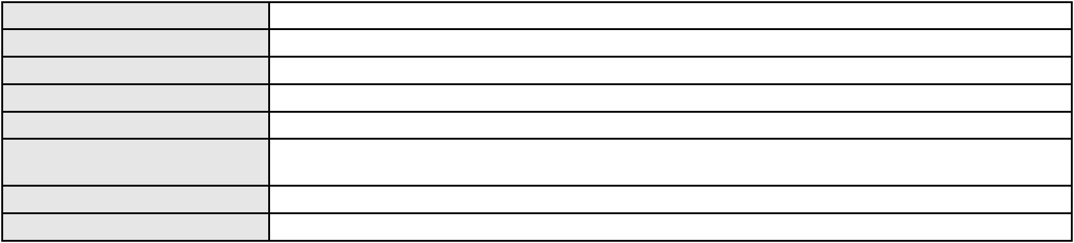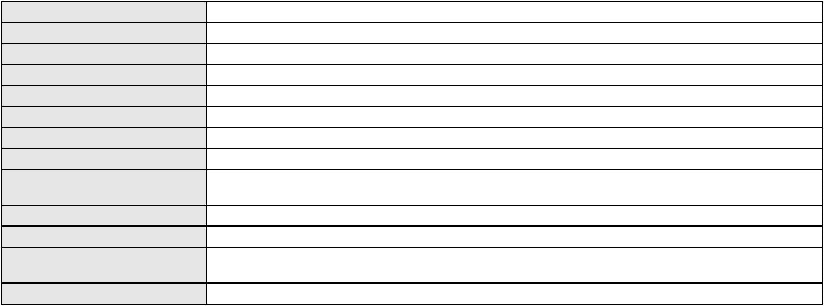

Processo
3000983-58.2025.8.06.0056
50
Número de ordem
Órgão julgador
Órgão julgador colegiado
Relator
1º Gabinete da 3ª Câmara de Direito Privado
3ª Câmara de Direito Privado
RAIMUNDO NONATO SILVA SANTOS
APELAÇÃO CÍVEL
Classe judicial
Assunto principal
Polo ativo
Empréstimo consignado
MARIA DE LOURDES PEREIRA DE FREITAS
LIVIO MARTINS ALVES - (CE15942-A)
BANCO ITAU CONSIGNADO S.A
Advogado(s) - Polo ativo
Polo passivo
Advogado(s) - Polo passivo ROBERTO DOREA PESSOA - (BA12407-A)
Terceiros
Não informado
Voto proferido pelo relator
Voto não liberado
Processo
0205313-78.2021.8.06.0001
51
Número de ordem
Órgão julgador
Órgão julgador colegiado
Relator
1º Gabinete da 3ª Câmara de Direito Privado
3ª Câmara de Direito Privado
RAIMUNDO NONATO SILVA SANTOS
APELAÇÃO CÍVEL
Classe judicial
Assunto principal
Polo ativo
Irregularidade no atendimento
Liv - Linhas Inteligentes de Atencao A Vida S.a.
ANTONILDE DA SILVA SOARES
Advogado(s) - Polo ativo
Polo passivo
JULIANA DE ABREU TEIXEIRA - (CE13463-A)
JULIANA DE ABREU TEIXEIRA - (CE13463-A)
Liv - Linhas Inteligentes de Atencao A Vida S.a.
ANTONILDE DA SILVA SOARES
Advogado(s) - Polo passivo JULIANA DE ABREU TEIXEIRA - (CE13463-A)
JULIANA DE ABREU TEIXEIRA - (CE13463-A)
Terceiros
MINISTERIO PUBLICO DO ESTADO DO CEARA
Não informado
Voto proferido pelo relator
Processo
0223458-80.2024.8.06.0001
52
Número de ordem
Órgão julgador
Órgão julgador colegiado
Relator
1º Gabinete da 3ª Câmara de Direito Privado
3ª Câmara de Direito Privado
RAIMUNDO NONATO SILVA SANTOS
APELAÇÃO CÍVEL
Classe judicial
Assunto principal
Polo ativo
PASEP
FRANCISCO FLORENTINO DA SILVA
GILBERTO SIEBRA MONTEIRO - (CE6004-A)
BANCO DO BRASIL SA
Advogado(s) - Polo ativo
Polo passivo
Advogado(s) - Polo passivo NEI CALDERON - (SP114904-A)
Terceiros
Não informado
Não informado
Voto proferido pelo relator
Processo
3018813-11.2025.8.06.0000
53
Número de ordem
Órgão julgador
Órgão julgador colegiado
Relator
1º Gabinete da 3ª Câmara de Direito Privado
3ª Câmara de Direito Privado
RAIMUNDO NONATO SILVA SANTOS
AGRAVO DE INSTRUMENTO
Prestação de Contas
Classe judicial
Assunto principal
Polo ativo
SILVIA MARIA BATISTA FREIRE
15

Processo
3018813-11.2025.8.06.0000
Advogado(s) - Polo ativo
Polo passivo
HIARLES EUGENIO MACEDO SILVA - (SP158779-A)
SOCIEDADE PADRE CICERO
Advogado(s) - Polo passivo FRANCISCO CESAR GREGORIO DE OLIVEIRA JUNIOR - (CE38164-A)
MARIA NATHALIA GONCALO DOS SANTOS - (CE34302-A)
Terceiros
MINISTERIO PUBLICO DO ESTADO DO CEARA
Não informado
Voto proferido pelo relator
Processo
0200383-97.2023.8.06.0178
Número de ordem
Órgão julgador
Órgão julgador colegiado
Relator
54
1º Gabinete da 3ª Câmara de Direito Privado
3ª Câmara de Direito Privado
RAIMUNDO NONATO SILVA SANTOS
APELAÇÃO CÍVEL
Classe judicial
Assunto principal
Polo ativo
Dissolução
YARA DA CONCEICAO FERREIRA MENDONCA
VENICIUS GUSTAVO AMORIM MARINHO SILVEIRA - (CE28694-A)
Marcos Gomes de Mendonca
Advogado(s) - Polo ativo
Polo passivo
Advogado(s) - Polo passivo Não informado
Terceiros
MINISTERIO PUBLICO DO ESTADO DO CEARA
Voto proferido pelo relator
Voto não liberado
Processo
0000538-75.2018.8.06.0076
55
Número de ordem
Órgão julgador
Órgão julgador colegiado
Relator
1º Gabinete da 3ª Câmara de Direito Privado
3ª Câmara de Direito Privado
RAIMUNDO NONATO SILVA SANTOS
APELAÇÃO CÍVEL
Classe judicial
Assunto principal
Polo ativo
Partilha
ANTONIO FERREIRA ALVES
JOSE MARIA GOMES PEREIRA - (CE13874-A)
ANTONIA VANDERLEIA PEREIRA CARNEIRO SILVA
Advogado(s) - Polo ativo
Polo passivo
Advogado(s) - Polo passivo LUIGY WESTPHAN OLIVEIRA - (CE51488-A)
JERONIMO CORREIA DE OLIVEIRA - (CE18067-A)
Terceiros
MINISTERIO PUBLICO DO ESTADO DO CEARA
Voto não liberado
Voto proferido pelo relator
Processo
0207133-56.2022.8.06.0112
Número de ordem
Órgão julgador
Órgão julgador colegiado
Relator
56
1º Gabinete da 3ª Câmara de Direito Privado
3ª Câmara de Direito Privado
RAIMUNDO NONATO SILVA SANTOS
APELAÇÃO CÍVEL
Classe judicial
Assunto principal
Polo ativo
Esbulho / Turbação / Ameaça
JOSE NILSON BEZERRA JUNIOR
WYTHALLO THAYLLON SEDRIM NASCIMENTO - (CE40158-A)
STEPHANO REINALDO PEIXOTO DA SILVA
Advogado(s) - Polo ativo
Polo passivo
Advogado(s) - Polo passivo CAIO CESAR PINHEIRO DE OLIVEIRA - (CE7245)
Terceiros
MINISTERIO PUBLICO DO ESTADO DO CEARA
Voto não liberado
Voto proferido pelo relator
Processo
0634102-20.2024.8.06.0000
Número de ordem
Órgão julgador
57
1º Gabinete da 3ª Câmara de Direito Privado
16
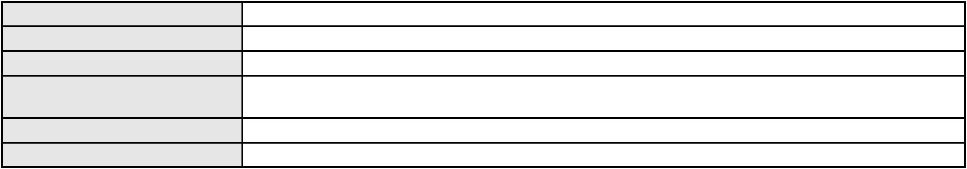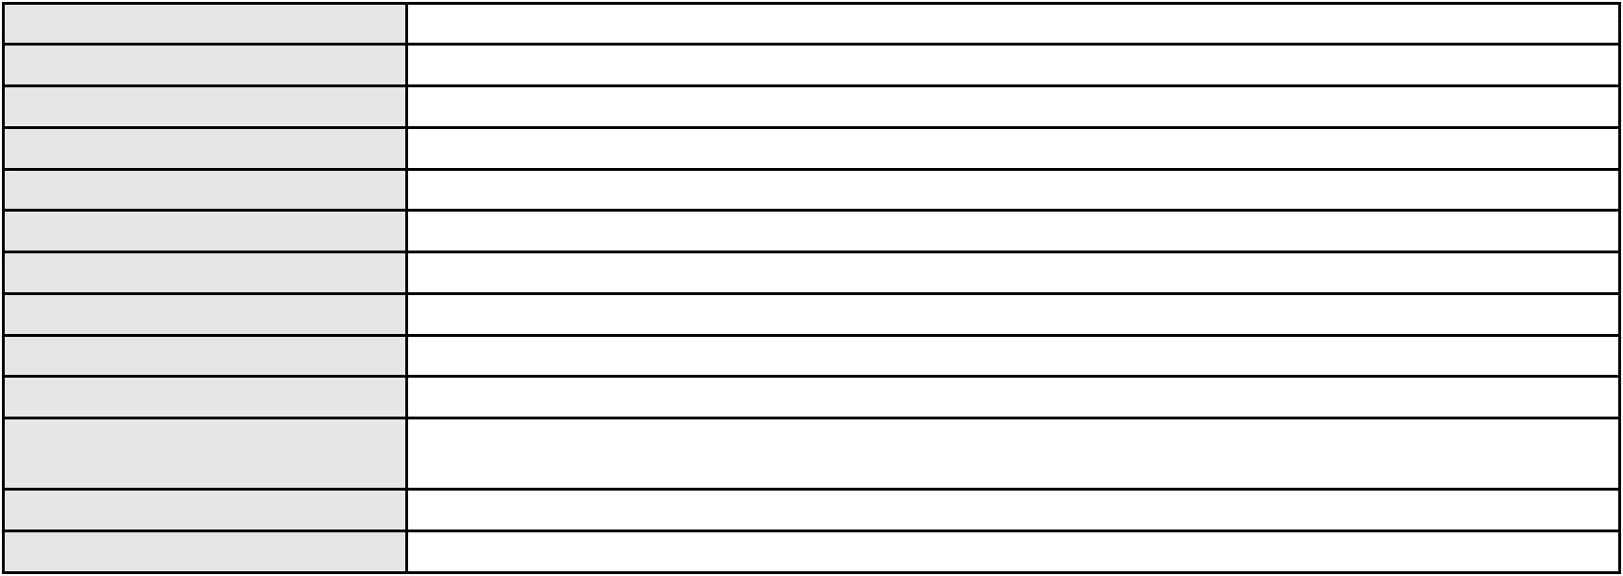

Processo
0634102-20.2024.8.06.0000
Órgão julgador colegiado
Relator
3ª Câmara de Direito Privado
RAIMUNDO NONATO SILVA SANTOS
AGRAVO DE INSTRUMENTO
Classe judicial
Assunto principal
Polo ativo
Liminar
MARIA CARLA PINTO PEIXOTO
BERNARDO DALL MASS FERNANDES - (CE18889-A)
AMIL ASSISTENCIA MEDICA INTERNACIONAL S.A.
Advogado(s) - Polo ativo
Polo passivo
Advogado(s) - Polo passivo ANTONIO DE MORAES DOURADO NETO - (PE23255-A)
Terceiros
Não informado
Voto proferido pelo relator
Voto não liberado
Processo
0219442-88.2021.8.06.0001
58
Número de ordem
Órgão julgador
Órgão julgador colegiado
Relator
1º Gabinete da 3ª Câmara de Direito Privado
3ª Câmara de Direito Privado
RAIMUNDO NONATO SILVA SANTOS
APELAÇÃO CÍVEL
Classe judicial
Assunto principal
Polo ativo
Empréstimo consignado
BANCO BRADESCO S/A
BANCO C6 CONSIGNADO
Advogado(s) - Polo ativo
Polo passivo
WILSON SALES BELCHIOR - (CE17314-A)
IOLANDA TELLES MARINHO
Advogado(s) - Polo passivo TIARA KELLY GOMES DA SILVA - (CE23872-A)
Terceiros
FERNANDA WALKER OBERDOERFER
BANCO C6 CONSIGNADO
Voto proferido pelo relator
Voto não liberado
Processo
3024307-51.2025.8.06.0000
59
Número de ordem
Órgão julgador
Órgão julgador colegiado
Relator
1º Gabinete da 3ª Câmara de Direito Privado
3ª Câmara de Direito Privado
RAIMUNDO NONATO SILVA SANTOS
AGRAVO DE INSTRUMENTO
Mútuo
Classe judicial
Assunto principal
Polo ativo
CAIO CESAR VIEIRA ROCHA registrado(a) civilmente como CAIO CESAR VIEIRA
ROCHA
Advogado(s) - Polo ativo
Polo passivo
GUSTAVO FAVERO VAUGHN - (DF75612-A)
PATRICIA TENDRICH PIRES COELHO
BR NEWMEDIA DISTRIBUICAO DE CONTEUDO DIGITAL S/A
Advogado(s) - Polo passivo ALESSANDER LOPES PINTO - (RJ104023)
DIOGO JOSE NOLASCO DOMINGUEZ - (RJ121256)
ROSINEIDE DO CARMO BARBOSA - (RJ210564)
Terceiros
Não informado
Não informado
Voto proferido pelo relator
Processo
0201253-89.2023.8.06.0034
60
Número de ordem
Órgão julgador
Órgão julgador colegiado
Relator
1º Gabinete da 3ª Câmara de Direito Privado
3ª Câmara de Direito Privado
RAIMUNDO NONATO SILVA SANTOS
APELAÇÃO CÍVEL
Classe judicial
Assunto principal
Polo ativo
Indenização por Dano Moral
FRANCISCO OLIVEIRA DA SILVA
DIONNATHAN DUARTE DA SILVA - (CE43029-A)
Advogado(s) - Polo ativo
17
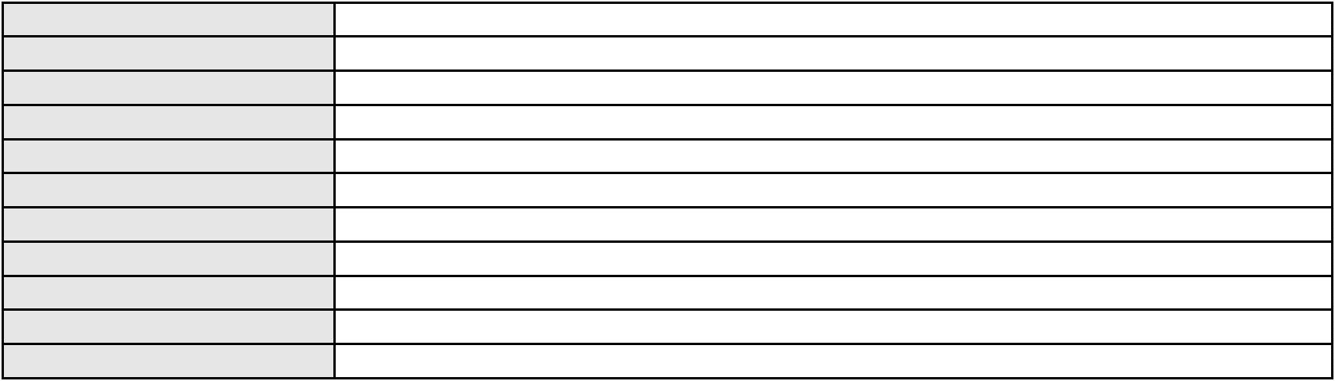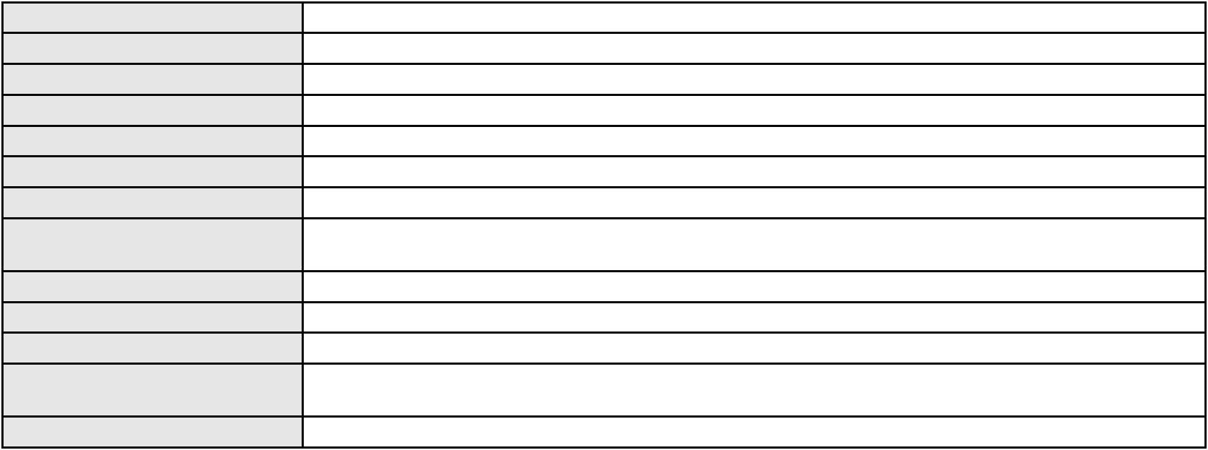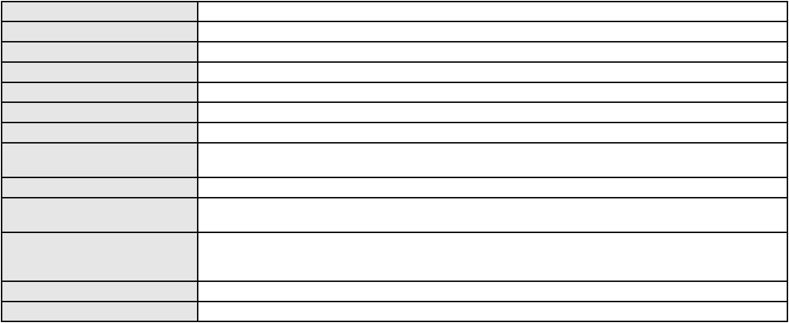

Processo
0201253-89.2023.8.06.0034
BANCO DAYCOVAL S/A
Polo passivo
Advogado(s) - Polo passivo ANTONIO DE MORAES DOURADO NETO - (PE23255-A)
Terceiros
Não informado
Voto proferido pelo relator
Voto não liberado
Processo
0200337-35.2023.8.06.0170
61
Número de ordem
Órgão julgador
Órgão julgador colegiado
Relator
1º Gabinete da 3ª Câmara de Direito Privado
3ª Câmara de Direito Privado
RAIMUNDO NONATO SILVA SANTOS
APELAÇÃO CÍVEL
Classe judicial
Assunto principal
Polo ativo
Defeito, nulidade ou anulação
MARIA EUNICE RODRIGUES BEZERRA
BANCO BRADESCO S/A
Advogado(s) - Polo ativo
DANIEL FARIAS TAVARES - (CE24902-A)
FRANCISCO RUDINEI SOARES DE SOUZA - (CE23240-A)
FRANCISCO GUSTAVO MUNIZ DE MESQUITA - (CE31449-A)
DANIEL FARIAS TAVARES - (CE24902-A)
FRANCISCO RUDINEI SOARES DE SOUZA - (CE23240-A)
FRANCISCO GUSTAVO MUNIZ DE MESQUITA - (CE31449-A)
Polo passivo
MARIA EUNICE RODRIGUES BEZERRA
BANCO BRADESCO S/A
SUL AMERICA SEGUROS DE PESSOAS E PREVIDENCIA S.A.
Advogado(s) - Polo passivo DANIEL FARIAS TAVARES - (CE24902-A)
FRANCISCO RUDINEI SOARES DE SOUZA - (CE23240-A)
FRANCISCO GUSTAVO MUNIZ DE MESQUITA - (CE31449-A)
DANIEL FARIAS TAVARES - (CE24902-A)
FRANCISCO RUDINEI SOARES DE SOUZA - (CE23240-A)
FRANCISCO GUSTAVO MUNIZ DE MESQUITA - (CE31449-A)
Terceiros
MINISTERIO PUBLICO DO ESTADO DO CEARA
Não informado
Voto proferido pelo relator
Processo
0255398-63.2024.8.06.0001
62
Número de ordem
Órgão julgador
Órgão julgador colegiado
Relator
1º Gabinete da 3ª Câmara de Direito Privado
3ª Câmara de Direito Privado
RAIMUNDO NONATO SILVA SANTOS
APELAÇÃO CÍVEL
Classe judicial
Assunto principal
Polo ativo
Contratos Bancários
MARIA VALDEMISTE DIAS FEIJAO
BIANCA BREGANTINI - (PR114340-A)
BANCO PAN S.A.
Advogado(s) - Polo ativo
Polo passivo
Advogado(s) - Polo passivo ENY ANGE SOLEDADE BITTENCOURT DE ARAUJO - (BA29442-A)
Terceiros
Não informado
Não informado
Voto proferido pelo relator
Processo
0051288-46.2021.8.06.0086
63
Número de ordem
Órgão julgador
Órgão julgador colegiado
Relator
1º Gabinete da 3ª Câmara de Direito Privado
3ª Câmara de Direito Privado
RAIMUNDO NONATO SILVA SANTOS
APELAÇÃO CÍVEL
Classe judicial
Assunto principal
Polo ativo
Estupro
MINISTERIO PUBLICO DO ESTADO DO CEARA
Não informado
Advogado(s) - Polo ativo
Polo passivo
Joao Lucas Ribeiro de Sousa
18
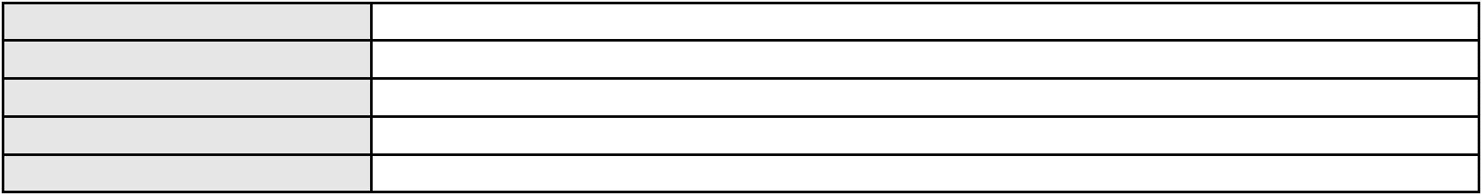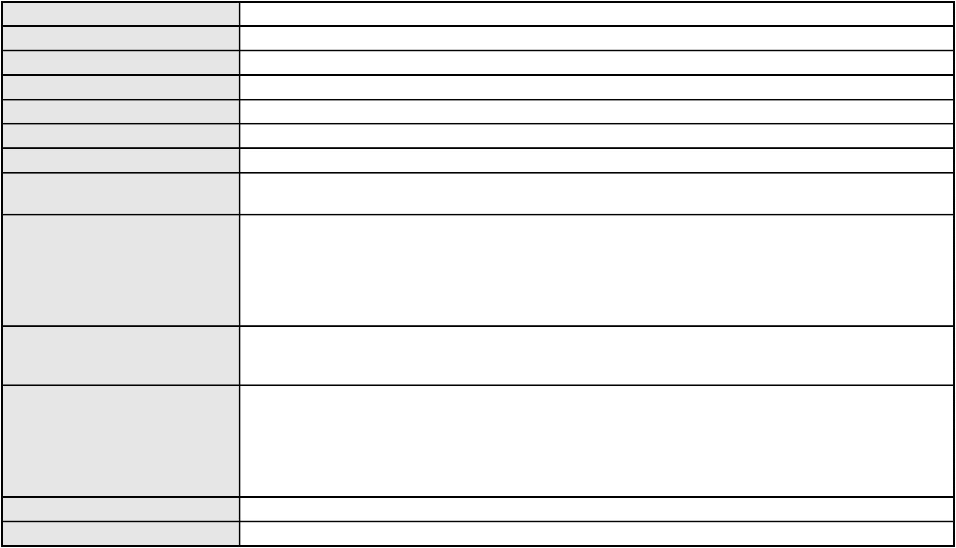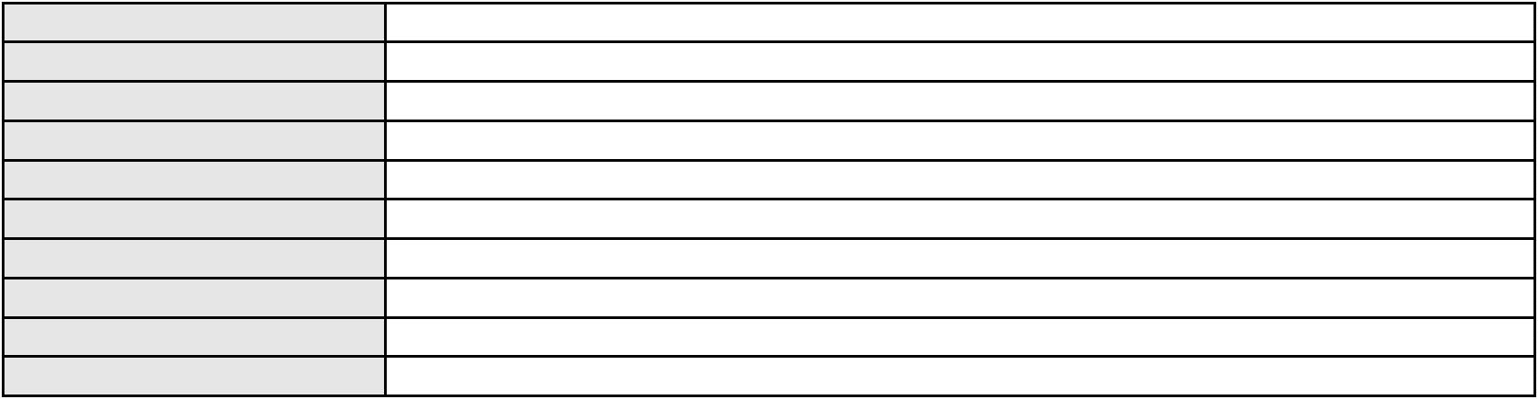

Processo
0051288-46.2021.8.06.0086
Advogado(s) - Polo passivo REGINO PEREIRA MATOS - (CE33426-A)
Terceiros
MINISTERIO PUBLICO DO ESTADO DO CEARA
Não informado
Voto proferido pelo relator
Processo
0200619-90.2023.8.06.0035
64
Número de ordem
Órgão julgador
Órgão julgador colegiado
Relator
1º Gabinete da 3ª Câmara de Direito Privado
3ª Câmara de Direito Privado
RAIMUNDO NONATO SILVA SANTOS
APELAÇÃO CÍVEL
Classe judicial
Assunto principal
Polo ativo
Defeito, nulidade ou anulação
BANCO PAN S.A.
Advogado(s) - Polo ativo
RONALDO NOGUEIRA SIMOES - (CE17801-A)
ANTONIO DE MORAES DOURADO NETO - (PE23255-A)
Polo passivo
MARIA REBOUCAS DOS SANTOS
Advogado(s) - Polo passivo JOSE IDEMBERG NOBRE DE SENA - (CE14260-A)
Terceiros
Não informado
Não informado
Voto proferido pelo relator
Processo
3020073-26.2025.8.06.0000
65
Número de ordem
Órgão julgador
Órgão julgador colegiado
Relator
1º Gabinete da 3ª Câmara de Direito Privado
3ª Câmara de Direito Privado
RAIMUNDO NONATO SILVA SANTOS
AGRAVO DE INSTRUMENTO
Levantamento de Valor
Classe judicial
Assunto principal
Polo ativo
LUIS MITANAELL ARAUJO COSTA
Advogado(s) - Polo ativo
JESSICA ESTEVAM BARBOSA - (CE47125-A)
FLAVIO BARBOZA MATOS - (CE28410-A)
Polo passivo
JOSE VALDONIO COSTA
Advogado(s) - Polo passivo JOSE VALDONIO COSTA - (CE10901-A)
FRANCISCO ALISON MOTA DO NASCIMENTO - (CE54649)
Terceiros
Não informado
Voto proferido pelo relator
Voto não liberado
Processo
3019890-52.2025.8.06.0001
66
Número de ordem
Órgão julgador
Órgão julgador colegiado
Relator
1º Gabinete da 3ª Câmara de Direito Privado
3ª Câmara de Direito Privado
RAIMUNDO NONATO SILVA SANTOS
APELAÇÃO CÍVEL
Classe judicial
Assunto principal
Polo ativo
Atualização de Conta
ZELIA MARIA PESSOA SALES
Advogado(s) - Polo ativo
MICHEL CAVALCANTI MOURA - (CE35141-A)
MIGUEL SOARES DE MOURA FILHO - (CE12294-A)
Polo passivo
BANCO DO BRASIL SA
Advogado(s) - Polo passivo NEI CALDERON - (SP114904-A)
Terceiros
Não informado
Não informado
Voto proferido pelo relator
Processo
0239904-95.2023.8.06.0001
67
Número de ordem
Órgão julgador
1º Gabinete da 3ª Câmara de Direito Privado
3ª Câmara de Direito Privado
Órgão julgador colegiado
19
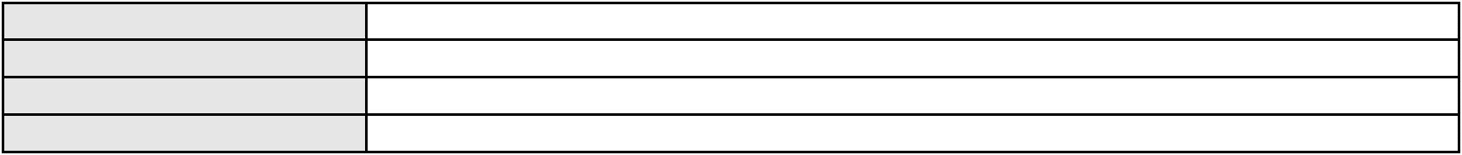

Processo
0239904-95.2023.8.06.0001
Relator
RAIMUNDO NONATO SILVA SANTOS
APELAÇÃO CÍVEL
Classe judicial
Assunto principal
Polo ativo
Indenização por Dano Material
COMPANHIA ENERGETICA DO CEARA
ANTONIO CLETO GOMES - (CE5864-A)
ALLIANZ SEGUROS S/A
Advogado(s) - Polo ativo
Polo passivo
Advogado(s) - Polo passivo ELTON CARLOS VIEIRA - (SP200427-A)
Terceiros
Não informado
Não informado
Voto proferido pelo relator
Processo
0201053-05.2024.8.06.0113
68
Número de ordem
Órgão julgador
Órgão julgador colegiado
Relator
1º Gabinete da 3ª Câmara de Direito Privado
3ª Câmara de Direito Privado
RAIMUNDO NONATO SILVA SANTOS
APELAÇÃO CÍVEL
Classe judicial
Assunto principal
Polo ativo
Contratos Bancários
VALTER FERREIRA DE LIMA
BANCO PAN S.A.
Advogado(s) - Polo ativo
Polo passivo
MARIA ALINE TEIXEIRA DUARTE - (CE42289-A)
MARIA ALINE TEIXEIRA DUARTE - (CE42289-A)
BANCO PAN S.A.
VALTER FERREIRA DE LIMA
Advogado(s) - Polo passivo JOAO VITOR CHAVES MARQUES DIAS - (CE30348-A)
JOAO VITOR CHAVES MARQUES DIAS - (CE30348-A)
Terceiros
Não informado
Não informado
Voto proferido pelo relator
Processo
0205840-98.2022.8.06.0064
69
Número de ordem
Órgão julgador
Órgão julgador colegiado
Relator
1º Gabinete da 3ª Câmara de Direito Privado
3ª Câmara de Direito Privado
RAIMUNDO NONATO SILVA SANTOS
APELAÇÃO CÍVEL
Classe judicial
Assunto principal
Polo ativo
Contratos Bancários
BANCO DO BRASIL SA
Advogado(s) - Polo ativo
WILSON SALES BELCHIOR - (CE17314-A)
ROSANGELA DA ROSA CORREA - (CE27988-A)
Polo passivo
JESSICA SALDANHA GARCIA
Advogado(s) - Polo passivo Não informado
Terceiros
Não informado
Não informado
Voto proferido pelo relator
Processo
0119831-41.2016.8.06.0001
Número de ordem
Órgão julgador
Órgão julgador colegiado
Relator
70
1º Gabinete da 3ª Câmara de Direito Privado
3ª Câmara de Direito Privado
RAIMUNDO NONATO SILVA SANTOS
APELAÇÃO CÍVEL
Classe judicial
Assunto principal
Polo ativo
Substituição do Produto
RODE TRANSPORTES E SERVICOS DE REBOQUE LTDA
ADOLFO LINDEMBERG COSTA DE SOUZA - (CE26701-A)
Advogado(s) - Polo ativo
20

Processo
0119831-41.2016.8.06.0001
Polo passivo
APAVEL APARECIDA VEICULOS LTDA
GOTEMBURGO VEICULOS LTDA
VOLVO DO BRASIL VEICULOS LTDA
Advogado(s) - Polo passivo CARLOS HENRIQUE DA ROCHA CRUZ - (CE5496-A)
DAVI GUIMARAES MENDES - (CE35999-A)
Terceiros
Não informado
Não informado
Voto proferido pelo relator
Processo
0277850-67.2024.8.06.0001
71
Número de ordem
Órgão julgador
Órgão julgador colegiado
Relator
1º Gabinete da 3ª Câmara de Direito Privado
3ª Câmara de Direito Privado
RAIMUNDO NONATO SILVA SANTOS
APELAÇÃO CÍVEL
Classe judicial
Assunto principal
Polo ativo
Obrigação de Fazer / Não Fazer
RAIMUNDO NONATO DA SILVA FILHO
Advogado(s) - Polo ativo
VINICIUS RIBEIRO DE ARAUJO - (CE44740-A)
RUAN LUIZ ALMEIDA NASCIMENTO - (CE52489-A)
Polo passivo
UBER DO BRASIL TECNOLOGIA LTDA.
Advogado(s) - Polo passivo CELSO DE FARIA MONTEIRO - (CE30086-A)
Terceiros
Não informado
Não informado
Voto proferido pelo relator
Processo
0215213-80.2024.8.06.0001
72
Número de ordem
Órgão julgador
Órgão julgador colegiado
Relator
1º Gabinete da 3ª Câmara de Direito Privado
3ª Câmara de Direito Privado
RAIMUNDO NONATO SILVA SANTOS
APELAÇÃO CÍVEL
Classe judicial
Assunto principal
Polo ativo
Indenização por Dano Moral
COMPANHIA ENERGETICA DO CEARA
ANTONIO CLETO GOMES - (CE5864-A)
XISMAK XIMENES DE ARAGAO
Advogado(s) - Polo ativo
Polo passivo
Advogado(s) - Polo passivo DIEGO ALBUQUERQUE LOPES - (CE26053-A)
CARLOS ALBERTO LOPES JUNIOR - (CE41753-A)
Terceiros
Não informado
Não informado
Voto proferido pelo relator
Processo
0200177-22.2024.8.06.0090
73
Número de ordem
Órgão julgador
Órgão julgador colegiado
Relator
1º Gabinete da 3ª Câmara de Direito Privado
3ª Câmara de Direito Privado
RAIMUNDO NONATO SILVA SANTOS
APELAÇÃO CÍVEL
Classe judicial
Assunto principal
Polo ativo
Compra e Venda
POSTO D'ANGELIS LTDA
Advogado(s) - Polo ativo
Polo passivo
MARCIA REGINA NATRIELLI CRUZ VILAR - (SP156397-A)
ERANDI LEITE BEZERRA DE LIMA
Advogado(s) - Polo passivo Não informado
Terceiros
MINISTERIO PUBLICO DO ESTADO DO CEARA
Voto proferido pelo relator
Voto não liberado
Processo
3002123-59.2024.8.06.0090
74
Número de ordem
21
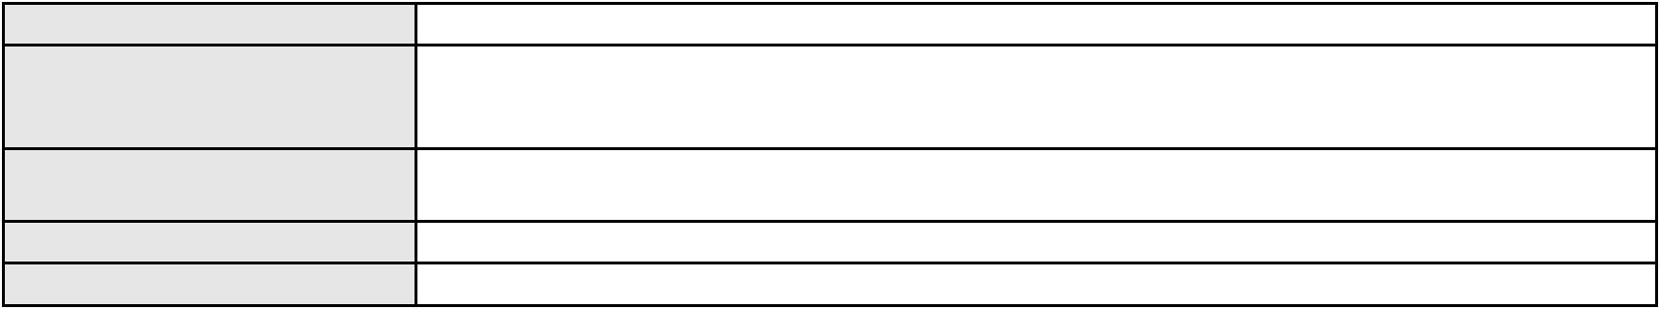

Processo
3002123-59.2024.8.06.0090
1º Gabinete da 3ª Câmara de Direito Privado
3ª Câmara de Direito Privado
RAIMUNDO NONATO SILVA SANTOS
APELAÇÃO CÍVEL
Órgão julgador
Órgão julgador colegiado
Relator
Classe judicial
Assunto principal
Polo ativo
Cláusulas Abusivas
BANCO BMG SA
MARIA ARAUJO PEREIRA CANDIDO
Advogado(s) - Polo ativo
Polo passivo
FELIPE GAZOLA VIEIRA MARQUES - (CE30071-A)
FELIPE GAZOLA VIEIRA MARQUES - (CE30071-A)
MARIA ARAUJO PEREIRA CANDIDO
BANCO BMG SA
Advogado(s) - Polo passivo VALERIA CECILIA NOGUEIRA PEDROSA DO CARMO - (CE52300-A)
RENAN LAVOR DE LIMA - (CE32157-A)
DOGLAS NOGUEIRA DE OLIVEIRA - (CE32141-A)
VALERIA CECILIA NOGUEIRA PEDROSA DO CARMO - (CE52300-A)
RENAN LAVOR DE LIMA - (CE32157-A)
DOGLAS NOGUEIRA DE OLIVEIRA - (CE32141-A)
Terceiros
Não informado
Não informado
Voto proferido pelo relator
Processo
0200497-15.2024.8.06.0109
75
Número de ordem
Órgão julgador
Órgão julgador colegiado
Relator
1º Gabinete da 3ª Câmara de Direito Privado
3ª Câmara de Direito Privado
RAIMUNDO NONATO SILVA SANTOS
APELAÇÃO CÍVEL
Classe judicial
Assunto principal
Polo ativo
Indenização por Dano Moral
JERUZA DELZUITE TELES
FELIPE RODRIGUES ALVES E SILVA - (CE42810-A)
Advogado(s) - Polo ativo
Polo passivo
BANCO DO BRASIL SA
BANCO DO BRASIL SA
Advogado(s) - Polo passivo Não informado
Terceiros
Não informado
Não informado
Voto proferido pelo relator
Processo
0017796-35.2016.8.06.0055
Número de ordem
Órgão julgador
Órgão julgador colegiado
Relator
76
1º Gabinete da 3ª Câmara de Direito Privado
3ª Câmara de Direito Privado
RAIMUNDO NONATO SILVA SANTOS
APELAÇÃO CÍVEL
Classe judicial
Assunto principal
Polo ativo
Esbulho / Turbação / Ameaça
VICENTE DE PAULO FERREIRA CABRAL
FERNANDO JOSE VIEIRA DE FREITAS - (CE7948-A)
Advogado(s) - Polo ativo
Polo passivo
AUGUSTO FERREIRA QUEIROZ
Antonio Albino Moura
Advogado(s) - Polo passivo JORDANA LIMA PORTELA - (CE44038-A)
Terceiros
MINISTERIO PUBLICO DO ESTADO DO CEARA
Não informado
Voto proferido pelo relator
Processo
0200652-64.2024.8.06.0029
77
Número de ordem
Órgão julgador
Órgão julgador colegiado
Relator
1º Gabinete da 3ª Câmara de Direito Privado
3ª Câmara de Direito Privado
RAIMUNDO NONATO SILVA SANTOS
22
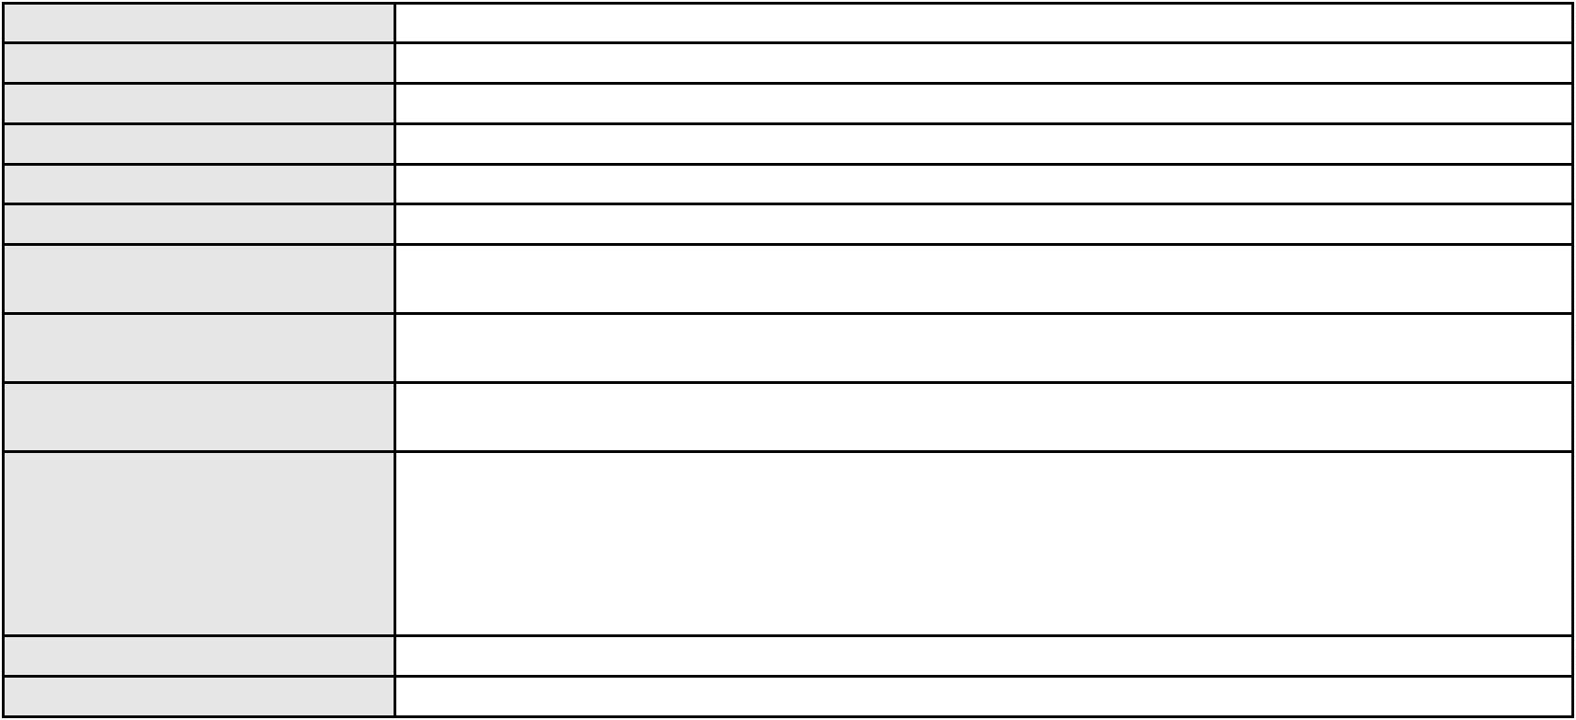

Processo
0200652-64.2024.8.06.0029
APELAÇÃO CÍVEL
Classe judicial
Assunto principal
Polo ativo
Práticas Abusivas
DIVANILDO PEREIRA DA SILVA
Advogado(s) - Polo ativo
RUAN CARLOS DA SILVA SOARES - (CE43870-A)
ADRIANO SILVA LIMA - (CE47780-A)
Polo passivo
COMPANHIA DE AGUA E ESGOTO DO CEARA CAGECE
Advogado(s) - Polo passivo JOAO PAULO GOMES DIAS - (CE20746-A)
MARIA RACHEL DE ANDRADE COSTA - (CE14437-A)
Terceiros
Não informado
Voto proferido pelo relator
Voto não liberado
Processo
3003970-56.2024.8.06.0071
78
Número de ordem
Órgão julgador
Órgão julgador colegiado
Relator
1º Gabinete da 3ª Câmara de Direito Privado
3ª Câmara de Direito Privado
RAIMUNDO NONATO SILVA SANTOS
APELAÇÃO CÍVEL
Classe judicial
Assunto principal
Polo ativo
Assistência à Saúde
DIONE CORREIA ALEXANDRE
Não informado
Advogado(s) - Polo ativo
Polo passivo
UNIMED MARANHAO DO SUL - COOPERATIVA DE TRABALHO MEDICO
Advogado(s) - Polo passivo LUIZA VERONICA LIMA LEAO - (MA15078-A)
ISADORA NEPUNUCENA DA SILVA - (MA28927-A)
Terceiros
Não informado
Não informado
Voto proferido pelo relator
Processo
3014050-64.2025.8.06.0000
79
Número de ordem
Órgão julgador
Órgão julgador colegiado
Relator
1º Gabinete da 3ª Câmara de Direito Privado
3ª Câmara de Direito Privado
RAIMUNDO NONATO SILVA SANTOS
AGRAVO DE INSTRUMENTO
Fixação
Classe judicial
Assunto principal
Polo ativo
CELSO VIANA SALGADO
Advogado(s) - Polo ativo
Polo passivo
ALEXSANDRO DE CASTRO LIMA - (CE27174-A)
MARIA KILVIA ROCHA SALGADO
Advogado(s) - Polo passivo FILIPE AUGUSTO LOPES RIBEIRO - (SP249148)
Terceiros
MINISTERIO PUBLICO DO ESTADO DO CEARA
Não informado
Voto proferido pelo relator
Processo
0247979-60.2022.8.06.0001
80
Número de ordem
Órgão julgador
Órgão julgador colegiado
Relator
1º Gabinete da 3ª Câmara de Direito Privado
3ª Câmara de Direito Privado
RAIMUNDO NONATO SILVA SANTOS
APELAÇÃO CÍVEL
Classe judicial
Assunto principal
Polo ativo
Revisão
JOCELIO DOS SANTOS SOARES
Advogado(s) - Polo ativo
LUCAS VIEIRA BARJUD MARQUES - (CE45733-A)
MOYSES BARJUD MARQUES - (CE13496-A)
Polo passivo
Maria Eduarda Rosa Freire, rep. por QUEREN RAQUEL ROSA FREIRE
Advogado(s) - Polo passivo MARCOS VINICIUS RODRIGUES EUGENIO - (CE35997-A)
Terceiros
MINISTERIO PUBLICO DO ESTADO DO CEARA
23
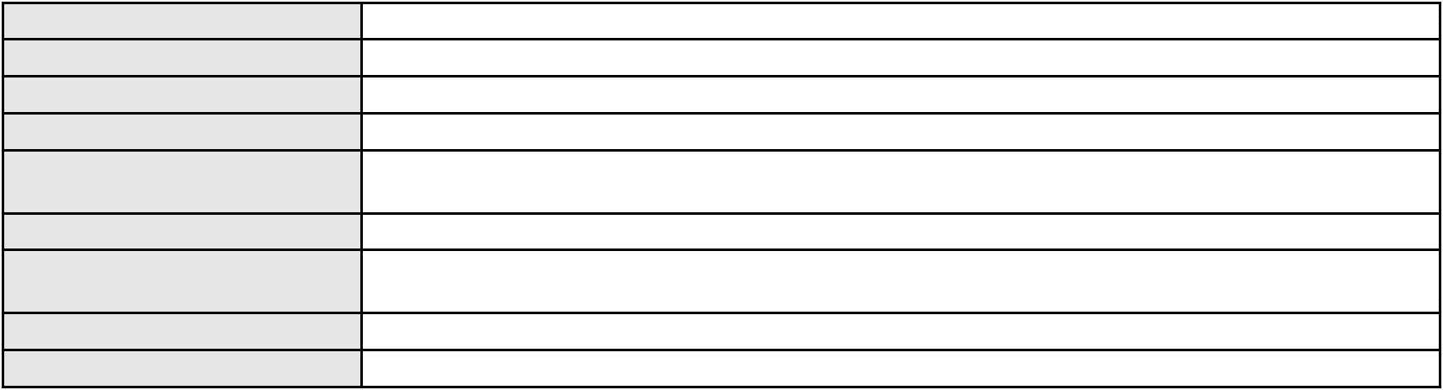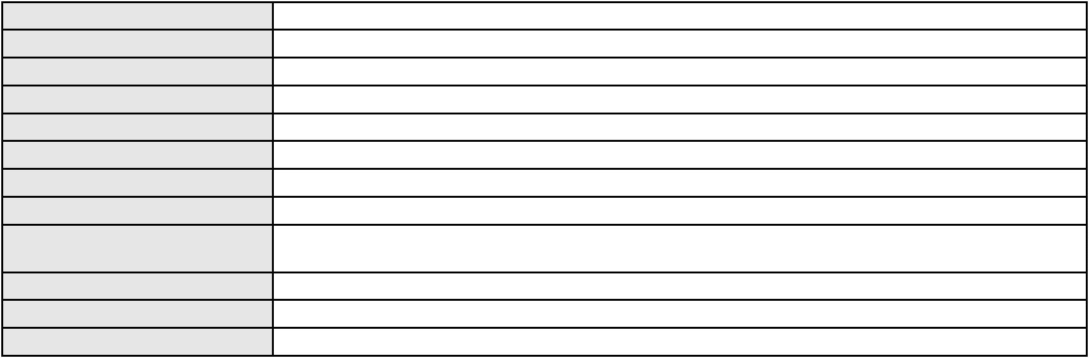

Processo
0247979-60.2022.8.06.0001
Não informado
Voto proferido pelo relator
Processo
0256521-04.2021.8.06.0001
81
Número de ordem
Órgão julgador
Órgão julgador colegiado
Relator
1º Gabinete da 3ª Câmara de Direito Privado
3ª Câmara de Direito Privado
RAIMUNDO NONATO SILVA SANTOS
APELAÇÃO CÍVEL
Classe judicial
Assunto principal
Polo ativo
Despejo por Inadimplemento
MARLENE DE MELO BRASIL CAVALCANTE
MARIA EMILIA LOPES DA NOBREGA ALBUQUERQUE
Advogado(s) - Polo ativo
Polo passivo
ANA PAULA BRASIL CAVALCANTE - (CE24471)
ANA PAULA BRASIL CAVALCANTE - (CE24471)
MARIA EMILIA LOPES DA NOBREGA ALBUQUERQUE
JOSE MARIA DE SOUZA ALBUQUERQUE FILHO
MARLENE DE MELO BRASIL CAVALCANTE
Advogado(s) - Polo passivo DIEGO ALBUQUERQUE LOPES - (CE26053-A)
DIEGO ALBUQUERQUE LOPES - (CE26053-A)
Terceiros
MINISTERIO PUBLICO DO ESTADO DO CEARA
Não informado
Voto proferido pelo relator
Processo
0203148-40.2024.8.06.0167
82
Número de ordem
Órgão julgador
Órgão julgador colegiado
Relator
1º Gabinete da 3ª Câmara de Direito Privado
3ª Câmara de Direito Privado
RAIMUNDO NONATO SILVA SANTOS
APELAÇÃO CÍVEL
Classe judicial
Assunto principal
Polo ativo
Contratos Bancários
BANCO AGIBANK S.A
Advogado(s) - Polo ativo
Polo passivo
EUGENIO COSTA FERREIRA DE MELO - (MG103082-A)
SANDRA LUZIA DE SOUSA
Advogado(s) - Polo passivo MARCO ANTONIO DE MELO - (CE38908-A)
Terceiros
Não informado
Não informado
Voto proferido pelo relator
Processo
3016912-05.2025.8.06.0001
83
Número de ordem
Órgão julgador
Órgão julgador colegiado
Relator
1º Gabinete da 3ª Câmara de Direito Privado
3ª Câmara de Direito Privado
RAIMUNDO NONATO SILVA SANTOS
APELAÇÃO CÍVEL
Classe judicial
Assunto principal
Polo ativo
Contratos Bancários
SALOMAO CAMPELO E SILVA
FELIPE CINTRA DE PAULA - (SP310440-A)
BANCO SANTANDER (BRASIL) S.A.
Advogado(s) - Polo ativo
Polo passivo
Advogado(s) - Polo passivo EUGENIO COSTA FERREIRA DE MELO - (MG103082-A)
Terceiros
Não informado
Não informado
Voto proferido pelo relator
Processo
3021734-40.2025.8.06.0000
84
Número de ordem
Órgão julgador
Órgão julgador colegiado
Relator
1º Gabinete da 3ª Câmara de Direito Privado
3ª Câmara de Direito Privado
RAIMUNDO NONATO SILVA SANTOS
24
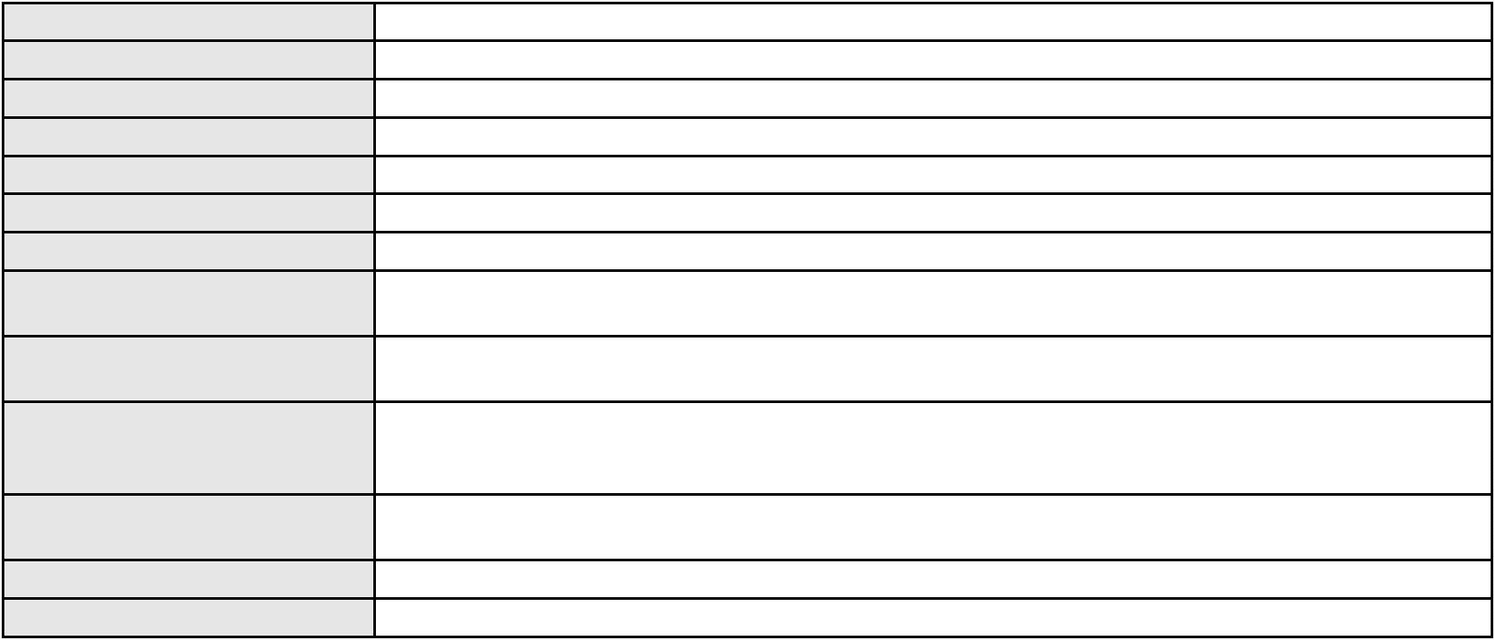

Processo
3021734-40.2025.8.06.0000
Classe judicial
Assunto principal
Polo ativo
AGRAVO DE INSTRUMENTO
Tutela de Urgência
MARIA ELIETE CAROLINO MESQUITA
ANTONIO GOMES LIRA NETO - (CE24897-A)
COOPERATIVA ORIGO GERACAO DISTRIBUIDA (COGD)
Advogado(s) - Polo ativo
Polo passivo
Advogado(s) - Polo passivo Não informado
Terceiros
Não informado
Voto proferido pelo relator
Voto não liberado
Processo
3020678-69.2025.8.06.0000
85
Número de ordem
Órgão julgador
Órgão julgador colegiado
Relator
1º Gabinete da 3ª Câmara de Direito Privado
3ª Câmara de Direito Privado
RAIMUNDO NONATO SILVA SANTOS
AGRAVO DE INSTRUMENTO
Tutela de Urgência
Classe judicial
Assunto principal
Polo ativo
J. P. N. L.
FRANCISCO GILDO PEREIRA LIMA
Advogado(s) - Polo ativo
Polo passivo
ALEXANDRE BARBOSA COSTA - (CE30098-A)
UNIMED DE FORTALEZA COOPERATIVA DE TRABALHO MEDICO LTDA
Advogado(s) - Polo passivo DAVID SOMBRA PEIXOTO - (CE16477-A)
Terceiros
MINISTERIO PUBLICO DO ESTADO DO CEARA
Não informado
Voto proferido pelo relator
Processo
3017800-74.2025.8.06.0000
86
Número de ordem
Órgão julgador
Órgão julgador colegiado
Relator
1º Gabinete da 3ª Câmara de Direito Privado
3ª Câmara de Direito Privado
RAIMUNDO NONATO SILVA SANTOS
AGRAVO DE INSTRUMENTO
Empréstimo consignado
Classe judicial
Assunto principal
Polo ativo
CLEIDE DA SILVA MELO
Advogado(s) - Polo ativo
Polo passivo
RAPHAEL AYRES DE MOURA CHAVES - (CE16077-A)
BANCO BMG SA
Advogado(s) - Polo passivo Não informado
Terceiros
Não informado
Não informado
Voto proferido pelo relator
Processo
3020683-91.2025.8.06.0000
Número de ordem
Órgão julgador
Órgão julgador colegiado
Relator
87
1º Gabinete da 3ª Câmara de Direito Privado
3ª Câmara de Direito Privado
RAIMUNDO NONATO SILVA SANTOS
AGRAVO DE INSTRUMENTO
Classe judicial
Assunto principal
Polo ativo
Tratamento Domiciliar (Home Care)
UNIMED DE FORTALEZA COOPERATIVA DE TRABALHO MEDICO LTDA
DAVID SOMBRA PEIXOTO - (CE16477-A)
MANOEL PEQUENO DOS SANTOS
Advogado(s) - Polo ativo
Polo passivo
Advogado(s) - Polo passivo FRANCISCO MAXWEL DA COSTA FERREIRA - (CE41275)
Terceiros
MINISTERIO PUBLICO DO ESTADO DO CEARA
Não informado
Voto proferido pelo relator
25
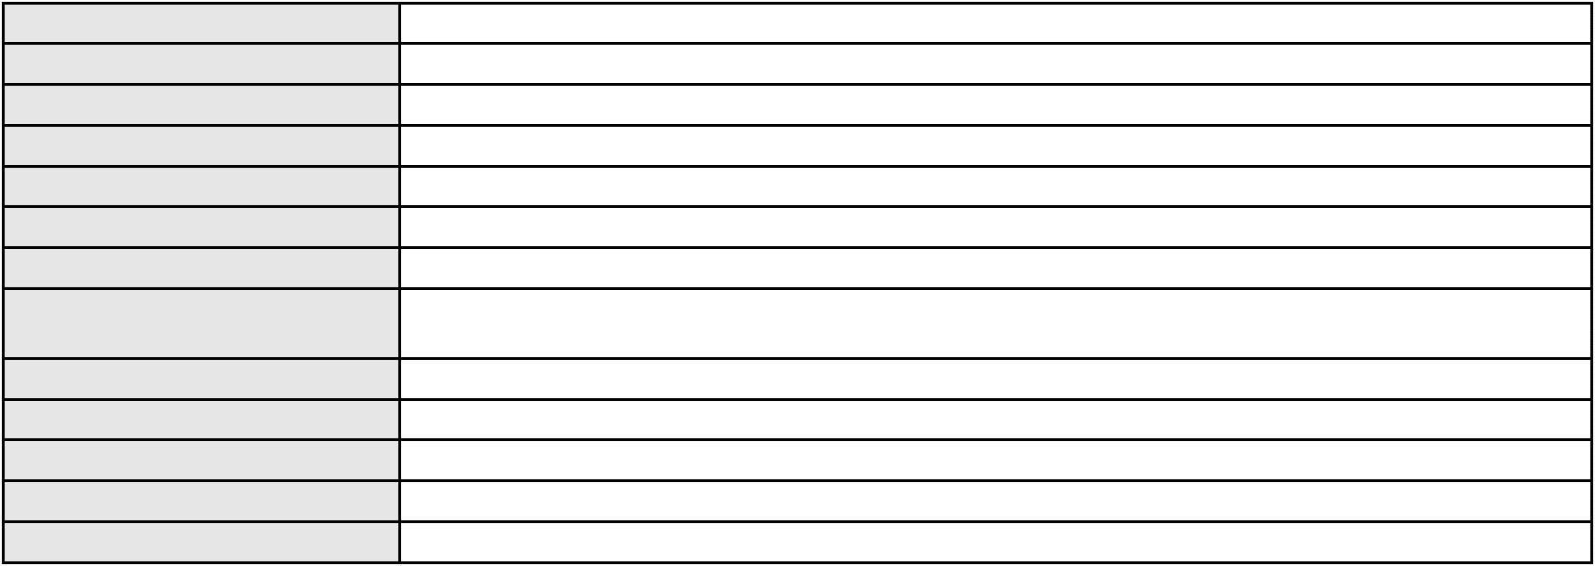

Processo
3018855-60.2025.8.06.0000
Número de ordem
Órgão julgador
Órgão julgador colegiado
Relator
88
1º Gabinete da 3ª Câmara de Direito Privado
3ª Câmara de Direito Privado
RAIMUNDO NONATO SILVA SANTOS
AGRAVO DE INSTRUMENTO
Classe judicial
Assunto principal
Polo ativo
Fornecimento de medicamentos
UNIMED DE FORTALEZA COOPERATIVA DE TRABALHO MEDICO LTDA
DAVID SOMBRA PEIXOTO - (CE16477-A)
JANAINA LEITAO VILAR
Advogado(s) - Polo ativo
Polo passivo
Advogado(s) - Polo passivo ROMARIO CARNEIRO DA SILVA - (CE41141-A)
Terceiros
MINISTERIO PUBLICO DO ESTADO DO CEARA
Não informado
Voto proferido pelo relator
Processo
3003385-74.2025.8.06.0101
Número de ordem
Órgão julgador
Órgão julgador colegiado
Relator
89
1º Gabinete da 3ª Câmara de Direito Privado
3ª Câmara de Direito Privado
RAIMUNDO NONATO SILVA SANTOS
APELAÇÃO CÍVEL
Classe judicial
Assunto principal
Polo ativo
Indenização por Dano Material
MARIA DE FATIMA DA SILVA
Advogado(s) - Polo ativo
Polo passivo
ROGER MADSON SILVEIRA MONTEIRO - (CE16177-A)
FACTA FINANCEIRA S.A. CREDITO, FINANCIAMENTO E INVESTIMENTO
Advogado(s) - Polo passivo ANTONIO DE MORAES DOURADO NETO - (PE23255-A)
Terceiros
Não informado
Não informado
Voto proferido pelo relator
Processo
3003435-12.2025.8.06.0001
Número de ordem
Órgão julgador
Órgão julgador colegiado
Relator
90
1º Gabinete da 3ª Câmara de Direito Privado
3ª Câmara de Direito Privado
RAIMUNDO NONATO SILVA SANTOS
APELAÇÃO CÍVEL
Classe judicial
Assunto principal
Polo ativo
Revisão de Juros Remuneratórios, Capitalização/Anatocismo
CREFISA SA CREDITO FINANCIAMENTO E INVESTIMENTOS
LAZARO JOSE GOMES JUNIOR - (MS8125-A)
MARIA IVONIRA SANTOS DE SOUSA
Advogado(s) - Polo ativo
Polo passivo
Advogado(s) - Polo passivo ANA BEATRIZ DE OLIVEIRA LOPES - (CE46060-A)
Terceiros
Não informado
Não informado
Voto proferido pelo relator
Processo
3007385-16.2025.8.06.0167
Número de ordem
Órgão julgador
Órgão julgador colegiado
Relator
91
1º Gabinete da 3ª Câmara de Direito Privado
3ª Câmara de Direito Privado
RAIMUNDO NONATO SILVA SANTOS
APELAÇÃO CÍVEL
Classe judicial
Assunto principal
Polo ativo
Revisão de Juros Remuneratórios, Capitalização/Anatocismo
BANCO MERCANTIL DO BRASIL SA
BERNARDO PARREIRAS DE FREITAS - (MG109797-A)
BENEDITA DO NASCIMENTO ARAUJO
Advogado(s) - Polo ativo
Polo passivo
Advogado(s) - Polo passivo RENATO JANKUNAS DE OLIVEIRA - (SP445171-A)
26

Processo
3007385-16.2025.8.06.0167
Não informado
Terceiros
Voto proferido pelo relator
Não informado
Processo
3001335-53.2026.8.06.0000
Número de ordem
Órgão julgador
Órgão julgador colegiado
Relator
92
1º Gabinete da 3ª Câmara de Direito Privado
3ª Câmara de Direito Privado
RAIMUNDO NONATO SILVA SANTOS
AGRAVO DE INSTRUMENTO
Distribuição Dinâmica - Inversão
UBER DO BRASIL TECNOLOGIA LTDA.
CELSO DE FARIA MONTEIRO - (CE30086-A)
GERSON FELIPE SOUZA ALVES
Classe judicial
Assunto principal
Polo ativo
Advogado(s) - Polo ativo
Polo passivo
Advogado(s) - Polo passivo JOANA ANGELICA SILVA - (CE30162-A)
Terceiros
Não informado
Voto proferido pelo relator
Voto não liberado
Processo
3000027-72.2025.8.06.0143
93
Número de ordem
Órgão julgador
Órgão julgador colegiado
Relator
1º Gabinete da 3ª Câmara de Direito Privado
3ª Câmara de Direito Privado
RAIMUNDO NONATO SILVA SANTOS
APELAÇÃO CÍVEL
Classe judicial
Assunto principal
Polo ativo
Indenização por Dano Moral
MARIA ELIANE LOPES
Advogado(s) - Polo ativo
Polo passivo
FRANCISCO REGIOS PEREIRA NETO - (CE25034-A)
BANCO BRADESCO S/A
Advogado(s) - Polo passivo THIAGO BARREIRA ROMCY - (CE23900-A)
Terceiros
Não informado
Voto proferido pelo relator
Voto não liberado
Processo
0008990-98.2017.8.06.0047
94
Número de ordem
Órgão julgador
Órgão julgador colegiado
Relator
1º Gabinete da 3ª Câmara de Direito Privado
3ª Câmara de Direito Privado
RAIMUNDO NONATO SILVA SANTOS
APELAÇÃO CÍVEL
Classe judicial
Assunto principal
Polo ativo
Reconhecimento / Dissolução
ANA PAULA CAMURCA FURTADO
FRANCISCO GERMANO DA SILVEIRA ALMEIDA
Advogado(s) - Polo ativo
Polo passivo
FELIPE AUGUSTO BARBOSA PINHEIRO - (CE51917-A)
FELIPE AUGUSTO BARBOSA PINHEIRO - (CE51917-A)
ANA PAULA CAMURCA FURTADO
FRANCISCO GERMANO DA SILVEIRA ALMEIDA
Advogado(s) - Polo passivo FELIPE AUGUSTO BARBOSA PINHEIRO - (CE51917-A)
FELIPE AUGUSTO BARBOSA PINHEIRO - (CE51917-A)
Terceiros
MINISTERIO PUBLICO DO ESTADO DO CEARA
Não informado
Voto proferido pelo relator
Processo
0010441-05.2012.8.06.0090
95
Número de ordem
Órgão julgador
Órgão julgador colegiado
Relator
1º Gabinete da 3ª Câmara de Direito Privado
3ª Câmara de Direito Privado
RAIMUNDO NONATO SILVA SANTOS
27

Processo
0010441-05.2012.8.06.0090
APELAÇÃO CÍVEL
Classe judicial
Assunto principal
Polo ativo
Indenização por Dano Material
NORMA LUCIA DA SILVA
Advogado(s) - Polo ativo
Polo passivo
LUIZ VALDEMIRO SOARES COSTA - (CE141458-A)
BANCO BMG SA
Advogado(s) - Polo passivo LEONARDO FIALHO PINTO - (MG108654-A)
Terceiros
Não informado
Não informado
Voto proferido pelo relator
Processo
3003313-54.2024.8.06.0091
96
Número de ordem
Órgão julgador
Órgão julgador colegiado
Relator
1º Gabinete da 3ª Câmara de Direito Privado
3ª Câmara de Direito Privado
RAIMUNDO NONATO SILVA SANTOS
APELAÇÃO CÍVEL
Classe judicial
Assunto principal
Polo ativo
Empréstimo consignado
BANCO BRADESCO FINANCIAMENTOS S.A.
Advogado(s) - Polo ativo
YAN MEIRELLES DE MEIRELES - (BA25088-A)
ROBERTO DOREA PESSOA - (BA12407-A)
Polo passivo
ANTONIO BENTO DA SILVA
Advogado(s) - Polo passivo LUCAS ROLIM VIEIRA - (CE50501-A)
Terceiros
Não informado
Não informado
Voto proferido pelo relator
Processo
0236754-72.2024.8.06.0001
97
Número de ordem
Órgão julgador
Órgão julgador colegiado
Relator
1º Gabinete da 3ª Câmara de Direito Privado
3ª Câmara de Direito Privado
RAIMUNDO NONATO SILVA SANTOS
APELAÇÃO CÍVEL
Classe judicial
Assunto principal
Polo ativo
Roubo (art. 157)
Noe de Sousa Ribeiro
Advogado(s) - Polo ativo
Polo passivo
Não informado
MINISTERIO PUBLICO DO ESTADO DO CEARA
Advogado(s) - Polo passivo Não informado
Terceiros
MINISTERIO PUBLICO DO ESTADO DO CEARA
Voto proferido pelo relator
Voto não liberado
Processo
0120424-36.2017.8.06.0001
98
Número de ordem
Órgão julgador
Órgão julgador colegiado
Relator
1º Gabinete da 3ª Câmara de Direito Privado
3ª Câmara de Direito Privado
RAIMUNDO NONATO SILVA SANTOS
APELAÇÃO CÍVEL
Classe judicial
Assunto principal
Polo ativo
Cédula de Crédito Bancário
BANCO DO NORDESTE DO BRASIL SA
Advogado(s) - Polo ativo
RENATA CRISTINA PRACIANO DE SOUSA - (CE17265-A)
JOAO LEITE MENDONCA TAVARES - (CE29500-A)
ANTONIO LEITE TAVARES - (CE1838-A)
SANDRA MARA TAVARES LAVOR - (CE8831-A)
Polo passivo
DAVYD ANDERSON MOURA FERNANDES LTDA
DAVYD ANDERSON MOURA FERNANDES
Advogado(s) - Polo passivo Não informado
Terceiros
Não informado
28
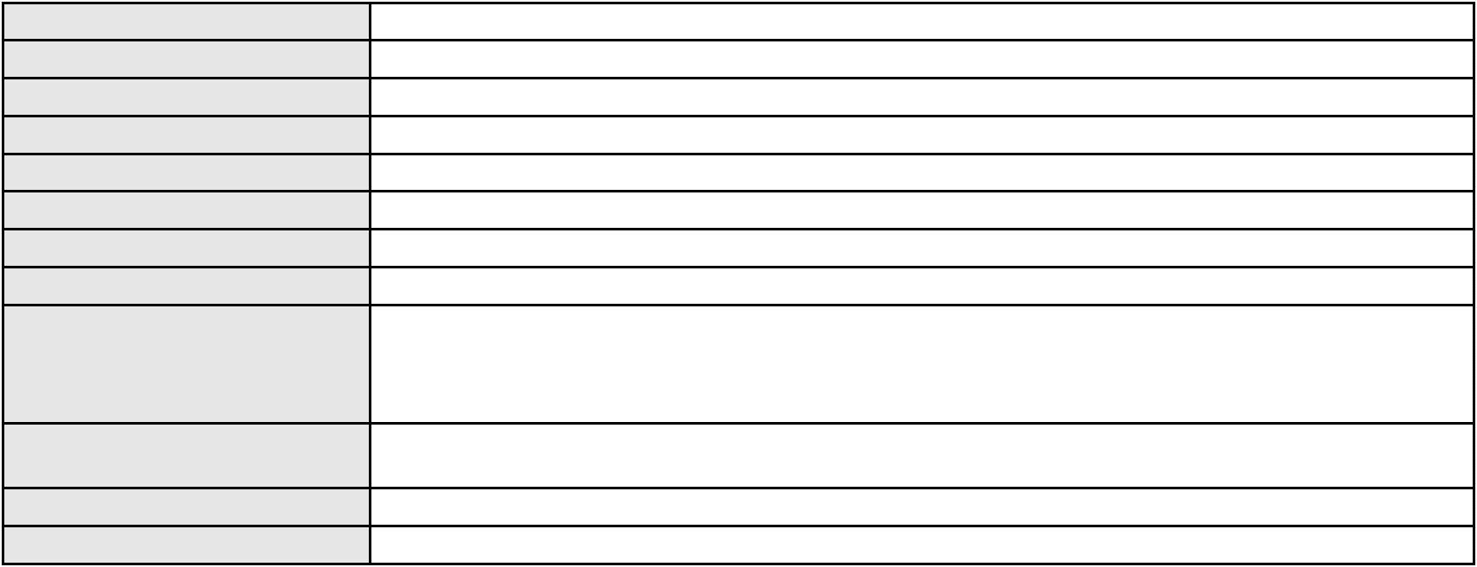

Processo
0120424-36.2017.8.06.0001
Voto não liberado
Voto proferido pelo relator
Processo
3018463-23.2025.8.06.0000
Número de ordem
Órgão julgador
Órgão julgador colegiado
Relator
99
1º Gabinete da 3ª Câmara de Direito Privado
3ª Câmara de Direito Privado
RAIMUNDO NONATO SILVA SANTOS
AGRAVO DE INSTRUMENTO
Revisão
Classe judicial
Assunto principal
Polo ativo
THIAGO PEIXOTO DE ABRAAO MAIA
ARTUR FEITOSA ARRAIS MARTINS - (CE23217-A)
DANIELLY PATRICIO FERREIRA MAIA
Advogado(s) - Polo ativo
Polo passivo
Advogado(s) - Polo passivo RAQUEL KLEIN ACIOLI GUERRA - (CE28925-A)
JARDELLY DE AGUIAR CUNHA - (CE21809-A)
Terceiros
MINISTERIO PUBLICO DO ESTADO DO CEARA
Não informado
Voto proferido pelo relator
Processo
0006807-80.2017.8.06.0104
Número de ordem
Órgão julgador
Órgão julgador colegiado
Relator
100
1º Gabinete da 3ª Câmara de Direito Privado
3ª Câmara de Direito Privado
RAIMUNDO NONATO SILVA SANTOS
APELAÇÃO CÍVEL
Classe judicial
Assunto principal
Polo ativo
Cerceamento de Defesa
TELMA MARIA ROCHA DE VASCONCELOS
FRANCISCO VAGNER DA SILVA - (CE28164-A)
ARGO TRANSMISSAO DE ENERGIA S.A.
Advogado(s) - Polo ativo
Polo passivo
Advogado(s) - Polo passivo MARCO ANTONIO COELHO LARA - (MA5429)
ANTONIO PONTES DE AGUIAR FILHO - (MA11706)
LUIS EDUARDO CALDAS SANTOS - (MA9115)
ANTONIO NERY DA SILVA JUNIOR - (MA7436-A)
Terceiros
MINISTERIO PUBLICO DO ESTADO DO CEARA
Não informado
Voto proferido pelo relator
Processo
3009288-02.2025.8.06.0001
101
Número de ordem
Órgão julgador
Órgão julgador colegiado
Relator
1º Gabinete da 3ª Câmara de Direito Privado
3ª Câmara de Direito Privado
RAIMUNDO NONATO SILVA SANTOS
APELAÇÃO CÍVEL
Classe judicial
Assunto principal
Polo ativo
Empréstimo consignado
JOSE ERANDY ANDRADE MINA
Advogado(s) - Polo ativo
JULIO MANUEL URQUETA GOMEZ JUNIOR - (SC52867-A)
FABIO JOEL COVOLAN DAUM - (SC34979-A)
Polo passivo
BANCO PAN S.A.
Advogado(s) - Polo passivo DENNER DE BARROS E MASCARENHAS BARBOSA - (CE41218-A)
Terceiros
Não informado
Não informado
Voto proferido pelo relator
Processo
3023302-91.2025.8.06.0000
102
Número de ordem
Órgão julgador
Órgão julgador colegiado
Relator
1º Gabinete da 3ª Câmara de Direito Privado
3ª Câmara de Direito Privado
RAIMUNDO NONATO SILVA SANTOS
29
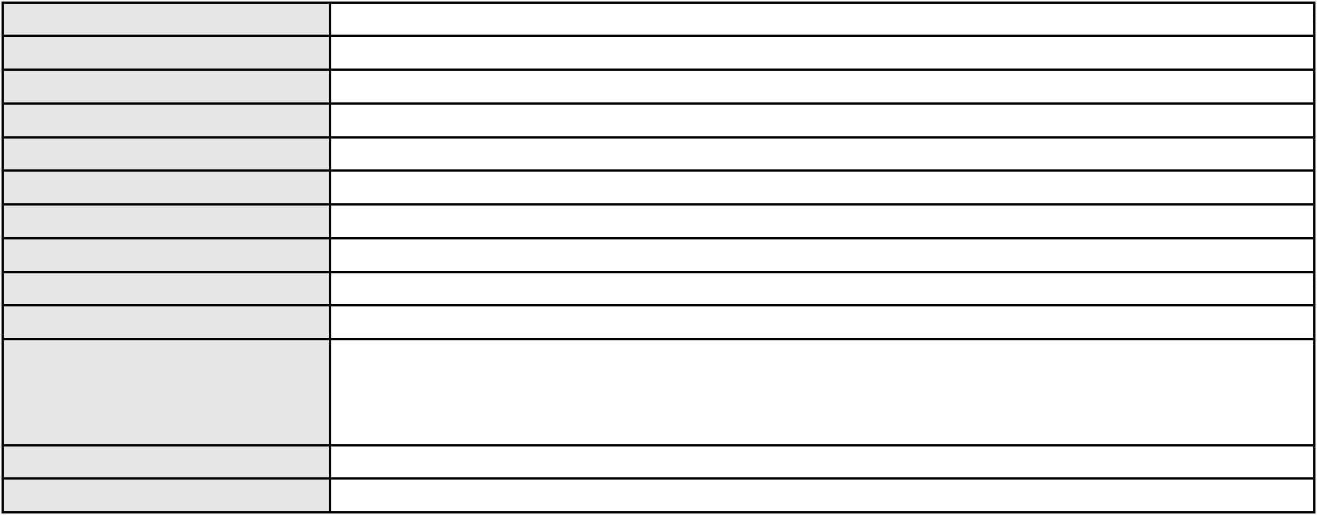

Processo
3023302-91.2025.8.06.0000
AGRAVO DE INSTRUMENTO
Atos Processuais
Classe judicial
Assunto principal
Polo ativo
MARCOS JOSE GOMES DA SILVA registrado(a) civilmente como MARCOS JOSE
GOMES DA SILVA
Advogado(s) - Polo ativo
Polo passivo
FRANCINALDO BEZERRA DO NASCIMENTO - (CE5162-A)
SOLARIUM RESIDENCE
Advogado(s) - Polo passivo MATEUS MORENO FABRICIO - (CE31399-A)
Terceiros
Não informado
Voto proferido pelo relator
Voto não liberado
Processo
3007989-90.2025.8.06.0000
103
Número de ordem
Órgão julgador
Órgão julgador colegiado
Relator
1º Gabinete da 3ª Câmara de Direito Privado
3ª Câmara de Direito Privado
RAIMUNDO NONATO SILVA SANTOS
AGRAVO DE INSTRUMENTO
Liminar
Classe judicial
Assunto principal
Polo ativo
BANCO DO BRASIL SA
Advogado(s) - Polo ativo
Polo passivo
NEI CALDERON - (SP114904-A)
NAURA SALVIANO DE SOUSA
Advogado(s) - Polo passivo Não informado
Terceiros
Não informado
Voto proferido pelo relator
Voto não liberado
Processo
0629509-45.2024.8.06.0000
104
Número de ordem
Órgão julgador
Órgão julgador colegiado
Relator
1º Gabinete da 3ª Câmara de Direito Privado
3ª Câmara de Direito Privado
RAIMUNDO NONATO SILVA SANTOS
AGRAVO DE INSTRUMENTO
Penhora / Depósito/ Avaliação
Classe judicial
Assunto principal
Polo ativo
CAIO CESAR VIEIRA ROCHA registrado(a) civilmente como CAIO CESAR VIEIRA
ROCHA
Advogado(s) - Polo ativo
TIAGO ASFOR ROCHA LIMA - (CE16386-A)
GUSTAVO FAVERO VAUGHN - (DF75612-A)
EDUARDO BAPTISTA VIEIRA DE ALMEIDA FILHO - (DF50412-A)
Polo passivo
PATRICIA TENDRICH PIRES COELHO
BR NEWMEDIA DISTRIBUICAO DE CONTEUDO DIGITAL S/A
Advogado(s) - Polo passivo Não informado
Terceiros
Não informado
Voto proferido pelo relator
Voto não liberado
Processo
0635715-75.2024.8.06.0000
Número de ordem
Órgão julgador
Órgão julgador colegiado
Relator
105
1º Gabinete da 3ª Câmara de Direito Privado
3ª Câmara de Direito Privado
RAIMUNDO NONATO SILVA SANTOS
AGRAVO DE INSTRUMENTO
Obrigação de Fazer / Não Fazer
ISOQUIMICA INDUSTRIAL LTDA
RAFAEL FARIAS CAVALCANTE - (CE23994-A)
Classe judicial
Assunto principal
Polo ativo
Advogado(s) - Polo ativo
30
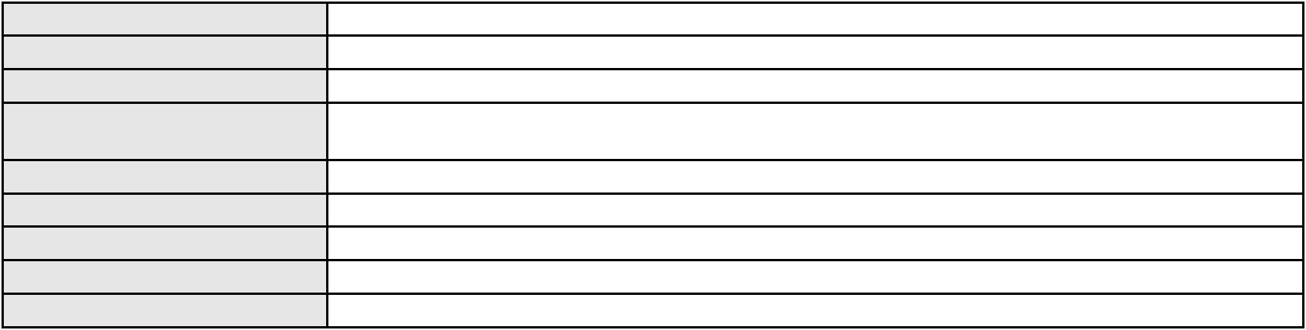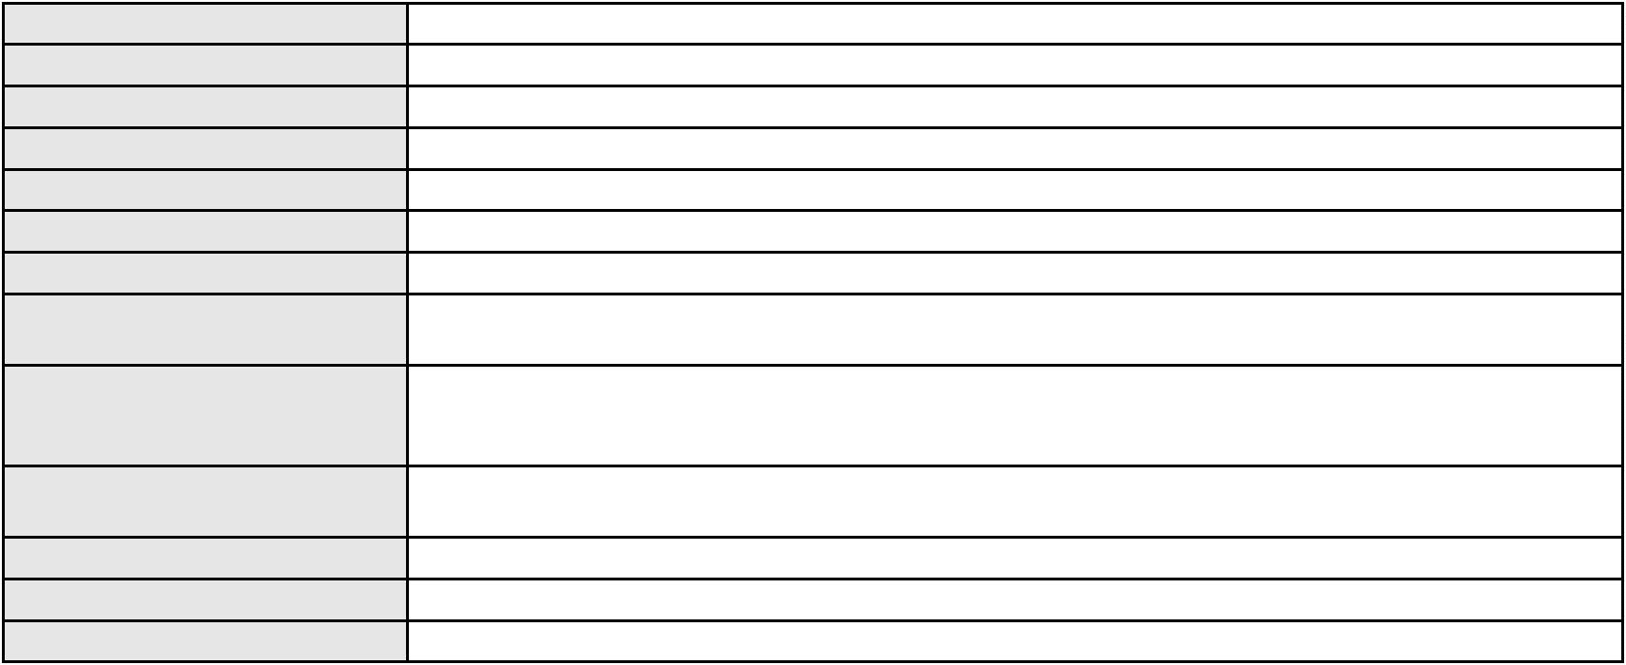

Processo
0635715-75.2024.8.06.0000
Polo passivo
PROLIMPO COMERCIAL DE PRODUTOS DE LIMPEZA LTDA
LR DISTRIBUIDORA E REPRESENTACAO COMERCIAL LTDA
MULT FACIL COMERCIO VAREJISTA DE PRODUTOS DE LIMPEZA LTDA
JOTAMAR DISTRIBUIDORA COMERCIO E REPRESENTACOES EIRELI
Advogado(s) - Polo passivo FRANCISCO LUIS ALVES E SILVA - (CE31611-A)
Terceiros
Não informado
Voto proferido pelo relator
Voto não liberado
Processo
0636163-82.2023.8.06.0000
Número de ordem
Órgão julgador
Órgão julgador colegiado
Relator
106
1º Gabinete da 3ª Câmara de Direito Privado
3ª Câmara de Direito Privado
RAIMUNDO NONATO SILVA SANTOS
AGRAVO DE INSTRUMENTO
Classe judicial
Assunto principal
Polo ativo
Nulidade - Intimação Sem Observância das Prescrições Legais
CONDOMINIO DE CONSTRUCAO EDIFICIO MAISON RIGEL
Advogado(s) - Polo ativo
ALINE MOURA DE QUEIROZ - (CE33009-A)
ALISSON FELIPE DE SOUSA SALES - (CE42149-A)
THALES DE OLIVEIRA MACHADO - (CE29558-A)
ANA CAROLINE SANTOS ABREU - (CE48458-A)
Polo passivo
ANTONIO MOZART DE FARIAS
Advogado(s) - Polo passivo FRANCISCO LOPES RIBEIRO - (CE7843-A)
Terceiros
MINISTERIO PUBLICO DO ESTADO DO CEARA
Voto não liberado
Voto proferido pelo relator
Processo
0632913-41.2023.8.06.0000
Número de ordem
Órgão julgador
Órgão julgador colegiado
Relator
107
1º Gabinete da 3ª Câmara de Direito Privado
3ª Câmara de Direito Privado
RAIMUNDO NONATO SILVA SANTOS
AGRAVO DE INSTRUMENTO
Regulamentação de Visitas
Classe judicial
Assunto principal
Polo ativo
MORGANA GOMES ROCHA DANTAS
MARIA EVANUSA FREIRE - (CE18462-A)
DIEGO MORAIS FALCAO DE CARVALHO
Advogado(s) - Polo ativo
Polo passivo
Advogado(s) - Polo passivo MELISSA MORAIS FALCAO DE CARVALHO - (CE32643-A)
Terceiros
MINISTERIO PUBLICO DO ESTADO DO CEARA
Não informado
Voto proferido pelo relator
Processo
3000791-58.2025.8.06.0143
Número de ordem
Órgão julgador
Órgão julgador colegiado
Relator
108
1º Gabinete da 3ª Câmara de Direito Privado
3ª Câmara de Direito Privado
RAIMUNDO NONATO SILVA SANTOS
APELAÇÃO CÍVEL
Classe judicial
Assunto principal
Polo ativo
Indenização por Dano Moral
ANTONIA NEUSA SOARES LOPES
FRANCISCO REGIOS PEREIRA NETO - (CE25034-A)
BANCO ITAU CONSIGNADO S.A
Advogado(s) - Polo ativo
Polo passivo
Advogado(s) - Polo passivo Não informado
Terceiros
Não informado
Não informado
Voto proferido pelo relator
31
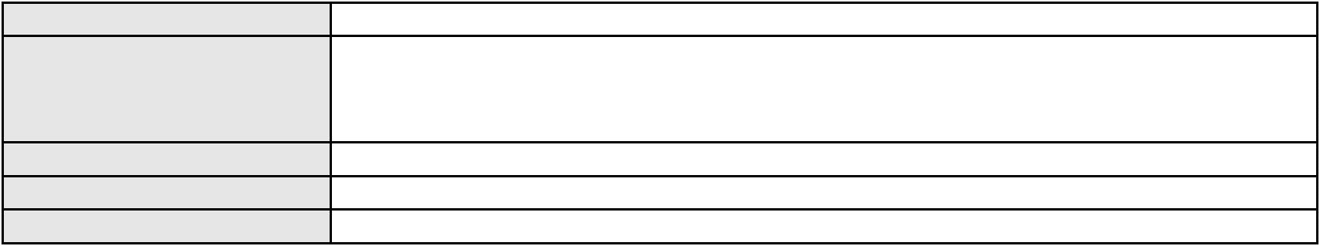

Processo
0200096-78.2023.8.06.0132
109
Número de ordem
Órgão julgador
Órgão julgador colegiado
Relator
1º Gabinete da 3ª Câmara de Direito Privado
3ª Câmara de Direito Privado
RAIMUNDO NONATO SILVA SANTOS
APELAÇÃO CÍVEL
Classe judicial
Assunto principal
Polo ativo
Contratos Bancários
BANCO PAN S.A.
Advogado(s) - Polo ativo
RONALDO NOGUEIRA SIMOES - (CE17801-A)
JOAO VITOR CHAVES MARQUES DIAS - (CE30348-A)
Polo passivo
TEREZA CORREIA ARAUJO SOUSA
Advogado(s) - Polo passivo IGOR BANDEIRA PEREIRA LEITE - (CE42107-A)
LUIZA MERCIA FREIRE CORREA - (CE43656-A)
Terceiros
SILVIA LETICIA SIMOES DE OLIVEIRA BREVES
PAULO RICARDO SABINO DANTAS
Voto proferido pelo relator
Não informado
Processo
0201244-32.2024.8.06.0119
110
Número de ordem
Órgão julgador
Órgão julgador colegiado
Relator
1º Gabinete da 3ª Câmara de Direito Privado
3ª Câmara de Direito Privado
RAIMUNDO NONATO SILVA SANTOS
APELAÇÃO CÍVEL
Classe judicial
Assunto principal
Polo ativo
Contratos Bancários
BANCO PAN S.A.
Advogado(s) - Polo ativo
Polo passivo
ENY ANGE SOLEDADE BITTENCOURT DE ARAUJO - (BA29442-A)
A. B. D. O. F.
Advogado(s) - Polo passivo LUIZ FELIPE MARTINS DE ARRUDA - (MT19588-A)
Terceiros
Não informado
Não informado
Voto proferido pelo relator
Processo
3000731-66.2025.8.06.0117
111
Número de ordem
Órgão julgador
Órgão julgador colegiado
Relator
1º Gabinete da 3ª Câmara de Direito Privado
3ª Câmara de Direito Privado
RAIMUNDO NONATO SILVA SANTOS
APELAÇÃO CÍVEL
Classe judicial
Assunto principal
Polo ativo
Contratos Bancários
ORLANDIA FERREIRA LIMA
KARINE SANTANA ROMUALDO - (CE43974-A)
BANCO BMG SA
Advogado(s) - Polo ativo
Polo passivo
Advogado(s) - Polo passivo FERNANDA RAFAELLA OLIVEIRA DE CARVALHO - (PE32766-A)
Terceiros
Não informado
Não informado
Voto proferido pelo relator
Processo
0195096-83.2015.8.06.0001
112
Número de ordem
Órgão julgador
Órgão julgador colegiado
Relator
1º Gabinete da 3ª Câmara de Direito Privado
3ª Câmara de Direito Privado
RAIMUNDO NONATO SILVA SANTOS
APELAÇÃO CÍVEL
Classe judicial
Assunto principal
Polo ativo
Perdas e Danos
BANCO DO NORDESTE DO BRASIL SA
32
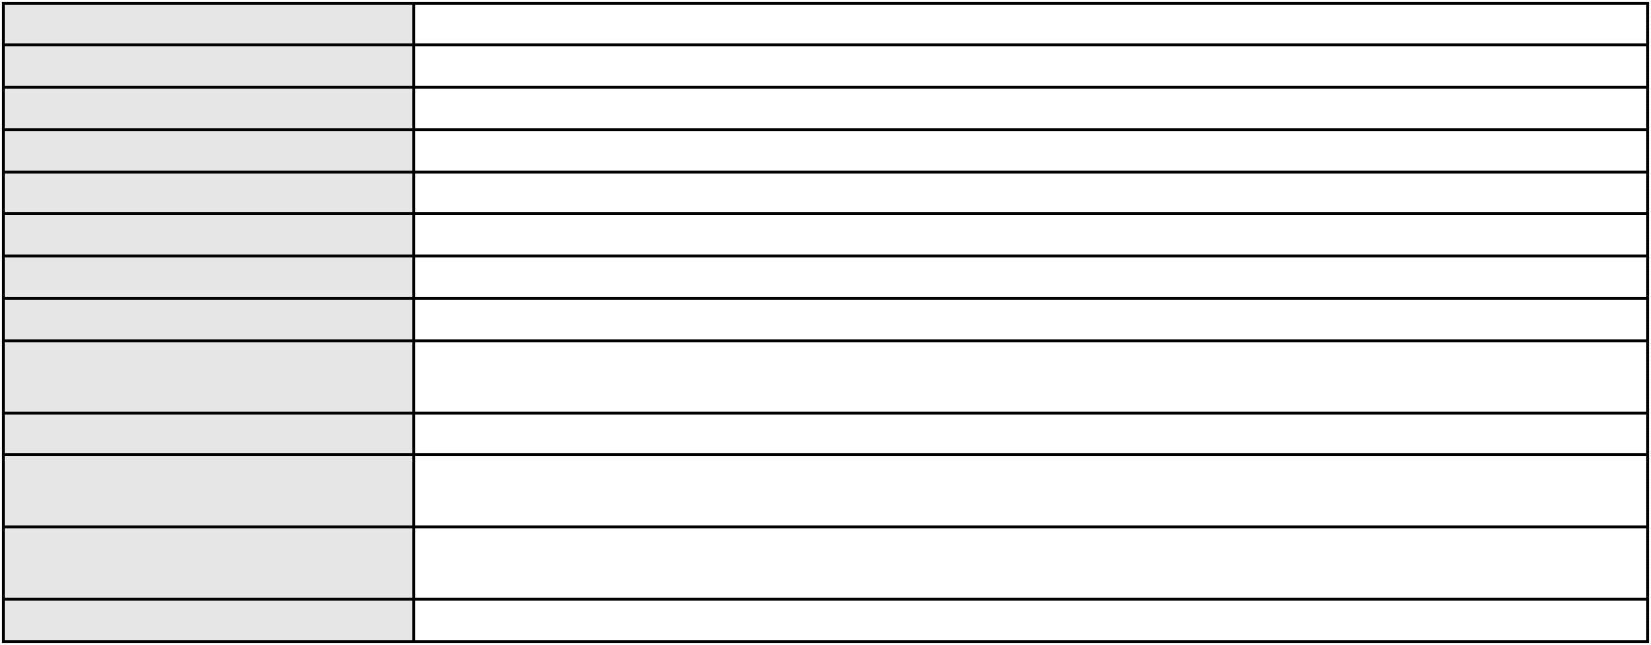

Processo
0195096-83.2015.8.06.0001
Advogado(s) - Polo ativo
KARLA PATRICIA REBOUCAS SAMPAIO - (CE15433-A)
WELTTON RODRIGUES LOIOLA - (CE14683-A)
TERESA NOEMI DE ALENCAR ARRAES DUARTE - (CE3869-A)
ISAEL BERNARDO DE OLIVEIRA - (CE6814-A)
EDMILSON BARBOSA FRANCELINO FILHO - (CE15320-A)
Polo passivo
R. SCHUCH CONSTRUCOES LTDA
Advogado(s) - Polo passivo JAMILSON DE MORAIS VERAS - (CE16926-A)
Terceiros
Antonio Araujo Maia
Não informado
Voto proferido pelo relator
Processo
0255444-57.2021.8.06.0001
113
Número de ordem
Órgão julgador
Órgão julgador colegiado
Relator
1º Gabinete da 3ª Câmara de Direito Privado
3ª Câmara de Direito Privado
RAIMUNDO NONATO SILVA SANTOS
APELAÇÃO CÍVEL
Classe judicial
Assunto principal
Polo ativo
Liminar
BRADESCO SAUDE S/A
WILSON SALES BELCHIOR - (CE17314-A)
L. F. A. B.
Advogado(s) - Polo ativo
Polo passivo
Advogado(s) - Polo passivo JOAO VICTOR FERNANDES DE ALMEIDA MESSIAS - (CE29776-A)
JOAO PAULO DE AZEVEDO MARTINS - (CE32835-A)
Terceiros
MINISTERIO PUBLICO DO ESTADO DO CEARA
Não informado
Voto proferido pelo relator
Processo
3008409-32.2024.8.06.0000
Número de ordem
Órgão julgador
Órgão julgador colegiado
Relator
114
1º Gabinete da 3ª Câmara de Direito Privado
3ª Câmara de Direito Privado
RAIMUNDO NONATO SILVA SANTOS
AGRAVO DE INSTRUMENTO
Classe judicial
Assunto principal
Polo ativo
Bloqueio / Desbloqueio de Valores
MILFRIOS DISTRIBUIDORA DE PRODUTOS ALIMENTICIOS LTDA
Advogado(s) - Polo ativo
PEDRO FELIPE ROLIM MILITAO - (CE25091-A)
JULIO NOGUEIRA MILITAO NETO - (CE3144-A)
VICTORIA ROLIM MEDEIROS - (CE46713-A)
Polo passivo
VENEZA CAPITAL S.A.
Advogado(s) - Polo passivo ALEXANDRE SOARES BARTILOTTI - (PE16380)
MATEUS CORDEIRO PEREIRA - (PE63386)
Terceiros
Não informado
Voto proferido pelo relator
Voto não liberado
Processo
3005984-32.2024.8.06.0000
Número de ordem
Órgão julgador
Órgão julgador colegiado
Relator
115
1º Gabinete da 3ª Câmara de Direito Privado
3ª Câmara de Direito Privado
RAIMUNDO NONATO SILVA SANTOS
AGRAVO DE INSTRUMENTO
Adjudicação
Classe judicial
Assunto principal
Polo ativo
CCB BRASIL ARRENDAMENTO MERCANTIL S.A.
GABRIEL JOSE DE ORLEANS E BRAGANCA - (RJ132374)
VIPU VIACAO IPU LTDA
Advogado(s) - Polo ativo
Polo passivo
Advogado(s) - Polo passivo RAUL QUEIROZ DIAS - (CE26538-A)
Terceiros
Não informado
33
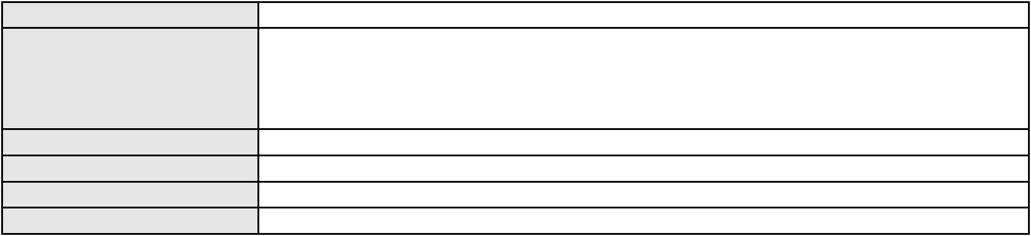

Processo
3005984-32.2024.8.06.0000
Não informado
Voto proferido pelo relator
Processo
3000606-11.2024.8.06.0028
116
Número de ordem
Órgão julgador
Órgão julgador colegiado
Relator
2º Gabinete da 3ª Câmara de Direito Privado
3ª Câmara de Direito Privado
CLEIDE ALVES DE AGUIAR
APELAÇÃO CÍVEL
Classe judicial
Assunto principal
Polo ativo
Alienação Fiduciária
AYMORE CREDITO, FINANCIAMENTO E INVESTIMENTO S.A.
Advogado(s) - Polo ativo
JORGE DONIZETI SANCHEZ - (SP73055-A)
ROBERTO STOCCO - (MG174828-A)
Polo passivo
TATIANE DE FREITAS OLIVEIRA
Advogado(s) - Polo passivo Não informado
Terceiros
Não informado
Não informado
Voto proferido pelo relator
Processo
3010147-18.2025.8.06.0001
117
Número de ordem
Órgão julgador
Órgão julgador colegiado
Relator
2º Gabinete da 3ª Câmara de Direito Privado
3ª Câmara de Direito Privado
CLEIDE ALVES DE AGUIAR
APELAÇÃO CÍVEL
Classe judicial
Assunto principal
Polo ativo
Indenização por Dano Material
SABINO SILVEIRA REBOUCAS
RONI FURTADO BORGO - (CE46072-A)
BANCO DO BRASIL SA
Advogado(s) - Polo ativo
Polo passivo
Advogado(s) - Polo passivo DAVID SOMBRA PEIXOTO - (CE16477-A)
Terceiros
Não informado
Não informado
Voto proferido pelo relator
Processo
3026929-03.2025.8.06.0001
118
Número de ordem
Órgão julgador
Órgão julgador colegiado
Relator
2º Gabinete da 3ª Câmara de Direito Privado
3ª Câmara de Direito Privado
CLEIDE ALVES DE AGUIAR
APELAÇÃO CÍVEL
Classe judicial
Assunto principal
Polo ativo
Atualização de Conta
MARIA NEIDE CARDOSO DE OLIVEIRA
IVINA SOARES DE OLIVEIRA ARRUDA - (CE45926-A)
BANCO DO BRASIL SA
Advogado(s) - Polo ativo
Polo passivo
Advogado(s) - Polo passivo WILSON SALES BELCHIOR - (CE17314-A)
Terceiros
Não informado
Não informado
Voto proferido pelo relator
Processo
3038277-18.2025.8.06.0001
119
Número de ordem
Órgão julgador
Órgão julgador colegiado
Relator
2º Gabinete da 3ª Câmara de Direito Privado
3ª Câmara de Direito Privado
CLEIDE ALVES DE AGUIAR
APELAÇÃO CÍVEL
Classe judicial
Assunto principal
Polo ativo
Atualização de Conta
MARIA DA CONCEICAO EVANGELISTA
34

Processo
3038277-18.2025.8.06.0001
Advogado(s) - Polo ativo
Polo passivo
JOAO PAULO PINHEIRO DE OLIVEIRA - (CE17058-A)
BANCO DO BRASIL SA
Advogado(s) - Polo passivo DAVID SOMBRA PEIXOTO - (CE16477-A)
Terceiros
Não informado
Não informado
Voto proferido pelo relator
Processo
3002495-68.2024.8.06.0070
120
Número de ordem
Órgão julgador
Órgão julgador colegiado
Relator
2º Gabinete da 3ª Câmara de Direito Privado
3ª Câmara de Direito Privado
CLEIDE ALVES DE AGUIAR
APELAÇÃO CÍVEL
Classe judicial
Assunto principal
Polo ativo
Empréstimo consignado
MARIA CALIXTA DA COSTA
HYARA GOMES ALMEIDA - (CE49061-A)
BANCO SANTANDER (BRASIL) S.A.
Advogado(s) - Polo ativo
Polo passivo
Advogado(s) - Polo passivo GIOVANNA MORILLO VIGIL DIAS COSTA - (MG91567-A)
Terceiros
Não informado
Não informado
Voto proferido pelo relator
Processo
0212060-73.2023.8.06.0001
121
Número de ordem
Órgão julgador
Órgão julgador colegiado
Relator
2º Gabinete da 3ª Câmara de Direito Privado
3ª Câmara de Direito Privado
CLEIDE ALVES DE AGUIAR
APELAÇÃO CÍVEL
Classe judicial
Assunto principal
Polo ativo
Pagamento em Consignação
IGNASI ALEMANY DEL CASTILLO
JOSE TELES BEZERRA JUNIOR - (CE25238-A)
Advogado(s) - Polo ativo
Polo passivo
REINALDO JOSE MELO DE CARVALHO RODRIGUES
MAUREN ELIZ SCHAFER DE CARVALHO RODRIGUES
Advogado(s) - Polo passivo HENRIQUE GONCALVES DE LAVOR NETO - (CE12512-A)
Terceiros
Não informado
Não informado
Voto proferido pelo relator
Processo
3001790-18.2026.8.06.0000
122
Número de ordem
Órgão julgador
Órgão julgador colegiado
Relator
2º Gabinete da 3ª Câmara de Direito Privado
3ª Câmara de Direito Privado
CLEIDE ALVES DE AGUIAR
AGRAVO DE INSTRUMENTO
Empréstimo consignado
Classe judicial
Assunto principal
Polo ativo
LUCIA MARIA MOREIRA DE OLIVEIRA
RAPHAEL AYRES DE MOURA CHAVES - (CE16077-A)
BANCO BMG SA
Advogado(s) - Polo ativo
Polo passivo
Advogado(s) - Polo passivo ROBERTO DOREA PESSOA - (BA12407-A)
Terceiros
MINISTERIO PUBLICO DO ESTADO DO CEARA
Não informado
Voto proferido pelo relator
Processo
0595842-08.2000.8.06.0001
123
Número de ordem
Órgão julgador
2º Gabinete da 3ª Câmara de Direito Privado
3ª Câmara de Direito Privado
Órgão julgador colegiado
35

Processo
0595842-08.2000.8.06.0001
CLEIDE ALVES DE AGUIAR
APELAÇÃO CÍVEL
Relator
Classe judicial
Assunto principal
Polo ativo
Compra e Venda
RAIMUNDO FRANCA DE ARAUJO
JOSE JALES DE FIGUEIREDO JUNIOR - (CE4916-A)
Advogado(s) - Polo ativo
Polo passivo
CORPVS - CORPO DE VIGILANTES PARTICULARES LTDA
MARIA DORALICE ARAUJO BRUNORI
Advogado(s) - Polo passivo RODRIGO SILVEIRA LIMA - (CE19187-A)
Terceiros
Não informado
Não informado
Voto proferido pelo relator
Processo
0219127-55.2024.8.06.0001
124
Número de ordem
Órgão julgador
Órgão julgador colegiado
Relator
2º Gabinete da 3ª Câmara de Direito Privado
3ª Câmara de Direito Privado
CLEIDE ALVES DE AGUIAR
APELAÇÃO CÍVEL
Classe judicial
Assunto principal
Polo ativo
Obrigação de Fazer / Não Fazer
H. G. S. S.
Advogado(s) - Polo ativo
Polo passivo
LUCIANA SARAIVA FELICIO - (CE44187-A)
HAPVIDA ASSISTENCIA MEDICA LTDA
Advogado(s) - Polo passivo IGOR MACEDO FACO - (CE16470-A)
ANDRE MENESCAL GUEDES - (CE23931-A)
Terceiros
Não informado
Não informado
Voto proferido pelo relator
Processo
0292538-05.2022.8.06.0001
125
Número de ordem
Órgão julgador
Órgão julgador colegiado
Relator
2º Gabinete da 3ª Câmara de Direito Privado
3ª Câmara de Direito Privado
CLEIDE ALVES DE AGUIAR
APELAÇÃO CÍVEL
Classe judicial
Assunto principal
Polo ativo
Promessa de Compra e Venda
BRIC DEVELOPMENT BRASIL LTDA.
Advogado(s) - Polo ativo
JOSE FROTA CARNEIRO NETO - (CE19603-A)
RUI BARROS LEAL FARIAS - (CE16411-A)
MIGUEL ROCHA NASSER HISSA - (CE15469-A)
RODRIGO MACEDO DE CARVALHO - (CE15470-A)
Polo passivo
TATIANE EVANGELISTA
Advogado(s) - Polo passivo RODRIGO ALBUQUERQUE SANTIAGO - (CE45573-A)
Terceiros
MINISTERIO PUBLICO DO ESTADO DO CEARA
Não informado
Voto proferido pelo relator
Processo
3001332-98.2025.8.06.0173
126
Número de ordem
Órgão julgador
Órgão julgador colegiado
Relator
2º Gabinete da 3ª Câmara de Direito Privado
3ª Câmara de Direito Privado
CLEIDE ALVES DE AGUIAR
APELAÇÃO CÍVEL
Classe judicial
Assunto principal
Polo ativo
Tarifas
MARIA RODRIGUES OLIVEIRA
FILIPE MACHADO MAGALHAES AMORIM - (CE44977-A)
BANCO BRADESCO S/A
Advogado(s) - Polo ativo
Polo passivo
Advogado(s) - Polo passivo THIAGO BARREIRA ROMCY - (CE23900-A)
36
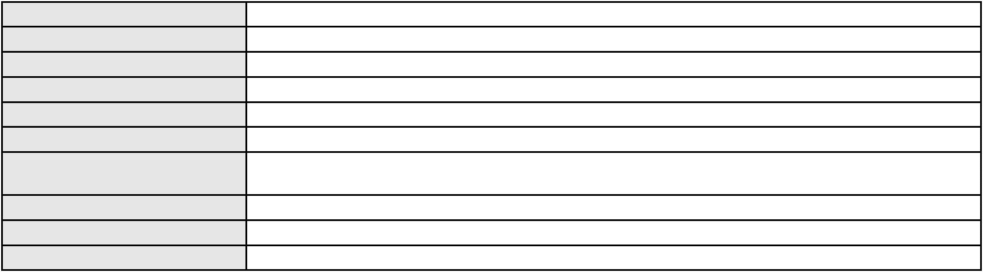

Processo
3001332-98.2025.8.06.0173
MINISTERIO PUBLICO DO ESTADO DO CEARA
Não informado
Terceiros
Voto proferido pelo relator
Processo
3019573-57.2025.8.06.0000
Número de ordem
Órgão julgador
Órgão julgador colegiado
Relator
127
2º Gabinete da 3ª Câmara de Direito Privado
3ª Câmara de Direito Privado
CLEIDE ALVES DE AGUIAR
AGRAVO DE INSTRUMENTO
Contratos Bancários
Classe judicial
Assunto principal
Polo ativo
BANCO SANTANDER (BRASIL) S.A.
CRISTIANA FRANCA CASTRO BAUER - (SP250611-A)
ALINNE DIANNE SILVA MARQUES
Advogado(s) - Polo ativo
Polo passivo
Advogado(s) - Polo passivo ROMULO VENTURA DE OLIVEIRA LIMA CHAVES - (CE34794-A)
Terceiros
Não informado
Não informado
Voto proferido pelo relator
Processo
3001135-05.2025.8.06.0122
128
Número de ordem
Órgão julgador
Órgão julgador colegiado
Relator
2º Gabinete da 3ª Câmara de Direito Privado
3ª Câmara de Direito Privado
CLEIDE ALVES DE AGUIAR
APELAÇÃO CÍVEL
Classe judicial
Assunto principal
Polo ativo
Empréstimo consignado
MARIA DAS DORES TEIXEIRA LUCAS
Advogado(s) - Polo ativo
CINTIA SANTANA DE LIMA - (CE52760-A)
RAYSSA VITORIA GONCALVES DA SILVA - (PB33901-A)
Polo passivo
BANCO BRADESCO S/A
Advogado(s) - Polo passivo RENATO CHAGAS CORREA DA SILVA - (CE49416-A)
Terceiros
Não informado
Não informado
Voto proferido pelo relator
Processo
0188334-12.2019.8.06.0001
129
Número de ordem
Órgão julgador
Órgão julgador colegiado
Relator
2º Gabinete da 3ª Câmara de Direito Privado
3ª Câmara de Direito Privado
CLEIDE ALVES DE AGUIAR
APELAÇÃO CÍVEL
Classe judicial
Assunto principal
Polo ativo
Despesas Condominiais
Jorge Ferraz Neto
Advogado(s) - Polo ativo
Polo passivo
JORGE FERRAZ NETO - (CE6246-B)
CONDOMINIO EDIFICIO JARDIM DE EVORA
Advogado(s) - Polo passivo JESSICA NUNES BRAGA - (CE32605-A)
RAFAELLA MARIA SANTOS PINTO - (CE23597-A)
LEONARDO NEGREIROS CONRADO DE LIMA - (CE45080-A)
DEYGLES LUIZ PEIXOTO RODRIGUES - (CE43729-A)
ANNAYSE PINHO PEREIRA - (CE42344-A)
Terceiros
MINISTERIO PUBLICO DO ESTADO DO CEARA
Não informado
Voto proferido pelo relator
Processo
0249185-41.2024.8.06.0001
130
Número de ordem
Órgão julgador
2º Gabinete da 3ª Câmara de Direito Privado
3ª Câmara de Direito Privado
Órgão julgador colegiado
37
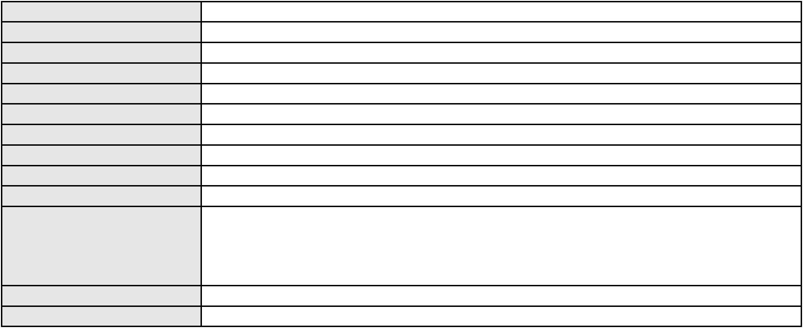

Processo
0249185-41.2024.8.06.0001
CLEIDE ALVES DE AGUIAR
APELAÇÃO CÍVEL
Relator
Classe judicial
Assunto principal
Polo ativo
PASEP
TANIA MARIA GURGEL SOARES
ANTONIO SILVINO DE MORAES - (CE3493-A)
BANCO DO BRASIL SA
Advogado(s) - Polo ativo
Polo passivo
Advogado(s) - Polo passivo NEI CALDERON - (SP114904-A)
Terceiros
MINISTERIO PUBLICO DO ESTADO DO CEARA
Voto proferido pelo relator
Não informado
Processo
0200282-79.2024.8.06.0031
131
Número de ordem
Órgão julgador
Órgão julgador colegiado
Relator
2º Gabinete da 3ª Câmara de Direito Privado
3ª Câmara de Direito Privado
CLEIDE ALVES DE AGUIAR
APELAÇÃO CÍVEL
Classe judicial
Assunto principal
Polo ativo
Contratos de Consumo
VERA LUCIA DE OLIVEIRA MOURA
FRANCISCO REGIOS PEREIRA NETO - (CE25034-A)
BANCO C6 CONSIGNADO
Advogado(s) - Polo ativo
Polo passivo
Advogado(s) - Polo passivo FERNANDA RAFAELLA OLIVEIRA DE CARVALHO - (PE32766-A)
Terceiros
Não informado
Não informado
Voto proferido pelo relator
Processo
0200550-52.2022.8.06.0113
132
Número de ordem
Órgão julgador
Órgão julgador colegiado
Relator
2º Gabinete da 3ª Câmara de Direito Privado
3ª Câmara de Direito Privado
CLEIDE ALVES DE AGUIAR
APELAÇÃO CÍVEL
Classe judicial
Assunto principal
Polo ativo
Empréstimo consignado
FRANCISCA GOMES PEREIRA
Advogado(s) - Polo ativo
MARIA ALINE TEIXEIRA DUARTE - (CE42289-A)
IGOR BANDEIRA PEREIRA LEITE - (CE42107-A)
Polo passivo
BANCO PAN S.A.
Advogado(s) - Polo passivo RONALDO NOGUEIRA SIMOES - (CE17801-A)
Terceiros
Não informado
Não informado
Voto proferido pelo relator
Processo
0630836-88.2025.8.06.0000
133
Número de ordem
Órgão julgador
Órgão julgador colegiado
Relator
2º Gabinete da 3ª Câmara de Direito Privado
3ª Câmara de Direito Privado
CLEIDE ALVES DE AGUIAR
AGRAVO DE INSTRUMENTO
Contratos Bancários
Classe judicial
Assunto principal
Polo ativo
CAIO VICTOR VALE DE OLIVEIRA
AIRTON VANDERLAN GERARD DA LUZ - (PR126892-A)
BANCO VOTORANTIM S.A.
Advogado(s) - Polo ativo
Polo passivo
Advogado(s) - Polo passivo ANTONIO DE MORAES DOURADO NETO - (PE23255-A)
Terceiros
MINISTERIO PUBLICO DO ESTADO DO CEARA
Não informado
Voto proferido pelo relator
38

Processo
0200497-67.2024.8.06.0124
Número de ordem
Órgão julgador
Órgão julgador colegiado
Relator
134
2º Gabinete da 3ª Câmara de Direito Privado
3ª Câmara de Direito Privado
CLEIDE ALVES DE AGUIAR
Classe judicial
Assunto principal
Polo ativo
APELAÇÃO CÍVEL
Rescisão do contrato e devolução do dinheiro
MARIA DO CARMO OLIVEIRA SOUSA PEQUENO
DEBORA BELEM DE MENDONCA - (CE34734-A)
BANCO BMG SA
Advogado(s) - Polo ativo
Polo passivo
Advogado(s) - Polo passivo FERNANDA RAFAELLA OLIVEIRA DE CARVALHO - (PE32766-A)
Terceiros
MINISTERIO PUBLICO DO ESTADO DO CEARA
Não informado
Voto proferido pelo relator
Processo
3001677-64.2025.8.06.0173
Número de ordem
Órgão julgador
Órgão julgador colegiado
Relator
135
2º Gabinete da 3ª Câmara de Direito Privado
3ª Câmara de Direito Privado
CLEIDE ALVES DE AGUIAR
Classe judicial
Assunto principal
Polo ativo
APELAÇÃO CÍVEL
Seguro
LUKAS KENNEDY MENDES DOS SANTOS
LUKAS KENNEDY MENDES DOS SANTOS - (CE49065-A)
SEGURADORA LIDER DOS CONSORCIOS DO SEGURO DPVAT S.A.
Advogado(s) - Polo ativo
Polo passivo
Advogado(s) - Polo passivo Não informado
Terceiros
MINISTERIO PUBLICO DO ESTADO DO CEARA
Voto proferido pelo relator
Não informado
Processo
3018332-48.2025.8.06.0000
136
Número de ordem
Órgão julgador
Órgão julgador colegiado
Relator
2º Gabinete da 3ª Câmara de Direito Privado
3ª Câmara de Direito Privado
CLEIDE ALVES DE AGUIAR
AGRAVO DE INSTRUMENTO
Empréstimo consignado
Classe judicial
Assunto principal
Polo ativo
FRANCISCO DE ARI DA SILVA
RAPHAEL AYRES DE MOURA CHAVES - (CE16077-A)
BANCO PAN S.A.
Advogado(s) - Polo ativo
Polo passivo
Advogado(s) - Polo passivo FELICIANO LYRA MOURA - (CE29481-A)
Terceiros
MINISTERIO PUBLICO DO ESTADO DO CEARA
Não informado
Voto proferido pelo relator
Processo
0242803-37.2021.8.06.0001
137
Número de ordem
Órgão julgador
Órgão julgador colegiado
Relator
2º Gabinete da 3ª Câmara de Direito Privado
3ª Câmara de Direito Privado
CLEIDE ALVES DE AGUIAR
APELAÇÃO CÍVEL
Classe judicial
Assunto principal
Polo ativo
Obrigação de Fazer / Não Fazer
ANHANGUERA EDUCACIONAL PARTICIPACOES S/A
ANHANGUERA EDUCACIONAL PARTICIPACOES S/A
ANHANGUERA EDUCACIONAL PARTICIPACOES S/A
Advogado(s) - Polo ativo
VOKTON JORGE RIBEIRO ALMEIDA - (BA11425-A)
VITOR MORAIS DE ANDRADE - (SP182604-A)
39
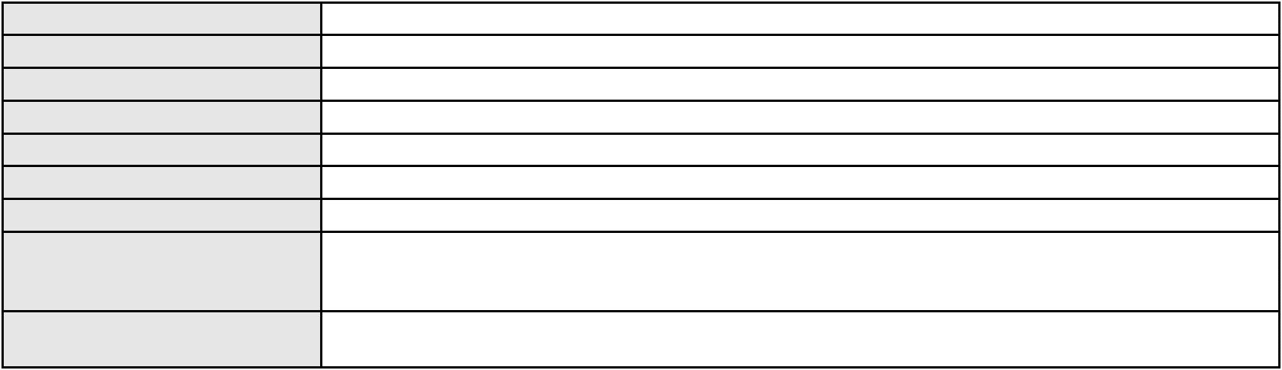

Processo
0242803-37.2021.8.06.0001
Polo passivo
MARIA TACIANA SANTIAGO NASCIMENTO
Advogado(s) - Polo passivo PAULO HENRIQUE LIMA PINHEIRO - (CE29207-A)
Terceiros
MINISTERIO PUBLICO DO ESTADO DO CEARA
Não informado
Voto proferido pelo relator
Processo
0622038-41.2025.8.06.0000
138
Número de ordem
Órgão julgador
Órgão julgador colegiado
Relator
2º Gabinete da 3ª Câmara de Direito Privado
3ª Câmara de Direito Privado
CLEIDE ALVES DE AGUIAR
AGRAVO DE INSTRUMENTO
Tutela Provisória de Urgência
RENATO PIEROT FILHO
Classe judicial
Assunto principal
Polo ativo
Advogado(s) - Polo ativo
Polo passivo
RENAN BARBOSA DE AZEVEDO - (CE23112-A)
VALTECI JULIO ALVES ROCHA
J A SERVICOS & ENTRETENIMENTO LTDA
JULIANO DE ALMEIDA ROCHA
Advogado(s) - Polo passivo Não informado
Terceiros
MINISTERIO PUBLICO DO ESTADO DO CEARA
Voto proferido pelo relator
Não informado
Processo
0204942-46.2023.8.06.0001
Número de ordem
Órgão julgador
Órgão julgador colegiado
Relator
139
2º Gabinete da 3ª Câmara de Direito Privado
3ª Câmara de Direito Privado
CLEIDE ALVES DE AGUIAR
Classe judicial
Assunto principal
Polo ativo
APELAÇÃO CÍVEL
Fornecimento de Energia Elétrica
DILLY NORDESTE INDUSTRIA DE CALCADOS LTDA
MARIA IMACULADA GORDIANO OLIVEIRA BARBOSA - (CE8667-A)
COMPANHIA ENERGETICA DO CEARA
Advogado(s) - Polo ativo
Polo passivo
Advogado(s) - Polo passivo ANTONIO CLETO GOMES - (CE5864-A)
Terceiros
Não informado
Não informado
Voto proferido pelo relator
Processo
3015823-47.2025.8.06.0000
140
Número de ordem
Órgão julgador
Órgão julgador colegiado
Relator
2º Gabinete da 3ª Câmara de Direito Privado
3ª Câmara de Direito Privado
CLEIDE ALVES DE AGUIAR
AGRAVO DE INSTRUMENTO
Cédula de Crédito Bancário
Classe judicial
Assunto principal
Polo ativo
SOUZA & CUNHA ACAI LTDA.
FRANCISCO AMARAL DE SOUZA JUNIOR
MARIA DE FATIMA CUNHA
Advogado(s) - Polo ativo
Polo passivo
MATIAS JOAQUIM COELHO NETO - (CE13535-A)
SICREDI CEARA - COOPERATIVA DE CREDITO DO ESTADO DO CEARA
Advogado(s) - Polo passivo ADRIANO MARCELO THOMAZ - (CE23811-A)
Terceiros
Não informado
Não informado
Voto proferido pelo relator
Processo
3004142-80.2025.8.06.0000
Número de ordem
Órgão julgador
141
2º Gabinete da 3ª Câmara de Direito Privado
40
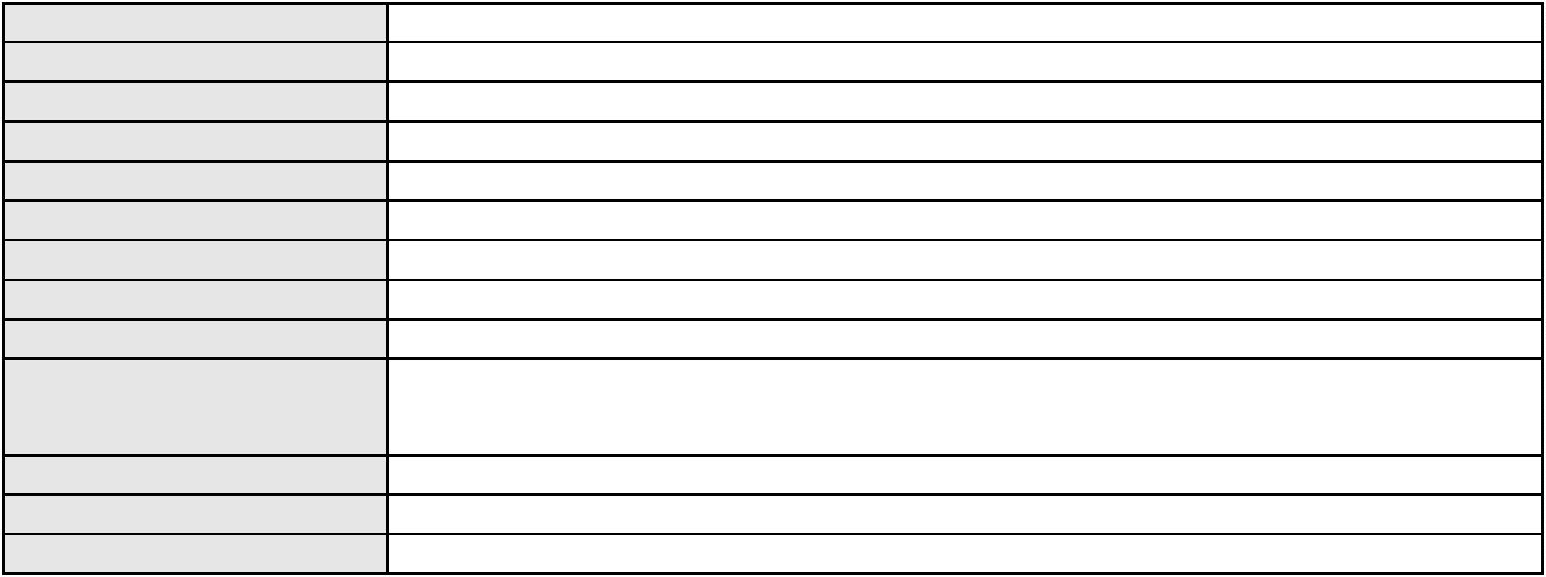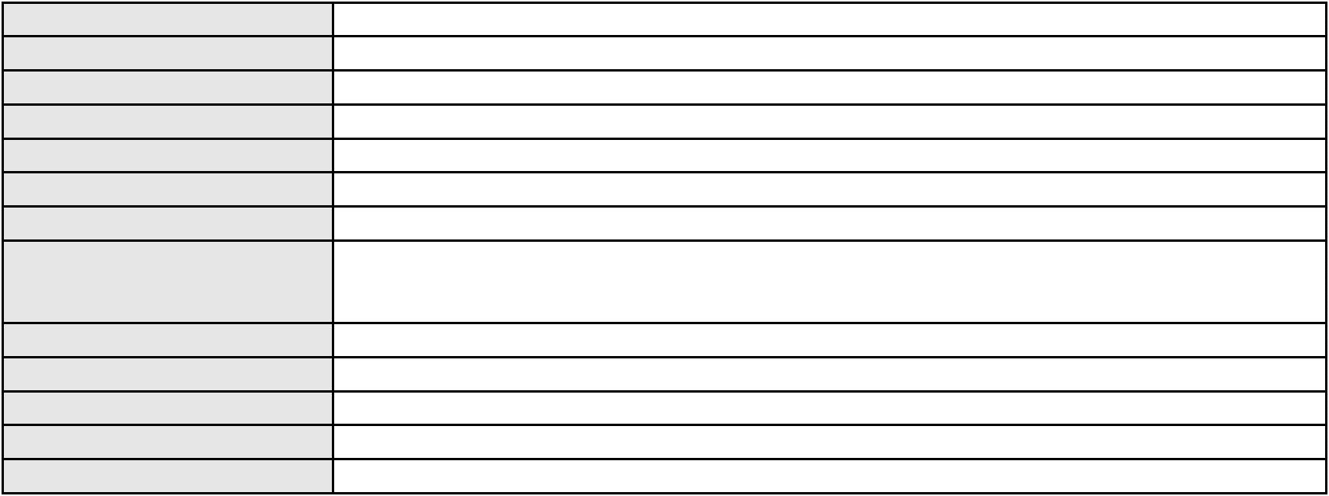

Processo
3004142-80.2025.8.06.0000
Órgão julgador colegiado
Relator
3ª Câmara de Direito Privado
CLEIDE ALVES DE AGUIAR
AGRAVO DE INSTRUMENTO
Expurgos Inflacionários / Planos Econômicos
BANCO DO BRASIL SA
Classe judicial
Assunto principal
Polo ativo
Advogado(s) - Polo ativo
Polo passivo
DAVID SOMBRA PEIXOTO - (CE16477-A)
RAIMUNDO TERTO
Advogado(s) - Polo passivo JOSE MARIA VALE SAMPAIO - (CE13500-A)
Terceiros
Não informado
Não informado
Voto proferido pelo relator
Processo
3000022-57.2026.8.06.0000
Número de ordem
Órgão julgador
Órgão julgador colegiado
Relator
142
2º Gabinete da 3ª Câmara de Direito Privado
3ª Câmara de Direito Privado
CLEIDE ALVES DE AGUIAR
Classe judicial
Assunto principal
Polo ativo
AGRAVO DE INSTRUMENTO
Alienação Fiduciária
JAMILLE LIMA PINTO
Advogado(s) - Polo ativo
Polo passivo
ANTONIO HAROLDO GUERRA LOBO - (CE15166-A)
SAFRA CREDITO, FINANCIAMENTO E INVESTIMENTO S.A.
Advogado(s) - Polo passivo JOSE CARLOS SKRZYSZOWSKI JUNIOR - (CE26502-A)
Terceiros
MINISTERIO PUBLICO DO ESTADO DO CEARA
Não informado
Voto proferido pelo relator
Processo
3002556-93.2025.8.06.0101
143
Número de ordem
Órgão julgador
Órgão julgador colegiado
Relator
2º Gabinete da 3ª Câmara de Direito Privado
3ª Câmara de Direito Privado
CLEIDE ALVES DE AGUIAR
APELAÇÃO CÍVEL
Classe judicial
Assunto principal
Polo ativo
Indenização por Dano Moral
MARIA DE FATIMA XAVIER SILVA
DENIS RICARDO SOUSA TEIXEIRA - (CE17369-A)
BANCO BRADESCO S/A
Advogado(s) - Polo ativo
Polo passivo
Advogado(s) - Polo passivo THIAGO BARREIRA ROMCY - (CE23900-A)
Terceiros
MINISTERIO PUBLICO DO ESTADO DO CEARA
Não informado
Voto proferido pelo relator
Processo
0200382-61.2023.8.06.0001
144
Número de ordem
Órgão julgador
Órgão julgador colegiado
Relator
2º Gabinete da 3ª Câmara de Direito Privado
3ª Câmara de Direito Privado
CLEIDE ALVES DE AGUIAR
APELAÇÃO CÍVEL
Classe judicial
Assunto principal
Polo ativo
Perdas e Danos
MARIA RIZOMAR TAVARES
Não informado
Advogado(s) - Polo ativo
Polo passivo
BANCO BRADESCARD S.A.
Advogado(s) - Polo passivo FRANCISCO SAMPAIO DE MENEZES JUNIOR - (CE9075-A)
Terceiros
MINISTERIO PUBLICO DO ESTADO DO CEARA
Não informado
Voto proferido pelo relator
41

Processo
0624980-46.2025.8.06.0000
Número de ordem
Órgão julgador
Órgão julgador colegiado
Relator
145
2º Gabinete da 3ª Câmara de Direito Privado
3ª Câmara de Direito Privado
CLEIDE ALVES DE AGUIAR
Classe judicial
Assunto principal
Polo ativo
AGRAVO DE INSTRUMENTO
Inventário e Partilha
BENEDITA AUGUSTA DE SOUSA MOREIRA
ANTONIA DE MARIA XIMENES CAETANO - (CE22435-A)
Espolio de Raimundo Augusto de Souza
Advogado(s) - Polo ativo
Polo passivo
Advogado(s) - Polo passivo JOAO PAULO JUNIOR - (CE11081-A)
Terceiros
EDMILSON BRAGA DE SOUSA
Não informado
Voto proferido pelo relator
Processo
0622982-43.2025.8.06.0000
146
Número de ordem
Órgão julgador
Órgão julgador colegiado
Relator
2º Gabinete da 3ª Câmara de Direito Privado
3ª Câmara de Direito Privado
CLEIDE ALVES DE AGUIAR
AGRAVO DE INSTRUMENTO
Fixação
Classe judicial
Assunto principal
Polo ativo
REGINALDO REGES DA SILVA
APOENA EUGENIO KUMMER VALK - (PA14571)
CLAUDIANA FERNANDES GONCALVES
Advogado(s) - Polo ativo
Polo passivo
Advogado(s) - Polo passivo RENATA MOREIRA LIMA RIBEIRO - (PA23946)
Terceiros
MINISTERIO PUBLICO DO ESTADO DO CEARA
Não informado
Voto proferido pelo relator
Processo
0622010-73.2025.8.06.0000
147
Número de ordem
Órgão julgador
Órgão julgador colegiado
Relator
2º Gabinete da 3ª Câmara de Direito Privado
3ª Câmara de Direito Privado
CLEIDE ALVES DE AGUIAR
AGRAVO DE INSTRUMENTO
Competência
Classe judicial
Assunto principal
Polo ativo
MARIA VANDA MOURAO SOARES
JOSE ANCHIETA SANTOS SOBREIRA FILHO - (CE10444-A)
ANTONIO RIBEIRO MARTINS
Advogado(s) - Polo ativo
Polo passivo
Advogado(s) - Polo passivo MARCUS FELIX DA SILVA LEITAO - (CE23295-A)
Terceiros
MINISTERIO PUBLICO DO ESTADO DO CEARA
Não informado
Voto proferido pelo relator
Processo
0202511-79.2023.8.06.0117
148
Número de ordem
Órgão julgador
Órgão julgador colegiado
Relator
2º Gabinete da 3ª Câmara de Direito Privado
3ª Câmara de Direito Privado
CLEIDE ALVES DE AGUIAR
APELAÇÃO CÍVEL
Classe judicial
Assunto principal
Polo ativo
Enriquecimento sem Causa
RAYANNE ALVES CARNEIRO
Advogado(s) - Polo ativo
SONIA MARINA CHACON BRANDAO - (CE10728-A)
BRUNO CHACON BRANDAO - (CE25257-A)
FRANCISCO MARCELO BRANDAO - (CE4239-A)
Polo passivo
MARIA FERNANDES DO NASCIMENTO
42
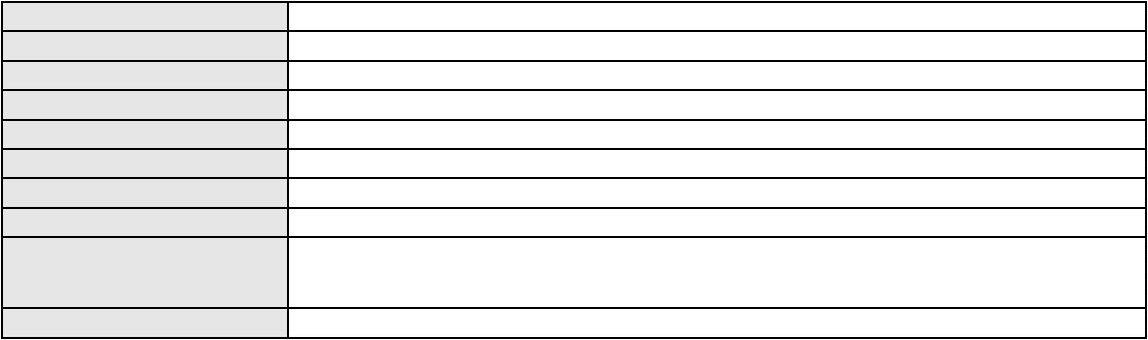

Processo
0202511-79.2023.8.06.0117
Advogado(s) - Polo passivo Não informado
Terceiros
Não informado
Não informado
Voto proferido pelo relator
Processo
0621651-60.2024.8.06.0000
149
Número de ordem
Órgão julgador
Órgão julgador colegiado
Relator
2º Gabinete da 3ª Câmara de Direito Privado
3ª Câmara de Direito Privado
CLEIDE ALVES DE AGUIAR
AGRAVO DE INSTRUMENTO
Indenização por Dano Material
Classe judicial
Assunto principal
Polo ativo
EXACT BRAZIL INVESTIMENTOS E PARTICIPACOES EM NEGOCIOS IMOBILIARIOS
LTDA
EXACT INVEST BRAZIL INVESTIMENTOS IMOBILIARIOS LTDA.
Advogado(s) - Polo ativo
Polo passivo
JOSE FELICIANO DE CARVALHO JUNIOR - (CE4100-A)
RODRIGO FREIRE CARVALHO - (CE22886-A)
GABRIEL GARCIA DE CARVALHO - (CE42300-A)
PORTO FREIRE ENGENHARIA E INCORPORACAO LTDA
CLAYTON PINHEIRO MENEZES
CELESTE AIDA DA SILVA PRADO MENEZES
Advogado(s) - Polo passivo RAUL AMARAL JUNIOR - (CE13371-S)
Terceiros
MINISTERIO PUBLICO DO ESTADO DO CEARA
Não informado
Voto proferido pelo relator
Processo
0257298-86.2021.8.06.0001
150
Número de ordem
Órgão julgador
Órgão julgador colegiado
Relator
2º Gabinete da 3ª Câmara de Direito Privado
3ª Câmara de Direito Privado
CLEIDE ALVES DE AGUIAR
APELAÇÃO CÍVEL
Classe judicial
Assunto principal
Polo ativo
Promessa de Compra e Venda
MONICA MARIA DIAS COSTA
Advogado(s) - Polo ativo
ATILA GOMES FERREIRA - (CE20506-A)
CIRO DAHER DE FREITAS MENDES - (CE20507-A)
Polo passivo
SERGE TRINGALE
Advogado(s) - Polo passivo FRANCISCO EUDES DIAS DE SOUSA - (CE8881-A)
RAUL QUEIROZ DIAS - (CE26538-A)
Terceiros
MINISTERIO PUBLICO DO ESTADO DO CEARA
Não informado
Voto proferido pelo relator
Processo
0248235-71.2020.8.06.0001
151
Número de ordem
Órgão julgador
Órgão julgador colegiado
Relator
2º Gabinete da 3ª Câmara de Direito Privado
3ª Câmara de Direito Privado
CLEIDE ALVES DE AGUIAR
APELAÇÃO CÍVEL
Classe judicial
Assunto principal
Polo ativo
Dever de Informação
MICROSOFT DO BRASIL IMPORTACAO E COMERCIO DE SOFTWARE E VIDEO
GAMES LTDA
Advogado(s) - Polo ativo
Polo passivo
MAURO EDUARDO LIMA DE CASTRO - (SP146791-A)
UNICOT COMERCIAL LTDA
Advogado(s) - Polo passivo GILBERTO COELHO DE ALBUQUERQUE NETO - (CE24915-A)
Terceiros
MINISTERIO PUBLICO DO ESTADO DO CEARA
Não informado
Voto proferido pelo relator
43
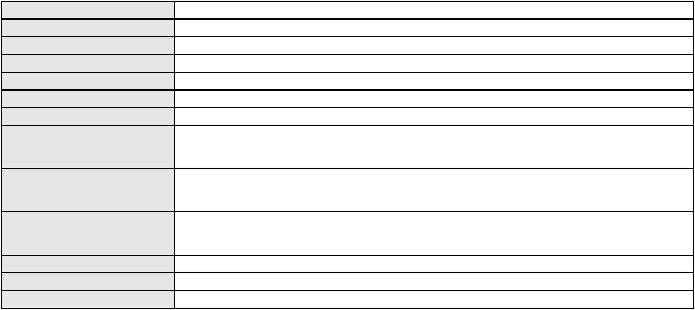

Processo
0118886-49.2019.8.06.0001
152
Número de ordem
Órgão julgador
Órgão julgador colegiado
Relator
2º Gabinete da 3ª Câmara de Direito Privado
3ª Câmara de Direito Privado
CLEIDE ALVES DE AGUIAR
APELAÇÃO CÍVEL
Classe judicial
Assunto principal
Polo ativo
Prestação de Serviços
UNIVERSO ONLINE S/A
Advogado(s) - Polo ativo
Polo passivo
LUIZ GUSTAVO DE OLIVEIRA RAMOS - (SP128998-A)
FABIOLA FERNANDES FEIJO
Advogado(s) - Polo passivo FABIOLA FERNANDES FEIJO - (CE19564-A)
Terceiros
MINISTERIO PUBLICO DO ESTADO DO CEARA
Não informado
Voto proferido pelo relator
Processo
0110794-82.2019.8.06.0001
153
Número de ordem
Órgão julgador
Órgão julgador colegiado
Relator
2º Gabinete da 3ª Câmara de Direito Privado
3ª Câmara de Direito Privado
CLEIDE ALVES DE AGUIAR
APELAÇÃO CÍVEL
Classe judicial
Assunto principal
Polo ativo
Causas Supervenientes à Sentença
EDLA HELENA SALLES DE BRITO
Advogado(s) - Polo ativo
ROSANA NUNES RAMOS - (CE27620-A)
ALEXANDRE ZAMPROGNO - (CE42100-A)
Polo passivo
AGUIMAR FERREIRA FILHO
Advogado(s) - Polo passivo FABIOLA FERNANDES FEIJO - (CE19564-A)
Terceiros
MINISTERIO PUBLICO DO ESTADO DO CEARA
Não informado
Voto proferido pelo relator
Processo
0016737-24.2009.8.06.0001
Número de ordem
Órgão julgador
Órgão julgador colegiado
Relator
154
2º Gabinete da 3ª Câmara de Direito Privado
3ª Câmara de Direito Privado
CLEIDE ALVES DE AGUIAR
Classe judicial
Assunto principal
Polo ativo
APELAÇÃO CÍVEL
Obrigação de Fazer / Não Fazer
COMERCIAL NAVEMAR NAVEGACAO MARITIMA SERVICOS LTDA
LARRY JOHN RABB CARVALHO - (CE26529-A)
Advogado(s) - Polo ativo
Polo passivo
COMPANHIA DE DESENVOLVIMENTO DO COMPLEXO INDUSTRIAL E PORTUARIO
DO PECEM - CIPP
Advogado(s) - Polo passivo WERBSTER CAMPOS TAVARES - (CE23370-A)
DANIEL MACEDO TAVARES CRUZ - (CE25163-A)
Terceiros
MINISTERIO PUBLICO DO ESTADO DO CEARA
Não informado
Voto proferido pelo relator
Processo
0628418-51.2023.8.06.0000
Número de ordem
Órgão julgador
Órgão julgador colegiado
Relator
155
2º Gabinete da 3ª Câmara de Direito Privado
3ª Câmara de Direito Privado
CLEIDE ALVES DE AGUIAR
AGRAVO DE INSTRUMENTO
Bloqueio / Desbloqueio de Valores
BANCO DO NORDESTE DO BRASIL SA
RICARDO LOPES GODOY - (MG77167-A)
Classe judicial
Assunto principal
Polo ativo
Advogado(s) - Polo ativo
44
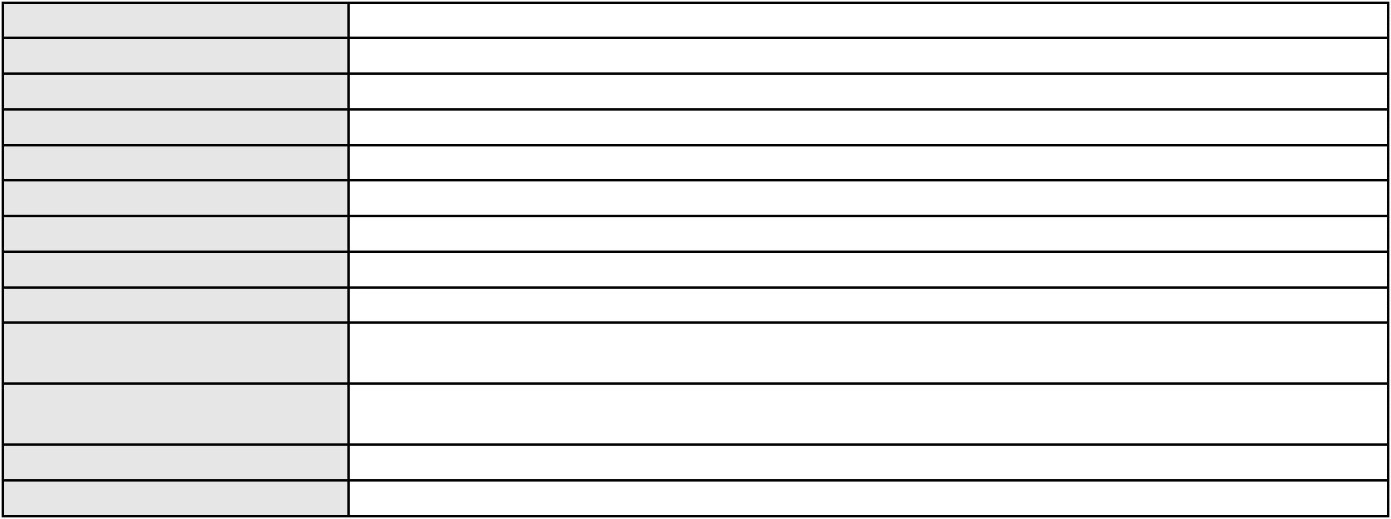

Processo
0628418-51.2023.8.06.0000
Polo passivo
MARIA JOSE DE SOUSA BEBIDAS
PEDRO MARCONDES DE SOUSA
Advogado(s) - Polo passivo Não informado
Terceiros
MINISTERIO PUBLICO DO ESTADO DO CEARA
Voto proferido pelo relator
Não informado
Processo
0266173-40.2024.8.06.0001
156
Número de ordem
Órgão julgador
Órgão julgador colegiado
Relator
2º Gabinete da 3ª Câmara de Direito Privado
3ª Câmara de Direito Privado
CLEIDE ALVES DE AGUIAR
APELAÇÃO CÍVEL
Classe judicial
Assunto principal
Polo ativo
PASEP
BENEDITO SERGIO ESPINDOLA BORGES
SEBASTIAO AGUIAR DA CRUZ - (CE14454-A)
BANCO DO BRASIL SA
Advogado(s) - Polo ativo
Polo passivo
Advogado(s) - Polo passivo WILSON SALES BELCHIOR - (CE17314-A)
Terceiros
Não informado
Não informado
Voto proferido pelo relator
Processo
3009283-80.2025.8.06.0000
157
Número de ordem
Órgão julgador
Órgão julgador colegiado
Relator
2º Gabinete da 3ª Câmara de Direito Privado
3ª Câmara de Direito Privado
CLEIDE ALVES DE AGUIAR
AGRAVO DE INSTRUMENTO
Inventário e Partilha
Classe judicial
Assunto principal
Polo ativo
FABRICIO GOMES DIAS DE MORAES
RITA DE CASSIA GOMES DE MORAES
Advogado(s) - Polo ativo
Polo passivo
IGOR GUILHEN CARDOSO - (SP306033-A)
THATIANNY GOMES CHAGAS
Advogado(s) - Polo passivo SAVIO CAVALCANTE DA PONTE - (CE6922-A)
Terceiros
MINISTERIO PUBLICO DO ESTADO DO CEARA
Não informado
Voto proferido pelo relator
Processo
0262535-96.2024.8.06.0001
158
Número de ordem
Órgão julgador
Órgão julgador colegiado
Relator
2º Gabinete da 3ª Câmara de Direito Privado
3ª Câmara de Direito Privado
CLEIDE ALVES DE AGUIAR
APELAÇÃO CÍVEL
Classe judicial
Assunto principal
Polo ativo
PASEP
ANTONIO HIPOLITO MARTINS BEZERRA
VALERIA COELHO CHAVES - (CE47036-A)
BANCO DO BRASIL SA
Advogado(s) - Polo ativo
Polo passivo
Advogado(s) - Polo passivo DAVID SOMBRA PEIXOTO - (CE16477-A)
Terceiros
MINISTERIO PUBLICO DO ESTADO DO CEARA
Não informado
Voto proferido pelo relator
Processo
0027960-08.2008.8.06.0001
159
Número de ordem
Órgão julgador
2º Gabinete da 3ª Câmara de Direito Privado
3ª Câmara de Direito Privado
Órgão julgador colegiado
45
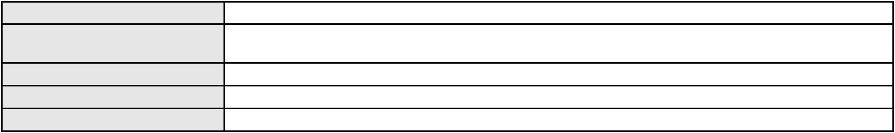

Processo
0027960-08.2008.8.06.0001
Relator
CLEIDE ALVES DE AGUIAR
Classe judicial
Assunto principal
Polo ativo
APELAÇÃO CÍVEL
Contratos Bancários
SICREDI CEARA - COOPERATIVA DE CREDITO DO ESTADO DO CEARA
ROBERTA SIMOES DE OLIVEIRA ALBUQUERQUE - (CE17695-A)
VANIA MARQUES FREIRE
Advogado(s) - Polo ativo
Polo passivo
Advogado(s) - Polo passivo ADRIANO PESSOA DA COSTA - (CE12942-A)
Terceiros
Não informado
Não informado
Voto proferido pelo relator
Processo
3016296-33.2025.8.06.0000
160
Número de ordem
Órgão julgador
Órgão julgador colegiado
Relator
2º Gabinete da 3ª Câmara de Direito Privado
3ª Câmara de Direito Privado
CLEIDE ALVES DE AGUIAR
AGRAVO DE INSTRUMENTO
Empréstimo consignado
Classe judicial
Assunto principal
Polo ativo
ANTONIO JOSE MARCELINO DA CRUZ
RAPHAEL AYRES DE MOURA CHAVES - (CE16077-A)
BANCO PAN S.A.
Advogado(s) - Polo ativo
Polo passivo
Advogado(s) - Polo passivo FELICIANO LYRA MOURA - (CE29481-A)
Terceiros
MINISTERIO PUBLICO DO ESTADO DO CEARA
Não informado
Voto proferido pelo relator
Processo
0251771-51.2024.8.06.0001
Número de ordem
Órgão julgador
Órgão julgador colegiado
Relator
161
2º Gabinete da 3ª Câmara de Direito Privado
3ª Câmara de Direito Privado
CLEIDE ALVES DE AGUIAR
APELAÇÃO CÍVEL
Classe judicial
Assunto principal
Polo ativo
Inclusão Indevida em Cadastro de Inadimplentes
FRANCISCO ANDRE ALCANTARA DE OLIVEIRA
Advogado(s) - Polo ativo
EMMANUELLE ALCANTARA DE OLIVEIRA - (CE31606-A)
FRANCISCO ANDRE ALCANTARA DE OLIVEIRA - (CE37183-A)
Polo passivo
COMPANHIA ENERGETICA DO CEARA
Advogado(s) - Polo passivo ANTONIO CLETO GOMES - (CE5864-A)
Terceiros
Não informado
Não informado
Voto proferido pelo relator
Processo
3013011-32.2025.8.06.0000
Número de ordem
Órgão julgador
Órgão julgador colegiado
Relator
162
2º Gabinete da 3ª Câmara de Direito Privado
3ª Câmara de Direito Privado
CLEIDE ALVES DE AGUIAR
Classe judicial
Assunto principal
Polo ativo
AGRAVO DE INSTRUMENTO
Administração judicial
PROCURADORIA GERAL DA FAZENDA NACIONAL DO CEARÁ
PAULO GUSTAVO BRASILEIRO DE MORAIS - (PE27951)
MASSA FALIDA DO BANCO COMERCIAL BANCESA S/A
Advogado(s) - Polo ativo
Polo passivo
Advogado(s) - Polo passivo CARLOS EDUARDO DE LUCENA CASTRO - (CE10666-A)
Terceiros
Não informado
Voto proferido pelo relator
Voto não liberado
46

Processo
3059780-95.2025.8.06.0001
163
Número de ordem
Órgão julgador
Órgão julgador colegiado
Relator
2º Gabinete da 3ª Câmara de Direito Privado
3ª Câmara de Direito Privado
CLEIDE ALVES DE AGUIAR
APELAÇÃO CÍVEL
Classe judicial
Assunto principal
Polo ativo
Cláusulas Abusivas
BANCO MERCANTIL DO BRASIL SA
RONALDO FRAIHA FILHO - (MG154053-A)
KEILA MARIA LOPES DA SILVA
Advogado(s) - Polo ativo
Polo passivo
Advogado(s) - Polo passivo RENATO JANKUNAS DE OLIVEIRA - (SP445171-A)
Terceiros
MINISTERIO PUBLICO DO ESTADO DO CEARA
Não informado
Voto proferido pelo relator
Processo
0202745-75.2024.8.06.0101
164
Número de ordem
Órgão julgador
Órgão julgador colegiado
Relator
2º Gabinete da 3ª Câmara de Direito Privado
3ª Câmara de Direito Privado
CLEIDE ALVES DE AGUIAR
APELAÇÃO CÍVEL
Classe judicial
Assunto principal
Polo ativo
Indenização por Dano Material
MARIA AILA FURTUOSO MARQUES
ROGER MADSON SILVEIRA MONTEIRO - (CE16177-A)
BANCO BRADESCO S/A
Advogado(s) - Polo ativo
Polo passivo
Advogado(s) - Polo passivo FRANCISCO SAMPAIO DE MENEZES JUNIOR - (CE9075-A)
Terceiros
MINISTERIO PUBLICO DO ESTADO DO CEARA
Não informado
Voto proferido pelo relator
Processo
3000184-37.2025.8.06.0081
165
Número de ordem
Órgão julgador
Órgão julgador colegiado
Relator
2º Gabinete da 3ª Câmara de Direito Privado
3ª Câmara de Direito Privado
CLEIDE ALVES DE AGUIAR
APELAÇÃO CÍVEL
Classe judicial
Assunto principal
Polo ativo
Atualização de Conta
JOSE AFRANIO ARAUJO COSTA
CIRO COELHO DE SA BEVILAQUA - (CE48372-A)
BANCO DO BRASIL SA
Advogado(s) - Polo ativo
Polo passivo
Advogado(s) - Polo passivo MARCELO OLIVEIRA ROCHA - (SP113887-A)
NEI CALDERON - (SP114904-A)
Terceiros
Não informado
Não informado
Voto proferido pelo relator
Processo
3003284-59.2025.8.06.0029
Número de ordem
Órgão julgador
Órgão julgador colegiado
Relator
166
2º Gabinete da 3ª Câmara de Direito Privado
3ª Câmara de Direito Privado
CLEIDE ALVES DE AGUIAR
Classe judicial
Assunto principal
Polo ativo
APELAÇÃO CÍVEL
Desconto em Folha de Pagamento/Benefício Previdenciário
FRANCISCA MOTA DE OLIVEIRA
ANTONIO EDSON AUGUSTO PEDROSA - (CE38934-A)
CAPITAL CONSIG SOCIEDADE DE CREDITO DIRETO S.A
Advogado(s) - Polo ativo
Polo passivo
47

Processo
3003284-59.2025.8.06.0029
Advogado(s) - Polo passivo NATHALIA SILVA FREITAS - (SP484777-A)
Terceiros
MINISTERIO PUBLICO DO ESTADO DO CEARA
Não informado
Voto proferido pelo relator
Processo
3000122-92.2025.8.06.0114
167
Número de ordem
Órgão julgador
Órgão julgador colegiado
Relator
2º Gabinete da 3ª Câmara de Direito Privado
3ª Câmara de Direito Privado
CLEIDE ALVES DE AGUIAR
APELAÇÃO CÍVEL
Classe judicial
Assunto principal
Polo ativo
Seguro
MARIA DE FATIMA VIEIRA
GLAUCIO CAVALCANTE DE LIMA - (CE34157-A)
SOMPO SEGUROS S.A.
Advogado(s) - Polo ativo
Polo passivo
Advogado(s) - Polo passivo FRANCISCO DE ASSIS LELIS DE MOURA JUNIOR - (PE23289-A)
Terceiros
MINISTERIO PUBLICO DO ESTADO DO CEARA
Não informado
Voto proferido pelo relator
Processo
3016838-51.2025.8.06.0000
168
Número de ordem
Órgão julgador
Órgão julgador colegiado
Relator
2º Gabinete da 3ª Câmara de Direito Privado
3ª Câmara de Direito Privado
CLEIDE ALVES DE AGUIAR
AGRAVO DE INSTRUMENTO
Empréstimo consignado
Classe judicial
Assunto principal
Polo ativo
EVANIO CAVALCANTE LIMA
RAPHAEL AYRES DE MOURA CHAVES - (CE16077-A)
BANCO PAN S.A.
Advogado(s) - Polo ativo
Polo passivo
Advogado(s) - Polo passivo Não informado
Terceiros
MINISTERIO PUBLICO DO ESTADO DO CEARA
Voto proferido pelo relator
Não informado
Processo
3000552-08.2025.8.06.0029
169
Número de ordem
Órgão julgador
Órgão julgador colegiado
Relator
2º Gabinete da 3ª Câmara de Direito Privado
3ª Câmara de Direito Privado
CLEIDE ALVES DE AGUIAR
APELAÇÃO CÍVEL
Classe judicial
Assunto principal
Polo ativo
Empréstimo consignado
GERALDO FERREIRA DE SOUZA
CAIO CLEMENTINO CAETANO COSTA - (CE48342-A)
BANCO DO BRASIL SA
Advogado(s) - Polo ativo
Polo passivo
Advogado(s) - Polo passivo DAVID SOMBRA PEIXOTO - (CE16477-A)
Terceiros
MINISTERIO PUBLICO DO ESTADO DO CEARA
Não informado
Voto proferido pelo relator
Processo
3001096-72.2025.8.06.0133
170
Número de ordem
Órgão julgador
Órgão julgador colegiado
Relator
2º Gabinete da 3ª Câmara de Direito Privado
3ª Câmara de Direito Privado
CLEIDE ALVES DE AGUIAR
APELAÇÃO CÍVEL
Classe judicial
Assunto principal
Indenização por Dano Moral
48

Processo
Polo ativo
3001096-72.2025.8.06.0133
BANCO DO BRASIL SA
TOTAL PASS PARTICIPACOES LTDA
Advogado(s) - Polo ativo
Polo passivo
DAVID SOMBRA PEIXOTO - (CE16477-A)
FRANCISCA LUCINETE FARIAS CID
Advogado(s) - Polo passivo VICENTH BRUNO LIMA SCARCELA - (CE30425-A)
Terceiros
Não informado
Não informado
Voto proferido pelo relator
Processo
3022144-95.2025.8.06.0001
171
Número de ordem
Órgão julgador
Órgão julgador colegiado
Relator
2º Gabinete da 3ª Câmara de Direito Privado
3ª Câmara de Direito Privado
CLEIDE ALVES DE AGUIAR
APELAÇÃO CÍVEL
Classe judicial
Assunto principal
Polo ativo
Liberação de Conta
MARIA MARTA BEZERRA PINHEIRO
Advogado(s) - Polo ativo
LEANDRO DE ARAUJO SAMPAIO - (CE32509-A)
JOSIVAN LIMA DE MESQUITA - (CE27856-A)
Polo passivo
BANCO DO BRASIL SA
Advogado(s) - Polo passivo DAVID SOMBRA PEIXOTO - (CE16477-A)
Terceiros
Não informado
Não informado
Voto proferido pelo relator
Processo
3000102-42.2025.8.06.0069
172
Número de ordem
Órgão julgador
Órgão julgador colegiado
Relator
2º Gabinete da 3ª Câmara de Direito Privado
3ª Câmara de Direito Privado
CLEIDE ALVES DE AGUIAR
APELAÇÃO CÍVEL
Classe judicial
Assunto principal
Polo ativo
Tarifas
BENICIO MOREIRA DE ARAUJO
Advogado(s) - Polo ativo
CARLOS RENAN CARDOSO RIBEIRO - (CE35730-A)
ANTONIO MAURICIO RODRIGUES QUARIGUASI - (CE36692-A)
DANIEL FARIAS TAVARES - (CE24902-A)
Polo passivo
BANCO BRADESCO S/A
Advogado(s) - Polo passivo THIAGO BARREIRA ROMCY - (CE23900-A)
JOELZA DE OLIVEIRA ROCHA - (CE28698-A)
Terceiros
Não informado
Não informado
Voto proferido pelo relator
Processo
3000108-21.2025.8.06.0143
173
Número de ordem
Órgão julgador
Órgão julgador colegiado
Relator
2º Gabinete da 3ª Câmara de Direito Privado
3ª Câmara de Direito Privado
CLEIDE ALVES DE AGUIAR
APELAÇÃO CÍVEL
Classe judicial
Assunto principal
Polo ativo
Indenização por Dano Material
MARIA DE FATIMA LINS DUARTE
EMANUEL RODRIGUES DA CRUZ - (CE30411-A)
BANCO DO BRASIL SA
Advogado(s) - Polo ativo
Polo passivo
Advogado(s) - Polo passivo NEI CALDERON - (SP114904-A)
Terceiros
Não informado
Não informado
Voto proferido pelo relator
49
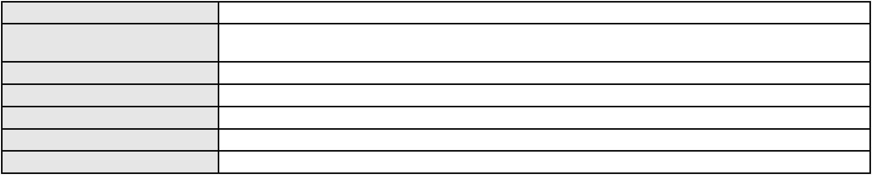

Processo
0271686-86.2024.8.06.0001
174
Número de ordem
Órgão julgador
Órgão julgador colegiado
Relator
2º Gabinete da 3ª Câmara de Direito Privado
3ª Câmara de Direito Privado
CLEIDE ALVES DE AGUIAR
APELAÇÃO CÍVEL
Classe judicial
Assunto principal
Polo ativo
PASEP
PEDRO PAULO LOPES FERREIRA
Advogado(s) - Polo ativo
WEYDSON CASTRO SILVA - (CE22470-A)
João Lesione Rocha - (CE49536-A)
Polo passivo
BANCO DO BRASIL SA
Advogado(s) - Polo passivo WILSON SALES BELCHIOR - (CE17314-A)
Terceiros
Não informado
Não informado
Voto proferido pelo relator
Processo
3001133-07.2025.8.06.0099
175
Número de ordem
Órgão julgador
Órgão julgador colegiado
Relator
2º Gabinete da 3ª Câmara de Direito Privado
3ª Câmara de Direito Privado
CLEIDE ALVES DE AGUIAR
APELAÇÃO CÍVEL
Classe judicial
Assunto principal
Polo ativo
Práticas Abusivas
JOSE LUCIANO SOUSA SILVA
WALDEGLES GELCK LEAL DE CASTRO - (PR95206-A)
BANCO DAYCOVAL S/A
Advogado(s) - Polo ativo
Polo passivo
Advogado(s) - Polo passivo ROBERTA DA CAMARA LIMA CAVALCANTI - (CE54140-A)
Terceiros
Não informado
Não informado
Voto proferido pelo relator
Processo
0636451-93.2024.8.06.0000
176
Número de ordem
Órgão julgador
Órgão julgador colegiado
Relator
2º Gabinete da 3ª Câmara de Direito Privado
3ª Câmara de Direito Privado
CLEIDE ALVES DE AGUIAR
AGRAVO DE INSTRUMENTO
Tutela de Urgência
Classe judicial
Assunto principal
Polo ativo
F. J. M. D. S. F.
Advogado(s) - Polo ativo
TALES JORGE MESQUITA - (CE40805-A)
LUCAS FROTA RODRIGUES - (CE29383-A)
CAIO FROTA RODRIGUES - (CE21933-A)
Polo passivo
AMIL ASSISTENCIA MEDICA INTERNACIONAL S.A.
Advogado(s) - Polo passivo RENATA SOUSA DE CASTRO VITA - (BA24308-A)
Terceiros
MINISTERIO PUBLICO DO ESTADO DO CEARA
Não informado
Voto proferido pelo relator
Processo
0263534-49.2024.8.06.0001
177
Número de ordem
Órgão julgador
Órgão julgador colegiado
Relator
2º Gabinete da 3ª Câmara de Direito Privado
3ª Câmara de Direito Privado
CLEIDE ALVES DE AGUIAR
APELAÇÃO CÍVEL
Classe judicial
Assunto principal
Polo ativo
PASEP
CANAAN SALES MACAMBIRA DE FREITAS
FRANCISCO GLEYDSON SOARES VASCONCELOS - (CE40827-A)
Advogado(s) - Polo ativo
50

Processo
0263534-49.2024.8.06.0001
BANCO DO BRASIL SA
Polo passivo
Advogado(s) - Polo passivo DAVID SOMBRA PEIXOTO - (CE16477-A)
Terceiros
Não informado
Não informado
Voto proferido pelo relator
Processo
0201327-28.2024.8.06.0158
178
Número de ordem
Órgão julgador
Órgão julgador colegiado
Relator
2º Gabinete da 3ª Câmara de Direito Privado
3ª Câmara de Direito Privado
CLEIDE ALVES DE AGUIAR
APELAÇÃO CÍVEL
Classe judicial
Assunto principal
Polo ativo
PASEP
FATIMA LUCIA DA SILVA PEIXOTO
Advogado(s) - Polo ativo
FRANCISCA MICAELE SANTIAGO LIMA - (CE43593-A)
BEATRIZ ALVES FREITAS - (CE54204-A)
Polo passivo
BANCO DO BRASIL SA
Advogado(s) - Polo passivo DAVID SOMBRA PEIXOTO - (CE16477-A)
Terceiros
Não informado
Não informado
Voto proferido pelo relator
Processo
3020908-14.2025.8.06.0000
Número de ordem
Órgão julgador
Órgão julgador colegiado
Relator
179
2º Gabinete da 3ª Câmara de Direito Privado
3ª Câmara de Direito Privado
CLEIDE ALVES DE AGUIAR
Classe judicial
Assunto principal
Polo ativo
AGRAVO DE INSTRUMENTO
Bem de Família (Voluntário)
NICODEMOS CAMPELO BORGES
ROBERTO GONDIM VIANA - (CE9136-A)
PATRICIA TITO FERNANDES VASCONCELOS
Advogado(s) - Polo ativo
Polo passivo
Advogado(s) - Polo passivo MARIA ELIANE CARNEIRO LEAO MATTOS - (CE5305-A)
LINCOLN MATTOS MAGALHAES - (CE15053-A)
Terceiros
Não informado
Não informado
Voto proferido pelo relator
Processo
0622749-80.2024.8.06.0000
180
Número de ordem
Órgão julgador
Órgão julgador colegiado
Relator
2º Gabinete da 3ª Câmara de Direito Privado
3ª Câmara de Direito Privado
CLEIDE ALVES DE AGUIAR
AGRAVO DE INSTRUMENTO
Efeito Suspensivo a Recurso
ANTONIO SERGIO PORTO SAMPAIO
Classe judicial
Assunto principal
Polo ativo
Advogado(s) - Polo ativo
ADENAUER MOREIRA - (CE16029-A)
JOYCE LIMA MARCONI GURGEL - (CE10591-A)
Polo passivo
FABIO HENRIQUE CARVALHO VIEIRA
Advogado(s) - Polo passivo AGRILBERTO DA SILVA COUTINHO JUNIOR - (CE12689-A)
Terceiros
MINISTERIO PUBLICO DO ESTADO DO CEARA
Não informado
Voto proferido pelo relator
Processo
3012553-12.2025.8.06.0001
181
Número de ordem
Órgão julgador
2º Gabinete da 3ª Câmara de Direito Privado
3ª Câmara de Direito Privado
Órgão julgador colegiado
51

Processo
3012553-12.2025.8.06.0001
CLEIDE ALVES DE AGUIAR
APELAÇÃO CÍVEL
Relator
Classe judicial
Assunto principal
Polo ativo
Empréstimo consignado
FRANCISCA DA SILVA LIMA
RAPHAEL AYRES DE MOURA CHAVES - (CE16077-A)
BANCO BMG SA
Advogado(s) - Polo ativo
Polo passivo
Advogado(s) - Polo passivo FERNANDA RAFAELLA OLIVEIRA DE CARVALHO - (PE32766-A)
Terceiros
MINISTERIO PUBLICO DO ESTADO DO CEARA
Não informado
Voto proferido pelo relator
Processo
0203216-58.2022.8.06.0167
182
Número de ordem
Órgão julgador
Órgão julgador colegiado
Relator
2º Gabinete da 3ª Câmara de Direito Privado
3ª Câmara de Direito Privado
CLEIDE ALVES DE AGUIAR
APELAÇÃO CÍVEL
Classe judicial
Assunto principal
Polo ativo
Compra e Venda
DORMED HOSPITALAR LTDA
LENIO RODRIGUES CUNHA - (MG96247)
ASSOCIACAO IGREJA ADVENTISTA MISSIONARIA - AIAMIS
Advogado(s) - Polo ativo
Polo passivo
Advogado(s) - Polo passivo THYAGO SANTOS DONATTO - (CE17726-A)
Terceiros
MINISTERIO PUBLICO DO ESTADO DO CEARA
Não informado
Voto proferido pelo relator
Processo
0050588-50.2021.8.06.0028
183
Número de ordem
Órgão julgador
Órgão julgador colegiado
Relator
2º Gabinete da 3ª Câmara de Direito Privado
3ª Câmara de Direito Privado
CLEIDE ALVES DE AGUIAR
APELAÇÃO CÍVEL
Classe judicial
Assunto principal
Polo ativo
Alienação Fiduciária
ITAU UNIBANCO S.A.
Advogado(s) - Polo ativo
Polo passivo
CRISTIANE BELINATI GARCIA LOPES - (CE23649-A)
FRANCISCO MARIO MARREIRA
Advogado(s) - Polo passivo Não informado
Terceiros
Não informado
Não informado
Voto proferido pelo relator
Processo
3018052-77.2025.8.06.0000
Número de ordem
Órgão julgador
Órgão julgador colegiado
Relator
184
3º Gabinete da 3ª Câmara de Direito Privado
3ª Câmara de Direito Privado
MARCOS WILLIAM LEITE DE OLIVEIRA
AGRAVO DE INSTRUMENTO
Prestação de Serviços
Classe judicial
Assunto principal
Polo ativo
ALDAIRTON CARVALHO SOCIEDADE DE ADVOGADOS.
LIVIA MADRUGA BARBOSA - (CE44454-A)
MARIA TELES CABRAL
Advogado(s) - Polo ativo
Polo passivo
Advogado(s) - Polo passivo DIANA FERNANDES DA SILVA - (CE20421-A)
Terceiros
Não informado
Não informado
Voto proferido pelo relator
52

Processo
0259189-40.2024.8.06.0001
185
Número de ordem
Órgão julgador
Órgão julgador colegiado
Relator
3º Gabinete da 3ª Câmara de Direito Privado
3ª Câmara de Direito Privado
MARCOS WILLIAM LEITE DE OLIVEIRA
APELAÇÃO CÍVEL
Classe judicial
Assunto principal
Polo ativo
Indenização por Dano Material
MARIA LUCIA MOREIRA
Advogado(s) - Polo ativo
JESSICA JENIFER DE OLIVEIRA ALVES - (CE49571-A)
EMELLY ALVES BEZERRA - (CE37177-A)
Polo passivo
BANCO DO BRASIL SA
Advogado(s) - Polo passivo WILSON SALES BELCHIOR - (CE17314-A)
Terceiros
SIDNEI LEME DA SILVA
Não informado
Voto proferido pelo relator
Processo
0030634-90.2007.8.06.0001
186
Número de ordem
Órgão julgador
Órgão julgador colegiado
Relator
3º Gabinete da 3ª Câmara de Direito Privado
3ª Câmara de Direito Privado
MARCOS WILLIAM LEITE DE OLIVEIRA
APELAÇÃO CÍVEL
Classe judicial
Assunto principal
Polo ativo
Obrigação de Fazer / Não Fazer
Lucia Vanda Pinheiro Arruda
Advogado(s) - Polo ativo
JOSE PARENTE PINHEIRO - (CE3142-A)
NOEME ELISA PARENTE LAMARAO - (CE19159)
EDUARDO LIMA PARENTE PINHEIRO - (CE18093-A)
FELIPE LIMA PARENTE PINHEIRO - (CE18094-A)
Polo passivo
LUCIANO MEIRA ARRUDA
Advogado(s) - Polo passivo ANA EUGENIA NAPOLI RODRIGUES - (CE11034-A)
Terceiros
MINISTERIO PUBLICO DO ESTADO DO CEARA
Não informado
Voto proferido pelo relator
Processo
3000644-58.2024.8.06.0081
187
Número de ordem
Órgão julgador
Órgão julgador colegiado
Relator
3º Gabinete da 3ª Câmara de Direito Privado
3ª Câmara de Direito Privado
MARCOS WILLIAM LEITE DE OLIVEIRA
APELAÇÃO CÍVEL
Classe judicial
Assunto principal
Polo ativo
Atualização de Conta
ROSELI FERREIRA MAGALHAES
CIRO COELHO DE SA BEVILAQUA - (CE48372-A)
BANCO DO BRASIL SA
Advogado(s) - Polo ativo
Polo passivo
Advogado(s) - Polo passivo NEI CALDERON - (SP114904-A)
Terceiros
Não informado
Não informado
Voto proferido pelo relator
Processo
3018031-98.2025.8.06.0001
188
Número de ordem
Órgão julgador
Órgão julgador colegiado
Relator
3º Gabinete da 3ª Câmara de Direito Privado
3ª Câmara de Direito Privado
MARCOS WILLIAM LEITE DE OLIVEIRA
APELAÇÃO CÍVEL
Classe judicial
Assunto principal
Polo ativo
Atualização de Conta
MARIA NUNES MATOS
53

Processo
3018031-98.2025.8.06.0001
Advogado(s) - Polo ativo
LARISSA ROCHA DE PAULA PESSOA - (CE39149-A)
MARIA ROSINE MAGALHAES DOS SANTOS CASTRO - (CE22838-A)
BRUNA PASCOAL COSTA - (CE46526-A)
Polo passivo
BANCO DO BRASIL SA
Advogado(s) - Polo passivo WILSON SALES BELCHIOR - (CE17314-A)
Terceiros
Não informado
Não informado
Voto proferido pelo relator
Processo
0273073-39.2024.8.06.0001
189
Número de ordem
Órgão julgador
Órgão julgador colegiado
Relator
3º Gabinete da 3ª Câmara de Direito Privado
3ª Câmara de Direito Privado
MARCOS WILLIAM LEITE DE OLIVEIRA
APELAÇÃO CÍVEL
Classe judicial
Assunto principal
Polo ativo
Indenização por Dano Material
JOSE FRANCA REBOUCAS FILHO
VINICIUS LUCAS DE SOUZA - (SP500398-A)
BANCO DO BRASIL SA
Advogado(s) - Polo ativo
Polo passivo
Advogado(s) - Polo passivo DAVID SOMBRA PEIXOTO - (CE16477-A)
Terceiros
Não informado
Não informado
Voto proferido pelo relator
Processo
0288800-38.2024.8.06.0001
Número de ordem
Órgão julgador
Órgão julgador colegiado
Relator
190
3º Gabinete da 3ª Câmara de Direito Privado
3ª Câmara de Direito Privado
MARCOS WILLIAM LEITE DE OLIVEIRA
APELAÇÃO CÍVEL
Classe judicial
Assunto principal
Polo ativo
Tutela de Urgência
BEST SENIOR OPERADORA DE SAUDE LTDA
DANIEL CIOGLIA LOBAO - (MG86734-A)
MARIA DA CONCEICAO SIQUEIRA SOUSA
Advogado(s) - Polo ativo
Polo passivo
Advogado(s) - Polo passivo SARA MOREIRA SALES JANSEN - (CE39692-A)
Terceiros
Não informado
Não informado
Voto proferido pelo relator
Processo
3008322-42.2025.8.06.0000
Número de ordem
Órgão julgador
Órgão julgador colegiado
Relator
191
3º Gabinete da 3ª Câmara de Direito Privado
3ª Câmara de Direito Privado
MARCOS WILLIAM LEITE DE OLIVEIRA
AGRAVO DE INSTRUMENTO
Expurgos Inflacionários / Planos Econômicos
BANCO DO BRASIL SA
Classe judicial
Assunto principal
Polo ativo
Advogado(s) - Polo ativo
Polo passivo
DAVID SOMBRA PEIXOTO - (CE16477-A)
JOSE FARIAS DE ARAUJO
Advogado(s) - Polo passivo ROBSON HALLEY COSTA RODRIGUES - (CE27422-A)
Terceiros
Não informado
Não informado
Voto proferido pelo relator
Processo
0200145-33.2024.8.06.0117
Número de ordem
Órgão julgador
192
3º Gabinete da 3ª Câmara de Direito Privado
54
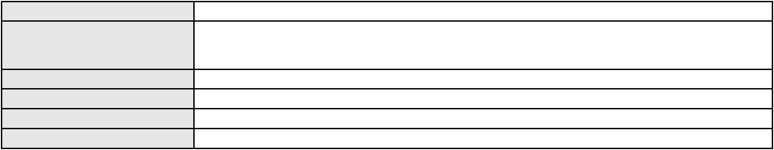

Processo
0200145-33.2024.8.06.0117
3ª Câmara de Direito Privado
MARCOS WILLIAM LEITE DE OLIVEIRA
APELAÇÃO CÍVEL
Órgão julgador colegiado
Relator
Classe judicial
Assunto principal
Polo ativo
Promessa de Compra e Venda
BRIC DEVELOPMENT BRASIL LTDA.
MIRELEBH SERVICOS ADMINISTRATIVOS LTDA
Advogado(s) - Polo ativo
JOSE FROTA CARNEIRO NETO - (CE19603-A)
RUI BARROS LEAL FARIAS - (CE16411-A)
MIGUEL ROCHA NASSER HISSA - (CE15469-A)
RODRIGO MACEDO DE CARVALHO - (CE15470-A)
EMANUEL RODRIGUES BELEM - (CE44513-A)
Polo passivo
FRANCISCO AURELIO SALES BARRETO
Advogado(s) - Polo passivo LUCAS MOREIRA FILGUEIRAS - (CE32660-A)
Terceiros
Não informado
Não informado
Voto proferido pelo relator
Processo
3015015-42.2025.8.06.0000
Número de ordem
Órgão julgador
Órgão julgador colegiado
Relator
193
3º Gabinete da 3ª Câmara de Direito Privado
3ª Câmara de Direito Privado
MARCOS WILLIAM LEITE DE OLIVEIRA
AGRAVO DE INSTRUMENTO
Expurgos Inflacionários / Planos Econômicos
BANCO DO BRASIL SA
Classe judicial
Assunto principal
Polo ativo
Advogado(s) - Polo ativo
Polo passivo
DAVID SOMBRA PEIXOTO - (CE16477-A)
GIVANILDO SANTIAGO RABELO
Advogado(s) - Polo passivo JOSE MARIA VALE SAMPAIO - (CE13500-A)
Terceiros
Não informado
Não informado
Voto proferido pelo relator
Processo
0203156-35.2024.8.06.0064
194
Número de ordem
Órgão julgador
Órgão julgador colegiado
Relator
3º Gabinete da 3ª Câmara de Direito Privado
3ª Câmara de Direito Privado
MARCOS WILLIAM LEITE DE OLIVEIRA
APELAÇÃO CÍVEL
Classe judicial
Assunto principal
Polo ativo
Contratos Bancários
BANCO DO BRASIL SA
Advogado(s) - Polo ativo
Polo passivo
WILSON SALES BELCHIOR - (CE17314-A)
V J INDUSTRIA E COMERCIO DE CONFECCOES LTDA
VALERIO LIMA CAVALCANTE JUNIOR
Advogado(s) - Polo passivo Não informado
Terceiros
Não informado
Não informado
Voto proferido pelo relator
Processo
3019405-55.2025.8.06.0000
Número de ordem
Órgão julgador
Órgão julgador colegiado
Relator
195
3º Gabinete da 3ª Câmara de Direito Privado
3ª Câmara de Direito Privado
MARCOS WILLIAM LEITE DE OLIVEIRA
AGRAVO DE INSTRUMENTO
Classe judicial
Assunto principal
Polo ativo
Tratamento médico-hospitalar
UNIMED DE FORTALEZA COOPERATIVA DE TRABALHO MEDICO LTDA
DAVID SOMBRA PEIXOTO - (CE16477-A)
Advogado(s) - Polo ativo
55
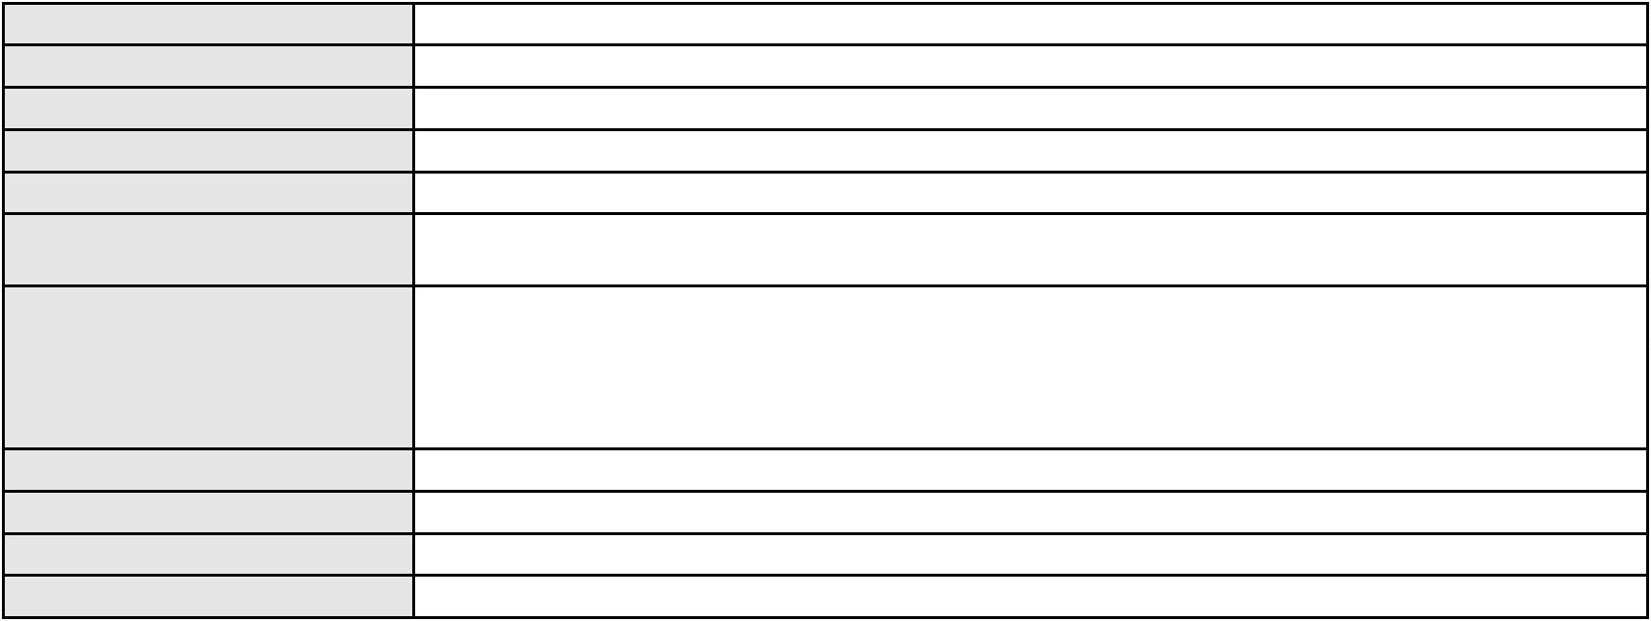

Processo
3019405-55.2025.8.06.0000
Polo passivo
ROSIMEIRE ALVES DE FREITAS
Advogado(s) - Polo passivo CAICO GONDIM BORELLI - (CE24895-A)
Terceiros
Não informado
Não informado
Voto proferido pelo relator
Processo
3020269-93.2025.8.06.0000
196
Número de ordem
Órgão julgador
Órgão julgador colegiado
Relator
3º Gabinete da 3ª Câmara de Direito Privado
3ª Câmara de Direito Privado
MARCOS WILLIAM LEITE DE OLIVEIRA
AGRAVO DE INSTRUMENTO
Contratos Bancários
Classe judicial
Assunto principal
Polo ativo
BANCO DO BRASIL SA
Advogado(s) - Polo ativo
Polo passivo
DAVID SOMBRA PEIXOTO - (CE16477-A)
JOSE ALBANILTON MOTA DOS SANTOS
Advogado(s) - Polo passivo KAREN OLIVEIRA DE SOUZA CAVALCANTE - (SP510592-A)
Terceiros
Não informado
Não informado
Voto proferido pelo relator
Processo
3016323-16.2025.8.06.0000
Número de ordem
Órgão julgador
Órgão julgador colegiado
Relator
197
3º Gabinete da 3ª Câmara de Direito Privado
3ª Câmara de Direito Privado
MARCOS WILLIAM LEITE DE OLIVEIRA
AGRAVO DE INSTRUMENTO
Classe judicial
Assunto principal
Polo ativo
Alimentos
BASE CONSTRUCOES E INCORPORACOES LTDA EM RECUPERACAO JUDICIAL
ALFREDO LINZMEYER NETO - (SP431714)
ULTRA SOM SERVICOS MEDICOS S.A.
Advogado(s) - Polo ativo
Polo passivo
Advogado(s) - Polo passivo MARCIO RAFAEL GAZZINEO - (CE23495-A)
Terceiros
Não informado
Não informado
Voto proferido pelo relator
Processo
0201098-27.2023.8.06.0086
198
Número de ordem
Órgão julgador
Órgão julgador colegiado
Relator
3º Gabinete da 3ª Câmara de Direito Privado
3ª Câmara de Direito Privado
MARCOS WILLIAM LEITE DE OLIVEIRA
APELAÇÃO CÍVEL
Classe judicial
Assunto principal
Polo ativo
Consórcio
MARIA ROSIVANIA DA SILVA
Advogado(s) - Polo ativo
ANTONIA VANESSA PINTO DE ABREU CARVALHO - (CE44689-A)
CLEISIANE PENA BERNARDO - (CE48755-A)
Polo passivo
BANCO VOLKSWAGEN S.A.
Advogado(s) - Polo passivo VANESSA CASTILHA MANEZ - (SP331167-A)
SILVANA SIMOES PESSOA - (SP112202-A)
Terceiros
Não informado
Não informado
Voto proferido pelo relator
Processo
3000806-90.2025.8.06.0122
199
Número de ordem
Órgão julgador
3º Gabinete da 3ª Câmara de Direito Privado
3ª Câmara de Direito Privado
Órgão julgador colegiado
56

Processo
3000806-90.2025.8.06.0122
Relator
MARCOS WILLIAM LEITE DE OLIVEIRA
APELAÇÃO CÍVEL
Classe judicial
Assunto principal
Polo ativo
Capitalização e Previdência Privada
RAIMUNDO JOAO TESTILIANO ROMAO
BRADESCO CAPITALIZACAO S/A
Advogado(s) - Polo ativo
RAYSSA VITORIA GONCALVES DA SILVA - (PB33901-A)
CINTIA SANTANA DE LIMA - (CE52760-A)
RAYSSA VITORIA GONCALVES DA SILVA - (PB33901-A)
CINTIA SANTANA DE LIMA - (CE52760-A)
Polo passivo
BRADESCO CAPITALIZACAO S/A
RAIMUNDO JOAO TESTILIANO ROMAO
Advogado(s) - Polo passivo FRANCISCO SAMPAIO DE MENEZES JUNIOR - (CE9075-A)
FRANCISCO SAMPAIO DE MENEZES JUNIOR - (CE9075-A)
Terceiros
Não informado
Não informado
Voto proferido pelo relator
Processo
0189635-96.2016.8.06.0001
200
Número de ordem
Órgão julgador
Órgão julgador colegiado
Relator
3º Gabinete da 3ª Câmara de Direito Privado
3ª Câmara de Direito Privado
MARCOS WILLIAM LEITE DE OLIVEIRA
APELAÇÃO CÍVEL
Classe judicial
Assunto principal
Polo ativo
Mútuo
BANCO DO BRASIL SA
Advogado(s) - Polo ativo
ADRIANO FERNANDES NETO - (SP356127-A)
NEI CALDERON - (SP114904-A)
WILSON SALES BELCHIOR - (CE17314-A)
Polo passivo
PAULA BARRETTO MACEDO
MATEX IMPORTADOR E DISTRIBUIDOR TEXTIL LTDA
HITALLO DE OLIVEIRA MARINHO
Advogado(s) - Polo passivo Não informado
Terceiros
Não informado
Não informado
Voto proferido pelo relator
Processo
3019940-81.2025.8.06.0000
Número de ordem
Órgão julgador
Órgão julgador colegiado
Relator
201
3º Gabinete da 3ª Câmara de Direito Privado
3ª Câmara de Direito Privado
MARCOS WILLIAM LEITE DE OLIVEIRA
AGRAVO DE INSTRUMENTO
Revisão
Classe judicial
Assunto principal
Polo ativo
BRUNO FERREIRA DA SILVA
LUIZ CARLOS SOUZA VASCONCELOS JUNIOR - (BA43462)
MARIA TASSIANA DE SOUZA XIMENES
Advogado(s) - Polo ativo
Polo passivo
Advogado(s) - Polo passivo Não informado
Terceiros
MINISTERIO PUBLICO DO ESTADO DO CEARA
Voto proferido pelo relator
Não informado
Processo
0217671-07.2023.8.06.0001
202
Número de ordem
Órgão julgador
Órgão julgador colegiado
Relator
3º Gabinete da 3ª Câmara de Direito Privado
3ª Câmara de Direito Privado
MARCOS WILLIAM LEITE DE OLIVEIRA
APELAÇÃO CÍVEL
Classe judicial
Assunto principal
Cédula de Crédito Bancário
57
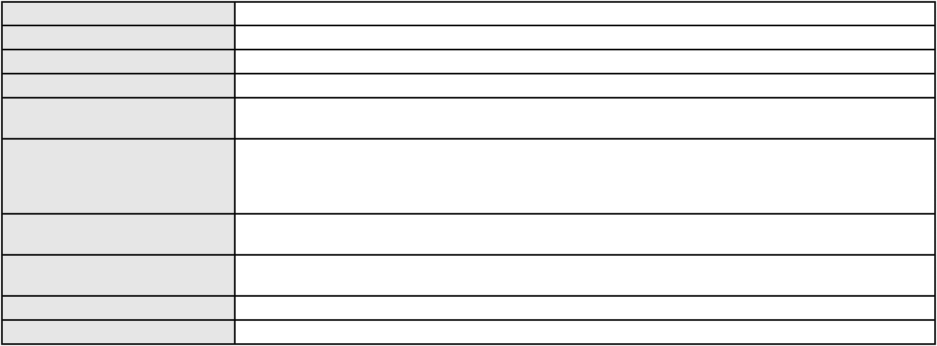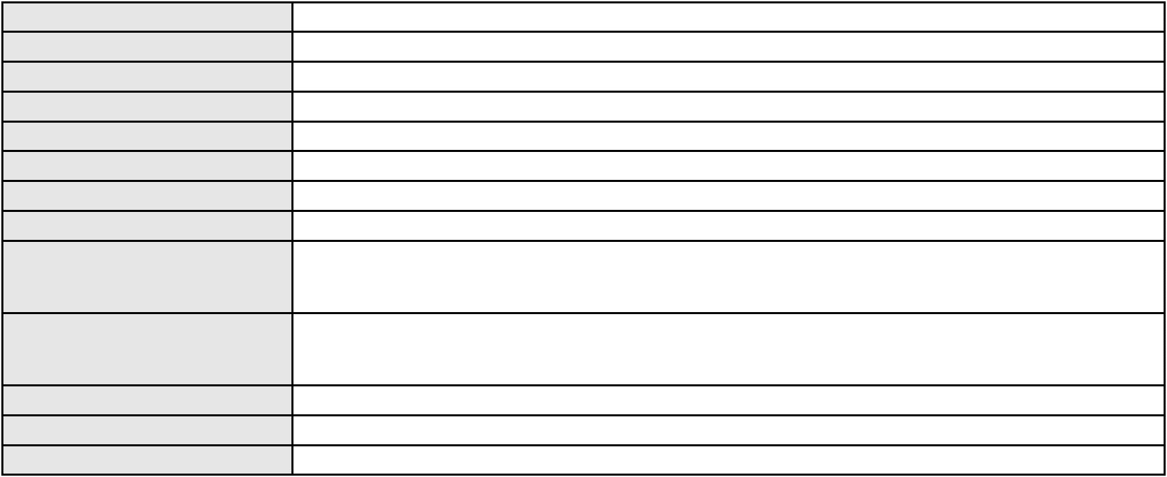

Processo
0217671-07.2023.8.06.0001
Polo ativo
FRANCISCA DAS CHAGAS CARVALHO NOBREGA JACINTO
Não informado
Advogado(s) - Polo ativo
Polo passivo
BANCO DO BRASIL SA
Advogado(s) - Polo passivo DAVID SOMBRA PEIXOTO - (CE16477-A)
Terceiros
Não informado
Não informado
Voto proferido pelo relator
Processo
0284951-63.2021.8.06.0001
203
Número de ordem
Órgão julgador
Órgão julgador colegiado
Relator
3º Gabinete da 3ª Câmara de Direito Privado
3ª Câmara de Direito Privado
MARCOS WILLIAM LEITE DE OLIVEIRA
APELAÇÃO CÍVEL
Classe judicial
Assunto principal
Polo ativo
Dissolução
MARCIO AGUIAR CARNEIRO
JOSIANE RAMALHO DE SANTANA - (CE35907-A)
SAMIA FREIRE OLIVEIRA
Advogado(s) - Polo ativo
Polo passivo
Advogado(s) - Polo passivo Não informado
Terceiros
MINISTERIO PUBLICO DO ESTADO DO CEARA
Voto proferido pelo relator
Não informado
Processo
3020608-52.2025.8.06.0000
Número de ordem
Órgão julgador
Órgão julgador colegiado
Relator
204
3º Gabinete da 3ª Câmara de Direito Privado
3ª Câmara de Direito Privado
MARCOS WILLIAM LEITE DE OLIVEIRA
AGRAVO DE INSTRUMENTO
Valor da Execução / Cálculo / Atualização
JATAHY ENGENHARIA LTDA
ANTONIO CLETO GOMES - (CE5864-A)
Classe judicial
Assunto principal
Polo ativo
Advogado(s) - Polo ativo
Polo passivo
FRANCISCO ERNANI PAGELS BARBOSA
EVANDRO PAGELES BARBOSA
DJESUS LIMA BARBOSA
MARIA CLEIDE PAGELS BARBOSA
MARIA CLEIA PAGELS BARBOSA RODRIGUES
CLECIA BARBOSA FERREIRA
CLEISE PAGELS BARBOSA COSTA
FRANCISCO JOSE DO LAGO COSTA
Advogado(s) - Polo passivo Não informado
Terceiros
Não informado
Não informado
Voto proferido pelo relator
Processo
0200753-11.2024.8.06.0156
205
Número de ordem
Órgão julgador
Órgão julgador colegiado
Relator
3º Gabinete da 3ª Câmara de Direito Privado
3ª Câmara de Direito Privado
MARCOS WILLIAM LEITE DE OLIVEIRA
APELAÇÃO CÍVEL
Classe judicial
Assunto principal
Polo ativo
Seguro
ALMECINDA ALVES DE OLIVEIRA DA COSTA
JOSE ROCHA DE PAULA JUNIOR - (CE40086-A)
BANCO BRADESCO S/A
Advogado(s) - Polo ativo
Polo passivo
Advogado(s) - Polo passivo LUIZ AUGUSTO ABRANTES PEQUENO JUNIOR - (CE23178-A)
Terceiros
BANCO BRADESCO S/A
58
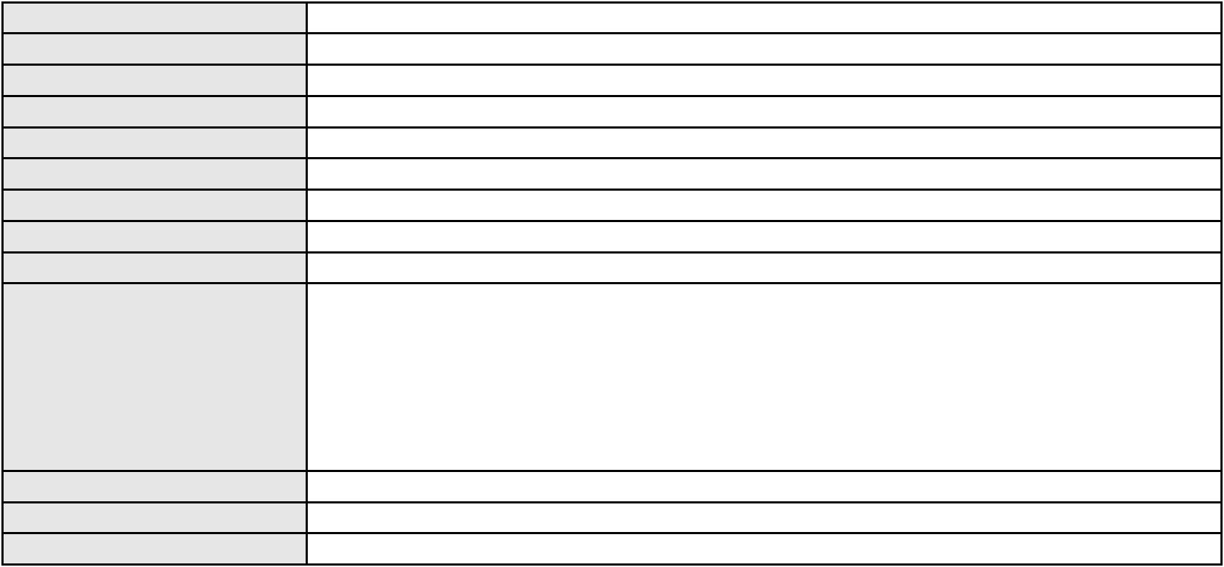

Processo
0200753-11.2024.8.06.0156
Não informado
Voto proferido pelo relator
Processo
0200370-97.2022.8.06.0125
206
Número de ordem
Órgão julgador
Órgão julgador colegiado
Relator
3º Gabinete da 3ª Câmara de Direito Privado
3ª Câmara de Direito Privado
MARCOS WILLIAM LEITE DE OLIVEIRA
APELAÇÃO CÍVEL
Classe judicial
Assunto principal
Polo ativo
Contratos de Consumo
BANCO DO BRASIL SA
Advogado(s) - Polo ativo
Polo passivo
DAVID SOMBRA PEIXOTO - (CE16477-A)
CICERO SAVIO VITORINO ALVES
MARIA ZILMAR VITORINO ALVES
Advogado(s) - Polo passivo Não informado
Terceiros
MINISTERIO PUBLICO DO ESTADO DO CEARA
Voto proferido pelo relator
Não informado
Processo
0200052-17.2023.8.06.0146
207
Número de ordem
Órgão julgador
Órgão julgador colegiado
Relator
3º Gabinete da 3ª Câmara de Direito Privado
3ª Câmara de Direito Privado
MARCOS WILLIAM LEITE DE OLIVEIRA
APELAÇÃO CÍVEL
Classe judicial
Assunto principal
Polo ativo
Alienação Fiduciária
RENATO ADRIANO DA SILVA
Advogado(s) - Polo ativo
PAULO ROBERTO LOPES JUNIOR - (CE46673-A)
FRANCISCO EVANDRO CAVALCANTE - (CE3516-A)
GABRIEL MARCO PIMENTEL ARCHANJO DE OLIVEIRA - (CE41822-A)
Polo passivo
BANCO ITAUCARD S.A.
Advogado(s) - Polo passivo ROBERTA BEATRIZ DO NASCIMENTO - (SP192649-A)
Terceiros
Não informado
Não informado
Voto proferido pelo relator
Processo
0008234-84.2017.8.06.0081
208
Número de ordem
Órgão julgador
Órgão julgador colegiado
Relator
3º Gabinete da 3ª Câmara de Direito Privado
3ª Câmara de Direito Privado
MARCOS WILLIAM LEITE DE OLIVEIRA
APELAÇÃO CÍVEL
Classe judicial
Assunto principal
Polo ativo
Acidente de Trânsito
IVONEI ZANARDI
CARRADORE TRANSPORTES LTDA
Advogado(s) - Polo ativo
Polo passivo
ALINE ROCHA - (SC33473)
DAYANE TEIXEIRA DOS SANTOS - (SC56319)
OCILENE ALVES DE SOUSA DE MARIA
JOAQUIM JULIO DE MARIA
Advogado(s) - Polo passivo Não informado
Terceiros
Não informado
Não informado
Voto proferido pelo relator
Processo
3005773-43.2025.8.06.0167
209
Número de ordem
Órgão julgador
Órgão julgador colegiado
Relator
3º Gabinete da 3ª Câmara de Direito Privado
3ª Câmara de Direito Privado
MARCOS WILLIAM LEITE DE OLIVEIRA
59
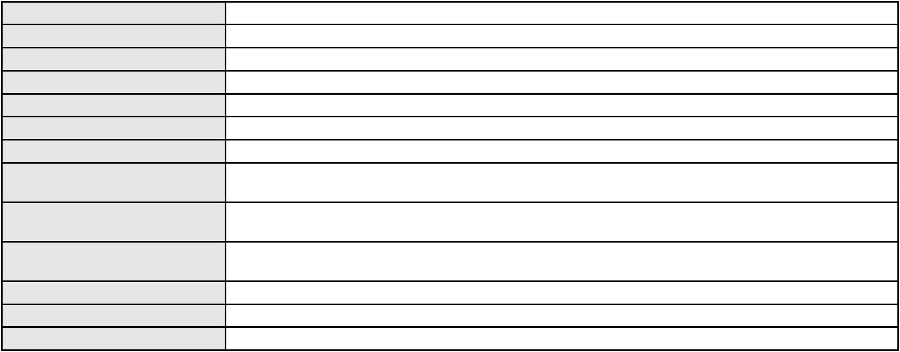

Processo
3005773-43.2025.8.06.0167
Classe judicial
Assunto principal
Polo ativo
APELAÇÃO CÍVEL
Obrigação de Fazer / Não Fazer
LUCIANA DE SOUSA ALMEIDA
FRANCISCO LAECIO DE AGUIAR FILHO - (CE23633-A)
COMPANHIA ENERGETICA DO CEARA
Advogado(s) - Polo ativo
Polo passivo
Advogado(s) - Polo passivo ANTONIO CLETO GOMES - (CE5864-A)
Terceiros
Não informado
Não informado
Voto proferido pelo relator
Processo
0256312-69.2020.8.06.0001
210
Número de ordem
Órgão julgador
Órgão julgador colegiado
Relator
3º Gabinete da 3ª Câmara de Direito Privado
3ª Câmara de Direito Privado
MARCOS WILLIAM LEITE DE OLIVEIRA
APELAÇÃO CÍVEL
Classe judicial
Assunto principal
Polo ativo
Adjudicação Compulsória
BANCO DO BRASIL SA
Advogado(s) - Polo ativo
Polo passivo
ANDRESSA LICAR FERNANDES - (MA9459-A)
FRANCISCO CESAR CAVALCANTE ALVES
Advogado(s) - Polo passivo LUCIANO POUCHAIN BOMFIM - (CE22770-A)
LUCAS DE ARAUJO GUIMARAES - (CE39779-A)
Terceiros
Não informado
Não informado
Voto proferido pelo relator
Processo
0159300-31.2015.8.06.0001
211
Número de ordem
Órgão julgador
Órgão julgador colegiado
Relator
3º Gabinete da 3ª Câmara de Direito Privado
3ª Câmara de Direito Privado
MARCOS WILLIAM LEITE DE OLIVEIRA
APELAÇÃO CÍVEL
Classe judicial
Assunto principal
Polo ativo
Cédula de Crédito Bancário
Palma Engenharia Ltda
BANCO FIBRA SA
Advogado(s) - Polo ativo
Polo passivo
Não informado
MARCIO PEREIRA PONTES
Advogado(s) - Polo passivo ROBERTO ARRUDA CAVALCANTE - (CE15304-A)
Terceiros
Não informado
Não informado
Voto proferido pelo relator
Processo
0000652-79.2019.8.06.0140
Número de ordem
Órgão julgador
Órgão julgador colegiado
Relator
212
3º Gabinete da 3ª Câmara de Direito Privado
3ª Câmara de Direito Privado
MARCOS WILLIAM LEITE DE OLIVEIRA
APELAÇÃO CÍVEL
Classe judicial
Assunto principal
Polo ativo
Esbulho / Turbação / Ameaça
FRANSCISCO JOSE DE SOUSA
ANA GABRIELA CORDEIRO DE SOUSA - (CE42943-A)
ASSOCIACAO DOS SERVIDORES DO SESI CEARA
Advogado(s) - Polo ativo
Polo passivo
Advogado(s) - Polo passivo JOAQUIM HOLANDA CRUZ - (CE27145-A)
Terceiros
MINISTERIO PUBLICO DO ESTADO DO CEARA
Não informado
Voto proferido pelo relator
60

Processo
0132013-88.2018.8.06.0001
213
Número de ordem
Órgão julgador
Órgão julgador colegiado
Relator
3º Gabinete da 3ª Câmara de Direito Privado
3ª Câmara de Direito Privado
MARCOS WILLIAM LEITE DE OLIVEIRA
APELAÇÃO CÍVEL
Classe judicial
Assunto principal
Polo ativo
Rescisão do contrato e devolução do dinheiro
FORTCASA INCORPORADORA E IMOBILIARIA LTDA
EMC PARTICIPACOES E HOLDING LTDA.
FORTCASA INCORPORADORA E IMOBILIARIA LTDA - SCP
Advogado(s) - Polo ativo
FABIANA OLIVEIRA RAMOS GONDIM - (CE26632-A)
ANA CAROLINA PAES GALVAO DE MELO - (CE34424-A)
JOAO RAFAEL DE FARIAS FURTADO - (CE17739-A)
BEATRIZ CHAVES BITTENCOURT DE ALBUQUERQUE - (CE44118-A)
Polo passivo
ISABEL CRISTINA GOMES GERALDO TEIXEIRA
CARLOS EDUARDO LIMA TEIXEIRA
Advogado(s) - Polo passivo GLAUCIENE DE SOUSA JULIAO ROCHA - (CE36144-A)
DEUSIMAR NOGUEIRA ROCHA FILHO - (CE19308-A)
Terceiros
Não informado
Não informado
Voto proferido pelo relator
Processo
0001623-25.2009.8.06.0137
Número de ordem
Órgão julgador
Órgão julgador colegiado
Relator
214
3º Gabinete da 3ª Câmara de Direito Privado
3ª Câmara de Direito Privado
MARCOS WILLIAM LEITE DE OLIVEIRA
APELAÇÃO CÍVEL
Classe judicial
Assunto principal
Polo ativo
Protesto Indevido de Título
BANCO BRADESCO S/A
Advogado(s) - Polo ativo
Polo passivo
FRANCISCO SAMPAIO DE MENEZES JUNIOR - (CE9075-A)
D & A INDUSTRIA E COMERCIO DE EMBALAGENS LTDA
BANCO SAFRA S A
Advogado(s) - Polo passivo FABIO JOSE DE OLIVEIRA OZORIO - (CE8714-A)
Terceiros
Não informado
Não informado
Voto proferido pelo relator
Processo
3010647-87.2025.8.06.0000
215
Número de ordem
Órgão julgador
Órgão julgador colegiado
Relator
3º Gabinete da 3ª Câmara de Direito Privado
3ª Câmara de Direito Privado
MARCOS WILLIAM LEITE DE OLIVEIRA
AGRAVO DE INSTRUMENTO
Ingresso e Exclusão dos Sócios na Sociedade
ANA CARLA QUEIROZ DE CASTRO
Não informado
Classe judicial
Assunto principal
Polo ativo
Advogado(s) - Polo ativo
Polo passivo
RESTAURANTE DUNAS GRILL LTDA
WALDEMAR RIBEIRO DA SILVA JUNIOR
Advogado(s) - Polo passivo Não informado
Terceiros
Não informado
Não informado
Voto proferido pelo relator
Processo
0218154-37.2023.8.06.0001
216
Número de ordem
Órgão julgador
Órgão julgador colegiado
Relator
3º Gabinete da 3ª Câmara de Direito Privado
3ª Câmara de Direito Privado
MARCOS WILLIAM LEITE DE OLIVEIRA
61
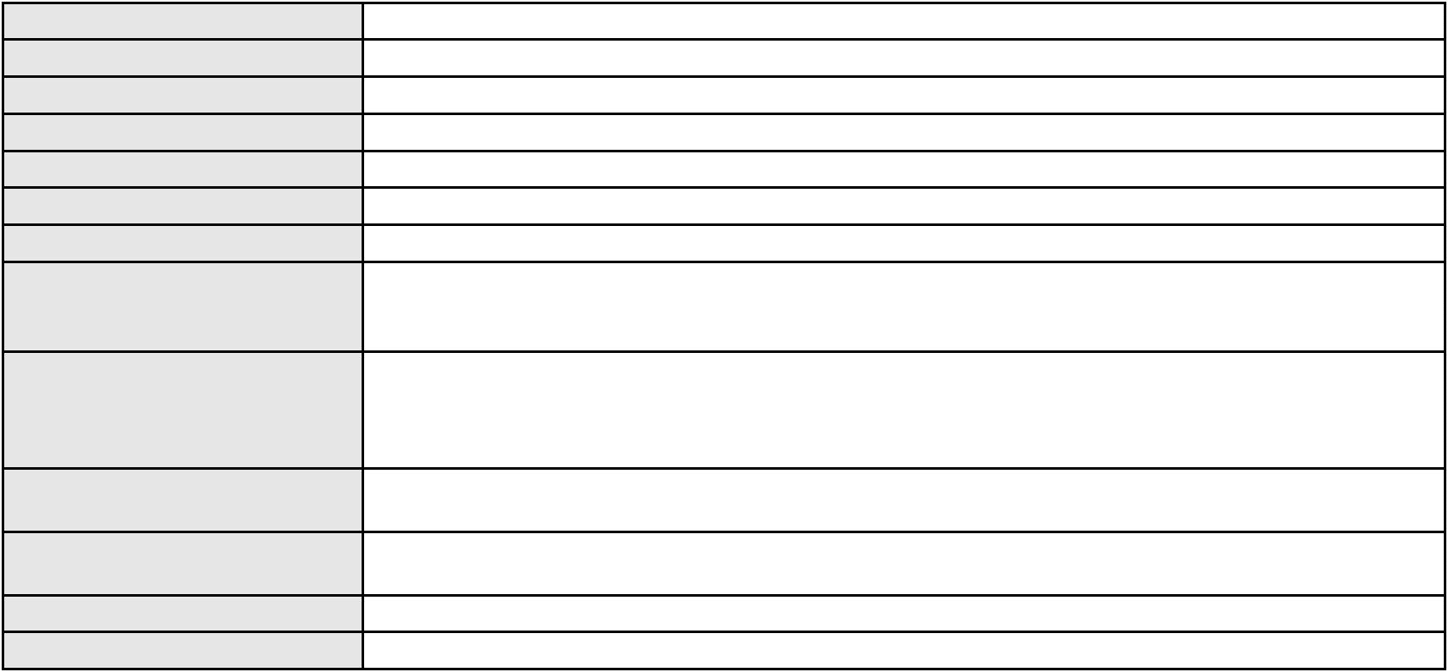

Processo
0218154-37.2023.8.06.0001
APELAÇÃO CÍVEL
Classe judicial
Assunto principal
Polo ativo
Perdas e Danos
COLMEIA LIVING GARDEN EMPREENDIMENTOS IMOBILIARIOS LTDA
CONSTRUTORA COLMEIA S/A
Advogado(s) - Polo ativo
Polo passivo
Não informado
JOSE GEORGE DE ALBUQUERQUE JUNIOR
Advogado(s) - Polo passivo DANIEL BASTOS SAMPAIO - (CE31376-A)
Terceiros
MINISTERIO PUBLICO DO ESTADO DO CEARA
Não informado
Voto proferido pelo relator
Processo
0280647-50.2023.8.06.0001
217
Número de ordem
Órgão julgador
Órgão julgador colegiado
Relator
3º Gabinete da 3ª Câmara de Direito Privado
3ª Câmara de Direito Privado
MARCOS WILLIAM LEITE DE OLIVEIRA
APELAÇÃO CÍVEL
Classe judicial
Assunto principal
Polo ativo
Dissolução
EVANIR DE MORAIS MARQUES
YURI FERREIRA DE MEDEIROS - (CE32023-A)
FRANCISCO DE ASSIS DA SILVA
Advogado(s) - Polo ativo
Polo passivo
Advogado(s) - Polo passivo CLEBER ALVES DE LIMA - (CE14866-A)
Terceiros
MINISTERIO PUBLICO DO ESTADO DO CEARA
Não informado
Voto proferido pelo relator
Processo
0201352-79.2024.8.06.0113
218
Número de ordem
Órgão julgador
Órgão julgador colegiado
Relator
3º Gabinete da 3ª Câmara de Direito Privado
3ª Câmara de Direito Privado
MARCOS WILLIAM LEITE DE OLIVEIRA
APELAÇÃO CÍVEL
Classe judicial
Assunto principal
Polo ativo
Contratos Bancários
MARIA SOCORRO SARAIVA
BANCO BRADESCO S/A
Advogado(s) - Polo ativo
Polo passivo
MARIA ALINE TEIXEIRA DUARTE - (CE42289-A)
MARIA ALINE TEIXEIRA DUARTE - (CE42289-A)
BANCO BRADESCO S/A
MARIA SOCORRO SARAIVA
Advogado(s) - Polo passivo FRANCISCO SAMPAIO DE MENEZES JUNIOR - (CE9075-A)
FRANCISCO SAMPAIO DE MENEZES JUNIOR - (CE9075-A)
Terceiros
Não informado
Não informado
Voto proferido pelo relator
Processo
3002582-03.2025.8.06.0001
Número de ordem
Órgão julgador
Órgão julgador colegiado
Relator
219
3º Gabinete da 3ª Câmara de Direito Privado
3ª Câmara de Direito Privado
MARCOS WILLIAM LEITE DE OLIVEIRA
APELAÇÃO CÍVEL
Classe judicial
Assunto principal
Polo ativo
Contratos Bancários
AYMORE CREDITO, FINANCIAMENTO E INVESTIMENTO S.A.
RAFAEL PORDEUS COSTA LIMA NETO - (CE23599-A)
OSMILTON SEBASTIAO MENDES
Advogado(s) - Polo ativo
Polo passivo
Advogado(s) - Polo passivo BRUNO BOYADJIAN SOBREIRA - (CE38828-A)
Terceiros
Não informado
62

Processo
3002582-03.2025.8.06.0001
Não informado
Voto proferido pelo relator
Processo
0277083-29.2024.8.06.0001
220
Número de ordem
Órgão julgador
Órgão julgador colegiado
Relator
3º Gabinete da 3ª Câmara de Direito Privado
3ª Câmara de Direito Privado
MARCOS WILLIAM LEITE DE OLIVEIRA
APELAÇÃO CÍVEL
Classe judicial
Assunto principal
Polo ativo
Práticas Abusivas
PIBB HOTELARIA E MALLS LTDA
Advogado(s) - Polo ativo
VITORIA DE FATIMA MOREIRA DA GRACA - (CE46867-A)
NAYARA DE OLIVEIRA SILVA - (CE39505-A)
RICARDO BRANDL BARBOSA JUNIOR - (CE31693-A)
Polo passivo
RAFAEL FALCAO RODRIGUES
Advogado(s) - Polo passivo RONALDO CASSIMIRO LORENZEN PIPPI - (CE24424-S)
Terceiros
Não informado
Não informado
Voto proferido pelo relator
Processo
3000845-15.2025.8.06.0049
221
Número de ordem
Órgão julgador
Órgão julgador colegiado
Relator
3º Gabinete da 3ª Câmara de Direito Privado
3ª Câmara de Direito Privado
MARCOS WILLIAM LEITE DE OLIVEIRA
APELAÇÃO CÍVEL
Classe judicial
Assunto principal
Polo ativo
Cartão de Crédito
FRANCISCO LENILDO DE CASTRO
VERUSKA MAGALHAES ANELLI - (SP487353-A)
BANCO BRADESCO S.A.
Advogado(s) - Polo ativo
Polo passivo
Advogado(s) - Polo passivo ROBERTO DOREA PESSOA - (BA12407-A)
Terceiros
Não informado
Não informado
Voto proferido pelo relator
Processo
3003265-45.2025.8.06.0064
Número de ordem
Órgão julgador
Órgão julgador colegiado
Relator
222
3º Gabinete da 3ª Câmara de Direito Privado
3ª Câmara de Direito Privado
MARCOS WILLIAM LEITE DE OLIVEIRA
APELAÇÃO CÍVEL
Classe judicial
Assunto principal
Polo ativo
Penhora / Depósito/ Avaliação
ITABORAI EMPREENDIMENTOS IMOBILIARIOS LTDA
RICARDO VICTOR GAZZI SALUM - (MG89835-A)
ANDRE LUIZ SILVA OLIVEIRA
Advogado(s) - Polo ativo
Polo passivo
Advogado(s) - Polo passivo Não informado
Terceiros
Não informado
Não informado
Voto proferido pelo relator
Processo
3001140-68.2026.8.06.0000
223
Número de ordem
Órgão julgador
Órgão julgador colegiado
Relator
3º Gabinete da 3ª Câmara de Direito Privado
3ª Câmara de Direito Privado
MARCOS WILLIAM LEITE DE OLIVEIRA
AGRAVO DE INSTRUMENTO
Fixação
Classe judicial
Assunto principal
63

Processo
3001140-68.2026.8.06.0000
ANTONIO DENIS SIQUEIRA LIMA
Não informado
Polo ativo
Advogado(s) - Polo ativo
Polo passivo
M. S. L.
Advogado(s) - Polo passivo GABRIEL DA CUNHA MORAES - (CE54746)
FRANCIELDA SERVOLO SABOIA - (CE33326-A)
Terceiros
MINISTERIO PUBLICO DO ESTADO DO CEARA
Não informado
Voto proferido pelo relator
Processo
0002970-66.2000.8.06.0151
Número de ordem
Órgão julgador
Órgão julgador colegiado
Relator
224
3º Gabinete da 3ª Câmara de Direito Privado
3ª Câmara de Direito Privado
MARCOS WILLIAM LEITE DE OLIVEIRA
APELAÇÃO CÍVEL
Classe judicial
Assunto principal
Polo ativo
Cédula de Crédito Rural
BANCO DO NORDESTE DO BRASIL SA
TARCISIO REBOUCAS PORTO JUNIOR - (CE7216-A)
Advogado(s) - Polo ativo
Polo passivo
Joao Batista Maia Holanda
Espolio de Deusimar Mendes da Silva
Advogado(s) - Polo passivo Não informado
Terceiros
Lindonjonhsons Oliveira Silva
Voto proferido pelo relator
Não informado
Processo
0201343-23.2022.8.06.0070
Número de ordem
Órgão julgador
Órgão julgador colegiado
Relator
225
3º Gabinete da 3ª Câmara de Direito Privado
3ª Câmara de Direito Privado
MARCOS WILLIAM LEITE DE OLIVEIRA
APELAÇÃO CÍVEL
Classe judicial
Assunto principal
Polo ativo
Fornecimento de Energia Elétrica
MARIA JOSE DE SOUSA RODRIGUES
LUCAS FERRO OLIVEIRA - (CE41116-A)
COMPANHIA ENERGETICA DO CEARA
Advogado(s) - Polo ativo
Polo passivo
Advogado(s) - Polo passivo ANTONIO CLETO GOMES - (CE5864-A)
Terceiros
Não informado
Não informado
Voto proferido pelo relator
Processo
0236214-24.2024.8.06.0001
Número de ordem
Órgão julgador
Órgão julgador colegiado
Relator
226
3º Gabinete da 3ª Câmara de Direito Privado
3ª Câmara de Direito Privado
MARCOS WILLIAM LEITE DE OLIVEIRA
APELAÇÃO CÍVEL
Classe judicial
Assunto principal
Polo ativo
Rescisão / Resolução
BRUNA JESSICA COSTA DE SOUSA ARANTES
FRANCISCO DAS CHAGAS ROCHA DE SENA - (CE51274-A)
HRH FORTALEZA EMPREENDIMENTO HOTELEIRO S.A.
Advogado(s) - Polo ativo
Polo passivo
Advogado(s) - Polo passivo MARIANA DIAS DA SILVA SANTOS - (CE25742-A)
Terceiros
Não informado
Não informado
Voto proferido pelo relator
Processo
0265157-22.2022.8.06.0001
227
Número de ordem
64
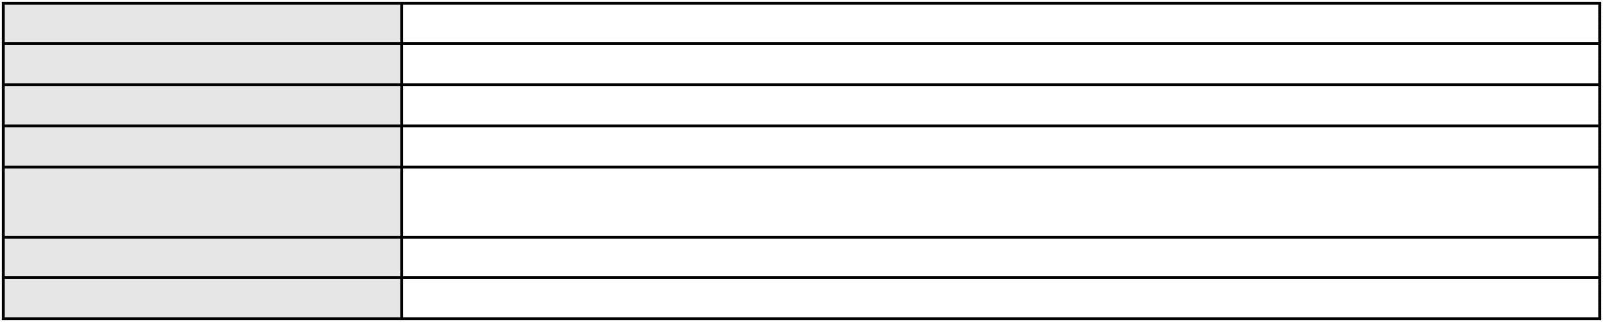

Processo
0265157-22.2022.8.06.0001
3º Gabinete da 3ª Câmara de Direito Privado
3ª Câmara de Direito Privado
MARCOS WILLIAM LEITE DE OLIVEIRA
APELAÇÃO CÍVEL
Órgão julgador
Órgão julgador colegiado
Relator
Classe judicial
Assunto principal
Polo ativo
Fixação
Denis Marco Sousa Pontes
Não informado
Advogado(s) - Polo ativo
Polo passivo
CAMILA SOARES MELO
Advogado(s) - Polo passivo ALINE QUADROS GUERREIRO - (CE53381-A)
Terceiros
Ingryd de Sousa Marcal
Maria Fabiana Soares Dias
Claudiana Santos de Sousa
JOHNY HULLYSON RIBEIRO COSTA
RAFAEL FREITAS ALBUQUERQUE
JESSE OLIVEIRA DOS SANTOS
MINISTERIO PUBLICO DO ESTADO DO CEARA
Voto proferido pelo relator
Não informado
Processo
0201289-94.2022.8.06.0090
Número de ordem
Órgão julgador
Órgão julgador colegiado
Relator
228
3º Gabinete da 3ª Câmara de Direito Privado
3ª Câmara de Direito Privado
MARCOS WILLIAM LEITE DE OLIVEIRA
APELAÇÃO CÍVEL
Classe judicial
Assunto principal
Polo ativo
Promessa de Compra e Venda
MANOEL ERASMO PEREIRA DUARTE
KERGINALDO CANDIDO PEREIRA - (CE18629-A)
L L M EMPREENDIMENTOS IMOBILIARIOS LTDA
Advogado(s) - Polo ativo
Polo passivo
Advogado(s) - Polo passivo JOAO GUSTAVO MAGALHAES FONTENELE - (CE15502-A)
Terceiros
Não informado
Não informado
Voto proferido pelo relator
Processo
0200626-52.2024.8.06.0066
229
Número de ordem
Órgão julgador
Órgão julgador colegiado
Relator
3º Gabinete da 3ª Câmara de Direito Privado
3ª Câmara de Direito Privado
MARCOS WILLIAM LEITE DE OLIVEIRA
APELAÇÃO CÍVEL
Classe judicial
Assunto principal
Polo ativo
Indenização por Dano Moral
MARIA AUREA GRANGEIRO COSTA
Advogado(s) - Polo ativo
JOSE NEWTON FERREIRA DE MEDEIROS FILHO - (CE24754-A)
LAZARO VICTOR DE SOUSA - (CE40334-A)
Polo passivo
BANCO DO BRASIL SA
Advogado(s) - Polo passivo NEI CALDERON - (SP114904-A)
Terceiros
ELIANA TAVARES QUEIROZ
Não informado
Voto proferido pelo relator
Processo
3000423-70.2025.8.06.0136
230
Número de ordem
Órgão julgador
Órgão julgador colegiado
Relator
3º Gabinete da 3ª Câmara de Direito Privado
3ª Câmara de Direito Privado
MARCOS WILLIAM LEITE DE OLIVEIRA
APELAÇÃO CÍVEL
Classe judicial
Assunto principal
Obrigação de Fazer / Não Fazer
65
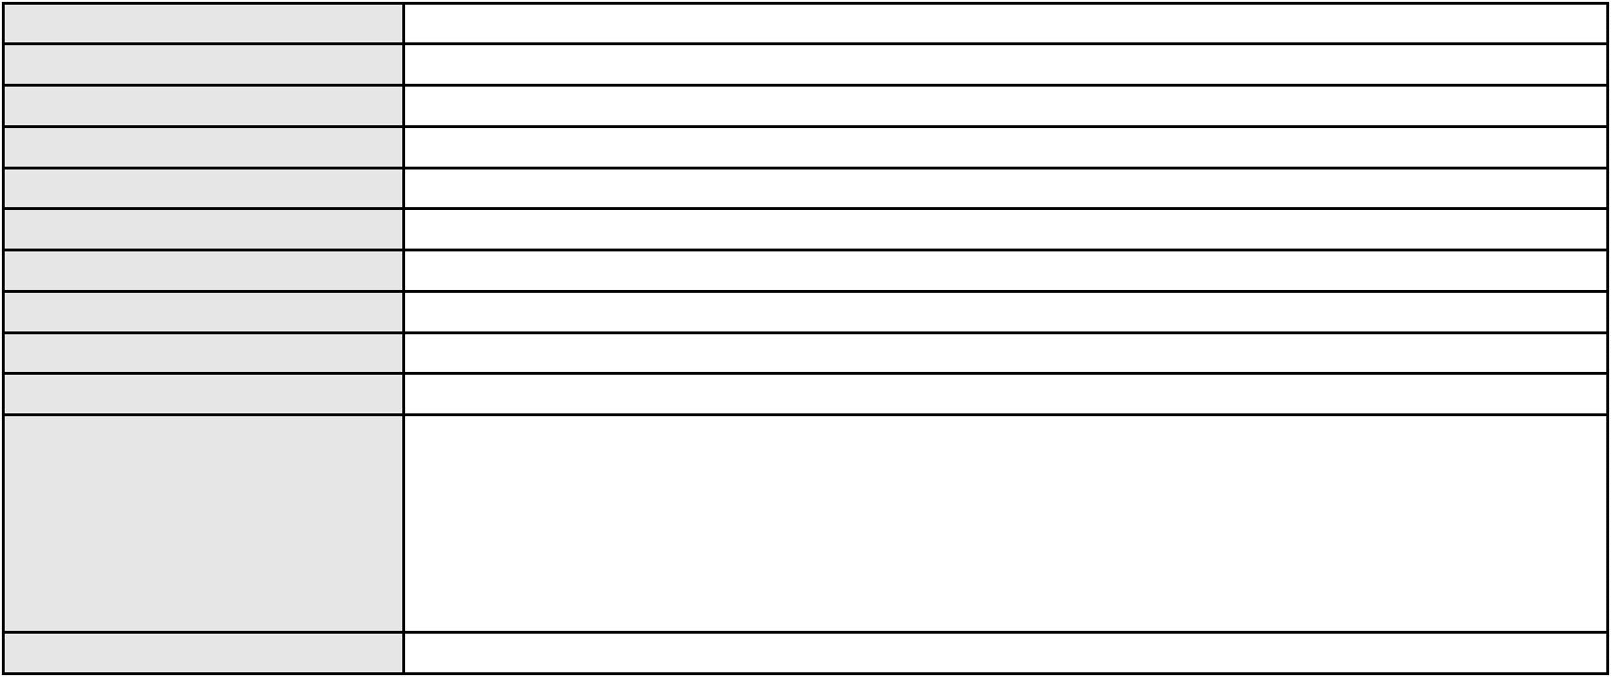

Processo
3000423-70.2025.8.06.0136
Polo ativo
MARIA QUINCAS HENRIQUE
Advogado(s) - Polo ativo
Polo passivo
JULIANA LIMA DOS SANTOS SILVA - (CE36117-A)
UNIMED DE FORTALEZA COOPERATIVA DE TRABALHO MEDICO LTDA
Advogado(s) - Polo passivo DAVID SOMBRA PEIXOTO - (CE16477-A)
Terceiros
MINISTERIO PUBLICO DO ESTADO DO CEARA
Não informado
Voto proferido pelo relator
Processo
3002165-19.2026.8.06.0000
Número de ordem
Órgão julgador
Órgão julgador colegiado
Relator
231
3º Gabinete da 3ª Câmara de Direito Privado
3ª Câmara de Direito Privado
MARCOS WILLIAM LEITE DE OLIVEIRA
AGRAVO DE INSTRUMENTO
Classe judicial
Assunto principal
Polo ativo
Contratos Bancários
FRANCISCA FERREIRA DOS SANTOS DO NASCIMENTO
BRENO MORAIS DIAS - (CE21695-A)
AYMORE CREDITO, FINANCIAMENTO E INVESTIMENTO S.A.
Advogado(s) - Polo ativo
Polo passivo
Advogado(s) - Polo passivo JORGE DONIZETI SANCHEZ - (SP73055-A)
Terceiros
Não informado
Não informado
Voto proferido pelo relator
Processo
0000928-41.2010.8.06.0071
Número de ordem
Órgão julgador
Órgão julgador colegiado
Relator
232
3º Gabinete da 3ª Câmara de Direito Privado
3ª Câmara de Direito Privado
MARCOS WILLIAM LEITE DE OLIVEIRA
APELAÇÃO CÍVEL
Classe judicial
Assunto principal
Polo ativo
Efeito Suspensivo / Impugnação / Embargos à Execução
ROSANGELA DOS SANTOS FREIRE
ANTONIO ARIOVALDO FREIRE
Advogado(s) - Polo ativo
ANTONIO ARIOVALDO FREIRE - (CE7716)
ODECIO SOUSA MARQUES - (CE3682-A)
JOSE TARCISIO LUZ - (CE2835-A)
Polo passivo
BANCO DO NORDESTE DO BRASIL SA
Advogado(s) - Polo passivo ALLAN XENOFONTE DE BRITO - (CE16718-A)
Terceiros
Não informado
Não informado
Voto proferido pelo relator
Processo
0180419-19.2013.8.06.0001
Número de ordem
Órgão julgador
Órgão julgador colegiado
Relator
233
3º Gabinete da 3ª Câmara de Direito Privado
3ª Câmara de Direito Privado
MARCOS WILLIAM LEITE DE OLIVEIRA
APELAÇÃO CÍVEL
Classe judicial
Assunto principal
Polo ativo
Obrigação de Fazer / Não Fazer
COMPANHIA DE AGUA E ESGOTO DO CEARA CAGECE
Não informado
Advogado(s) - Polo ativo
Polo passivo
FRANCISCO JOSE RODRIGUES BEZERRA DE MENEZES
Advogado(s) - Polo passivo FRANCISCO JOSE RODRIGUES BEZERRA DE MENEZES - (CE5443)
DANTE JORGE CRISTINO DE MENEZES - (CE31161-A)
Terceiros
MINISTERIO PUBLICO DO ESTADO DO CEARA
COMPANHIA DE AGUA E ESGOTO DO CEARA CAGECE
Voto proferido pelo relator
Não informado
66
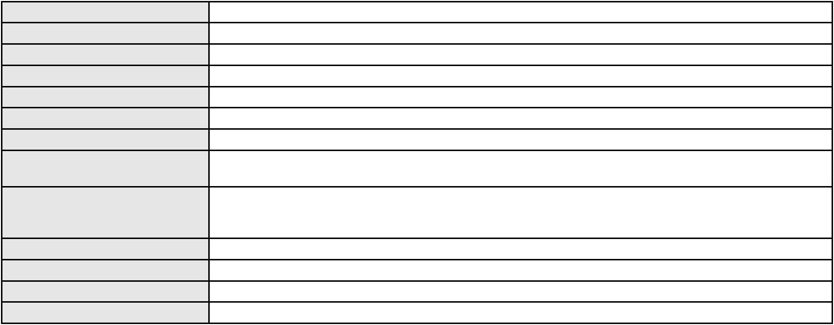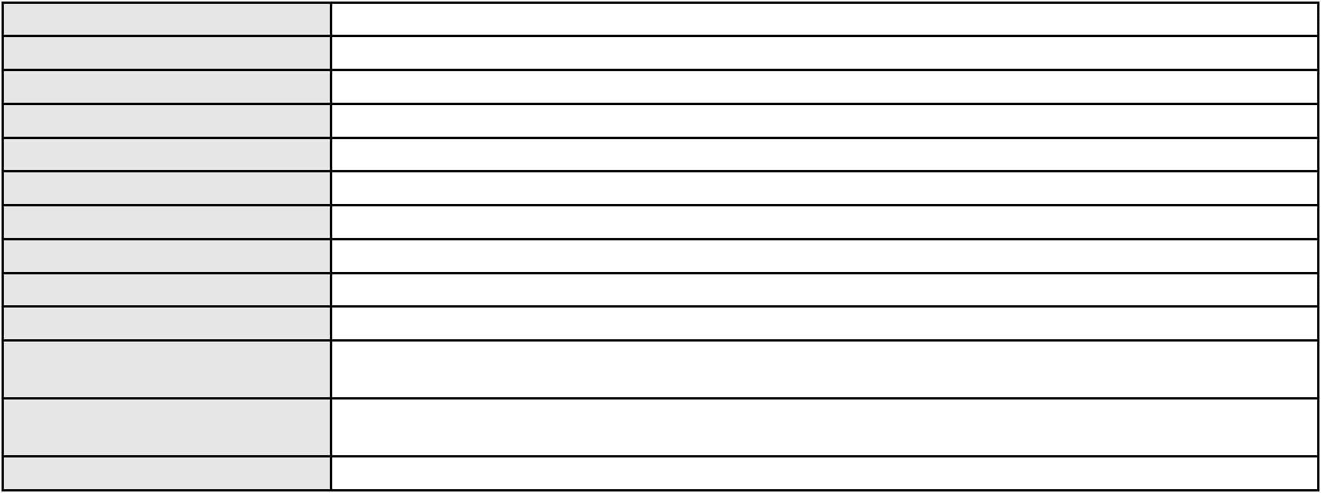

Processo
0268697-49.2020.8.06.0001
Número de ordem
Órgão julgador
Órgão julgador colegiado
Relator
234
3º Gabinete da 3ª Câmara de Direito Privado
3ª Câmara de Direito Privado
MARCOS WILLIAM LEITE DE OLIVEIRA
APELAÇÃO CÍVEL
Classe judicial
Assunto principal
Polo ativo
Obrigação de Fazer / Não Fazer
COMPANHIA ENERGETICA DO CEARA
ANTONIO CLETO GOMES - (CE5864-A)
NORTH EAST TRADING CORPORATION IMPORTACAO E EXPORTACAO LTDA
Advogado(s) - Polo ativo
Polo passivo
Advogado(s) - Polo passivo PEDRO HENRIQUE BARROS DE OLIVEIRA - (CE38209-A)
Terceiros
Não informado
Não informado
Voto proferido pelo relator
Processo
0119864-94.2017.8.06.0001
Número de ordem
Órgão julgador
Órgão julgador colegiado
Relator
235
3º Gabinete da 3ª Câmara de Direito Privado
3ª Câmara de Direito Privado
MARCOS WILLIAM LEITE DE OLIVEIRA
APELAÇÃO CÍVEL
Classe judicial
Assunto principal
Polo ativo
Alienação Fiduciária
HSBC BANK BRASIL S.A. - BANCO MULTIPLO
PEDRO ROBERTO ROMAO - (SP209551-A)
EDINARDO RODRIGUES FILHO
Advogado(s) - Polo ativo
Polo passivo
Advogado(s) - Polo passivo KELSON ARAUJO ALBUQUERQUE - (CE15549-A)
Terceiros
Não informado
Não informado
Voto proferido pelo relator
Processo
0200240-13.2024.8.06.0069
Número de ordem
Órgão julgador
Órgão julgador colegiado
Relator
236
3º Gabinete da 3ª Câmara de Direito Privado
3ª Câmara de Direito Privado
MARCOS WILLIAM LEITE DE OLIVEIRA
APELAÇÃO CÍVEL
Classe judicial
Assunto principal
Polo ativo
Práticas Abusivas
MARIA GOMES DE ARAUJO
Advogado(s) - Polo ativo
Polo passivo
JOSE MARDEN DE ALBUQUERQUE FONTENELE - (CE19808-A)
UNASPUB - UNIAO NACIONAL DE AUXILIO AOS SERVIDORES PUBLICOS
Advogado(s) - Polo passivo Não informado
Terceiros
Não informado
Não informado
Voto proferido pelo relator
Processo
3002317-90.2024.8.06.0112
237
Número de ordem
Órgão julgador
Órgão julgador colegiado
Relator
3º Gabinete da 3ª Câmara de Direito Privado
3ª Câmara de Direito Privado
MARCOS WILLIAM LEITE DE OLIVEIRA
APELAÇÃO CÍVEL
Classe judicial
Assunto principal
Polo ativo
Liminar
ADMINISTRADORA DE CONSORCIO NACIONAL HONDA LTDA
HIRAN LEAO DUARTE - (CE10422-A)
CICERO ALEX SANTOS SILVA
Advogado(s) - Polo ativo
Polo passivo
Advogado(s) - Polo passivo Não informado
67

Processo
3002317-90.2024.8.06.0112
Não informado
Terceiros
Voto proferido pelo relator
Não informado
Processo
0210674-13.2020.8.06.0001
238
Número de ordem
Órgão julgador
Órgão julgador colegiado
Relator
3º Gabinete da 3ª Câmara de Direito Privado
3ª Câmara de Direito Privado
MARCOS WILLIAM LEITE DE OLIVEIRA
APELAÇÃO CÍVEL
Classe judicial
Assunto principal
Polo ativo
Alimentos
Yanne Vitoria Ferreira da Silva
ELIANE FERREIRA DA SILVA
Advogado(s) - Polo ativo
Polo passivo
Não informado
RODRIGO DA CUNHA XAVIER
Advogado(s) - Polo passivo Não informado
Terceiros
MINISTERIO PUBLICO DO ESTADO DO CEARA
FORTALEZA CARTORIO DE REGISTRO CIVIL DAS PESSOAS NATURAIS
Voto proferido pelo relator
Não informado
Processo
3005293-91.2025.8.06.0029
239
Número de ordem
Órgão julgador
Órgão julgador colegiado
Relator
3º Gabinete da 3ª Câmara de Direito Privado
3ª Câmara de Direito Privado
MARCOS WILLIAM LEITE DE OLIVEIRA
APELAÇÃO CÍVEL
Classe judicial
Assunto principal
Polo ativo
Cartão de Crédito
GERALDA ABEL DE ALMEIDA FEITOZA
ANTONIO EDSON AUGUSTO PEDROSA - (CE38934-A)
BANCO BMG SA
Advogado(s) - Polo ativo
Polo passivo
Advogado(s) - Polo passivo ANTONIO DE MORAES DOURADO NETO - (PE23255-A)
Terceiros
Não informado
Não informado
Voto proferido pelo relator
Processo
0201985-67.2023.8.06.0035
Número de ordem
Órgão julgador
Órgão julgador colegiado
Relator
240
3º Gabinete da 3ª Câmara de Direito Privado
3ª Câmara de Direito Privado
MARCOS WILLIAM LEITE DE OLIVEIRA
APELAÇÃO CÍVEL
Classe judicial
Assunto principal
Polo ativo
Inclusão Indevida em Cadastro de Inadimplentes
MOTOROLA MOBILITY COMERCIO DE PRODUTOS ELETRONICOS LTDA
Advogado(s) - Polo ativo
EDUARDO DE CARVALHO SOARES DA COSTA - (RJ188469-A)
ANTONIO DE MORAES DOURADO NETO - (PE23255-A)
Polo passivo
ALZERINA BARROS DE OLIVEIRA
AMERICANAS S.A - EM RECUPERACAO JUDICIAL
Advogado(s) - Polo passivo MIRELLA COSTA DE LIMA - (CE25601-A)
MIRELLA COSTA DE LIMA - (CE25601-A)
Terceiros
Não informado
Não informado
Voto proferido pelo relator
Processo
0211570-17.2024.8.06.0001
241
Número de ordem
Órgão julgador
3º Gabinete da 3ª Câmara de Direito Privado
3ª Câmara de Direito Privado
Órgão julgador colegiado
68
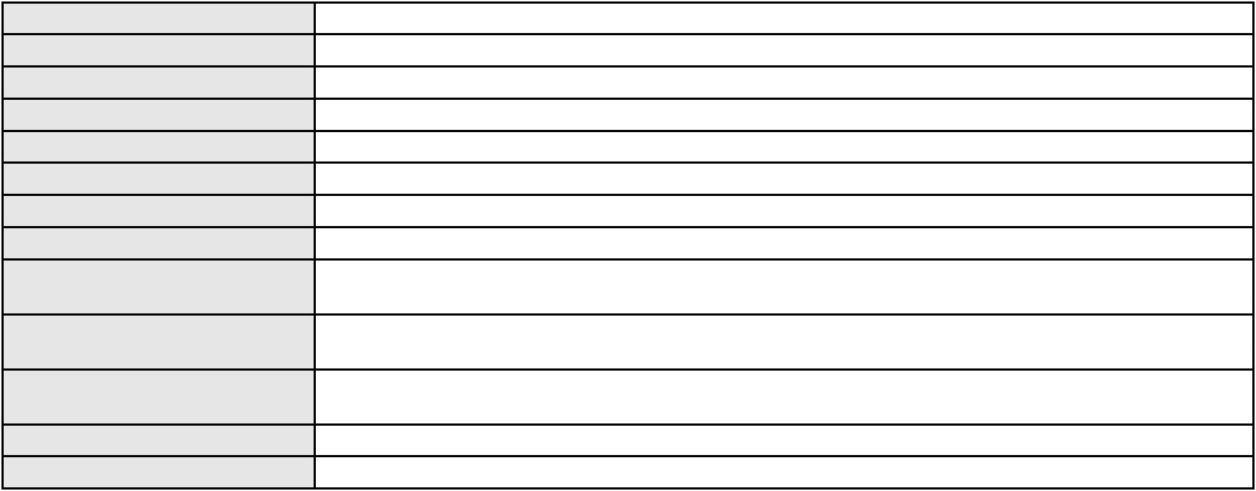

Processo
0211570-17.2024.8.06.0001
Relator
MARCOS WILLIAM LEITE DE OLIVEIRA
APELAÇÃO CÍVEL
Classe judicial
Assunto principal
Polo ativo
Obrigação de Fazer / Não Fazer
BANCO BRADESCO S/A
Advogado(s) - Polo ativo
Polo passivo
FRANCISCO SAMPAIO DE MENEZES JUNIOR - (CE9075-A)
JOSE IDERLAN GOMES PESSOA FILHO
Advogado(s) - Polo passivo JOSE IDERLAN GOMES PESSOA - (CE10885-A)
Terceiros
MINISTERIO PUBLICO DO ESTADO DO CEARA
Não informado
Voto proferido pelo relator
Processo
0072375-47.2006.8.06.0001
Número de ordem
Órgão julgador
Órgão julgador colegiado
Relator
242
3º Gabinete da 3ª Câmara de Direito Privado
3ª Câmara de Direito Privado
MARCOS WILLIAM LEITE DE OLIVEIRA
APELAÇÃO CÍVEL
Classe judicial
Assunto principal
Polo ativo
Efeito Suspensivo / Impugnação / Embargos à Execução
Virtual Paineis Industria, Comercio e Servicos Ltda
CHRISTIANO MENEZES DE SOUZA
Advogado(s) - Polo ativo
Polo passivo
HENRIQUE ROCHA TRIGUEIRO - (CE9407-A)
BANCO DO NORDESTE DO BRASIL SA
Advogado(s) - Polo passivo RICARDO LOPES GODOY - (MG77167-A)
Terceiros
Não informado
Não informado
Voto proferido pelo relator
Processo
3023743-72.2025.8.06.0000
Número de ordem
Órgão julgador
Órgão julgador colegiado
Relator
243
3º Gabinete da 3ª Câmara de Direito Privado
3ª Câmara de Direito Privado
MARCOS WILLIAM LEITE DE OLIVEIRA
AGRAVO DE INSTRUMENTO
Classe judicial
Assunto principal
Polo ativo
Indenização por Dano Moral
BANCO SANTANDER (BRASIL) S.A.
OSMAR MENDES PAIXAO CORTES - (DF15553-A)
CARLA HELOISA DE AQUINO TEIXEIRA
Advogado(s) - Polo ativo
Polo passivo
Advogado(s) - Polo passivo RICARDO BUAES XAVIER - (RS76673)
Terceiros
Não informado
Não informado
Voto proferido pelo relator
Processo
0008875-63.2019.8.06.0126
244
Número de ordem
Órgão julgador
Órgão julgador colegiado
Relator
3º Gabinete da 3ª Câmara de Direito Privado
3ª Câmara de Direito Privado
MARCOS WILLIAM LEITE DE OLIVEIRA
APELAÇÃO CÍVEL
Classe judicial
Assunto principal
Polo ativo
Defeito, nulidade ou anulação
FRANCISCO ASSIS PEDROSA
BANCO BRADESCO FINANCIAMENTOS S.A.
Advogado(s) - Polo ativo
Polo passivo
ROKYLANE GONCALVES BRASIL - (CE31058-A)
ROKYLANE GONCALVES BRASIL - (CE31058-A)
BANCO BRADESCO FINANCIAMENTOS S.A.
FRANCISCO ASSIS PEDROSA
69
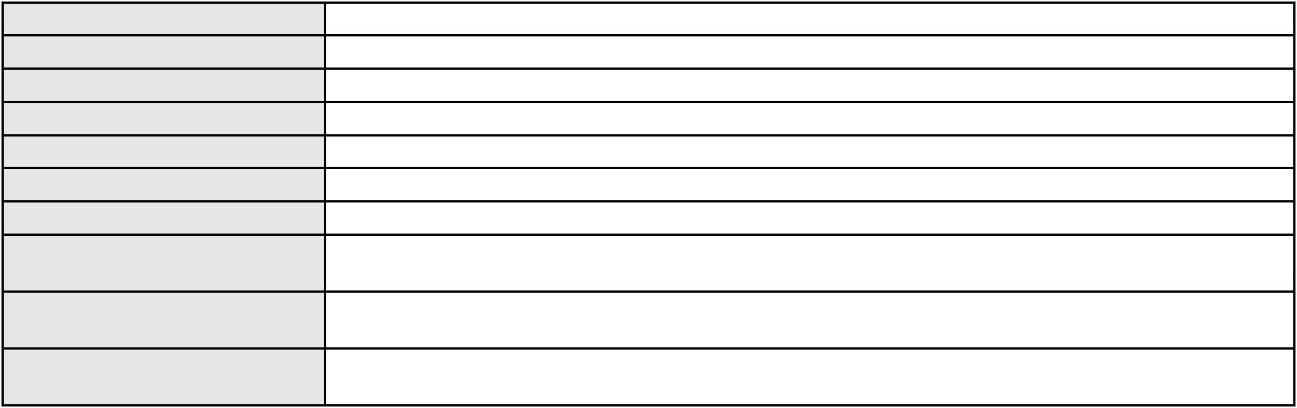

Processo
0008875-63.2019.8.06.0126
Advogado(s) - Polo passivo LARISSA SENTO SE ROSSI - (BA16330-A)
THIAGO BARREIRA ROMCY - (CE23900-A)
ROBERTO DOREA PESSOA - (BA12407-A)
LARISSA SENTO SE ROSSI - (BA16330-A)
THIAGO BARREIRA ROMCY - (CE23900-A)
ROBERTO DOREA PESSOA - (BA12407-A)
Terceiros
CRISTIANE CAVALCANTE SILVERIO
Não informado
Voto proferido pelo relator
Processo
0202774-28.2024.8.06.0101
245
Número de ordem
Órgão julgador
Órgão julgador colegiado
Relator
3º Gabinete da 3ª Câmara de Direito Privado
3ª Câmara de Direito Privado
MARCOS WILLIAM LEITE DE OLIVEIRA
APELAÇÃO CÍVEL
Classe judicial
Assunto principal
Polo ativo
Cartão de Crédito
MARIA IRANEIDE DOS SANTOS
ROGER MADSON SILVEIRA MONTEIRO - (CE16177-A)
BANCO BMG SA
Advogado(s) - Polo ativo
Polo passivo
Advogado(s) - Polo passivo FABIO FRASATO CAIRES - (SP124809-S)
Terceiros
Não informado
Não informado
Voto proferido pelo relator
Processo
0632642-95.2024.8.06.0000
Número de ordem
Órgão julgador
Órgão julgador colegiado
Relator
246
3º Gabinete da 3ª Câmara de Direito Privado
3ª Câmara de Direito Privado
MARCOS WILLIAM LEITE DE OLIVEIRA
AGRAVO DE INSTRUMENTO
Bloqueio / Desbloqueio de Valores
RODRIGUES SERVICOS DE TRANSPORTES LTDA
RODRIGO SILVEIRA LIMA - (CE19187-A)
BANCO DO BRASIL SA
Classe judicial
Assunto principal
Polo ativo
Advogado(s) - Polo ativo
Polo passivo
Advogado(s) - Polo passivo DAVID SOMBRA PEIXOTO - (CE16477-A)
Terceiros
MINISTERIO PUBLICO DO ESTADO DO CEARA
Não informado
Voto proferido pelo relator
Processo
0200824-77.2022.8.06.0028
247
Número de ordem
Órgão julgador
Órgão julgador colegiado
Relator
3º Gabinete da 3ª Câmara de Direito Privado
3ª Câmara de Direito Privado
MARCOS WILLIAM LEITE DE OLIVEIRA
APELAÇÃO CÍVEL
Classe judicial
Assunto principal
Polo ativo
Extinção da Execução
JOSE BENEDITO GONCALVES
NORMA SUERDA VASCONCELOS GONCALVES
Advogado(s) - Polo ativo
Polo passivo
THIAGO BONAVIDES BORGES DA CUNHA BITAR - (CE19880-A)
CARGILL NUTRICAO ANIMAL LTDA
Advogado(s) - Polo passivo ANTONIO RODRIGUES FILHO - (CE7536-A)
Terceiros
Não informado
Não informado
Voto proferido pelo relator
Processo
0200204-48.2022.8.06.0066
Número de ordem
Órgão julgador
248
3º Gabinete da 3ª Câmara de Direito Privado
70
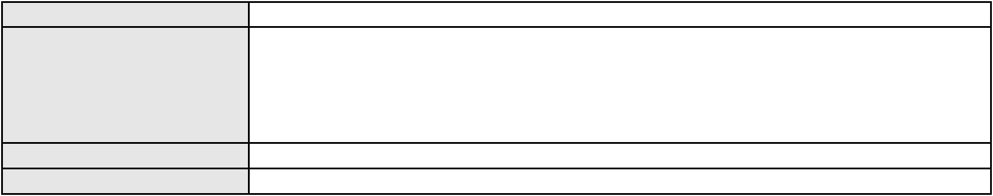

Processo
0200204-48.2022.8.06.0066
Órgão julgador colegiado
Relator
3ª Câmara de Direito Privado
MARCOS WILLIAM LEITE DE OLIVEIRA
APELAÇÃO / REMESSA NECESSÁRIA
Indenização por Dano Moral
Classe judicial
Assunto principal
Polo ativo
BANCO ITAU CONSIGNADO S.A
ENY ANGE SOLEDADE BITTENCOURT DE ARAUJO - (BA29442-A)
JOSE DO CARMO
Advogado(s) - Polo ativo
Polo passivo
Advogado(s) - Polo passivo LUCAS FREITAS VIANA DINIZ - (CE27345-A)
KAYO VIANA FELIPE - (CE34331-A)
Terceiros
Não informado
Não informado
Voto proferido pelo relator
Processo
0114737-44.2018.8.06.0001
249
Número de ordem
Órgão julgador
Órgão julgador colegiado
Relator
3º Gabinete da 3ª Câmara de Direito Privado
3ª Câmara de Direito Privado
MARCOS WILLIAM LEITE DE OLIVEIRA
APELAÇÃO CÍVEL
Classe judicial
Assunto principal
Polo ativo
Rescisão do contrato e devolução do dinheiro
EXPANSION II PARTICIPACOES LTDA.
IMPERIAL HOLDING PARTICIPACOES LTDA.
Advogado(s) - Polo ativo
Polo passivo
RODOLFO LICURGO TERTULINO DE OLIVEIRA - (CE10144-A)
ANA PERPETUA ELLERY CORREA
Advogado(s) - Polo passivo BRUNO LUIS MAGALHAES ELLERY - (CE24636-A)
Terceiros
Não informado
Não informado
Voto proferido pelo relator
Processo
0258009-28.2020.8.06.0001
Número de ordem
Órgão julgador
Órgão julgador colegiado
Relator
250
3º Gabinete da 3ª Câmara de Direito Privado
3ª Câmara de Direito Privado
MARCOS WILLIAM LEITE DE OLIVEIRA
APELAÇÃO CÍVEL
Classe judicial
Assunto principal
Polo ativo
Efeito Suspensivo / Impugnação / Embargos à Execução
BANCO DO NORDESTE DO BRASIL SA
Advogado(s) - Polo ativo
RICARDO AUGUSTO DE LIMA BRAGA - (CE8985-A)
WELTTON RODRIGUES LOIOLA - (CE14683-A)
JOSE ESTENIO RAULINO CAVALCANTE - (CE9772-A)
SOLANA MARIA MARTINS CARMO - (CE6972-A)
FRANCISCO JOSE SANTOS AQUINO - (CE55762-A)
Polo passivo
YMA COMERCIO DE MATERIAL DE CONSTRUCAO LTDA
Advogado(s) - Polo passivo DIRCEU ANTONIO BRITO JORGE - (CE21648-A)
Terceiros
Não informado
Não informado
Voto proferido pelo relator
Processo
3015266-60.2025.8.06.0000
Número de ordem
Órgão julgador
Órgão julgador colegiado
Relator
251
3º Gabinete da 3ª Câmara de Direito Privado
3ª Câmara de Direito Privado
MARCOS WILLIAM LEITE DE OLIVEIRA
AGRAVO DE INSTRUMENTO
Classe judicial
Assunto principal
Polo ativo
Interpretação / Revisão de Contrato
FRANCISCO MARCONDES MACHADO ALVES
MARCUS ANTONIUS MARTINS ARAGAO - (CE20734-A)
Advogado(s) - Polo ativo
71
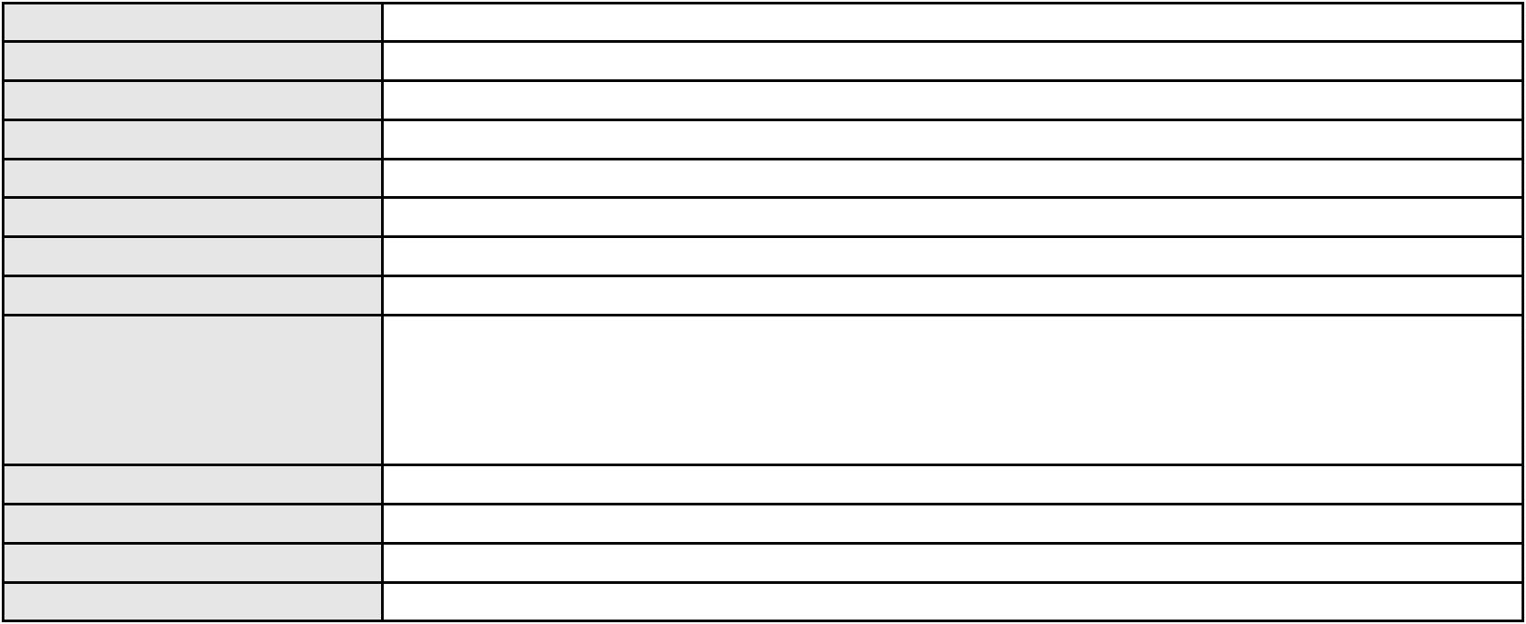

Processo
3015266-60.2025.8.06.0000
Polo passivo
MOVENIL CONSTRUTORA LTDA - EPP
Advogado(s) - Polo passivo IGOR DE ALMEIDA GONDIM - (CE24835-A)
Terceiros
Não informado
Não informado
Voto proferido pelo relator
Processo
0005123-42.2013.8.06.0143
Número de ordem
Órgão julgador
Órgão julgador colegiado
Relator
252
3º Gabinete da 3ª Câmara de Direito Privado
3ª Câmara de Direito Privado
MARCOS WILLIAM LEITE DE OLIVEIRA
APELAÇÃO CÍVEL
Classe judicial
Assunto principal
Polo ativo
Indenização por Dano Moral
Empresa Fretcar Transportes, Locacao e Turismo Ltda
Advogado(s) - Polo ativo
ALEXANDRE CAVALCANTE MOREIRA - (CE33032-A)
FABIO JOSE DE OLIVEIRA OZORIO - (CE8714-A)
ALESSIA PIOL SA - (CE16492-A)
LUMA MARIA MARQUES CAVALCANTE - (CE28511-A)
Polo passivo
George Florencio dos Santos
Advogado(s) - Polo passivo LUCIANO TEIXEIRA DO NASCIMENTO - (CE15848-A)
MARCOS BONIECK OLIVEIRA LIMA - (CE34411-A)
Terceiros
Não informado
Não informado
Voto proferido pelo relator
Processo
0232367-48.2023.8.06.0001
253
Número de ordem
Órgão julgador
Órgão julgador colegiado
Relator
3º Gabinete da 3ª Câmara de Direito Privado
3ª Câmara de Direito Privado
MARCOS WILLIAM LEITE DE OLIVEIRA
APELAÇÃO CÍVEL
Classe judicial
Assunto principal
Polo ativo
Perdas e Danos
CARLOS DA COSTA RIBEIRO NETO
Aclailson
Advogado(s) - Polo ativo
Polo passivo
OSVALDO DE SOUSA ARAUJO FILHO - (CE5542-A)
PEDRO OLIVEIRA OTOCH
SERGIO OTOCH
Advogado(s) - Polo passivo JOSEMANO NICACIO OLIVEIRA - (CE2937-A)
Terceiros
Não informado
Não informado
Voto proferido pelo relator
Processo
3013130-90.2025.8.06.0000
254
Número de ordem
Órgão julgador
Órgão julgador colegiado
Relator
3º Gabinete da 3ª Câmara de Direito Privado
3ª Câmara de Direito Privado
MARCOS WILLIAM LEITE DE OLIVEIRA
AGRAVO DE INSTRUMENTO
Prescrição e Decadência
Classe judicial
Assunto principal
Polo ativo
PRESERVA PRESTADORA DE SERVICOS, ALUGUEIS IMOBILIARIOS E LOCACAO DE
VEICULOS LTDA
Advogado(s) - Polo ativo
Polo passivo
MARCUS VINICIUS CAVALCANTI SOARES JUNIOR - (CE17073-A)
FUNDO DE INVESTIMENTO EM DIREITOS CREDITORIOS NAO PADRONIZADOS NPL
II
Advogado(s) - Polo passivo GUSTAVO RODRIGO GOES NICOLADELLI - (CE30961-A)
RODRIGO FRASSETTO GOES - (CE30962-A)
Terceiros
Não informado
Não informado
Voto proferido pelo relator
72
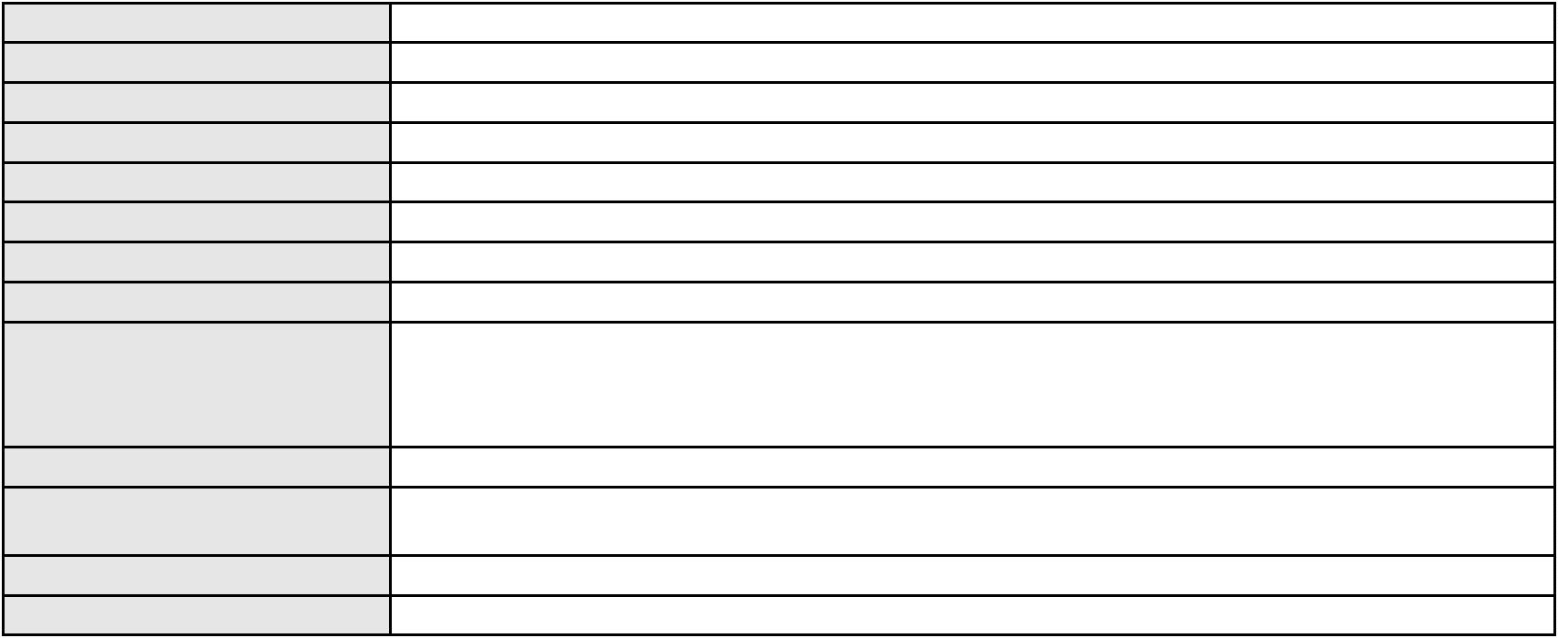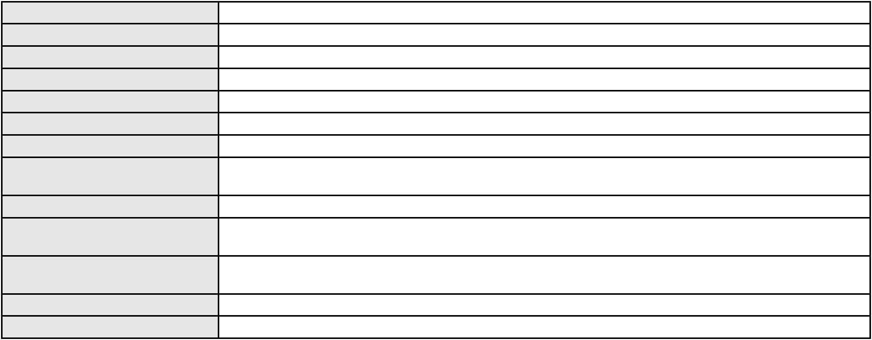

Processo
0005707-25.2014.8.06.0095
255
Número de ordem
Órgão julgador
Órgão julgador colegiado
Relator
3º Gabinete da 3ª Câmara de Direito Privado
3ª Câmara de Direito Privado
MARCOS WILLIAM LEITE DE OLIVEIRA
APELAÇÃO CÍVEL
Classe judicial
Assunto principal
Polo ativo
Obrigação de Fazer / Não Fazer
BANCO PAN S.A.
Advogado(s) - Polo ativo
RONALDO NOGUEIRA SIMOES - (CE17801-A)
ADRIANO CAMPOS COSTA - (CE10284-A)
MOHAMEDE TAUMATURGO PASSOS MOURAO - (CE31900-A)
GILVAN MELO SOUSA - (CE16383-A)
JOAO VITOR CHAVES MARQUES DIAS - (CE30348-A)
Polo passivo
ISMAR XIMENES ARAGAO
Advogado(s) - Polo passivo MANOEL GALBA VASCONCELOS DE AGUIAR JUNIOR - (CE18888-A)
Terceiros
MINISTERIO PUBLICO DO ESTADO DO CEARA
Não informado
Voto proferido pelo relator
Processo
0211881-42.2023.8.06.0001
256
Número de ordem
Órgão julgador
Órgão julgador colegiado
Relator
3º Gabinete da 3ª Câmara de Direito Privado
3ª Câmara de Direito Privado
MARCOS WILLIAM LEITE DE OLIVEIRA
APELAÇÃO CÍVEL
Classe judicial
Assunto principal
Polo ativo
Consórcio
RECON ADMINISTRADORA DE CONSORCIOS LTDA
Advogado(s) - Polo ativo
ALYSSON TOSIN - (MG86925-A)
FERNANDA REIS DOS SANTOS SEMENZI - (MG147850-S)
Polo passivo
JOSE IRANILSON DE MEDEIROS
Advogado(s) - Polo passivo FRANCISCO RAIMUNDO MALTA DE ARAUJO - (CE11817-A)
Terceiros
Não informado
Não informado
Voto proferido pelo relator
Processo
0065588-03.2017.8.06.0167
Número de ordem
Órgão julgador
Órgão julgador colegiado
Relator
257
3º Gabinete da 3ª Câmara de Direito Privado
3ª Câmara de Direito Privado
MARCOS WILLIAM LEITE DE OLIVEIRA
APELAÇÃO CÍVEL
Classe judicial
Assunto principal
Polo ativo
Rescisão do contrato e devolução do dinheiro
Massa Falida Associacao dos Profissionais Liberais Universitarios do Brasil - Aplub
Advogado(s) - Polo ativo
VINICIUS LUDWIG VALDEZ - (RS31203)
DANI LEONARDO GIACOMINI - (RS53956)
Polo passivo
JOSE HENRIQUE GURGEL
Advogado(s) - Polo passivo KARLOS RONEELY ROCHA FEITOSA - (CE23104-A)
Terceiros
Não informado
Não informado
Voto proferido pelo relator
Processo
3020935-94.2025.8.06.0000
258
Número de ordem
Órgão julgador
Órgão julgador colegiado
Relator
3º Gabinete da 3ª Câmara de Direito Privado
3ª Câmara de Direito Privado
MARCOS WILLIAM LEITE DE OLIVEIRA
CONFLITO DE COMPETÊNCIA CÍVEL
Conflito de Competência
Classe judicial
Assunto principal
73

Processo
3020935-94.2025.8.06.0000
Polo ativo
1ª Vara de Família e Sucessões da Comarca de Juazeiro do Norte
Não informado
Advogado(s) - Polo ativo
Polo passivo
2ª Vara de Família e Sucessões da Comarca de Juazeiro do
Advogado(s) - Polo passivo Não informado
Terceiros
Não informado
Não informado
Voto proferido pelo relator
Processo
0000328-28.2005.8.06.0028
Número de ordem
Órgão julgador
Órgão julgador colegiado
Relator
259
3º Gabinete da 3ª Câmara de Direito Privado
3ª Câmara de Direito Privado
MARCOS WILLIAM LEITE DE OLIVEIRA
APELAÇÃO CÍVEL
Classe judicial
Assunto principal
Polo ativo
Obrigação de Fazer / Não Fazer
CARGILL NUTRICAO ANIMAL LTDA
ANTONIO RODRIGUES FILHO - (CE7536-A)
Advogado(s) - Polo ativo
Polo passivo
Jose Benedito Goncalves
Norma Suerda Vasconcelos Goncalves
Advogado(s) - Polo passivo FELIPE GOMES CAVALCANTE - (CE18292-A)
FELIPE JOSE BRAGA HORTENCIO JUCA - (CE22791-A)
THIAGO BONAVIDES BORGES DA CUNHA BITAR - (CE19880-A)
BERNARDO VIANA CARREIRO DE SANTANA - (CE25400-A)
JOSE ALENCAR ALVES FILHO - (CE23310-A)
BRUNO ALMEIDA MOTA - (CE22751-A)
Terceiros
Não informado
Voto proferido pelo relator
Voto não liberado
Processo
0213399-38.2021.8.06.0001
260
Número de ordem
Órgão julgador
Órgão julgador colegiado
Relator
3º Gabinete da 3ª Câmara de Direito Privado
3ª Câmara de Direito Privado
MARCOS WILLIAM LEITE DE OLIVEIRA
APELAÇÃO CÍVEL
Classe judicial
Assunto principal
Polo ativo
Indenização por Dano Material
ABUDE COMUNICACAO VISUAL LTDA
Advogado(s) - Polo ativo
DIOGO MORAIS ALMEIDA VILAR - (CE19322-A)
THIAGO MORAIS ALMEIDA VILAR - (CE16396-A)
Polo passivo
CIELO S.A.
Advogado(s) - Polo passivo HENRIQUE JOSE PARADA SIMAO - (SP221386-A)
FABIO DE MELO MARTINI - (RN14122-A)
Terceiros
MINISTERIO PUBLICO DO ESTADO DO CEARA
Não informado
Voto proferido pelo relator
Processo
3079900-62.2025.8.06.0001
261
Número de ordem
Órgão julgador
Órgão julgador colegiado
Relator
4º Gabinete da 3ª Câmara de Direito Privado
3ª Câmara de Direito Privado
PAULO DE TARSO PIRES NOGUEIRA
APELAÇÃO CÍVEL
Classe judicial
Assunto principal
Polo ativo
Usucapião Extraordinária
MARIA OLIVEIRA LOPES
LUIZ CELESTINO FILHO
Advogado(s) - Polo ativo
Polo passivo
MARCO AURELIO DE OLIVEIRA - (CE24350)
CONSTRUTORA METRO LTDA
ECOTEC EMPRESA DE CONSTRUCOES CIVIL E TECNOLOGIA LTDA
74
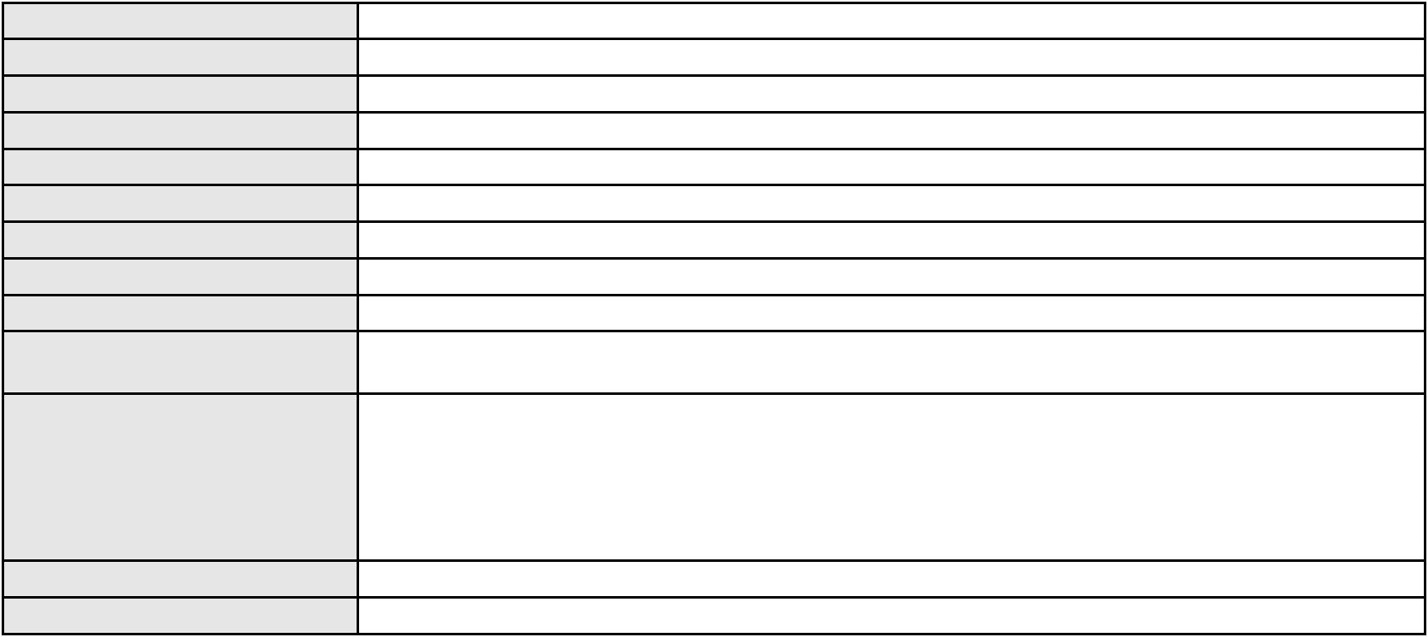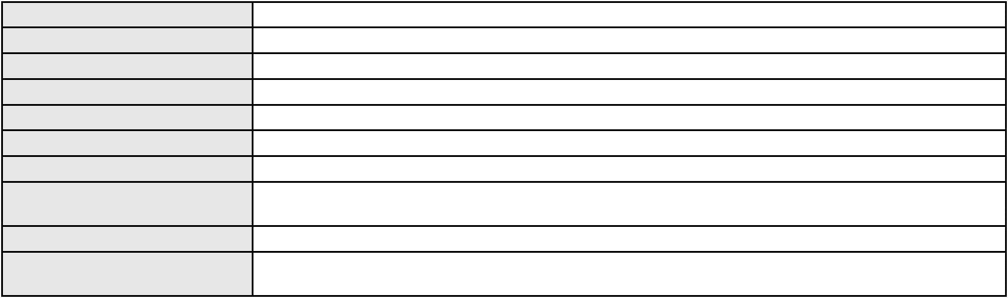

Processo
3079900-62.2025.8.06.0001
Advogado(s) - Polo passivo Não informado
Terceiros
MARIA RITA DE SOUSA
JOSE WENDNEY LIMA E SILVA
JOSE ESTENIO DE FREITAS SILVA
MARIA HELENA DE SOUSA FREITAS
ROBERTO NUNES DOS SANTOS
CRISTIANO GERARDO DA SILVA NOBRE
EDMUNDO GOMES DA SILVA FILHO
MARIA DE FATIMA DA SILVA
Voto proferido pelo relator
Voto não liberado
Processo
0200310-20.2022.8.06.0095
Número de ordem
Órgão julgador
Órgão julgador colegiado
Relator
262
4º Gabinete da 3ª Câmara de Direito Privado
3ª Câmara de Direito Privado
PAULO DE TARSO PIRES NOGUEIRA
APELAÇÃO CÍVEL
Classe judicial
Assunto principal
Polo ativo
Empréstimo consignado
BANCO ITAU CONSIGNADO S.A
ENY ANGE SOLEDADE BITTENCOURT DE ARAUJO - (BA29442-A)
FRANCISCA PEDRO DA SILVA
Advogado(s) - Polo ativo
Polo passivo
Advogado(s) - Polo passivo MARIA DE FATIMA SAMPAIO PAIVA BARBOSA - (CE49463-A)
DENILSON ANTONIO MARTINS COSTA - (CE22505-A)
Terceiros
MINISTERIO PUBLICO DO ESTADO DO CEARA
Voto não liberado
Voto proferido pelo relator
Processo
0629940-79.2024.8.06.0000
263
Número de ordem
Órgão julgador
Órgão julgador colegiado
Relator
4º Gabinete da 3ª Câmara de Direito Privado
3ª Câmara de Direito Privado
PAULO DE TARSO PIRES NOGUEIRA
AGRAVO DE INSTRUMENTO
Penhora / Depósito/ Avaliação
Classe judicial
Assunto principal
Polo ativo
LIBRA LIGAS DO BRASIL S/A
LEONARDO DE PONTES VIEIRA
Advogado(s) - Polo ativo
Polo passivo
Não informado
BANCO RURAL S.A - EM LIQUIDACAO EXTRAJUDICIAL
Advogado(s) - Polo passivo REBECA LUCIA NEUMANN MONTEIRO ROBALINHO - (PE768-A)
LOURENCO GOMES GADELHA DE MOURA - (PE21233-A)
GIULLIANO CECILIO CAITANO SIQUEIRA - (PE23989-A)
RODRIGO SABINO SOARES - (PE26463)
Terceiros
Não informado
Voto proferido pelo relator
Voto não liberado
Processo
0278288-98.2021.8.06.0001
264
Número de ordem
Órgão julgador
Órgão julgador colegiado
Relator
4º Gabinete da 3ª Câmara de Direito Privado
3ª Câmara de Direito Privado
PAULO DE TARSO PIRES NOGUEIRA
APELAÇÃO CÍVEL
Classe judicial
Assunto principal
Polo ativo
Repetição do Indébito
MARIA LUIZA PEREIRA
Advogado(s) - Polo ativo
Polo passivo
EDER CAVALCANTE RODRIGUES - (CE18999-A)
BANCO ITAU CONSIGNADO S.A
Advogado(s) - Polo passivo WILSON SALES BELCHIOR - (CE17314-A)
Terceiros
Não informado
75
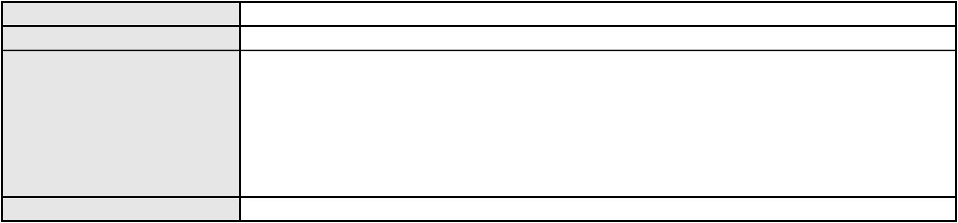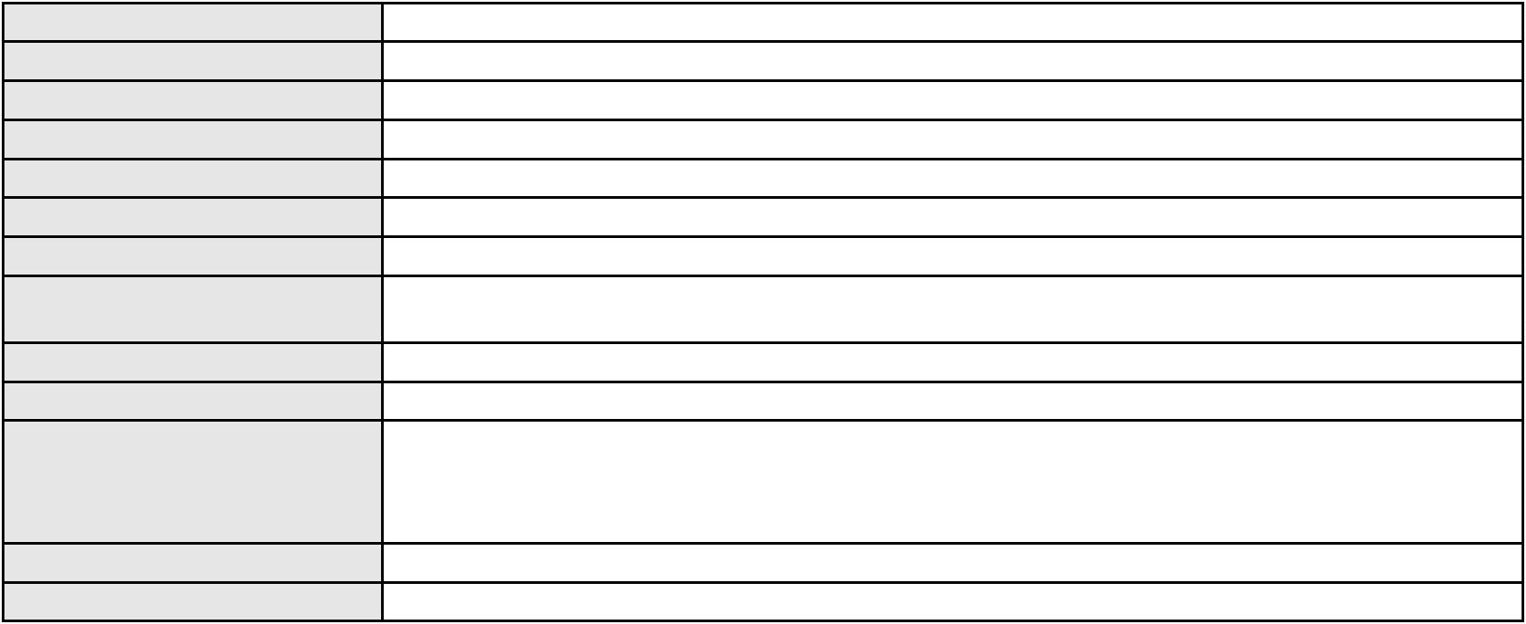

Processo
0278288-98.2021.8.06.0001
Voto não liberado
Voto proferido pelo relator
Processo
0250833-56.2024.8.06.0001
265
Número de ordem
Órgão julgador
Órgão julgador colegiado
Relator
4º Gabinete da 3ª Câmara de Direito Privado
3ª Câmara de Direito Privado
PAULO DE TARSO PIRES NOGUEIRA
APELAÇÃO CÍVEL
Classe judicial
Assunto principal
Polo ativo
Repetição do Indébito
JURACY MOREIRA DE SOUSA
SABEMI PREVIDENCIA PRIVADA
Advogado(s) - Polo ativo
Polo passivo
FILIPE BRAYAN LIMA CORREIA - (CE28241-A)
FILIPE BRAYAN LIMA CORREIA - (CE28241-A)
SABEMI PREVIDENCIA PRIVADA
JURACY MOREIRA DE SOUSA
Advogado(s) - Polo passivo JULIANO MARTINS MANSUR - (RJ113786-A)
JULIANO MARTINS MANSUR - (RJ113786-A)
Terceiros
Não informado
Não informado
Voto proferido pelo relator
Processo
3023067-24.2025.8.06.0001
266
Número de ordem
Órgão julgador
Órgão julgador colegiado
Relator
4º Gabinete da 3ª Câmara de Direito Privado
3ª Câmara de Direito Privado
PAULO DE TARSO PIRES NOGUEIRA
APELAÇÃO CÍVEL
Classe judicial
Assunto principal
Polo ativo
Práticas Abusivas
MARIA DA CONCEICAO FREIRE VILLA REAL
Não informado
Advogado(s) - Polo ativo
Polo passivo
BANCO BMG SA
Advogado(s) - Polo passivo ANTONIO DE MORAES DOURADO NETO - (PE23255-A)
Terceiros
Não informado
Voto proferido pelo relator
Voto não liberado
Processo
3004953-50.2025.8.06.0029
267
Número de ordem
Órgão julgador
Órgão julgador colegiado
Relator
4º Gabinete da 3ª Câmara de Direito Privado
3ª Câmara de Direito Privado
PAULO DE TARSO PIRES NOGUEIRA
APELAÇÃO CÍVEL
Classe judicial
Assunto principal
Polo ativo
Práticas Abusivas
ANTONIO ALVES SUBRINHO
FRANCISCO AUGUSTO OLIVEIRA PAES DE ANDRADE - (CE38088-A)
BANCO DO BRASIL SA
Advogado(s) - Polo ativo
Polo passivo
Advogado(s) - Polo passivo DAVID SOMBRA PEIXOTO - (CE16477-A)
Terceiros
Não informado
Não informado
Voto proferido pelo relator
Processo
0200797-29.2024.8.06.0124
268
Número de ordem
Órgão julgador
Órgão julgador colegiado
Relator
4º Gabinete da 3ª Câmara de Direito Privado
3ª Câmara de Direito Privado
PAULO DE TARSO PIRES NOGUEIRA
APELAÇÃO CÍVEL
Classe judicial
76

Processo
0200797-29.2024.8.06.0124
PASEP
Assunto principal
Polo ativo
FRANCISCA PEREIRA CAMPOS DA SILVA
CLISTENES FILGUEIRA SANTOS - (CE15477-A)
BANCO DO BRASIL SA
Advogado(s) - Polo ativo
Polo passivo
Advogado(s) - Polo passivo WILSON SALES BELCHIOR - (CE17314-A)
Terceiros
Não informado
Não informado
Voto proferido pelo relator
Processo
0201370-35.2024.8.06.0070
269
Número de ordem
Órgão julgador
Órgão julgador colegiado
Relator
4º Gabinete da 3ª Câmara de Direito Privado
3ª Câmara de Direito Privado
PAULO DE TARSO PIRES NOGUEIRA
APELAÇÃO CÍVEL
Classe judicial
Assunto principal
Polo ativo
Empréstimo consignado
JOSE GOMES DE SOUSA
BANCO DO BRASIL SA
Advogado(s) - Polo ativo
FLAVIO BARBOZA MATOS - (CE28410-A)
INGRID IRIS VIEIRA DANTAS - (CE52657-A)
FLAVIO BARBOZA MATOS - (CE28410-A)
INGRID IRIS VIEIRA DANTAS - (CE52657-A)
Polo passivo
BANCO DO BRASIL SA
JOSE GOMES DE SOUSA
Advogado(s) - Polo passivo NEI CALDERON - (SP114904-A)
NEI CALDERON - (SP114904-A)
Terceiros
Não informado
Voto proferido pelo relator
Voto não liberado
Processo
3004569-87.2025.8.06.0029
Número de ordem
Órgão julgador
Órgão julgador colegiado
Relator
270
4º Gabinete da 3ª Câmara de Direito Privado
3ª Câmara de Direito Privado
PAULO DE TARSO PIRES NOGUEIRA
APELAÇÃO CÍVEL
Classe judicial
Assunto principal
Polo ativo
Práticas Abusivas
ANTONIA NEIDE MOREIRA DA SILVA
FRANCISCO AUGUSTO OLIVEIRA PAES DE ANDRADE - (CE38088-A)
BANCO DAYCOVAL S/A
Advogado(s) - Polo ativo
Polo passivo
Advogado(s) - Polo passivo FELICIANO LYRA MOURA - (CE29481-A)
Terceiros
Não informado
Não informado
Voto proferido pelo relator
Processo
3084892-66.2025.8.06.0001
271
Número de ordem
Órgão julgador
Órgão julgador colegiado
Relator
4º Gabinete da 3ª Câmara de Direito Privado
3ª Câmara de Direito Privado
PAULO DE TARSO PIRES NOGUEIRA
APELAÇÃO CÍVEL
Classe judicial
Assunto principal
Polo ativo
Práticas Abusivas
ANTONIO NILSON PEREIRA DE CARVALHO
ANA FLAVIA MALDONADO SEMEGHINI - (SP452400-A)
BANCO BMG SA
Advogado(s) - Polo ativo
Polo passivo
Advogado(s) - Polo passivo JOAO FRANCISCO ALVES ROSA - (BA17023-A)
Terceiros
Não informado
77
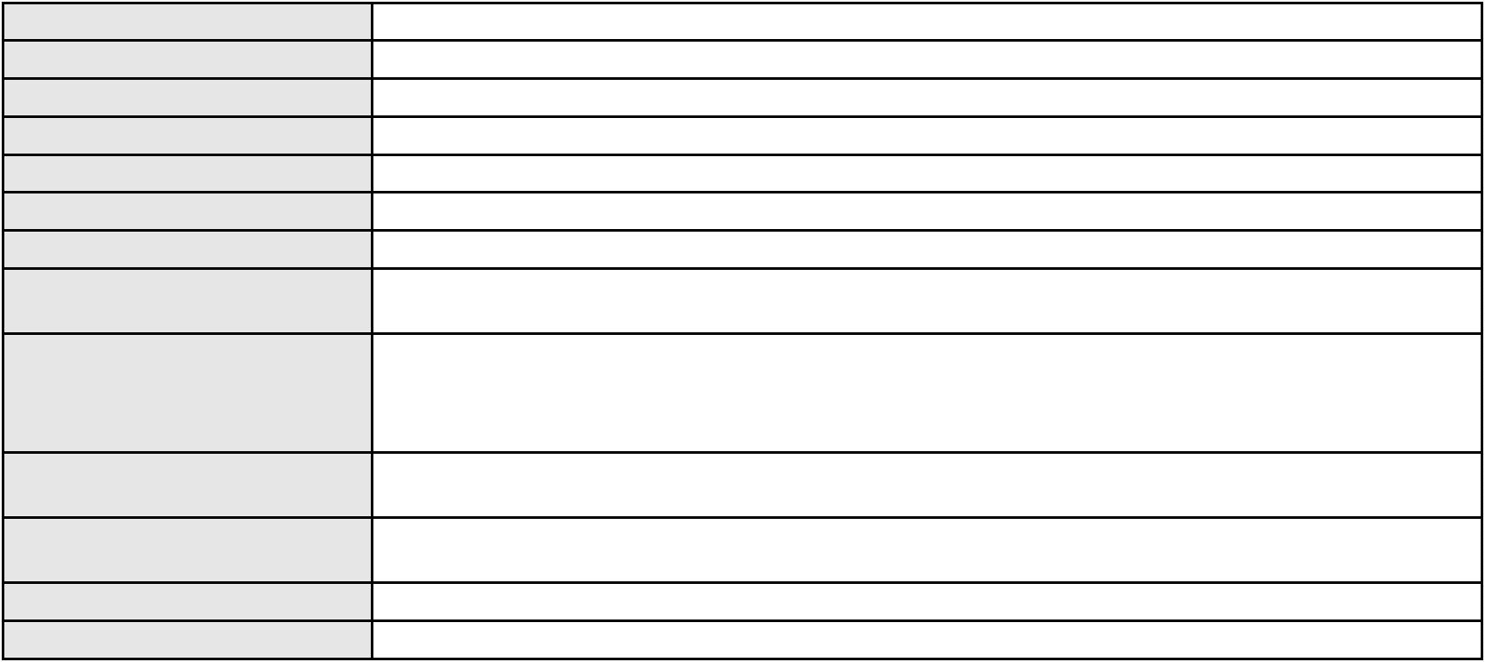

Processo
3084892-66.2025.8.06.0001
Não informado
Voto proferido pelo relator
Processo
3000410-95.2025.8.06.0031
Número de ordem
Órgão julgador
Órgão julgador colegiado
Relator
272
4º Gabinete da 3ª Câmara de Direito Privado
3ª Câmara de Direito Privado
PAULO DE TARSO PIRES NOGUEIRA
APELAÇÃO CÍVEL
Classe judicial
Assunto principal
Polo ativo
Indenização por Dano Moral
FRANCISCO EVILASIO DA SILVA
FRANCISCO REGIOS PEREIRA NETO - (CE25034-A)
BANCO ITAU CONSIGNADO S.A
Advogado(s) - Polo ativo
Polo passivo
Advogado(s) - Polo passivo ENY ANGE SOLEDADE BITTENCOURT DE ARAUJO - (BA29442-A)
Terceiros
Não informado
Não informado
Voto proferido pelo relator
Processo
3000525-11.2025.8.06.0066
273
Número de ordem
Órgão julgador
Órgão julgador colegiado
Relator
4º Gabinete da 3ª Câmara de Direito Privado
3ª Câmara de Direito Privado
PAULO DE TARSO PIRES NOGUEIRA
APELAÇÃO CÍVEL
Classe judicial
Assunto principal
Polo ativo
Indenização por Dano Moral
FRANCISCO DAS CHAGAS BESERRA
JOSEFA ALVES COSTA
MARIA DAS GRACAS GONCALVES
MARIA DE FATIMA SILVA BEZERRA
RAIMUNDA SILVA DE ARAUJO
Advogado(s) - Polo ativo
Polo passivo
JOSE AMARILO SAMPAIO - (CE4788-A)
AMANDA KELLY ROCHA DE OLIVEIRA - (CE42814-A)
AMANCIO ANDRADE DE OLIVEIRA FILHO - (CE56153-A)
BANCO BRADESCO S/A
Advogado(s) - Polo passivo THIAGO BARREIRA ROMCY - (CE23900-A)
Terceiros
Não informado
Não informado
Voto proferido pelo relator
Processo
0201206-35.2024.8.06.0114
274
Número de ordem
Órgão julgador
Órgão julgador colegiado
Relator
4º Gabinete da 3ª Câmara de Direito Privado
3ª Câmara de Direito Privado
PAULO DE TARSO PIRES NOGUEIRA
APELAÇÃO CÍVEL
Classe judicial
Assunto principal
Polo ativo
Seguro
JOANA NUNES DE ALMEIDA SILVA
Advogado(s) - Polo ativo
MARIA EUGENIA FILGUEIRAS MILFONT DE ALMEIDA - (CE52483-A)
RENATO ALVES DE MELO - (CE29801-A)
JHYULLY CAVALCANTE BESERRA LEITE - (CE42362-A)
JULIANA RIBEIRO PROCOPIO - (CE52620-A)
VANESSA LIMA DE OLIVEIRA - (CE41177-A)
Polo passivo
PAULISTA - SERVICOS DE RECEBIMENTOS E PAGAMENTOS LTDA
Advogado(s) - Polo passivo PRISCILA SCHMIDT CASEMIRO - (MS13312-A)
Terceiros
Não informado
Não informado
Voto proferido pelo relator
78
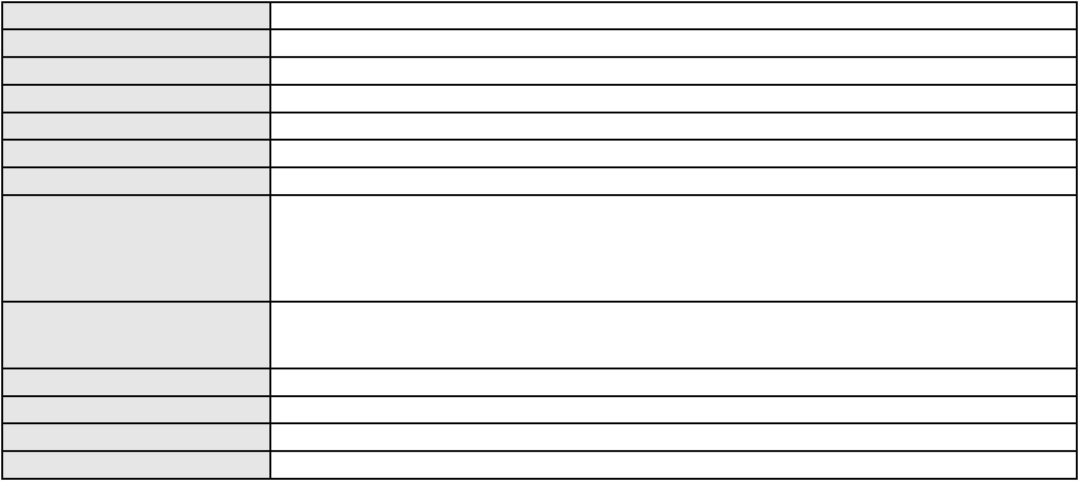

Processo
0009709-92.2018.8.06.0064
275
Número de ordem
Órgão julgador
Órgão julgador colegiado
Relator
4º Gabinete da 3ª Câmara de Direito Privado
3ª Câmara de Direito Privado
PAULO DE TARSO PIRES NOGUEIRA
APELAÇÃO CÍVEL
Classe judicial
Assunto principal
Polo ativo
Reivindicação
Christiana Barbara de Souza Lopes
Advogado(s) - Polo ativo
FRANCISCO JOSE CARDOSO DE OLIVEIRA - (CE41714-A)
JOSE NUNES SETUBAL - (CE3348-A)
RAIMUNDO NAZION DO NASCIMENTO - (CE18346-A)
Polo passivo
Rosa Dolores Betancor Mirabal
Advogado(s) - Polo passivo MARIA DO SOCORRO QUIRINO DA CUNHA - (CE11544-A)
Terceiros
Não informado
Voto proferido pelo relator
Voto não liberado
Processo
0622918-04.2023.8.06.0000
Número de ordem
Órgão julgador
Órgão julgador colegiado
Relator
276
4º Gabinete da 3ª Câmara de Direito Privado
3ª Câmara de Direito Privado
PAULO DE TARSO PIRES NOGUEIRA
AGRAVO DE INSTRUMENTO
Classe judicial
Assunto principal
Polo ativo
Bloqueio / Desbloqueio de Valores
LASTRO EMPREENDIMENTOS IMOBILIARIOS LTDA
JAIME DE MORAIS VERAS JUNIOR - (CE16921-A)
Advogado(s) - Polo ativo
Polo passivo
LIA MARIA DIAS DE SOUZA NUTO
MARIA DE LOURDES DIAS DE SOUZA NUTO
Advogado(s) - Polo passivo DAVID BEZERRA DE CARVALHO - (CE17655-A)
Terceiros
MINISTERIO PUBLICO DO ESTADO DO CEARA
LIA MARIA DIAS DE SOUZA NUTO
Voto proferido pelo relator
Voto não liberado
Processo
0620541-26.2024.8.06.0000
277
Número de ordem
Órgão julgador
Órgão julgador colegiado
Relator
4º Gabinete da 3ª Câmara de Direito Privado
3ª Câmara de Direito Privado
PAULO DE TARSO PIRES NOGUEIRA
AGRAVO DE INSTRUMENTO
Inventário e Partilha
Classe judicial
Assunto principal
Polo ativo
FRANCISCO CHAGAS RIBEIRO PONTE FILHO
Advogado(s) - Polo ativo
GESSICA MOURA FONTELES - (CE41429-A)
WELLINGTON AGUIAR PONTE FILHO - (CE47497-A)
Polo passivo
ROBERIO RIBEIRO PONTES
Advogado(s) - Polo passivo MANUEL PORTELA FILHO - (CE10015-A)
Terceiros
MINISTERIO PUBLICO DO ESTADO DO CEARA
Voto não liberado
Voto proferido pelo relator
Processo
3000692-32.2025.8.06.0000
278
Número de ordem
Órgão julgador
Órgão julgador colegiado
Relator
4º Gabinete da 3ª Câmara de Direito Privado
3ª Câmara de Direito Privado
PAULO DE TARSO PIRES NOGUEIRA
AGRAVO DE INSTRUMENTO
Benefício de Ordem
Classe judicial
Assunto principal
Polo ativo
LUIZ CARLOS DE ARAUJO DANTAS
79
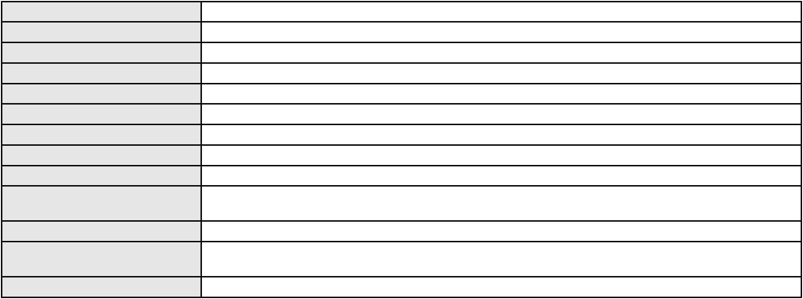

Processo
3000692-32.2025.8.06.0000
Advogado(s) - Polo ativo
Polo passivo
ALESSANDRO DE AZEVEDO NOGUEIRA - (CE22862-A)
MILTON SEIJI SHIRATA
VAUSLEIDE PEREIRA DE CARVALHO SHIRATA
Advogado(s) - Polo passivo FERNANDA ROCHELLE SILVEIRA SILVA DA COSTA - (CE19220-A)
Terceiros
Não informado
Voto proferido pelo relator
Voto não liberado
Processo
0226690-08.2021.8.06.0001
279
Número de ordem
Órgão julgador
Órgão julgador colegiado
Relator
4º Gabinete da 3ª Câmara de Direito Privado
3ª Câmara de Direito Privado
PAULO DE TARSO PIRES NOGUEIRA
APELAÇÃO CÍVEL
Classe judicial
Assunto principal
Polo ativo
Contratos Bancários
ANDRE DE OLIVEIRA PARENTE
ANDRE DE OLIVEIRA PARENTE - (CE18637-A)
ITAU UNIBANCO S.A.
Advogado(s) - Polo ativo
Polo passivo
Advogado(s) - Polo passivo NELSON MONTEIRO DE CARVALHO NETO - (RJ60359-A)
Terceiros
Não informado
Voto proferido pelo relator
Voto não liberado
Processo
0624285-29.2024.8.06.0000
Número de ordem
Órgão julgador
Órgão julgador colegiado
Relator
280
4º Gabinete da 3ª Câmara de Direito Privado
3ª Câmara de Direito Privado
PAULO DE TARSO PIRES NOGUEIRA
AGRAVO DE INSTRUMENTO
Pagamento
Classe judicial
Assunto principal
Polo ativo
EDGLEYSON DOS SANTOS BARBOSA
RAFAEL RODRIGUES DE QUEIROZ - (CE30954-A)
Advogado(s) - Polo ativo
Polo passivo
BV FINANCEIRA S.A CRÉDITO FINANCIAMENTO E INVESTIMENTO
BANCO VOTORANTIM S.A.
Advogado(s) - Polo passivo JOAO FRANCISCO ALVES ROSA - (BA17023-A)
Terceiros
Não informado
Voto proferido pelo relator
Voto não liberado
Processo
3019139-68.2025.8.06.0000
281
Número de ordem
Órgão julgador
Órgão julgador colegiado
Relator
4º Gabinete da 3ª Câmara de Direito Privado
3ª Câmara de Direito Privado
PAULO DE TARSO PIRES NOGUEIRA
AGRAVO DE INSTRUMENTO
Fixação
Classe judicial
Assunto principal
Polo ativo
GEORGIA ALCANTARA ALENCAR MELO
ROBERTA DUARTE VASQUES - (CE14140-A)
DIOGO GOMES DE MELO
Advogado(s) - Polo ativo
Polo passivo
Advogado(s) - Polo passivo RAIMUNDO ALEXANDRE LINHARES DIAS - (CE11524-A)
CARLOS EDUARDO BARROS DE VASCONCELOS TEIXEIRA - (CE20441-A)
ESDRAS DIEB DE ARAUJO FILHO - (CE17914-D)
JOAO MARCELO NEGREIROS FERNANDES - (CE30328-A)
EDUARDO HENRIQUE AGUIAR - (CE12736-A)
PEDRO GEOVANE PUCCI BENEVIDES - (CE24062-A)
Terceiros
MINISTERIO PUBLICO DO ESTADO DO CEARA
Não informado
Voto proferido pelo relator
80
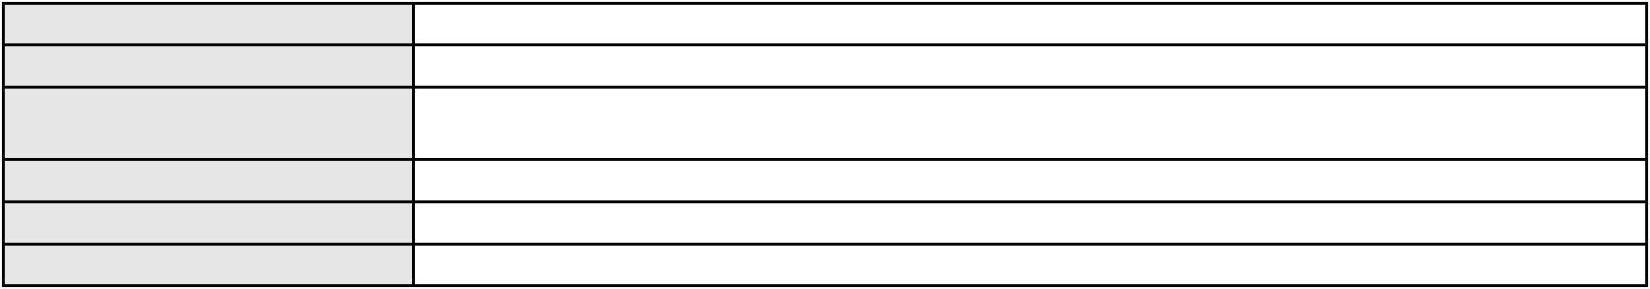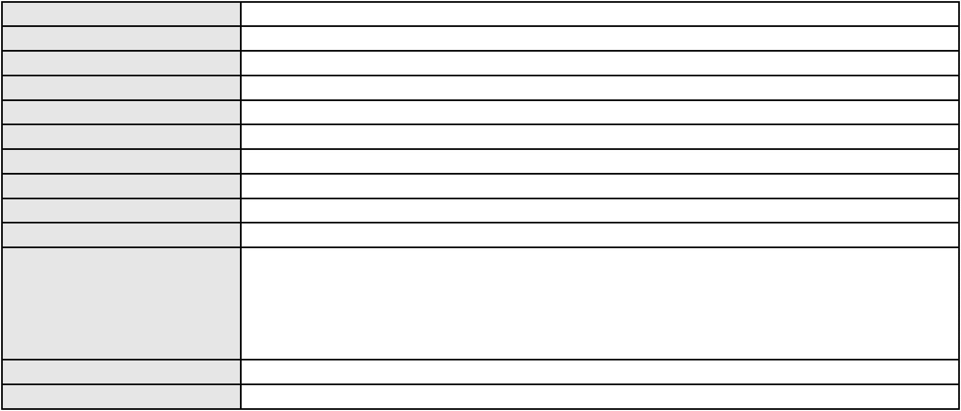

Processo
0200395-78.2022.8.06.0071
Número de ordem
Órgão julgador
Órgão julgador colegiado
Relator
282
4º Gabinete da 3ª Câmara de Direito Privado
3ª Câmara de Direito Privado
PAULO DE TARSO PIRES NOGUEIRA
APELAÇÃO CÍVEL
Classe judicial
Assunto principal
Polo ativo
Efeito Suspensivo / Impugnação / Embargos à Execução
BANCO DO NORDESTE DO BRASIL SA
FRANCISCO VERAS SENA - (CE12856-A)
GEORGE PEIXOTO PINHEIRO
Advogado(s) - Polo ativo
Polo passivo
Advogado(s) - Polo passivo CAIO ANDERSON ESMERALDO TAVARES - (CE23729-A)
Terceiros
MINISTERIO PUBLICO DO ESTADO DO CEARA
Voto não liberado
Voto proferido pelo relator
Processo
0478502-91.2010.8.06.0001
Número de ordem
Órgão julgador
Órgão julgador colegiado
Relator
283
4º Gabinete da 3ª Câmara de Direito Privado
3ª Câmara de Direito Privado
PAULO DE TARSO PIRES NOGUEIRA
APELAÇÃO CÍVEL
Classe judicial
Assunto principal
Polo ativo
Cobrança de Aluguéis - Sem despejo
CLEONEIDE DE SOUSA FERREIRA FIGUEIREDO
Advogado(s) - Polo ativo
LARA COSTA DE ALMEIDA - (CE18775-A)
MARCELO VICTOR DE SOUSA - (CE23085-A)
FRANCISCO WELVIO URBANO CAVALCANTE - (CE14814-A)
RODRIGO AVILA DE CARVALHO CHAVES - (CE35102-A)
Polo passivo
LARISSA DO SOCORRO CEI SALOMAO COELHO
RICARDO SEVERINO RIBEIRO COELHO
Advogado(s) - Polo passivo Não informado
Terceiros
Não informado
Voto proferido pelo relator
Voto não liberado
Processo
0222257-53.2024.8.06.0001
Número de ordem
Órgão julgador
Órgão julgador colegiado
Relator
284
4º Gabinete da 3ª Câmara de Direito Privado
3ª Câmara de Direito Privado
PAULO DE TARSO PIRES NOGUEIRA
APELAÇÃO CÍVEL
Classe judicial
Assunto principal
Polo ativo
Alienação Fiduciária
SICREDI CEARA - COOPERATIVA DE CREDITO DO ESTADO DO CEARA
TARCISIO REBOUCAS PORTO JUNIOR - (CE7216-A)
ANDERSON ALVES DA SILVA
Advogado(s) - Polo ativo
Polo passivo
Advogado(s) - Polo passivo Não informado
Terceiros
Não informado
Voto proferido pelo relator
Voto não liberado
Processo
0011166-43.2007.8.06.0001
Número de ordem
Órgão julgador
Órgão julgador colegiado
Relator
285
4º Gabinete da 3ª Câmara de Direito Privado
3ª Câmara de Direito Privado
PAULO DE TARSO PIRES NOGUEIRA
APELAÇÃO CÍVEL
Classe judicial
Assunto principal
Polo ativo
Efeito Suspensivo / Impugnação / Embargos à Execução
Nova America Fomento Comercial Ltda
81
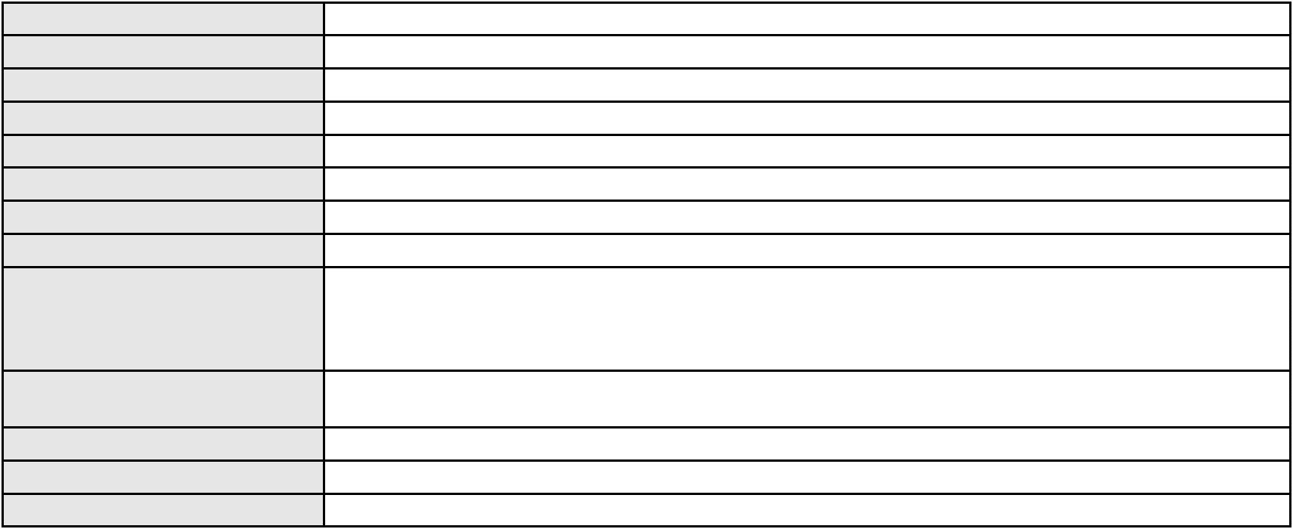

Processo
0011166-43.2007.8.06.0001
Advogado(s) - Polo ativo
LUCAS CUNHA CAVALCANTE - (CE30054-A)
ENIO PINHEIRO CORREA - (CE31353-A)
FRANCISCO ALEXANDRE MACEDO ARRAIS - (CE13149-A)
FABIO NEVES MOREIRA - (CE25439-A)
Polo passivo
FICO FORNECEDORA E IMPORTADORA COMERCIAL TDA
Advogado(s) - Polo passivo FRANCISCO DE OLIVEIRA CARVALHO JUNIOR - (CE6012-A)
Terceiros
Não informado
Não informado
Voto proferido pelo relator
Processo
0201499-67.2024.8.06.0158
286
Número de ordem
Órgão julgador
Órgão julgador colegiado
Relator
4º Gabinete da 3ª Câmara de Direito Privado
3ª Câmara de Direito Privado
PAULO DE TARSO PIRES NOGUEIRA
APELAÇÃO CÍVEL
Classe judicial
Assunto principal
Polo ativo
Cartão de Crédito
BANCO BRADESCO S/A
Advogado(s) - Polo ativo
Polo passivo
ANDRE NIETO MOYA - (SP235738-A)
FRANCISCO ROBERTO PASCOAL DA SILVA
Advogado(s) - Polo passivo JOYCE PERCILIA RODRIGUES DE SOUZA - (CE40517-A)
Terceiros
Não informado
Voto proferido pelo relator
Voto não liberado
Processo
0160068-20.2016.8.06.0001
287
Número de ordem
Órgão julgador
Órgão julgador colegiado
Relator
4º Gabinete da 3ª Câmara de Direito Privado
3ª Câmara de Direito Privado
PAULO DE TARSO PIRES NOGUEIRA
APELAÇÃO CÍVEL
Classe judicial
Assunto principal
Polo ativo
Interpretação / Revisão de Contrato
PEDRO LOPES DA SILVA
Advogado(s) - Polo ativo
Polo passivo
RENAN BARBOSA DE AZEVEDO - (CE23112-A)
ITAU UNIBANCO S.A.
Advogado(s) - Polo passivo ANTONIO BRAZ DA SILVA - (CE23747-S)
Terceiros
Não informado
Voto proferido pelo relator
Voto não liberado
Processo
0244409-95.2024.8.06.0001
288
Número de ordem
Órgão julgador
Órgão julgador colegiado
Relator
4º Gabinete da 3ª Câmara de Direito Privado
3ª Câmara de Direito Privado
PAULO DE TARSO PIRES NOGUEIRA
APELAÇÃO CÍVEL
Classe judicial
Assunto principal
Polo ativo
Consórcio
ANTONIA LUCIENE CESARIO DINIZ
PEDRO FABIO PARENTE COUTINHO - (CE25351-A)
BANCO BRADESCO S/A
Advogado(s) - Polo ativo
Polo passivo
Advogado(s) - Polo passivo FRANCISCO SAMPAIO DE MENEZES JUNIOR - (CE9075-A)
Terceiros
Não informado
Voto proferido pelo relator
Voto não liberado
Processo
0051530-61.2021.8.06.0035
Número de ordem
Órgão julgador
289
4º Gabinete da 3ª Câmara de Direito Privado
82
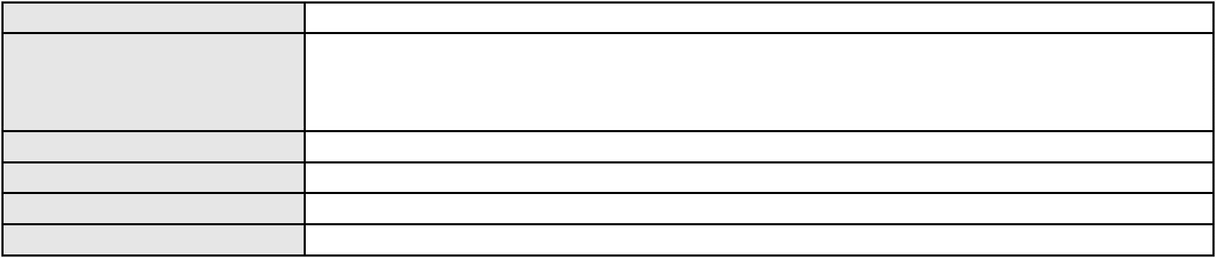

Processo
0051530-61.2021.8.06.0035
Órgão julgador colegiado
Relator
3ª Câmara de Direito Privado
PAULO DE TARSO PIRES NOGUEIRA
APELAÇÃO CÍVEL
Classe judicial
Assunto principal
Polo ativo
Obrigação de Fazer / Não Fazer
COMPANHIA ENERGETICA DO CEARA
ANTONIO CLETO GOMES - (CE5864-A)
CARCINICULTURA GAVIAO LTDA
Advogado(s) - Polo ativo
Polo passivo
Advogado(s) - Polo passivo RICARDO LEMOS ESTEVES - (CE9559-A)
Terceiros
Não informado
Não informado
Voto proferido pelo relator
Processo
0204199-23.2023.8.06.0167
290
Número de ordem
Órgão julgador
Órgão julgador colegiado
Relator
4º Gabinete da 3ª Câmara de Direito Privado
3ª Câmara de Direito Privado
PAULO DE TARSO PIRES NOGUEIRA
APELAÇÃO CÍVEL
Classe judicial
Assunto principal
Polo ativo
Alienação Fiduciária
BANCO J. SAFRA S.A
Advogado(s) - Polo ativo
ROBERTA BEATRIZ DO NASCIMENTO - (SP192649-A)
BRUNO HENRIQUE DE OLIVEIRA VANDERLEI - (PE21678-A)
Polo passivo
GINGERLANDIO GOMES DA PONTE FILHO
Advogado(s) - Polo passivo Não informado
Terceiros
Não informado
Não informado
Voto proferido pelo relator
Processo
0204166-17.2024.8.06.0064
291
Número de ordem
Órgão julgador
Órgão julgador colegiado
Relator
4º Gabinete da 3ª Câmara de Direito Privado
3ª Câmara de Direito Privado
PAULO DE TARSO PIRES NOGUEIRA
APELAÇÃO CÍVEL
Classe judicial
Assunto principal
Polo ativo
Alienação Fiduciária
BANCO J. SAFRA S.A
Advogado(s) - Polo ativo
Polo passivo
BRUNO HENRIQUE DE OLIVEIRA VANDERLEI - (PE21678-A)
ANTONIO DA SILVA PINHEIRO
Advogado(s) - Polo passivo Não informado
Terceiros
Não informado
Não informado
Voto proferido pelo relator
Processo
0201021-03.2024.8.06.0112
292
Número de ordem
Órgão julgador
Órgão julgador colegiado
Relator
4º Gabinete da 3ª Câmara de Direito Privado
3ª Câmara de Direito Privado
PAULO DE TARSO PIRES NOGUEIRA
APELAÇÃO CÍVEL
Classe judicial
Assunto principal
Polo ativo
Fixação
MARIA LUISA BEZERRA MOURATO
PAOLO GIORGIO QUEZADO GURGEL E SILVA - (CE16629-A)
JANDSON MORAIS BENIZ
Advogado(s) - Polo ativo
Polo passivo
Advogado(s) - Polo passivo LUCAS DENNY - (SP397732-A)
ALINE RAINHA TUNDO - (SP375019-A)
Terceiros
MINISTERIO PUBLICO DO ESTADO DO CEARA
83
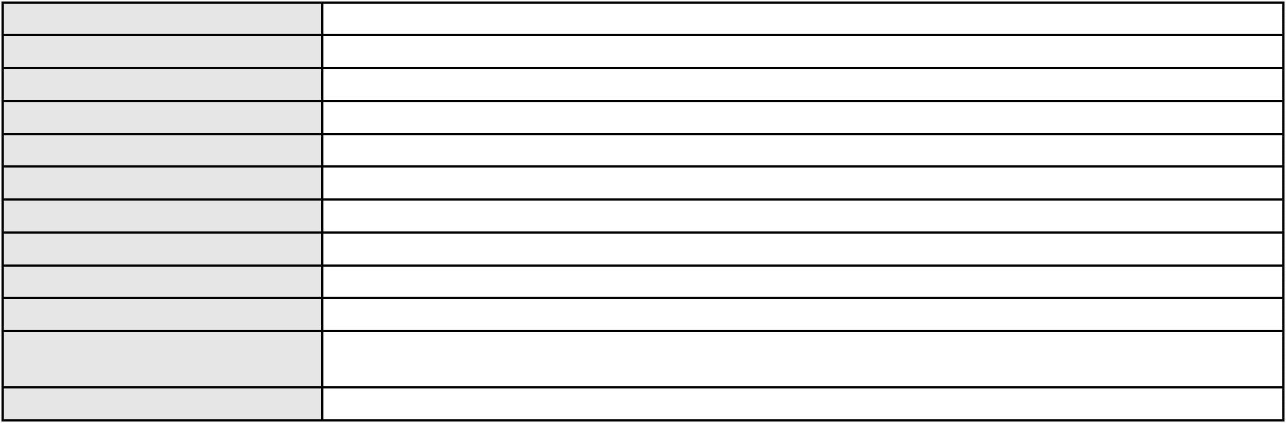

Processo
0201021-03.2024.8.06.0112
Não informado
Voto proferido pelo relator
Processo
0181375-30.2016.8.06.0001
293
Número de ordem
Órgão julgador
Órgão julgador colegiado
Relator
4º Gabinete da 3ª Câmara de Direito Privado
3ª Câmara de Direito Privado
PAULO DE TARSO PIRES NOGUEIRA
APELAÇÃO CÍVEL
Classe judicial
Assunto principal
Polo ativo
Assembléia
MARIA SALOME DE SA COSTA VITORIANO
Advogado(s) - Polo ativo
CAITANO CESAR DA ROCHA NETO - (CE30929-A)
RICARDO IBIAPINA LIMA - (CE6920-A)
Polo passivo
CONDOMINIO DO EDIFICIO JARDIM RESIDENCE CLUB
Advogado(s) - Polo passivo SANEVA THAYANA DE OLIVEIRA GOES - (CE28496-A)
WELLINGTON LUIZ SAMPAIO DE HOLANDA FILHO - (CE25274-A)
Terceiros
Não informado
Não informado
Voto proferido pelo relator
Processo
0276165-25.2024.8.06.0001
294
Número de ordem
Órgão julgador
Órgão julgador colegiado
Relator
4º Gabinete da 3ª Câmara de Direito Privado
3ª Câmara de Direito Privado
PAULO DE TARSO PIRES NOGUEIRA
APELAÇÃO CÍVEL
Classe judicial
Assunto principal
Polo ativo
Transporte de Pessoas
VICTOR HORLANDO DA ROCHA SILVA
IGOR PAIVA AMARAL - (CE44347-A)
UBER DO BRASIL TECNOLOGIA LTDA.
Advogado(s) - Polo ativo
Polo passivo
Advogado(s) - Polo passivo CELSO DE FARIA MONTEIRO - (CE30086-A)
Terceiros
Não informado
Não informado
Voto proferido pelo relator
Processo
0012388-03.2018.8.06.0117
295
Número de ordem
Órgão julgador
Órgão julgador colegiado
Relator
4º Gabinete da 3ª Câmara de Direito Privado
3ª Câmara de Direito Privado
PAULO DE TARSO PIRES NOGUEIRA
APELAÇÃO CÍVEL
Classe judicial
Assunto principal
Polo ativo
Nota de Crédito Industrial
BANCO DO NORDESTE DO BRASIL SA
Advogado(s) - Polo ativo
THIAGO BARREIRA ROMCY - (CE23900-A)
RICARDO LOPES GODOY - (MG77167-A)
Polo passivo
FRANCISCO XAVIER DOS SANTOS
ROSANGELA GOMES BARBOSA
Advogado(s) - Polo passivo Não informado
Terceiros
Não informado
Não informado
Voto proferido pelo relator
Processo
3085394-05.2025.8.06.0001
296
Número de ordem
Órgão julgador
Órgão julgador colegiado
Relator
4º Gabinete da 3ª Câmara de Direito Privado
3ª Câmara de Direito Privado
PAULO DE TARSO PIRES NOGUEIRA
APELAÇÃO CÍVEL
Classe judicial
84
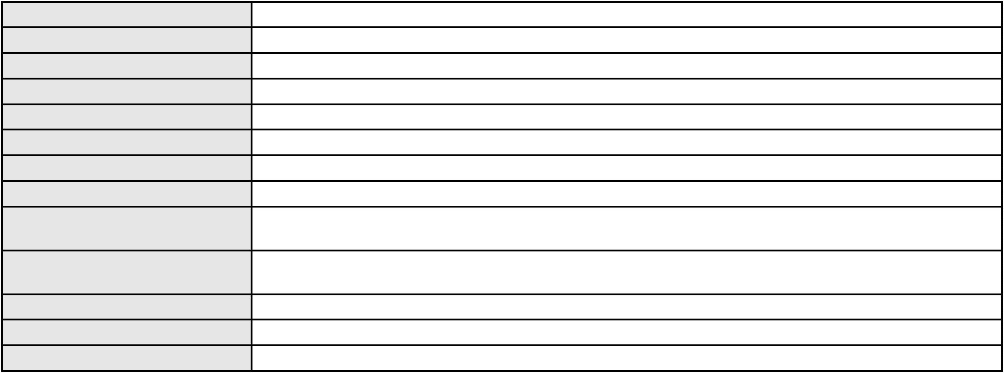

Processo
3085394-05.2025.8.06.0001
Assunto principal
Polo ativo
Alienação Fiduciária
DENIS CHERLES MADEIRA DE SOUSA
BRUNO BOYADJIAN SOBREIRA - (CE38828-A)
DISAL ADMINISTRADORA DE CONSORCIOS LTDA
Advogado(s) - Polo ativo
Polo passivo
Advogado(s) - Polo passivo FABIANO FERRARI LENCI - (SP192086-A)
Terceiros
Não informado
Não informado
Voto proferido pelo relator
Processo
3013474-71.2025.8.06.0000
297
Número de ordem
Órgão julgador
Órgão julgador colegiado
Relator
4º Gabinete da 3ª Câmara de Direito Privado
3ª Câmara de Direito Privado
PAULO DE TARSO PIRES NOGUEIRA
AGRAVO DE INSTRUMENTO
Reajuste contratual
Classe judicial
Assunto principal
Polo ativo
HAPVIDA ASSISTENCIA MEDICA LTDA
Advogado(s) - Polo ativo
ANDRE MENESCAL GUEDES - (CE23931-A)
IGOR MACEDO FACO - (CE16470-A)
Polo passivo
JAMILLE FREITAS REIS SOARES DA ROCHA
Advogado(s) - Polo passivo FRANCISCO MONTEIRO DA SILVA VIANA - (CE15287-A)
Terceiros
Não informado
Não informado
Voto proferido pelo relator
Processo
0142389-41.2015.8.06.0001
Número de ordem
Órgão julgador
Órgão julgador colegiado
Relator
298
4º Gabinete da 3ª Câmara de Direito Privado
3ª Câmara de Direito Privado
PAULO DE TARSO PIRES NOGUEIRA
APELAÇÃO CÍVEL
Classe judicial
Assunto principal
Polo ativo
Empreitada
EXPANSION II PARTICIPACOES LTDA.
GIOVANNI FEITOSA OLIVEIRA TEOFILO - (CE31072-A)
F. NAZARENO M. MARIANO SERVICOS TECNICOS
Advogado(s) - Polo ativo
Polo passivo
Advogado(s) - Polo passivo FRANCISCO EUDES DIAS DE SOUSA - (CE8881-A)
RAUL QUEIROZ DIAS - (CE26538-A)
Terceiros
Não informado
Não informado
Voto proferido pelo relator
Processo
3012058-65.2025.8.06.0001
Número de ordem
Órgão julgador
Órgão julgador colegiado
Relator
299
4º Gabinete da 3ª Câmara de Direito Privado
3ª Câmara de Direito Privado
PAULO DE TARSO PIRES NOGUEIRA
APELAÇÃO CÍVEL
Classe judicial
Assunto principal
Polo ativo
Revisão de Juros Remuneratórios, Capitalização/Anatocismo
ANTONIO JUAN ROCHA CARVALHO
SANIA ROCHELHY SOARES DE ALMEIDA - (CE40039-A)
BANCO BRADESCO S/A
Advogado(s) - Polo ativo
Polo passivo
Advogado(s) - Polo passivo FLAVIA DOS REIS SILVA - (SP226657-A)
Terceiros
Não informado
Não informado
Voto proferido pelo relator
85

Processo
3004856-77.2025.8.06.0117
300
Número de ordem
Órgão julgador
Órgão julgador colegiado
Relator
4º Gabinete da 3ª Câmara de Direito Privado
3ª Câmara de Direito Privado
PAULO DE TARSO PIRES NOGUEIRA
APELAÇÃO CÍVEL
Classe judicial
Assunto principal
Polo ativo
Perdas e Danos
MARCOS AURELIO FERREIRA DE SOUZA
ANDRE LIMA SOUSA - (CE32709-A)
LC ODONTOLOGIA INTEGRADA LTDA
Advogado(s) - Polo ativo
Polo passivo
Advogado(s) - Polo passivo ANDRE LUIS AGUIAR BARBOSA - (CE47133-A)
Terceiros
Não informado
Não informado
Voto proferido pelo relator
Processo
0200720-17.2024.8.06.0028
301
Número de ordem
Órgão julgador
Órgão julgador colegiado
Relator
4º Gabinete da 3ª Câmara de Direito Privado
3ª Câmara de Direito Privado
PAULO DE TARSO PIRES NOGUEIRA
APELAÇÃO CÍVEL
Classe judicial
Assunto principal
Polo ativo
Dissolução
ANA CARLA DO NASCIMENTO
Advogado(s) - Polo ativo
RAIMUNDO JOVINIANO LOURENCO JUNIOR - (CE46368-A)
FRANCISCO FRANKLIN FERREIRA MENDES - (CE43609-A)
EDVALDO DE LIMA MARTINS FILHO - (CE47511-A)
Polo passivo
ISAC BARBOSA DE MESQUITA
Advogado(s) - Polo passivo DOUGLAS NASCIMENTO PEREIRA - (CE52556-A)
PAULO SERGIO GOMES DE ANDRADE FILHO - (CE23842-A)
Terceiros
MINISTERIO PUBLICO DO ESTADO DO CEARA
Não informado
Voto proferido pelo relator
Processo
3000728-29.2025.8.06.0112
302
Número de ordem
Órgão julgador
Órgão julgador colegiado
Relator
4º Gabinete da 3ª Câmara de Direito Privado
3ª Câmara de Direito Privado
PAULO DE TARSO PIRES NOGUEIRA
APELAÇÃO CÍVEL
Classe judicial
Assunto principal
Polo ativo
Repetição do Indébito
MARIA GONCALVES DA SILVA
Advogado(s) - Polo ativo
ANTONIO WILTON DA SILVA - (CE45748-A)
ALVARO RODRIGUES DA SILVA - (CE49562-A)
ELIANA ALVES SANTOS E SILVA - (CE48266-A)
Polo passivo
BANCO AGIBANK S.A
Advogado(s) - Polo passivo AMANDA ALVARENGA CAMPOS VELOSO - (MG99054-A)
Terceiros
Não informado
Não informado
Voto proferido pelo relator
Processo
0050938-97.2020.8.06.0052
303
Número de ordem
Órgão julgador
Órgão julgador colegiado
Relator
4º Gabinete da 3ª Câmara de Direito Privado
3ª Câmara de Direito Privado
PAULO DE TARSO PIRES NOGUEIRA
APELAÇÃO CÍVEL
Classe judicial
Assunto principal
Polo ativo
Contratos Bancários
BANCO DO NORDESTE DO BRASIL SA
86

Processo
0050938-97.2020.8.06.0052
Advogado(s) - Polo ativo
SANDRA MARA TAVARES LAVOR - (CE8831-A)
JOAO LEITE MENDONCA TAVARES - (CE29500-A)
Polo passivo
DERNIVAN VIDAL DOS SANTOS
MANOEL DOS SANTOS DINIZ
Advogado(s) - Polo passivo JAELCIO PEREIRA VIDAL - (CE27669-A)
Terceiros
Não informado
Não informado
Voto proferido pelo relator
Processo
0201990-73.2024.8.06.0029
Número de ordem
Órgão julgador
Órgão julgador colegiado
Relator
304
4º Gabinete da 3ª Câmara de Direito Privado
3ª Câmara de Direito Privado
PAULO DE TARSO PIRES NOGUEIRA
APELAÇÃO CÍVEL
Classe judicial
Assunto principal
Polo ativo
Seguro
FRANCISCA GARCIA DE SOUSA SANTOS
FRANCISCO AUGUSTO OLIVEIRA PAES DE ANDRADE - (CE38088-A)
BANCO BRADESCO S/A
Advogado(s) - Polo ativo
Polo passivo
Advogado(s) - Polo passivo ANTONIO DE MORAES DOURADO NETO - (PE23255-A)
JULIANA MARA LIMA DE OLIVEIRA SOARES - (CE32851-A)
Terceiros
Não informado
Não informado
Voto proferido pelo relator
Processo
3001226-08.2025.8.06.0151
Número de ordem
Órgão julgador
Órgão julgador colegiado
Relator
305
4º Gabinete da 3ª Câmara de Direito Privado
3ª Câmara de Direito Privado
PAULO DE TARSO PIRES NOGUEIRA
APELAÇÃO CÍVEL
Classe judicial
Assunto principal
Polo ativo
Revisão de Juros Remuneratórios, Capitalização/Anatocismo
CLEONELDO HOLANDA MACIEL
KARINE MENEZES ROCHA - (CE44728-A)
BANCO PAN S.A.
Advogado(s) - Polo ativo
Polo passivo
Advogado(s) - Polo passivo ROBERTA BEATRIZ DO NASCIMENTO - (SP192649-A)
Terceiros
Não informado
Não informado
Voto proferido pelo relator
Processo
0235185-36.2024.8.06.0001
Número de ordem
Órgão julgador
Órgão julgador colegiado
Relator
306
4º Gabinete da 3ª Câmara de Direito Privado
3ª Câmara de Direito Privado
PAULO DE TARSO PIRES NOGUEIRA
APELAÇÃO CÍVEL
Classe judicial
Assunto principal
Polo ativo
Inclusão Indevida em Cadastro de Inadimplentes
BANCO DO BRASIL SA
Advogado(s) - Polo ativo
Polo passivo
NEI CALDERON - (SP114904-A)
JOLYANNE NERI CUSTODIO DE PAIVA
Advogado(s) - Polo passivo VIVIANE SOUZA FERNANDES - (GO67549-A)
Terceiros
Não informado
Não informado
Voto proferido pelo relator
Processo
3001408-96.2025.8.06.0117
Número de ordem
Órgão julgador
307
4º Gabinete da 3ª Câmara de Direito Privado
87
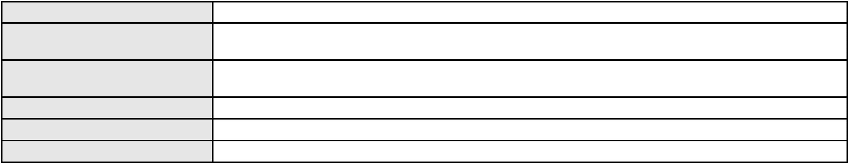

Processo
3001408-96.2025.8.06.0117
3ª Câmara de Direito Privado
PAULO DE TARSO PIRES NOGUEIRA
APELAÇÃO CÍVEL
Órgão julgador colegiado
Relator
Classe judicial
Assunto principal
Polo ativo
PASEP
GELSON PEREIRA MELLO
HENRIQUE WILLIAN CARDOZO - (PR114563-A)
BANCO DO BRASIL SA
Advogado(s) - Polo ativo
Polo passivo
Advogado(s) - Polo passivo DAVID SOMBRA PEIXOTO - (CE16477-A)
Terceiros
Não informado
Não informado
Voto proferido pelo relator
Processo
0252970-50.2020.8.06.0001
Número de ordem
Órgão julgador
Órgão julgador colegiado
Relator
308
4º Gabinete da 3ª Câmara de Direito Privado
3ª Câmara de Direito Privado
PAULO DE TARSO PIRES NOGUEIRA
APELAÇÃO CÍVEL
Classe judicial
Assunto principal
Polo ativo
Defeito, nulidade ou anulação
FERNANDO HUGO SIQUEIRA RIOS
JOAO EDELARDO FREITAS JUNIOR - (CE17495-A)
VICENTE AUGUSTO COSTA PEREIRA
Advogado(s) - Polo ativo
Polo passivo
Advogado(s) - Polo passivo DJACIR RIBEIRO PARAHYBA NETO - (CE18567-A)
Terceiros
Não informado
Não informado
Voto proferido pelo relator
Processo
0003091-13.2018.8.06.0071
309
Número de ordem
Órgão julgador
Órgão julgador colegiado
Relator
1º Gabinete da 3ª Câmara de Direito Privado
3ª Câmara de Direito Privado
RAIMUNDO NONATO SILVA SANTOS
APELAÇÃO CÍVEL
Classe judicial
Assunto principal
Polo ativo
Serviços de Saúde
HOSPITAL MATERNIDADE SAO VICENTE DE PAULO
Advogado(s) - Polo ativo
PEDRO IVAN COUTO DUARTE - (CE5457-A)
FRANCISCO ELDO DE SOUSA - (CE13330-A)
ANA MARIA RODRIGUES DA FONSECA - (CE11882-A)
Polo passivo
PEDRO ENRILE DIAS BESERRA
DANIELI BEZERRA DOS SANTOS
Arthur Bruno Bezerra dos Santos Dias representado por Danieli Bezerra dos Santos Dias
Advogado(s) - Polo passivo JOSE ALCANTARA MATOS FILHO - (CE17857-A)
PEDRO ACEOLE RODRIGUES LEONIDAS FILHO - (CE28952-A)
Terceiros
MINISTERIO PUBLICO DO ESTADO DO CEARA
Voto não liberado
Voto proferido pelo relator
Processo
3001281-20.2025.8.06.0066
310
Número de ordem
Órgão julgador
Órgão julgador colegiado
Relator
2º Gabinete da 3ª Câmara de Direito Privado
3ª Câmara de Direito Privado
CLEIDE ALVES DE AGUIAR
APELAÇÃO CÍVEL
Classe judicial
Assunto principal
Polo ativo
Empréstimo consignado
RUTH RODRIGUES PESSOA
LUCAS FREITAS VIANA DINIZ - (CE27345-A)
BANCO DO BRASIL SA
Advogado(s) - Polo ativo
Polo passivo
88
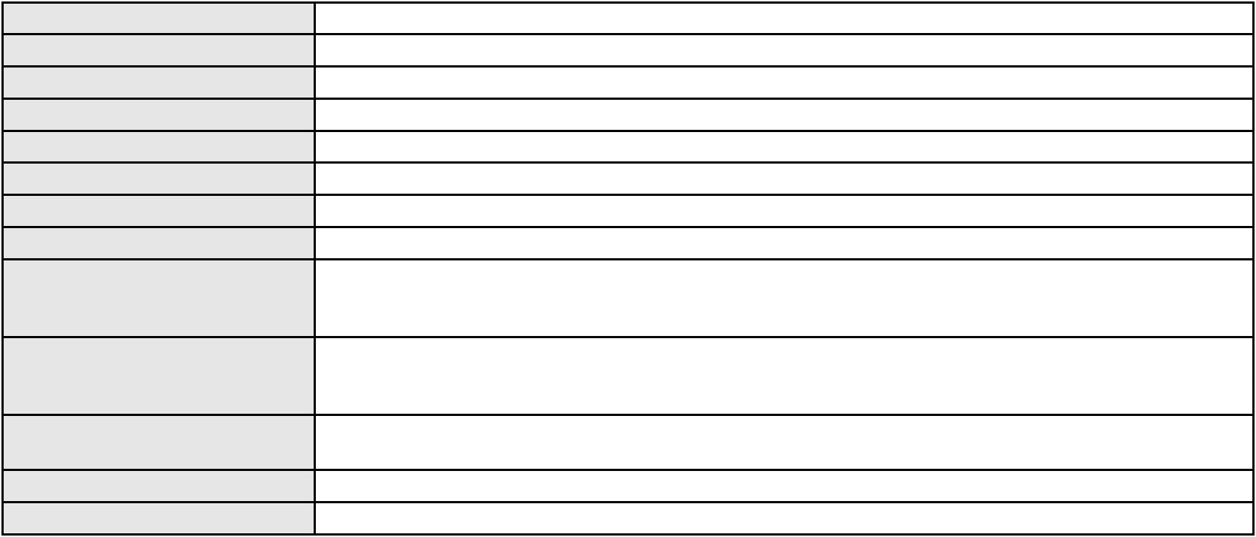

Processo
3001281-20.2025.8.06.0066
Advogado(s) - Polo passivo DAVID SOMBRA PEIXOTO - (CE16477-A)
Terceiros
Não informado
Voto proferido pelo relator
Voto não liberado
Processo
3001298-56.2025.8.06.0066
311
Número de ordem
Órgão julgador
Órgão julgador colegiado
Relator
2º Gabinete da 3ª Câmara de Direito Privado
3ª Câmara de Direito Privado
CLEIDE ALVES DE AGUIAR
APELAÇÃO CÍVEL
Classe judicial
Assunto principal
Polo ativo
Empréstimo consignado
JOSEFA PEREIRA DA SILVA
LUCAS FREITAS VIANA DINIZ - (CE27345-A)
BANCO DO BRASIL SA
Advogado(s) - Polo ativo
Polo passivo
Advogado(s) - Polo passivo DAVID SOMBRA PEIXOTO - (CE16477-A)
Terceiros
Não informado
Não informado
Voto proferido pelo relator
Processo
0284017-71.2022.8.06.0001
312
Número de ordem
Órgão julgador
Órgão julgador colegiado
Relator
4º Gabinete da 3ª Câmara de Direito Privado
3ª Câmara de Direito Privado
PAULO DE TARSO PIRES NOGUEIRA
APELAÇÃO CÍVEL
Classe judicial
Assunto principal
Polo ativo
Fixação
G. N. A. A.
GABRIEL NOUSIAINEN AGUIAR ARRUDA
ANA KARENINA NOUSIAINEN AGUIAR
Advogado(s) - Polo ativo
WILBER AUGUSTO SILVEIRA DE SOUZA - (CE26279-A)
MARIA ELIANE CARNEIRO LEAO MATTOS - (CE5305-A)
LINCOLN MATTOS MAGALHAES - (CE15053-A)
ANA KARENINA NOUSIAINEN AGUIAR - (CE25644-A)
Polo passivo
FRANCISCO ALEXANDRE ROCHA ARRUDA
Advogado(s) - Polo passivo MARCUS DANNY PAZ BRAZ - (CE10918-A)
MILENA BARBOSA MONTORIL - (CE18345-A)
Terceiros
MINISTERIO PUBLICO DO ESTADO DO CEARA
Voto não liberado
Voto proferido pelo relator
Processo
0000297-76.2006.8.06.0091
313
Número de ordem
Órgão julgador
Órgão julgador colegiado
Relator
2º Gabinete da 3ª Câmara de Direito Privado
3ª Câmara de Direito Privado
CLEIDE ALVES DE AGUIAR
APELAÇÃO CÍVEL
Classe judicial
Assunto principal
Polo ativo
Acidente de Trânsito
Espolio de Virgilio Gomes de Almeida
EVA SAMARA CEZAR DE ALMEIDA - (CE22268-A)
Advogado(s) - Polo ativo
Polo passivo
Albanisa Silva Sousa
Paula Luana Silva Sousa
MARIA APARECIDA DA SILVA
Advogado(s) - Polo passivo Não informado
Terceiros
MINISTERIO PUBLICO DO ESTADO DO CEARA
Voto não liberado
Voto proferido pelo relator
89
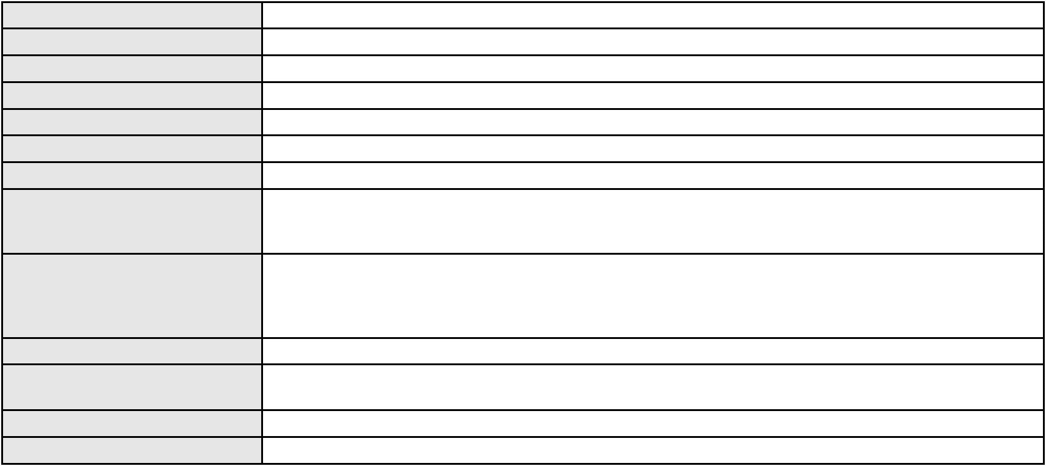

Processo
0624009-95.2024.8.06.0000
Número de ordem
Órgão julgador
Órgão julgador colegiado
Relator
314
1º Gabinete da 3ª Câmara de Direito Privado
3ª Câmara de Direito Privado
RAIMUNDO NONATO SILVA SANTOS
AGRAVO DE INSTRUMENTO
Efeito Suspensivo a Recurso
Classe judicial
Assunto principal
Polo ativo
JOAO BOSCO ALVES DE OLIVEIRA
RACHEL APARECIDA DA SILVA COSTA - (CE40546-A)
BANCO BRADESCO S/A
Advogado(s) - Polo ativo
Polo passivo
Advogado(s) - Polo passivo FILIPE AUGUSTO DA COSTA ALBUQUERQUE - (CE20587-A)
OSIRIS ANTINOLFI FILHO - (RS22189-A)
Terceiros
MINISTERIO PUBLICO DO ESTADO DO CEARA
Voto não liberado
Voto proferido pelo relator
Processo
0208537-34.2015.8.06.0001
315
Número de ordem
Órgão julgador
Órgão julgador colegiado
Relator
2º Gabinete da 3ª Câmara de Direito Privado
3ª Câmara de Direito Privado
CLEIDE ALVES DE AGUIAR
APELAÇÃO CÍVEL
Classe judicial
Assunto principal
Polo ativo
Imissão na Posse
FERNANDA MARIA CABRAL
Advogado(s) - Polo ativo
MARIA DIAMANTINA BESSA DE ARAUJO - (CE39956-A)
LEANDRO PEREIRA FRAGA - (CE27463-A)
FERNANDA MARIA CABRAL - (CE28186)
Polo passivo
TITO LIVIO VASCONCELOS DA SILVA
GLAUCIA MARIA RAUPP GURGEL DUMONT
RISNALDO MOREIRA SANTOS DUMONT
Advogado(s) - Polo passivo ANTONIO DE PADUA DE FARIAS MOREIRA - (CE6261-A)
Terceiros
MINISTERIO PUBLICO DO ESTADO DO CEARA
Voto não liberado
Voto proferido pelo relator
Processo
3002686-61.2026.8.06.0000
Número de ordem
Órgão julgador
Órgão julgador colegiado
Relator
316
4º Gabinete da 3ª Câmara de Direito Privado
3ª Câmara de Direito Privado
PAULO DE TARSO PIRES NOGUEIRA
AGRAVO DE INSTRUMENTO
Classe judicial
Assunto principal
Polo ativo
Distribuição Dinâmica - Inversão
UBER DO BRASIL TECNOLOGIA LTDA.
CELSO DE FARIA MONTEIRO - (CE30086-A)
FRANCISCO EWERTON GOMES LIMA TIMBO
Advogado(s) - Polo ativo
Polo passivo
Advogado(s) - Polo passivo REGINA CELIA RODRIGUES CABRAL - (CE26212)
Terceiros
Não informado
Voto proferido pelo relator
Voto não liberado
Processo
0857640-92.2014.8.06.0001
317
Número de ordem
Órgão julgador
Órgão julgador colegiado
Relator
3º Gabinete da 3ª Câmara de Direito Privado
3ª Câmara de Direito Privado
MARCOS WILLIAM LEITE DE OLIVEIRA
APELAÇÃO CÍVEL
Classe judicial
Assunto principal
Cobrança de Aluguéis - Sem despejo
90

Processo
Polo ativo
0857640-92.2014.8.06.0001
ANTONIO ARAUJO DE OLIVEIRA
CENTER PARK ADMINISTRACAO DE PARQUES DE ESTACIONAMENTOS LTDA
Advogado(s) - Polo ativo
ADAUTO CARNEIRO DE FRANCA NETO - (CE23234-A)
RODOLPHO ELIANO FRANCA - (CE28274-A)
LUIZ GUILHERME ELIANO PINTO - (CE21516-A)
Polo passivo
VR ADMINISTRADORA E INCORPORADORA DE IMOVEIS LTDA.
Advogado(s) - Polo passivo DANIEL ARAGAO ABREU - (CE20005-A)
FRANCISCO RUBENS LIMA BARBOSA - (CE28822-A)
EDSON PEREIRA PORTELA NETO - (CE23452-A)
MARIO VIDAL DE VASCONCELOS NETO - (CE7337-A)
Terceiros
Não informado
Voto proferido pelo relator
Voto não liberado
Processo
3005362-79.2026.8.06.0000
Número de ordem
Órgão julgador
Órgão julgador colegiado
Relator
318
3º Gabinete da 3ª Câmara de Direito Privado
3ª Câmara de Direito Privado
MARCOS WILLIAM LEITE DE OLIVEIRA
CONFLITO DE COMPETÊNCIA CÍVEL
Ausência de Bens Penhoráveis
ERNESTO RENAN FELIX DE MELO
RAMON DAVID FERREIRA E SILVA - (CE32507-A)
juízo da 36 vara cível de fortaleza
Classe judicial
Assunto principal
Polo ativo
Advogado(s) - Polo ativo
Polo passivo
Advogado(s) - Polo passivo Não informado
Terceiros
Não informado
Voto proferido pelo relator
Voto não liberado
91
